Мундариҷа

Ташкил ва баргузории харид бо усули «Дархости нархнома» 3
Таҳия намудани эълон 3
Омоданамоии ҳуҷҷатҳо 10
Тартибдиҳии тафсилоти техникӣ 11
Тартибдиҳии лоиҳаи шартнома 14
Тартибдиҳии ҳуҷҷати "Номгӯи лотҳо" 16
Тартибдиҳии ҳуҷҷат "Шартҳои таҳвил" 16
Азназаргузаронии пешакии эълон 16
Тасвиби лоиҳаи эълон 18
Тамдиди мӯҳлати қабули дархост 20
Тағйири ҳуҷҷатҳо 21
Шарҳи муқаррароти ҳуҷҷатҳо 23
Боз кардани харид 24
Баррасии дархостҳо 25
Назорати баррасии дархостҳо 30
Анҷомёбии овоздиҳӣ 32
Ташаккул ва интишори маълумот дар бораи иҷозати пешакӣ 33
Баррасии такрории дархостҳо барои иштирок бо усули "Дархости нархнома" 35
Тартибдиҳии суратҷаласаи натиҷаҳо 36
Тасвиби суратҷаласаи натиҷаҳо 39
Интишори суратҷаласаи натиҷаҳо 41
Иваз намудани намояндагони Фармоишгар/Ташкилотчӣ 43
Бекор кардани харид 44
Организация и проведение закупок методом «Торги с неограниченным участием» 49
Таҳияи эълон 49
Илова намудани комиссия 52
Омоданамоии ҳуҷҷатҳо 53
Тартибдиҳии тафсилоти техникӣ 54
Тартибдиҳии лоиҳаи шартнома 57
Тартибдиҳии ҳуҷҷати "Номгӯи лотҳо" ва ҳуҷҷатҳои тендерӣ 58
Тартибдиҳии ҳуҷҷат "Шартҳои таҳвил" 59
Азназаргузаронии пешакии эълон 59
Тасвиби лоиҳаи эълон 61
Тамдиди мӯхлати қабули дархостҳо 64
Тағйири ҳуҷҷатҳо 65
Шарҳи муқаррароти ҳуҷҷатҳо 67
Боз кардани харид 68
Баррасии дархостҳо 69
Назорати баррасии дархостҳо 74
Анҷом додани овоздиҳӣ 76
Тартибдиҳии маълумот дар бораи иҷозати пешакӣ 77
Тасвиби маълумот дар бораи иҷозати пешакӣ 78
Интишори маълумот дар бораи иҷозати пешакӣ 80
Баррасии такрории дархостҳо барои иштирок бо усусли "Харидуфурӯш бо иштироки маҳдуд" 81
Пур кардани тахфифҳои шартӣ 83
Тартибдиҳии суратҷаласаи натиҷаҳо 85
Тасвиб намудании суратҷаласаи натиҷаҳо 88
Интишори суратҷаласаи натиҷаҳо 90
Тағйир додани комиссия 91
Бекор кардани харид 92
Ташкил ва баргузории харид бо усули «Харидуфурӯш бо ишироки маҳдуд» 97
Таҳия намудани эълон 97
Илова намудани комиссия 101
Омоданамоии ҳуҷҷатҳо 102
Тартибдиҳии тафсилоти техникӣ 102
Тартибдиҳии лоиҳаи шартнома 105
Тартибдиҳии ҳуҷҷати "Номгӯи лотҳо" ва ҳуҷҷатҳои тендерӣ 106
Тартибдиҳии ҳуҷҷат "Шартҳои таҳвил" 107
Азназаргузаронии пешакии эълон 107
Тасвиби лоиҳаи эълон 109
Тамдиди мӯхлати қабули дархостҳо 112
Тағйири ҳуҷҷатҳо 113
Шарҳи муқаррароти ҳуҷҷатҳо 115
Боз кардани харид 116
Баррасии дархостҳо 117
Назорати баррасии дархостҳо 122
Анҷомёбии овоздиҳӣ 124
Тартибдиҳии маълумот дар бораи иҷозати пешакӣ 125
Тасвиб намудани маълумот дар бораи иҷозати пешакӣ 126
Иштишори маълумот дар бораи иҷозати пешакӣ 128
Баррасии такрории дархостҳо барои иштирок аз рӯи усули "Харидуфурӯш бо иштироки номаҳдуд" 129
Пур кардани таҳфифҳои шартӣ 131
Тартибдиҳии суратҷаласаи натиҷаҳо 133
Тасвиб намудани суратмаҷлиси натиҷаҳо 136
Интишори суратҷаласаи натиҷаҳо 138
Тағйир додани комиссия 139
Бекор кардани харид 140
Ташкил ва баргузории харид бо усули "Аз як манбаъ" 144
Таҳия намудани эълон 145
Илова намудани комиссия 150
Омоданамоии ҳуҷҷатҳо 151
Тартибдиҳии тафсилоти техникӣ 151
Тартибдиҳии лоиҳаи шартнома 155
Тартибдиҳии ҳуҷҷат "Шартҳои таҳвил" 156
Азназаргузаронии пешакии эълон 156
Тасвиби лоиҳаи эълон 158
Интишори эълон 159
Тамдиди мӯхлати қабули дархостҳо 160
Баррасии ҳуҷҷатҳо 161
Тасвири тугмаи "Анҷоми баррасии ҳуҷҷатҳо" 163
Боз кардани харид 166
Баррасии дархостҳо 166
Назорати баррасии дархостҳо 171
Анҷомёбии овоздиҳӣ 172
Тартибдиҳии суратҷаласаи натиҷаҳо 173
Тасвиби суратҷаласаи натиҷаҳо 175
Интишори суратҷаласаи натиҷаҳо 177
Тағйир додани комиссия 179
Бекор кардани харид 180

Ташкил ва баргузории харид бо усули «Дархости нархнома»

Таҳияи эълон

Барои таҳия намудани эълон лозим аст, ки ба бахши «Утоқи корӣ» гузаред ва банди «Таҳияи эълон»-ро интихоб намоед. Барои таҳия намудани эълон истифодабаранда бояд нақши «Ташкилотчӣ»-ро иҷро намояд.
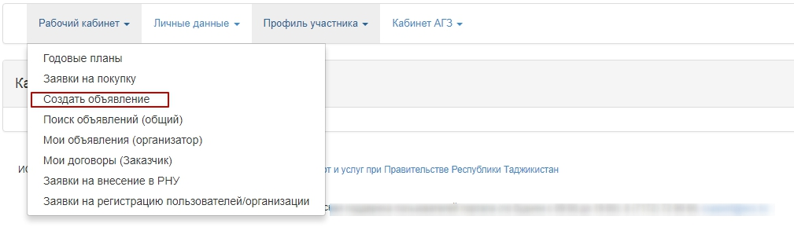
Баъдан шакли таҳия намудани лоиҳаи эълон кушода мешавад.
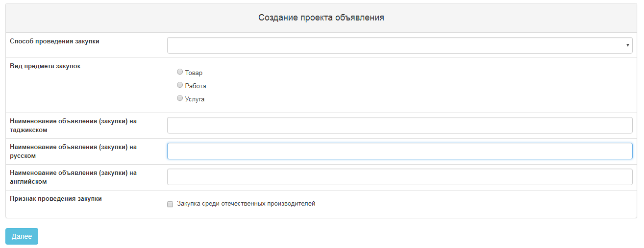
Бахши «Таҳияи лоиҳа» дорои ҳошия ва тугмаҳои зерин мебошад:
Ҷузъ | Амал
Навъи ашёи харид | Дастӣ пур карда мешавад. Яке аз аломатҳо интихоб мегардад:  Кор;  Хизматрасонӣ;  Мол.
Номгӯи эълон (харид) бо забони тоҷикӣ | Дастӣ пур карда мешавад
Номгӯи эълон (харид) бо забони русӣ | Дастӣ пур карда мешавад
Номгӯи эълон (харид) бо забони англисӣ | Дастӣ пур карда мешавад
Аломати баргузории харид | Дар сурати зарурати баргузории харид байни ташкилотҳои истеҳсолкунандагони ватанӣ лозим аст, ки аломати қайд дар сатри дорои ин аломат гузошта шавад.
Минбаъд | Ҳангоми пахш намудани тугма, система санҷиши пуркунии ҳошияҳои ҳатмиро анҷом медиҳад.

Дар сурати агар харид байни истеҳсолкунандагони ватанӣ баргузор гардад, зарур аст, ки дар шакли таҳияи лоиҳаи эълон аломати «истеҳсолкунандаи ватанӣ» гузошта шавад.
Пас аз пур кардани ҳамаи ҳошияҳо зарур аст, ки тугмаи «Идома» пахш карда шавад.
Эзоҳ. Пас аз гузариш ба қадами минбаъда, система ба таври худкор эълонро дар мақоми «Лоиҳа» дар бахши «Утоқи корӣ» - «Эълонҳои ман (ташкилотчӣ)» захира менамояд:
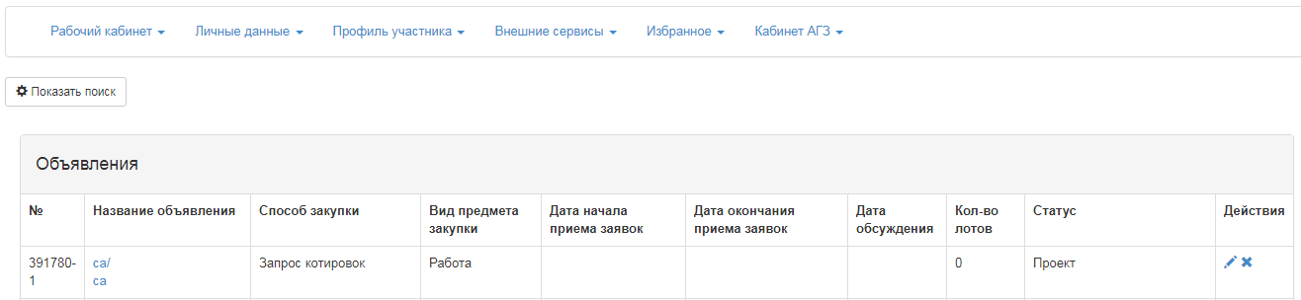
Пиктограммаи имкон медиҳад, ки таҳрир намоед, пиктограммаи имкон медиҳад, ки эълонро аз мақоми «Лоиҳа» ҳазф созед. Ҳангоми пахш намудани тугмаи «Идома» лотҳо тасвир мегарданд, ки ба маҳакҳои додашуда аз рӯи тариқа, навъи мавзӯъ ва хусусияти баргузории харид тасвиб карда мешаванд. Бояд лот (ҳо) қайд карда шуда, тугмаи «Иловаи интихобшуда» пахш гардад:
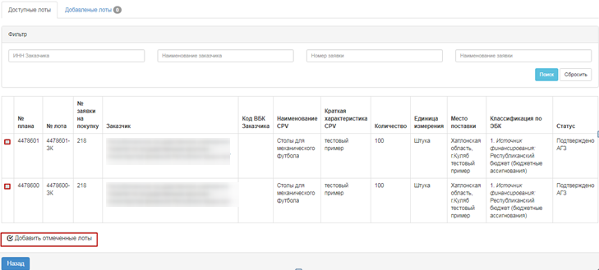
Барои он, ки интихоби лот анҷом дода шавад, зарур аст, ки бо аломати қайд лоти талабшаванда интихоб карда шавад ва тугмаи «Иловаи лотҳои қайдшуда» пахш гардад. Пас аз он гузариш ба саҳифаи лотҳои иловашуда анҷом дода мешавад. Дар сурати зарурати ҳазф кардани лоти интихобшуда, зарур аст, ки лоти лозима бо аломати қайд интихоб гардида, тугмаи «Ҳазф кардани лоти қайдшуда» пахш карда шавад, дар сурати зарурати иловатан зам намудани лотҳо ба лоиҳаи харид бояд ба замимаи «Лотҳои дастрас» гузаред ва интихоби лотҳои иловагиро анҷом диҳед. Барои гузариш ба саҳифаи дигар зарур аст, ки тугмаи «Идома»-ро пахш намоед.
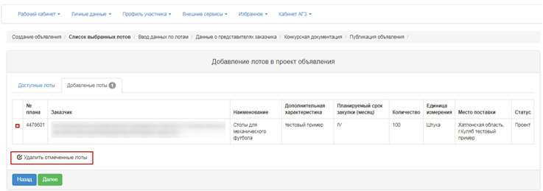
Бахши «Вориднамоии маълумот аз рӯи лот» ҳошияҳои зерини пуркунии шартҳои таҳвилро барои ҳар як лот доро мебошад:
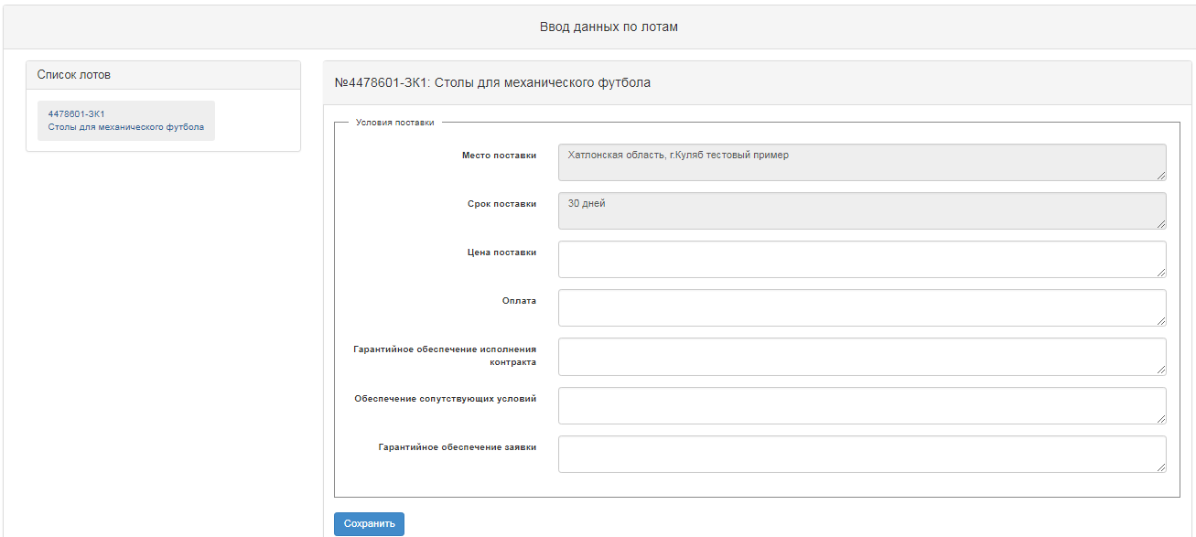
Макони таҳвил | Ба таври худкор аз ҷониби система аз банди нақшаи солона пур карда мешавад
Мӯҳлати таҳвил | Ба таври худкор аз ҷониби система аз бандии нақшаи солона пур карда мешавад
Арзиши таҳвил | Дастӣ пур карда мешавад
Пардохт | Дастӣ пур карда мешавад
Таъминоти кафолати иҷрои шартнома | Дастӣ пур карда мешавад
Таъмини шартҳои ҳамроҳикунанда | Дастӣ пур карда мешавад
Таъмини кафолати дархост | Дастӣ пур карда мешавад

Дар саҳифаи иловаи маълумотҳо аз рӯи намояндаҳо зарур аст, ки мӯҳлати амали дархост қайд карда шуда, маълумот дар бораи намояндагони ташкилотчӣ ва фармоишгар пур карда шавад. Барои пур кардани маълумот дар бораи ташкилотчӣ зарур аст, ки ба истиноди (ссылка) номгӯи ташкилотчӣ пахш намоед. Шакли зерин тасвир мегардад.
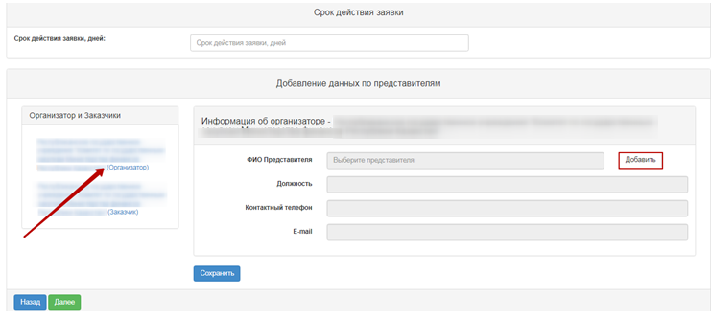
Шакли мазкур дорои ҳошияҳо ва ҷузҳои зерини идоракунӣ мебошад:
Номгӯи ҳошия | Тавсиф
Мӯҳлати амали дархост | Дастӣ пур карда мешавад. Аломати матнӣ ва рақамӣ
Маълумот дар бораи ташкилотчӣ
Ному насаби намоянда | Дастӣ пур карда мешавад. Ҳангоми пахш намудани тугмаи «Илова кардан» равзанаи зоҳиршаванда инъикос мегардад. Феълан танҳо истифодабарандагоне инъикос мегарданд, ки дорои ваколатҳои Ташкилотчӣ мебошанд. Интихоби истифодабаранда бо ёрии тугмаи «Интихоб» анҷом дода мешавад. Ҷустуҷӯи истифодабарандаро метавон бо ёрии ҳуруфчунии филтрҳо (аз рӯи РМА ташкилот/истифодабаранда ва ё ному насаб ва номи падар)
Вазифа | Ба таври худкор аз маълумотҳои бақайдгирии намоянда пур карда мешавад.
Рақами тамос | Ба таври худкор аз маълумотҳои бақайдгирии намоянда пур карда мешавад.
E-mail | Ба таври худкор аз маълумотҳои бақайдгирии намоянда пур карда мешавад.

Пас аз фаъолгардонии «Илова» равзанаи зерин кушода мешавад:
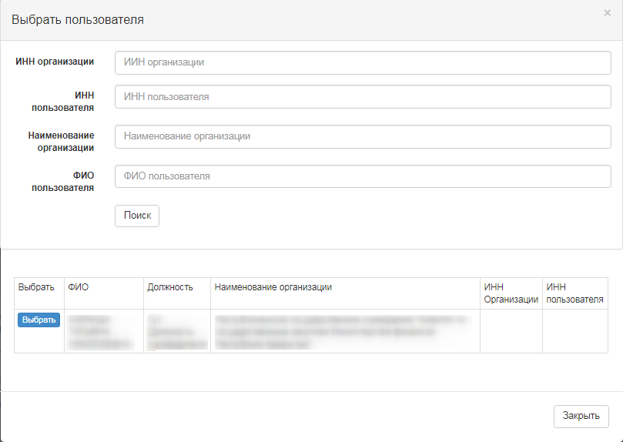
Барои пур кардани маълумот дар бораи Фармоишгар зарур аст, ки ба истиноди фаъоли номгӯи Фармоишгар пахш намоед. Шакли дар зер овардашуда пайдо мегардад.
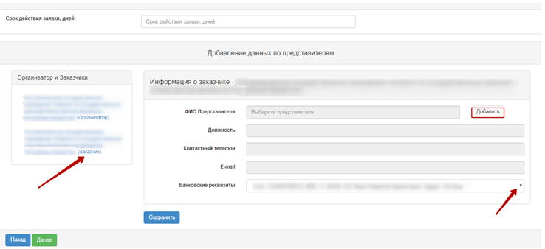

Номи ҳошия | Тавсиф
Мӯҳлати амали дархост | Дастӣ пур карда мешавад. Аломати матнӣ ва рақамӣ
Маълумот дар бораи фармоишгар
Ному насаби намоянда | Дастӣ пур карда мешавад. Ҳангоми пахш намудани тугмаи «Илова кардан» равзанаи зоҳиршаванда инъикос мегардад. Феълан танҳо истифодабарандагоне инъикос мегарданд, ки дорои ваколатҳои Ташкилотчӣ мебошанд. Интихоби истифодабаранда бо ёрии тугмаи «Интихоб» анҷом дода мешавад. Ҷустуҷӯи истифодабарандаро метавон бо ёрии ҳуруфчунии филтрҳо (аз рӯи РМА ташкилот/истифодабаранда ва ё ному насаб ва номи падар)
Вазифа | Ба таври худкор аз маълумотҳои бақайдгирии намоянда пур карда мешавад.
Рақами тамос | Ба таври худкор аз маълумотҳои бақайдгирии намоянда пур карда мешавад.
E-mail | Ба таври худкор аз маълумотҳои бақайдгирии намоянда пур карда мешавад.
Нишонии бонкӣ | Ба таври худкор ҳисоби асосӣ аз ҷадвали «Суратҳисобҳои бонкӣ» пур карда мешавад. Имконияти интихоби дигар ҳисоб аз рӯйхати замимавӣ ҷой дорад.

Эзоҳ: Дар усули хариди «Дархости нархнома», истифодабаранда бо нақши «Намояндаи ташкилотчӣ» баррасии дархостҳои таҳвилгарро анҷом медиҳад.

Омоданамоии ҳуҷҷатҳо

Дар қадами «Омоданамоии ҳуҷҷатҳо» рӯйхати тартибдодашудаи ҳуҷҷатҳои зарурӣ барои иштирок дар харид тибқи Қоидаҳои баргузории харидҳои давлатии электронӣ пайдо мегардад. Дар сурати агар барои иштирок дар харид ба таҳвилгарон пешниҳоди ҳуҷҷатҳои муайян лозим шавад, ба Котиб зарур аст, ки аломати «ӯҳдадорӣ барои таҳвилгар»-ро ҷой диҳад. Барои дида баромадани маълумот дар бораи ҳуҷҷат зарур аст, ки тугмаи номи онро дар ҳошияи «Номи ҳуҷҷат» пахш намоед.
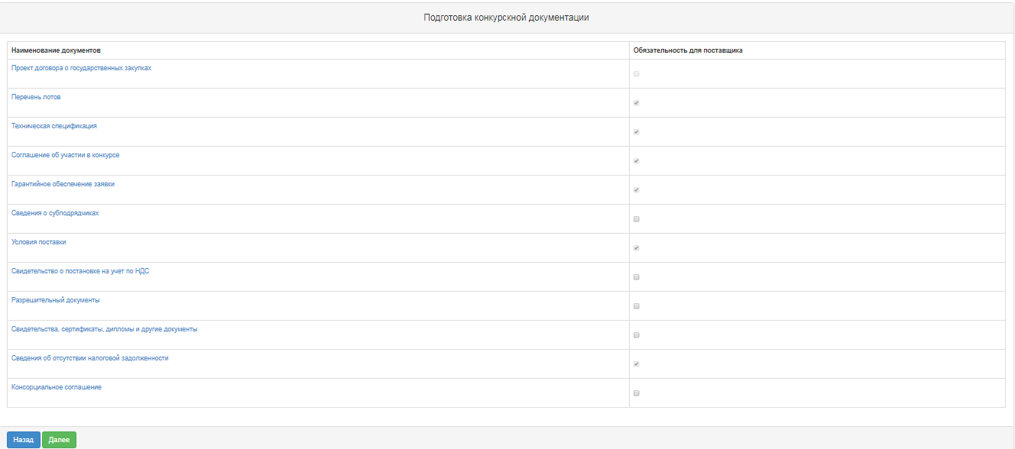

Тартибдиҳии тафсилоти техникӣ
Барои гузариш ба бахши «Тафсилоти техникӣ» зарур аст, ки дар рӯйхати умумии ҳуҷҷат ба истиноди фаъоли «Тафсилоти техникӣ» пахш намоед. Зарур аст, ки файли тафсилоти техникӣ бо тавсифи мол, кор ва хизматрасонӣ тасдиқ карда шавад, барои ин лозим аст, ки дар сатри лот истиноди фаъоли «Азназаргузаронӣ» пахш карда шавад.

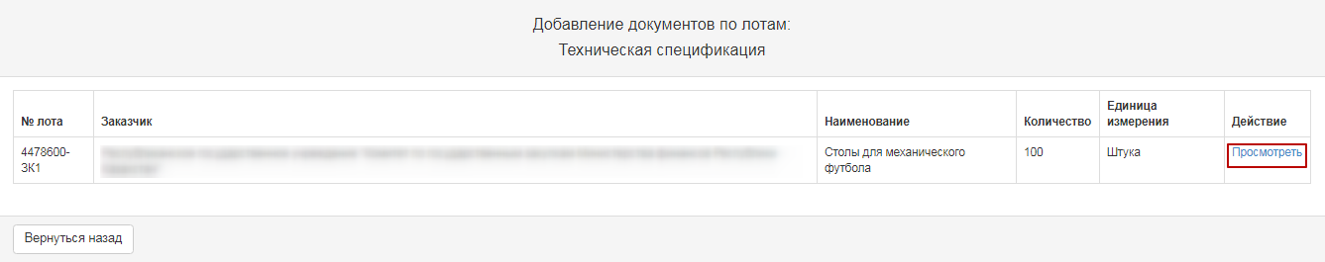
Дар равзанаи нав системаи ташаккулёфтаи тафсилоти техникӣ бо дархост барои харид пайдо мегардад. Дар сурати агар ба ташкилотчӣ тағйир додани тафсилоти техникии аз ҷониби Фармоишгар омодашуда лозим ояд, чунин талаб карда мешавад:
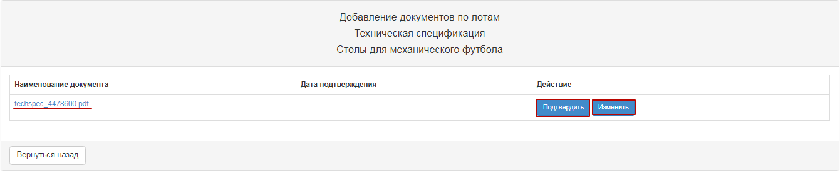

Ҳангоми пахш намудани тугмаи «Тағйир додан», равзана барои таҳрир бо забони давлатӣ ва русӣ пайдо мегардад.
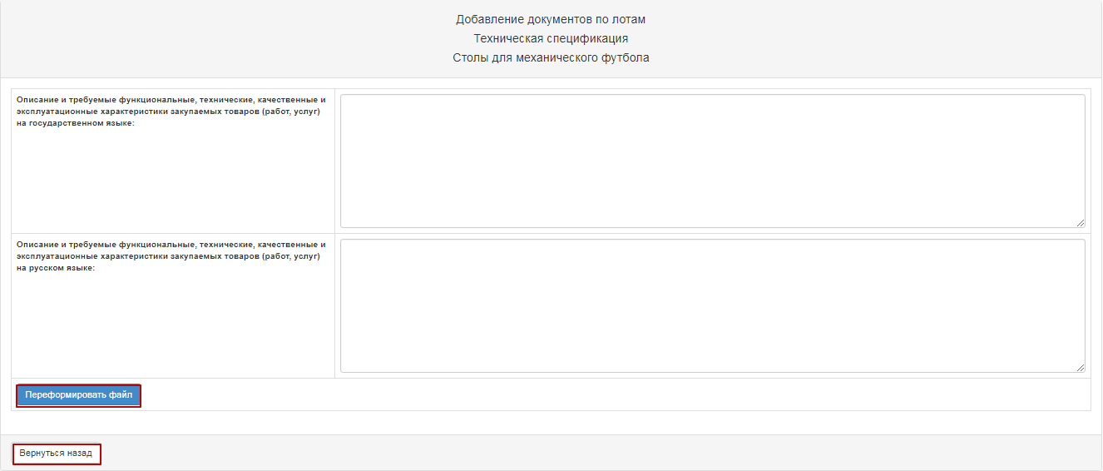
Пас аз тағйир тасдиқ намудани он бо пахши тугмаи «Азнавшаклбандии файл» зарур аст. Дар сурати зарур набудани тағйирот хориҷ шудан бе тағйирот бо ёрии тугмаи «Бозгашт ба ақиб» имконпазир аст.
Ҳангоми тасдиқи ҳуҷҷати тафсилоти техникӣ аз ҷониби система санаи тасдиқ гузошта мешавад.
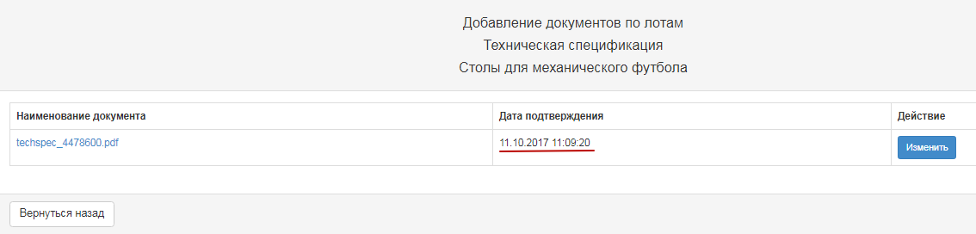
Барои навъҳои мавзӯъҳои хизматрасонӣ ва ё кор, ҳангоми пахши тугмаи «Азназаргузаронӣ» равзанаи зерин кушода мешавад:

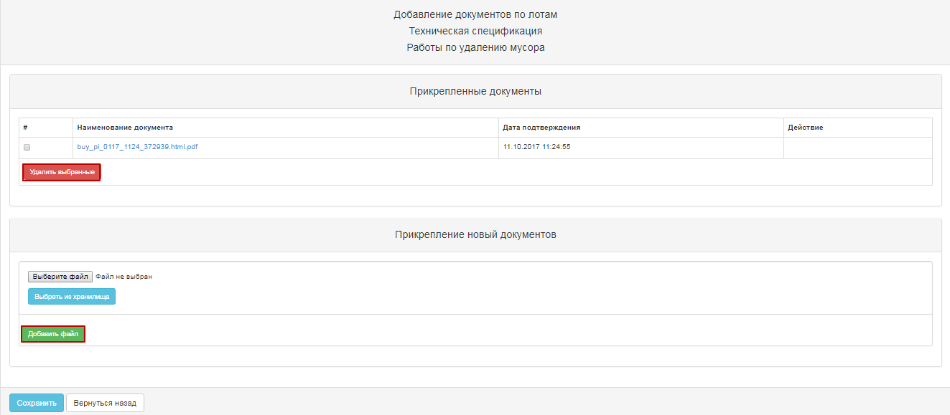
Дар сурати зарурат, имконияти ҳазф кардани тафсилоти техникӣ, ки аз ҷониби Фармоишгар дар дархости харид таҳия гардидааст ва ё илова намудани файли дигари тафсилоти техникӣ ҷой дорад.
Дар сурати илова намудани файли нав бо ёрии тугмаи «Интихоби файл» равзана барои ҷустуҷӯи файли дархостшаванда кушода мешавад. Пас интихоби файл лоизм аст, ки онро «кушоед» ва ба тугмаи «захира намудан» пахш созед.

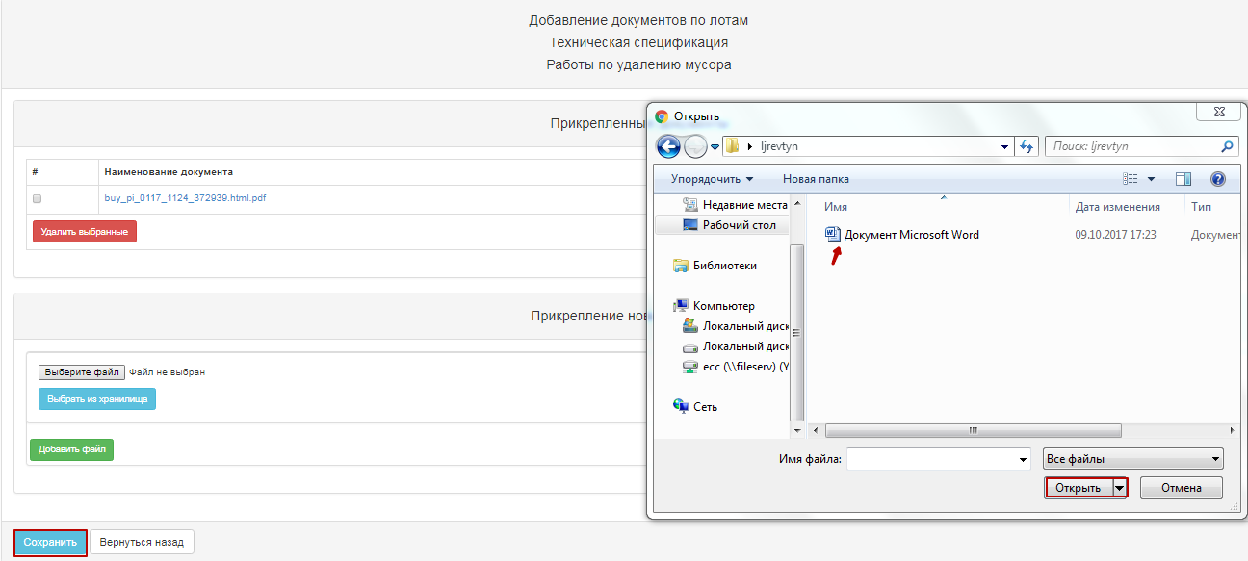
Дар сурати илова намудани файли нав бо ёрии тугмаи «Интихоб аз махзан» равзана бо файлҳои қаблан боркардашуда дар профили иштирокчӣ – Феҳристи файлҳо кушода мешавад. Пас аз интихоби файл онро «Захира намудан» лозим аст.
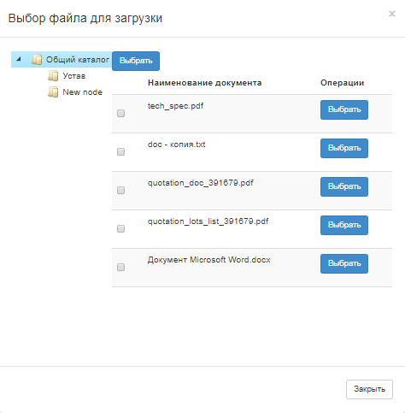
Барои бозгашт ба рӯйхати умумии ҳуҷҷатҳо лозим аст, ки тугмаи «Бозгашт ба ақиб»-ро пахш намоед.

Тартибдиҳии лоиҳаи шартнома

Барои аз нав дида баромадани лоиҳаи шартнома дар шакли бахши мазкур лозим аст, ки тугмаи истиноди «Азназаргузаронии лоиҳаи шартнома»-ро пахш намоед.
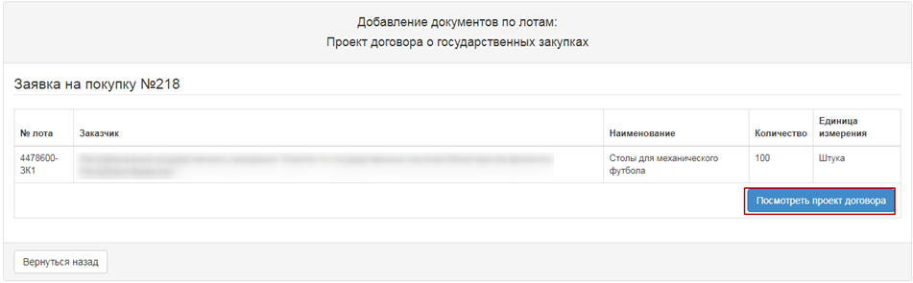
Дар ҳолати зарурат имконияти ҳазф кардани лоиҳаи замимашудаи шартнома ва ё илова намудани файли дигар ҷой дорад.
Дар сурати илова намудани файли нав тариқи тугмаи «Интихоби файл» равзана барои ҷустуҷӯи файли дархостшаванда кушода мешавад. Пас аз интихоби файл онро «кушодан» ва пахш намудани тугмаи «захира намудан» лозим аст.
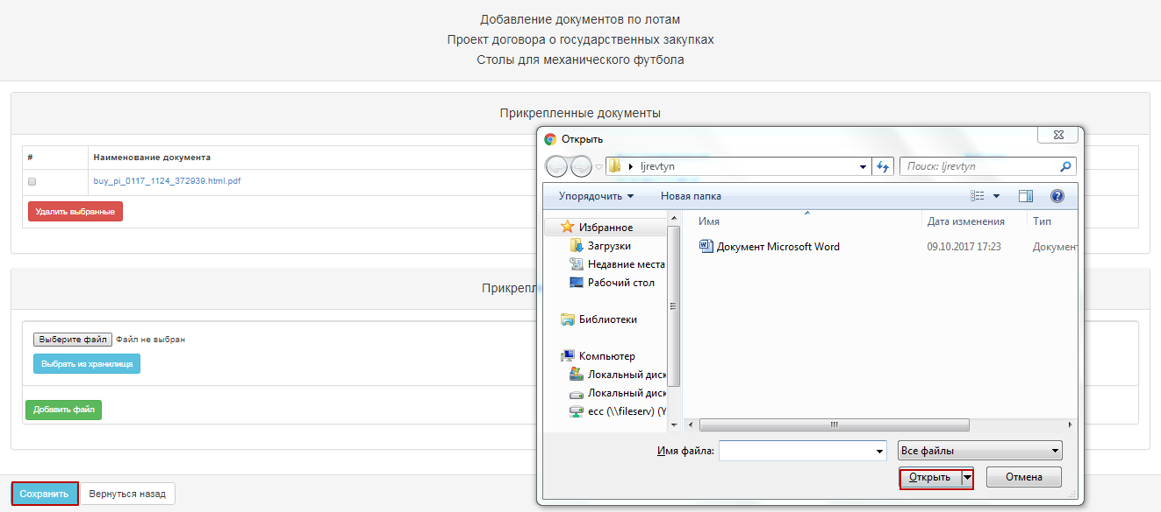
Дар сурати илова намудани файли нав бо ёрии тугмаи «Интихоб аз махзан» равзана бо файлҳои қаблан боркардашуда дар профили иштирокчӣ – Феҳристи файлҳо кушода мешавад. Пас аз интихоби файл онро «Захира намудан» лозим аст.
Барои бозгашт ба рӯйхати умумии ҳуҷҷатҳо лозим аст, ки тугмаи «Бозгашт ба ақиб»-ро пахш намоед.

Тартибдиҳии ҳуҷҷати «Рӯйхати лотҳо»

Дар қадами «Омоданамоии ҳуҷҷатҳо» ба истиноди фаъоли «Рӯйхати лотҳо» пахш намоед. Дар равзанаи пайдошаванда «Тасдиқ намудан» ва пас аз он равзанаро пӯшидан лозим аст.
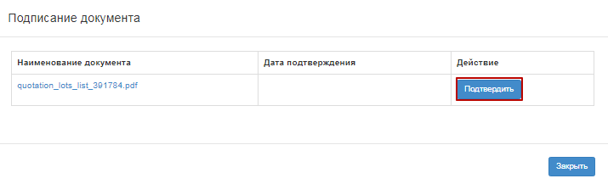

Ташаккулёбии ҳуҷҷати «Шартҳои таҳвил»

Дар қадами «Омоданамоии ҳуҷҷатҳо» ба истиноди фаъоли «Шартҳои таҳвил» пахш намоед. Дар равзанаи пайдошаванда «Тасдиқ намудан» ва пас аз он равзанаро пӯшидан лозим аст.

Азназаргузаронии пешакии эълон
Шакли «Азназаргузаронии пешакии эълон» маълумоти умумиро дар бораи харид , маълумот дар бораи ташкилотчӣ ва намояндагони Фармоишгар ва Ташкилотчиро дар бар мегирад.
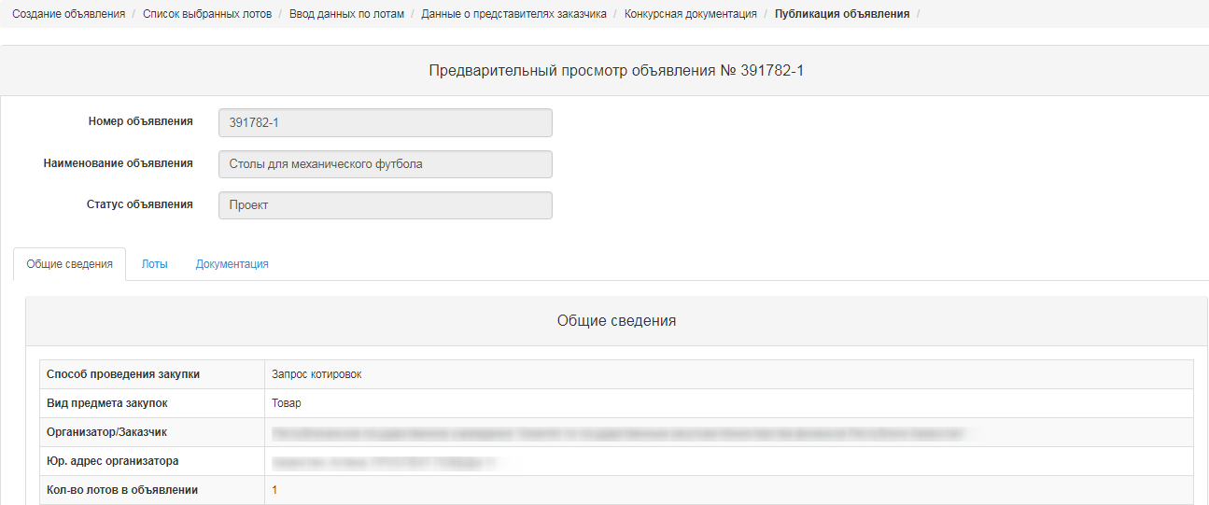
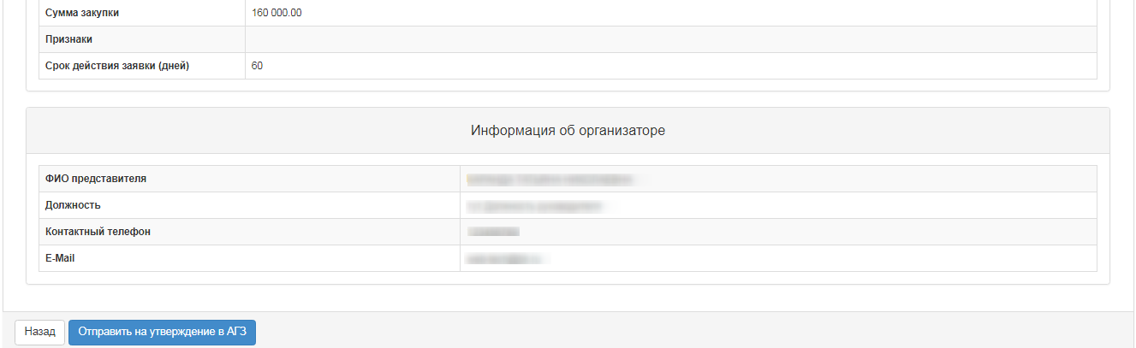

Эзоҳ. Барои харидҳое, ки ташкилотчии он Ташкилотҳои тахассусманди харидкунанда (ТТХ) бо усули Дархости нархнома, Харидуфурӯш бо иштироки маҳдуд, Харидфурӯш бо иштироки номаҳдуд, Аз як манба мебошанд, пас лоиҳаи харидро зарур аст, ки бо Агентӣ оид ба хариди давлатии Ҷумҳурии Тоҷикистон (АХД ҶТ) тасвиб намоед.
Барои харид, ки ташкилотчии он АХД ҶТ мебошад тасвиб намудан талаб карда намешавад.

Ҳангоми пахш намудани тугмаи «Ирсол барои тасдиқи АХД», система равзанаи пайдошавандаро бо талаби тасдиқи амал инъикос менамояд.
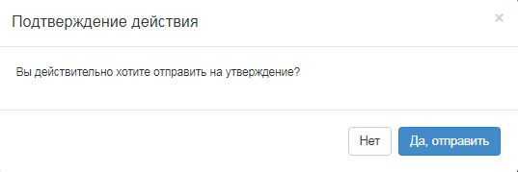
Дар сурати ирсоли бомуваффақи лоиҳаи эълон ба АХД ба харид мақоми «Барои тасдиқи АХД» зам мегардад.
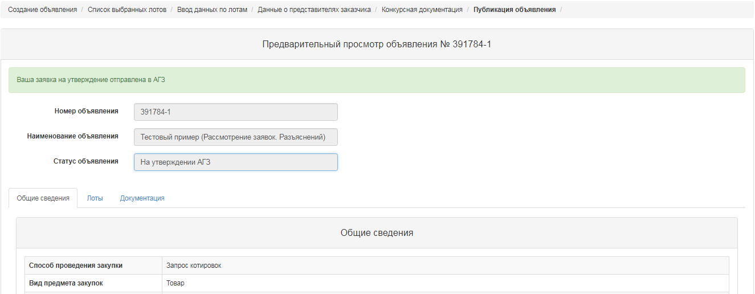

Система ирсоли огоҳиномаи ташкилотчиро бо нақши «Тасдиқкунандаи эълон» дар бораи зарурати тасвиб намудани лоиҳаи эълон анҷом медиҳад.

Тасвиби лоиҳаи эълон

Дар сурати агар барои харид тасвиб рад карда шавад, пас ба харид мақоми «Аз ҷониби АХД радшуда» бо имконияти минбаъдаи таҳрири он аз ҷониби котиби эълон зам мегардад.
Ба котиб зарур аст, ки ба Утоқи корӣ – Эълонҳои ман (ташкилотчӣ) гузарад.
Ҳангоми пахш намудани пиктограммаи , азназаргузаронии пешакии эълон кушода мешавад, дар зер сабаби рад гардидани он оварда шудааст.

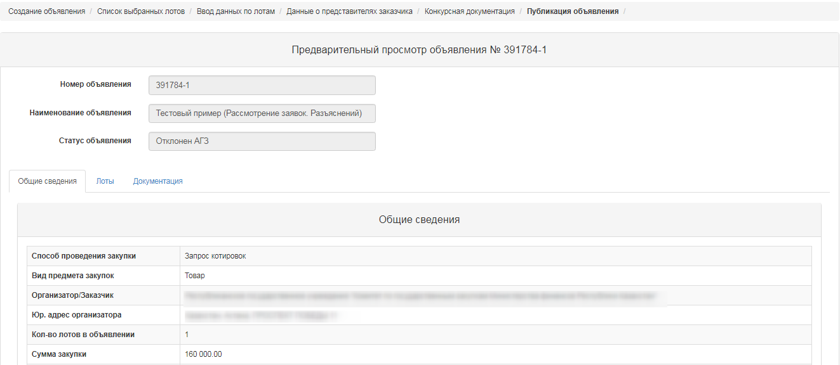
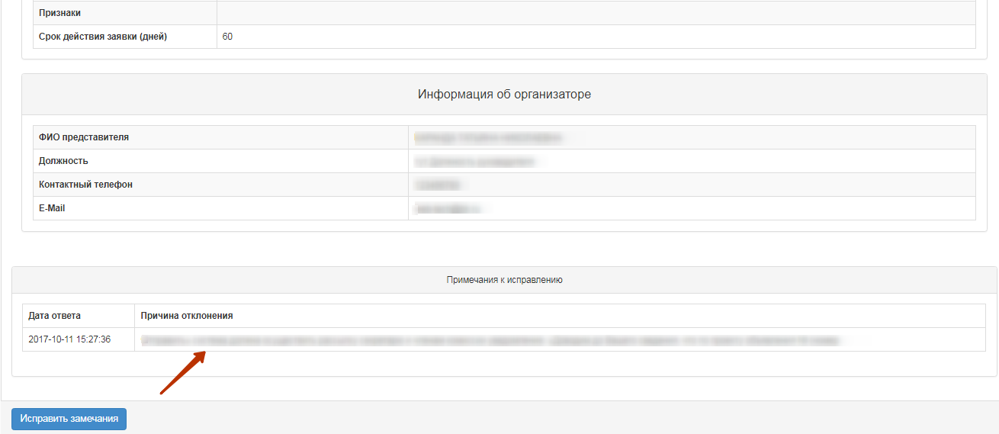

Пас аз интихоби «Ислоҳи қайд» равзанаи пайдошаванда бо зарурати тасдиқи амал пайдо мегардад.
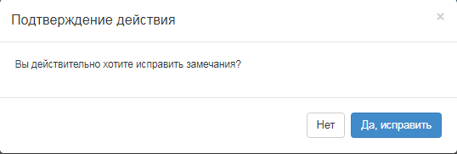
Дар сурати интихоби функсияи «Тасдиқ», ба харид мақоми «Аз ҷониби АХД тасдиқ шудааст» зам мегардад.
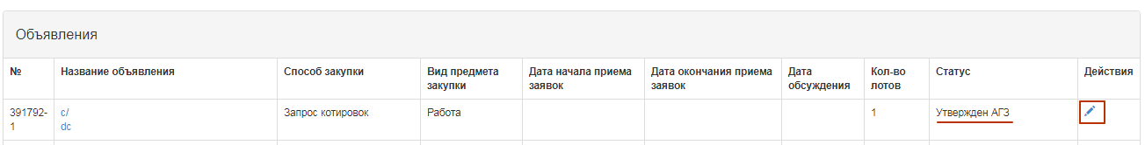

Ҳангоми пахш намудани пиктограммаи , азназаргузаронии пешакии эълон ва тугмаи «Интишор намудан» инъикос мегардад. Дар шакли мазкур зарур аст, ки мӯҳлати оғоз ва анҷоми қабули дархост зикр гардад.
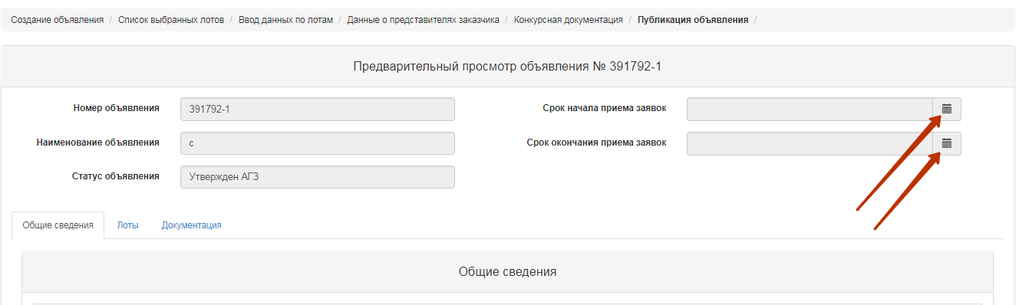
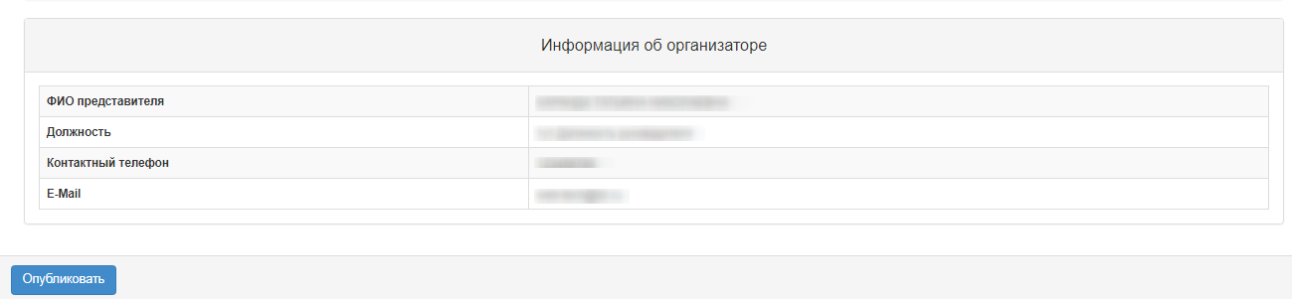
Дар баробари ин сана ва вақти қабули дархост набояд аз санаи ҷории интишор камтар бошад.
Дар сурати интишори комёби эълон ба он мақоми «Интишор гардидааст» зам мегардад. Дар акси ҳол система дар бораи иштибоҳ хабар медиҳад.
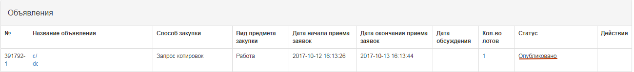

Тамдиди мӯҳлати қабули дархостҳо

Ба котиб дар шакли азназаргузаронии эълон амали «Тамдиди харид» дар харид бо мақоми «Интишор гардидааст», «Интишор гардидааст (қабули дархостҳо)» дастрас аст.
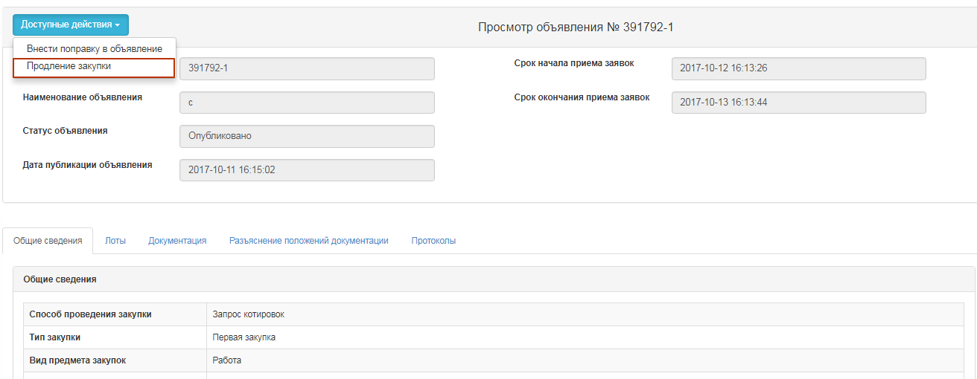
Ҳангоми пахш намудани тугмаи «Тамдиди харид», ба Котиб имконияти ворид намудани маълумотҳо ба ҳошияи «Сабаби тамдиди мӯҳлатҳо», ки пур кардани он ҳатмӣ мебошад фароҳам оварда мешавад.
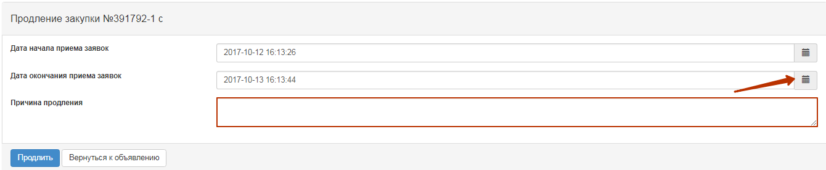
Пас аз он система хабарро дар бораи иҷрои бомуваффақ инъикос менамояд.
Эзоҳ: Дар сурати тамдиди харид дар эълон бо мақоми «Интишор гардидааст, қабули дархостҳо», пас аз тағйир додани мӯҳлати анҷоми қабули дархостҳо, система огоҳинома оид ба тамдидро ба аъзоёни комиссия ва Таҳвилгароне, ки дархост барои иштирокро пешниҳод намудаанд ирсол мегардад.
Эзоҳ. Система имкони тағйир додани танҳо мӯҳлати анҷоми қабули дархостҳоро медиҳад, мӯҳлати оғози қабул бетағйир мемонад.

Тағйир додани ҳуҷҷатҳо

Ба котиб дар шакли азназаргузаронии эълон амали «Ворид намудани тағйирот ба эълон» дар харид бо мақоми «Интишор гардидааст», «Интишор гардидааст (қабули эълон)» дастрас мебошад.
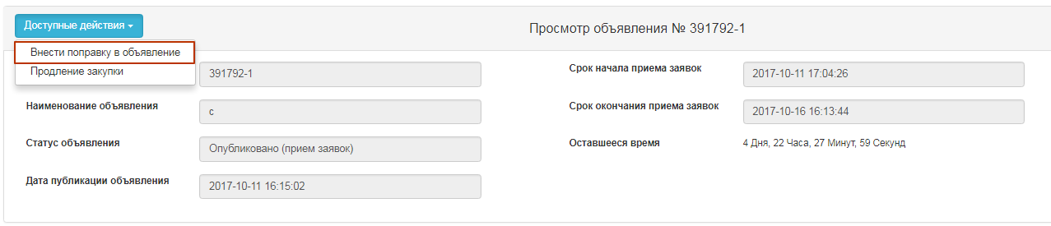
Пас аз интихоби ворид намудани ислоҳ ба эълон, ба Котиб зарур аст, ки ҳошияи «сабаби вориднамоии тағйирот»-ро пур намояд.
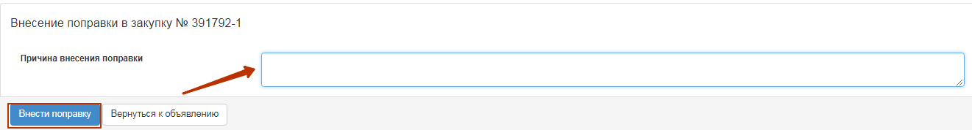
Пас аз иҷрои амали «Ворид намудани ислоҳ» ба таври худкор лоиҳаи харид бо индекси 2 ташкил карда мешавад. Ба эълони ибтидоӣ (бо индекси 1) мақоми «Ҳуҷҷат тағйир дода шудааст» зам карда мешавад.
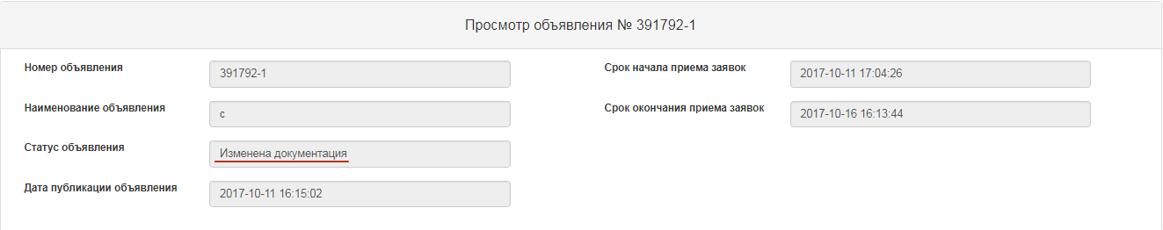
Барои таҳрири эълон бо индекси 2, ба котиб зарур аст, ки ба Утоқи корӣ- Эълонҳои ман (Ташкилотчӣ) гузашта, дар амал пиктограммаи -ро пахш намояд.
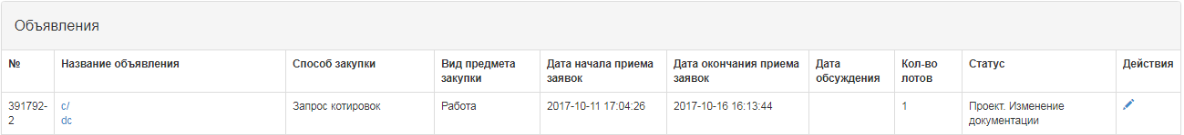
Аз ҷониби система шакли таҳрири эълон инъикос мегардад:
=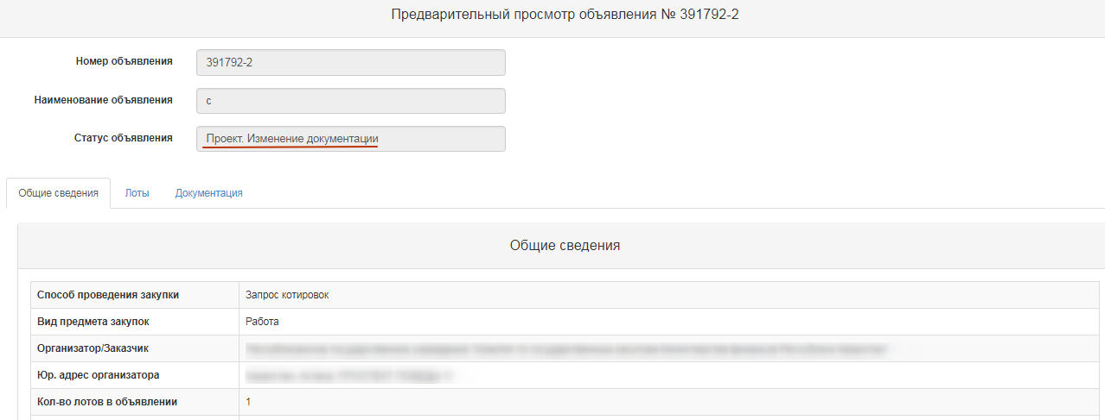
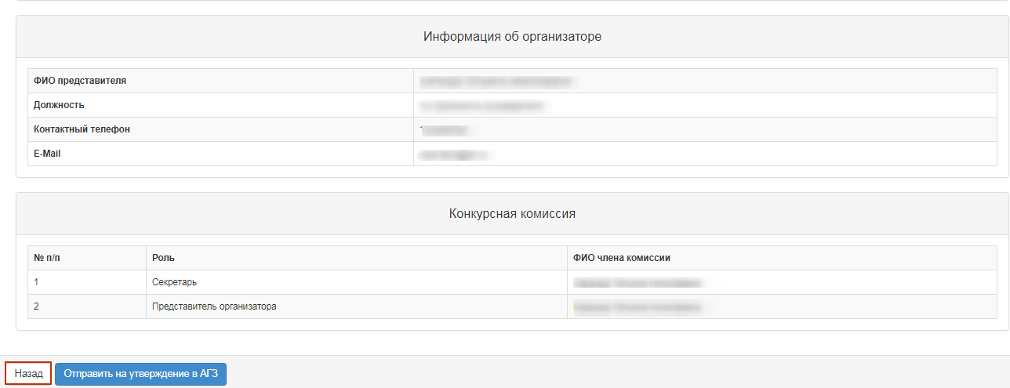
Барои тағйир додани ҳуҷҷат зарур аст, ки тугмаи «Ба ақиб» пахш карда шавад.
Пас аз ворид намудани тағйирот ба лоиҳаи эълон лозим аст, ки тугмаи «Ирсол кардан барои тасдиқ ба АХД» пахш карда шавад. Тасвиби минбаъда тибқи дастурамал (ниг. Тасвиби лоиҳаи эълон) анҷом дода мешавад.

Шарҳи муқаррароти ҳуҷҷатҳо
Дар сурати агар аз рӯи харид ба ҳуҷҷат қайдҳо, ҳамчунин дархост дар бораи шарҳи муқаррароти ҳуҷҷат ҷой дошта бошанд, Таҳвилгар дар мӯҳлати қабули дархостҳо метавонад ба ташкилотчӣ дар эълон бо мақоми «Қабули дархостҳо интишор гардидааст» хабар нависад.
Огоҳиномаҳо дар бораи дархостҳои қабулшуда ба Котиб, Раиси ташкилотчӣ ва Раиси Фармоишгар ирсол мегарданд. Барои дида баромадани дархостҳо аз ҷониби таҳвилгарон зарур аст, ки ба замимаи «Шарҳи муқаррароти ҳуҷҷатҳо» гузашта, мавзӯи хабарро пахш намоед.
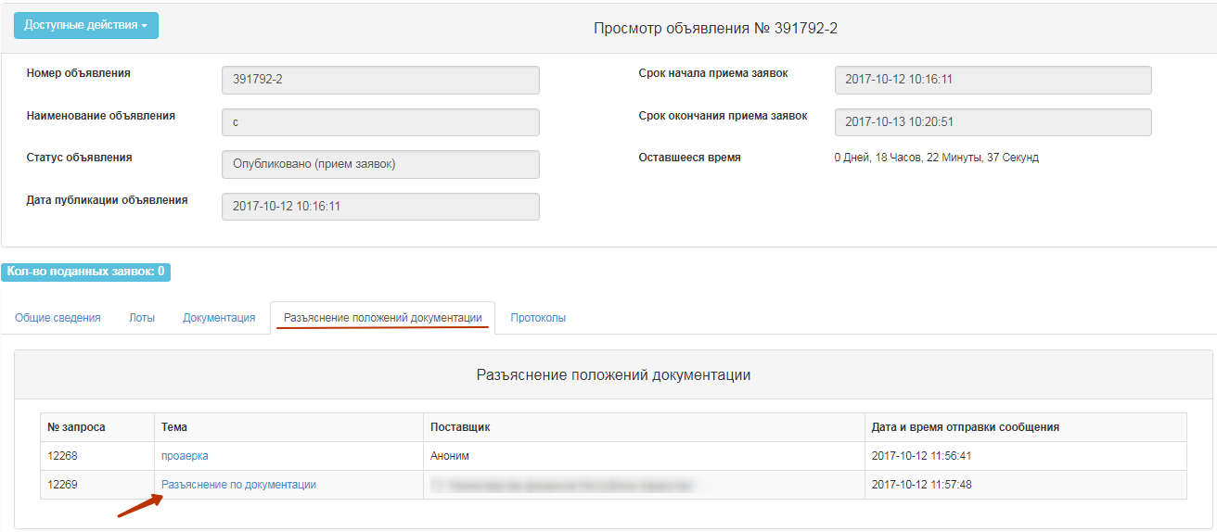
Матни хабар ва маълумоти таҳвилгар тасвир мегарданд.
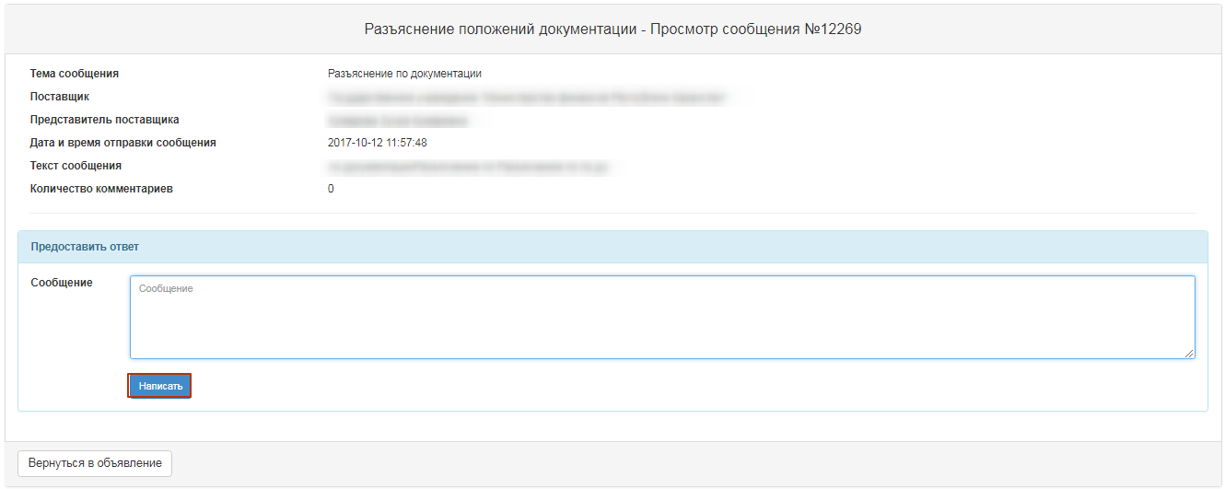
Пас аз он матни ҷавоб дар экран пайдо мегардад.
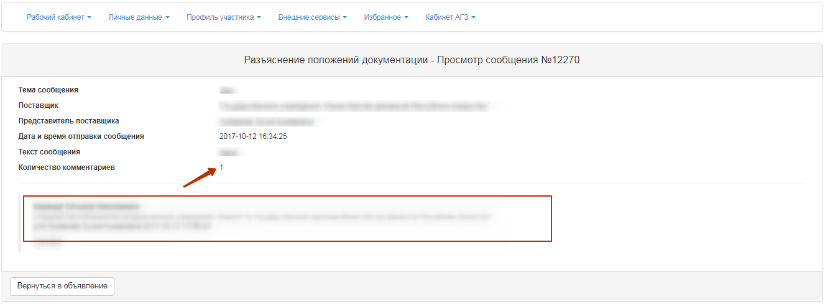

Боз кардани харид

Ҳангоми фаро расидани мӯҳлати анҷоми қабули дархостҳо аз ҷониби таҳвилгарон система ба таври худкор харидро мекушояд:
• Агар дархостҳои пешниҳодшуда аз ҷониби таҳвилгарон ҳадди ақал ба як лот дар эълон бошанд, система мақоми эълон, лот ва дархости таҳвилгарро ба «Баррасии дархост» иваз менамояд ва ирсоли огоҳиномаро ба таҳвилгароне, ки дархост пешниҳод намудаанд, котиб, аъзоёни комиссия ба утоқи шахсӣ ва ба почта оид ба интишори суратҷаласа ирсол менамояд.
• Агар таҳвилгар дархостро бо пешниҳоди арзиши маблағи дар боло ҷудошуда пешкаш намояд, пас система дархости ӯро барои иштирок роҳ медиҳад, аммо ҳангоми кушодан ба таври худкор рад месозад ва дар суратҷаласаи кушодашавӣ/натиҷаҳо мақоми «аз ҷониби веб-портал рад шудааст» бо сабаби «Пешниҳоди нархи таҳвилгар аз маблағи барои харид ҷудошуда барзиёд мебошад» зам менамояд.
• Агар ба ҳеҷ яке аз лотҳо дархост аз ҷониби таҳвилгарон барои харид пешниҳод нагардад, система ба таври худкор суратҷаласаи натиҷаҳоро тартиб дода, онро интишор менамояд. Система ирсоли огоҳиномаро ба таҳвилгапроне, ки дархостҳои худро пешниҳод намудаанд, ба котиб, аъзоёни комиссяи дар утоқи шахсӣ ва ба почта амалӣ менамояд.

Баррасии дархостҳо
Агар мӯхлати анҷоми қабули дархостҳо фаро расида бошад ва дархостҳо пешниҳод гардида бошанд, пас Система ба таври худкор харидро мекушояд. Пас аз кушодан Система мақоми эълонро аз «Қабулт дархостҳо интишор гардидааст» ба «Баррасии дархостҳо» иваз менамояд ва ба утоқи шахсии намояндаи ташкилотчӣ оид ба зарурати баррасии дархост огоҳинома мефиристад.
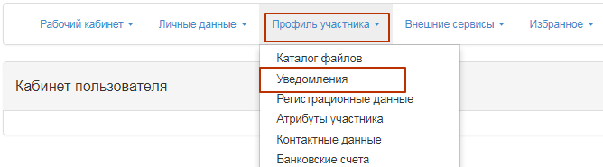
Азназаргузаронии огоҳиномаро метавон бо пахш намудани пиктограммаи дар кунҷи аввали болои саҳифа анҷом дод. Барои аз назар гузаронидани ҳама огоҳиномаҳо зарур аст, ки ба истиноди «Ҳамаи огоҳиномаҳо» пахш намоед.
Гузариш ба эълонро метавон аз огоҳинома тариқи истинод ва ё бо гузариш ба бвхши «Утоқи корӣ» ва интихоби менюи «Эълонҳои ман(ташкилотчӣ)» анҷом дод.
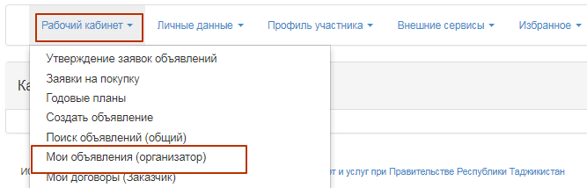
Барои баррасии дархостҳое, ки ба таҳвилгар пешниҳод шудаанд, зарур аст, ки дар шакли азназаргузаронии эълон дарбахши «Амалҳои дастрас» дар рӯйхат «Азназаргузаронии дархост» интихоб карда шавад.
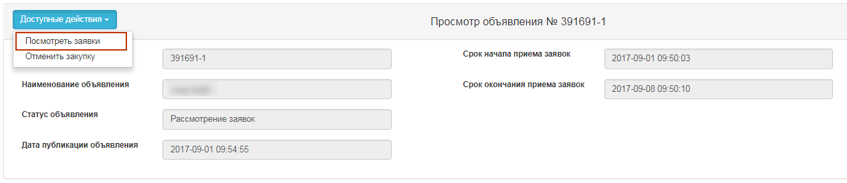
Барои аз назар гузаронидани маълумот дар бораи таҳвилгароне, ки дархости харид пешниҳод намудаанд, лозим аст, ки ба истиноди рақами дархост пахш намоед.
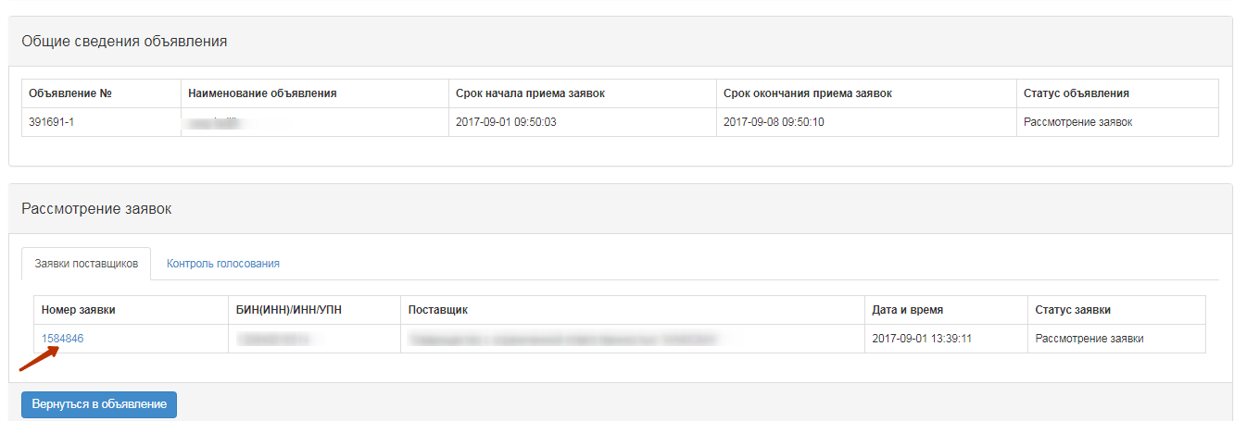
Дар замимаи «Маълумот дар бораи таҳвилгар» номгӯй, нишонӣ, суроғаи таҳвилнар ва маълумот дар бораи намояндаи таҳвилгар зикр гардидааст.
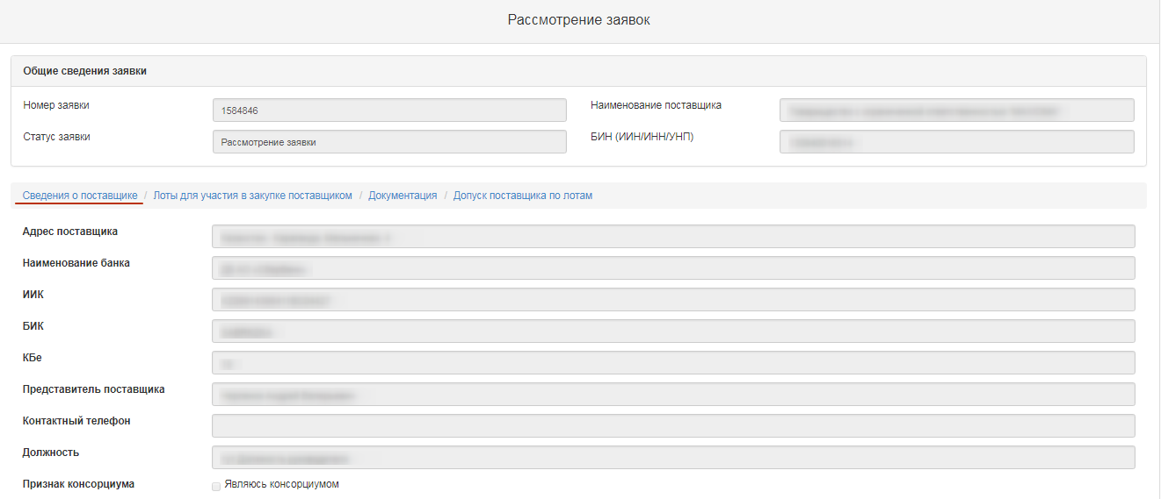
Дар замимаи «Лотҳо барои иштирок дар хариди таҳвилгар», лотҳое ҷой дода мешаванд, ки таҳвилгар барои онҳо дархост пешниҳод намудааст.
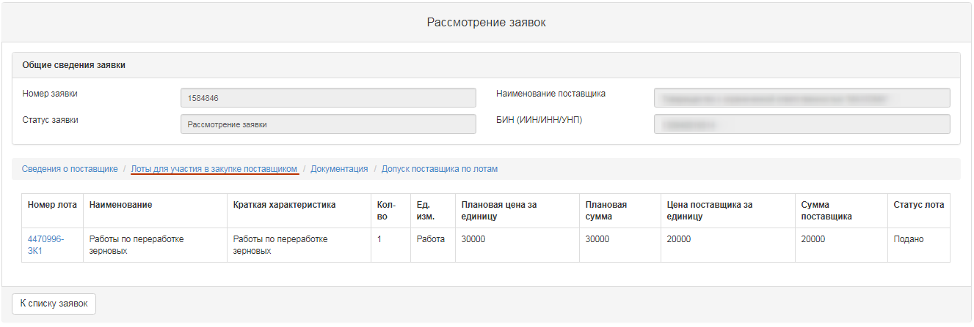
Дар замимаи «Ҳуҷҷатҳо» ҳуҷҷатҳое ҷой дода мешаванд, ки аз ҷониби таҳвилгар пешниҳод шудаанд. Дар сатри номгӯи ҳӯҷҷат миқдори файлҳои замимашуда зикр мегардад. Зарур аст, ки ба номгӯи бахш барои инъикос намудани файлҳои замимашуда пахш намоед. Барои аз назар гузаронидан ва бокунонии ҳуҷҷат ба истиноди фаъоли номгӯи ҳӯҷҷат пахш намудан лозим аст.
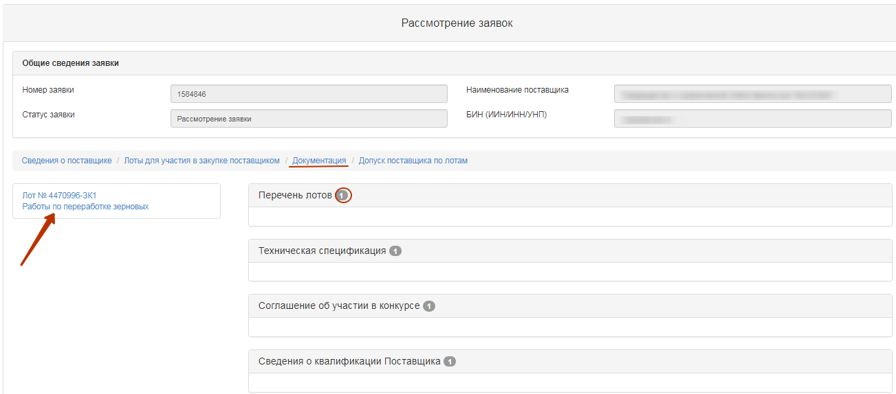
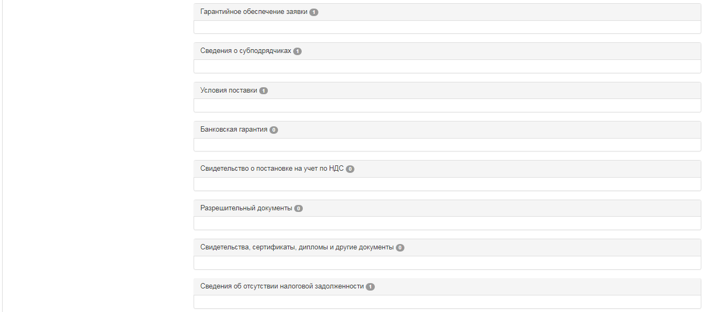
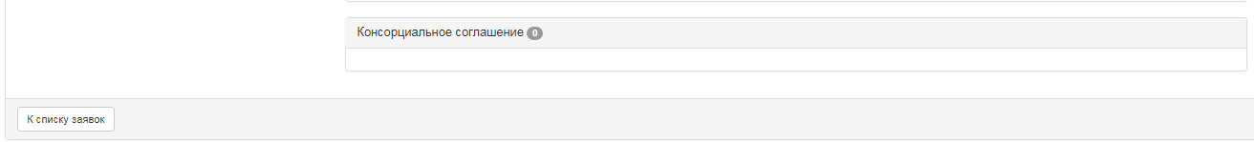
Барои анҷом додани овоздиҳӣ аз рӯи иҷозат/радкунии таҳвилгар ба замимаи «Иҷозати таҳвилгар аз рӯи лотҳо» гузаштан лозим аст.
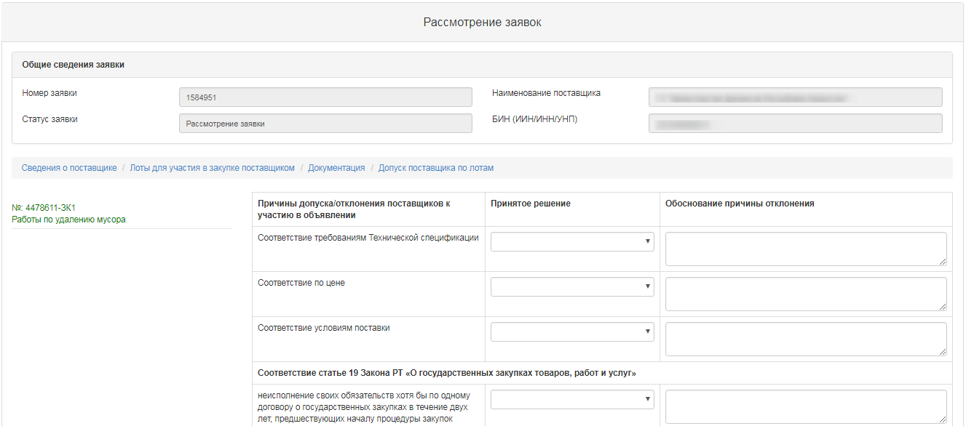
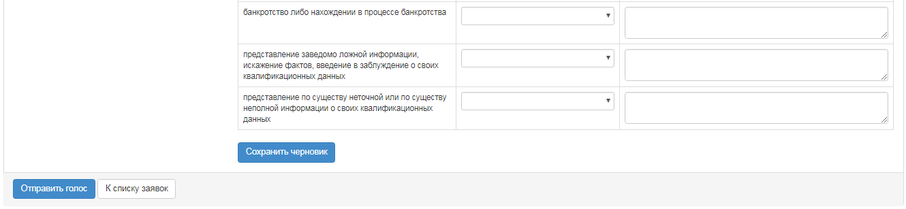
Иҷозати таҳвилгар аз рӯи лотҳо категорияҳои зеринро дар бар мегирад:
- Мутобиқат ба талаботҳои Тафсилоти техникӣ
- Мутобиқат аз рӯи арзиш
- Мутобиқати шартҳои таҳвил
- Мутобиқат ба моддаи 19 Қонуни ҶТ «Дар бораи хариди давлатии мол, ко рва хизматрасонӣ»

Категорияи «Мутобиқат ба моддаи 19 Қонуни ҶТ «Дар бораи хариди давлатии мол, ко рва хизматрасонӣ» дорои зеркатегорияҳои зерин мебошад:
- Иҷро накардани ӯҳдадориҳои худ аз рӯи яке аз шартномаҳо дар бораи хариди давлатӣ дар муддати д усол қабл аз оғози расмиёти харид;
- Эълони муфлисшавӣ ва ё дар раванди муфлисшавӣ қарор доштан;
- Пешниҳоди маълумоти бардурӯғ, таҳрифи далелҳо, ба гумроҳи бурдан оид ба маълумоти тахассусии худ;
- Пешниҳоди маълумоти носаҳеҳ ва ё нопурра оид ба маълумоти тахассусии зуд.

Барои қабули қарор аз рӯи категорияҳо лозим аст, ки дар ҳошияи «Қабули қарор» яке аз рӯйхадҳои пайдошавандаро бо аломати зерин интихоб намоед:
- Иҷозат додан
- Рад кардан. Шарҳи дархост
- Рад кардан бе ҳуқуқи шарҳ
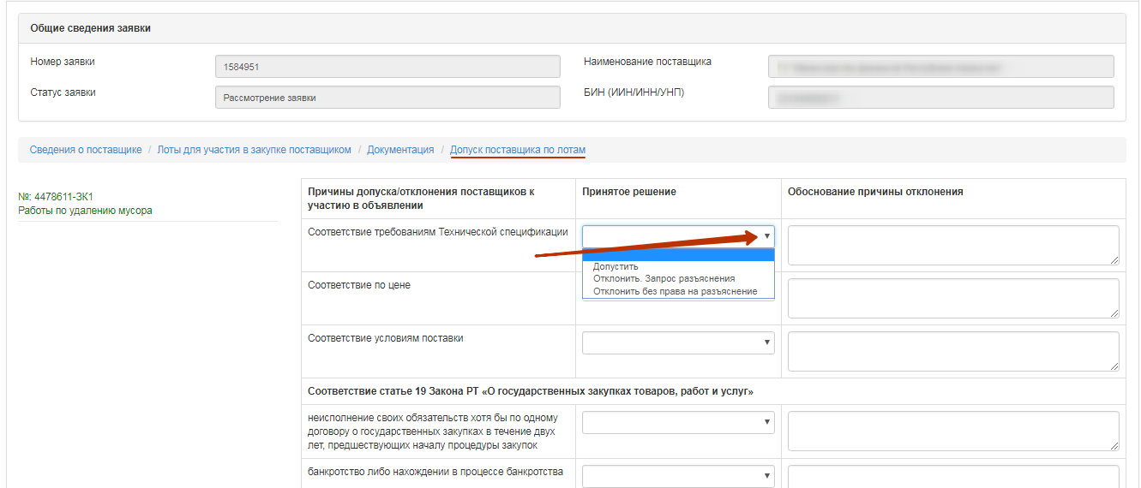

Дар сурати интихоб намудани аломати «Рад кардан. Дархости шарҳ»/ «Рад кардан бе ҳуқуқи шарҳ» пур кардани сабаби радкунӣ лозим меояд.
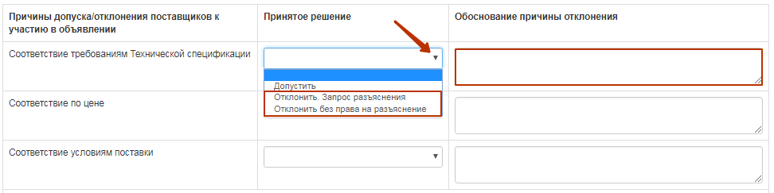
Диққат! Дар сурати аз ҷониби Ташкилотчӣ қабул гардидани қарори «Рад кардан бе ҳуқуқи шарҳ» аз рӯи зеркатегорияи 3 тибқи моддаи 19 (пешниҳоди маълумоти бардуруғ, таҳрифи далелҳо, ба гумроҳӣ бурдан оид ба маълумоти тахассусии худ) система дарҳол қарори мазкурро аз рӯи ҳамаи лотҳое, ки дар он таҳвилгар ширкат меварзад татбиқ менамояд. Таҳвилгари мазкур наметавонад барои шаоҳи дархост барои иштирок дар харид дархост пешниҳод намояд.
Дар сурати рад гардидани зеркатегорияҳои 1,2,4 – радкунӣ аз рӯи ҳар як лот амалӣ карда мешавад.

Диққат! Агар аз ҷониби Ташкилотчӣ қарори «Рад кардан. Дархости шарҳ» қабул гардида бошад, пас Система пас аз анҷоми овоздиҳӣ «Маълумот дар бораи иҷозати пешакӣ» -ро тартиб медиҳад.
Пас аз он, ки аз рӯи ҳамаи категорияҳо қарор қабул мегардад, лозим аст, ки тугмаи «Захираи сиёҳнавис» пахш карда шавад. Пас аз захира гардидани қарор дар сатр бо бахш қарори қабулгардида (Иҷозат додан. Рад кардан. Дархости шарҳ. Рад кардан бе ҳуқуқи ба шарҳ) ҳувайдо мегардад.
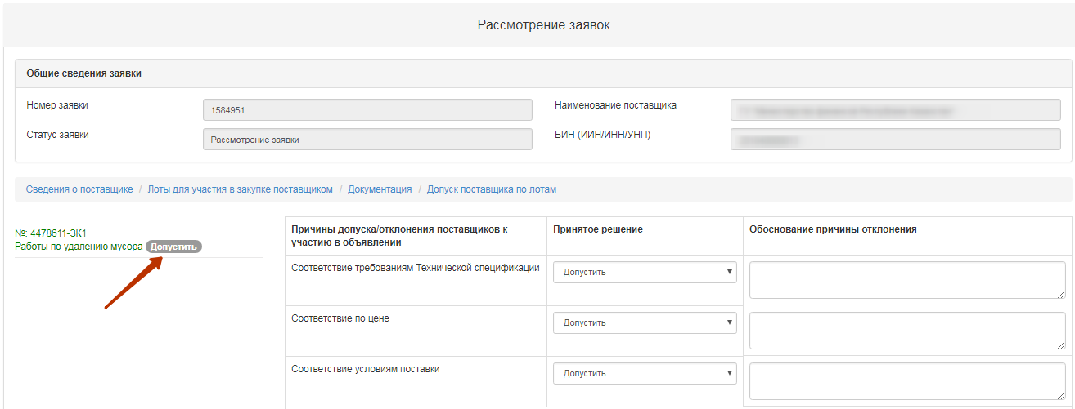
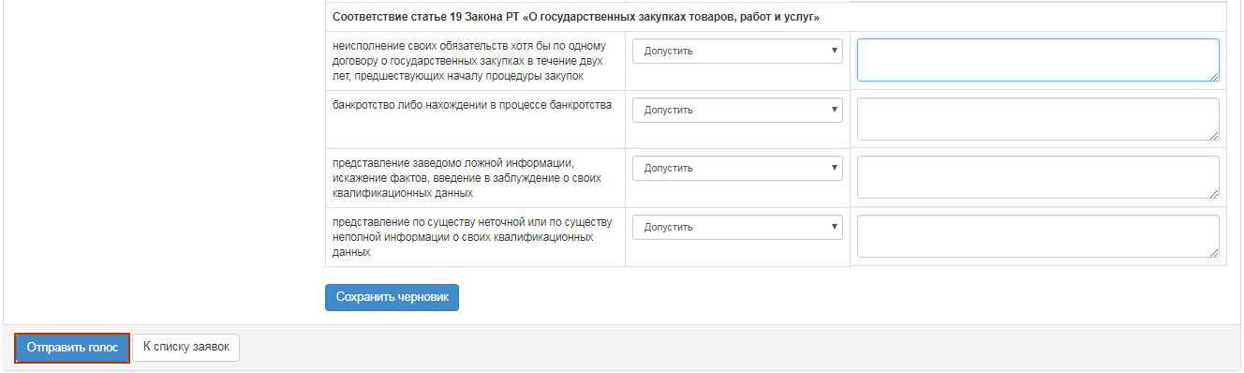
Барои анҷом додани овоздиҳӣ аз рӯи ҳамаи лотҳо зарур аст, ки тугмаи «Ирсоли овоз»-ро пахш намоед.
Диққат! То ба анҷом расидани овоздиҳӣ аз ҷониби система имконияти бозпас хондани овози худ бо истифода аз функсияи «Бозпас хондани овоз» пешниҳод карда мешавад.
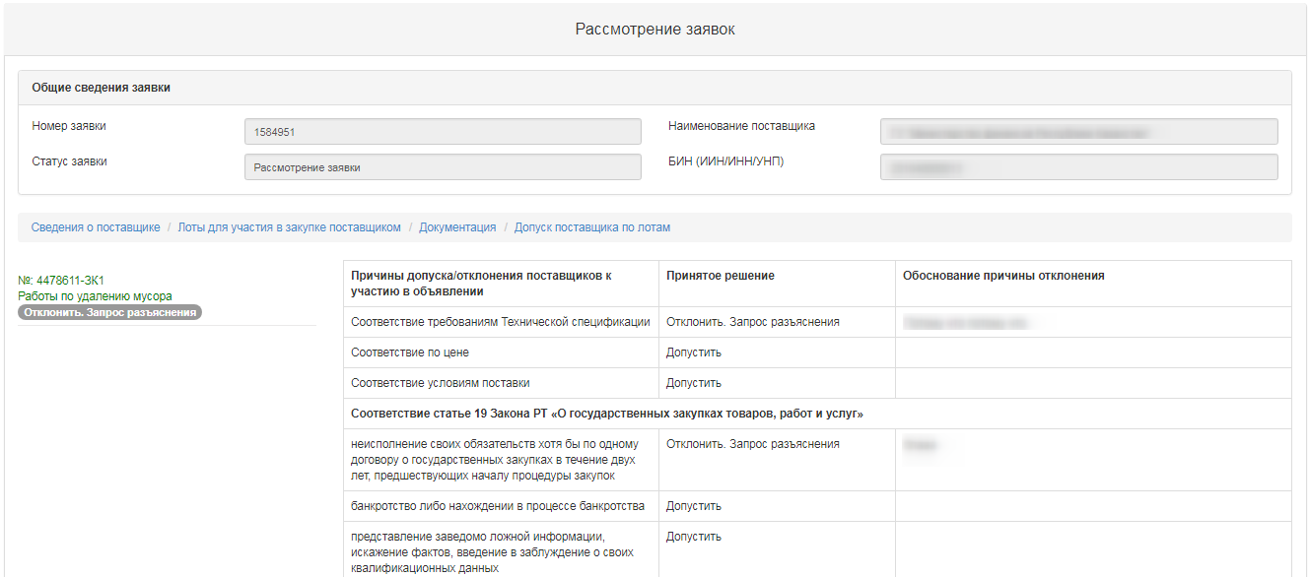
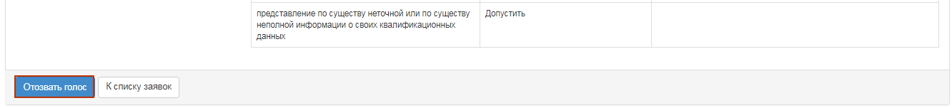

Назорати баррасии дархостҳо
Ба котиб дар шакли азназаргузаронии эълон бо мақоми «Баррасии дархост»/ «Баррасии дархост(шарҳ)» фунскияи пайгирии раванди овоздиҳӣ дастрас мегардад. Барои истифодаи функсияи мазкур лозим аст, ки дарбахши «Амалҳои дастрас» банди «Азназаргузаронии дархост интихоб карда шавад.
Барои аз назар гузаронидани маълумот аз рӯи овоздиҳӣ лозим аст, ки ба замимаи «Назорати овоздиҳӣ» гузашта, ба сатр бо рақами лот пахш намоед.
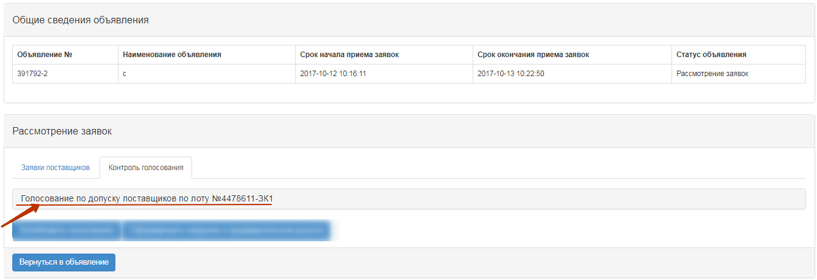
Аз ҷониби система шакли зерин бо рӯйхати дархостҳо тасвир карда мешавад:

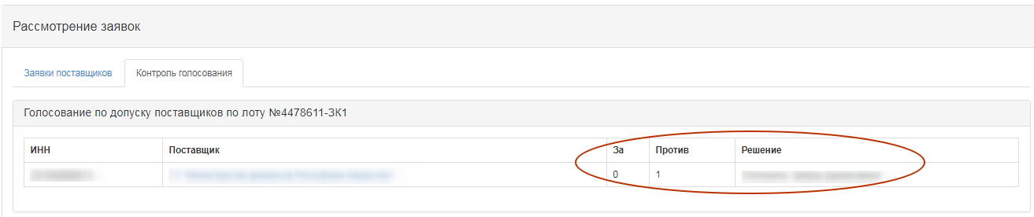
Дар ҳошияи қарор зикр карда мешавад:
- Иҷозат додан
- Рад кардан. Шарҳи дархост
- Рад кардан бе ҳуқуқи шарҳ

Ҳошияи «Тарафдор» – дорои маълумот дар бораи миқдори аъзоёни комиссия, ки таҳвилгари эҳтимолиро ба харид аз рӯи лот роҳ додаанд, ки барои он дархост пешниҳод намудааст мебошад.
Ҳошияи «Зид» – дорои маълумот дар бораи миқдори аъзоёни комиссия, ки таҳвилгари эҳтимолиро ба харид аз рӯи лот роҳ надодаанд, ки барои он дархост пешниҳод намудааст мебошад.

Анҷомёбии овоздиҳӣ
Барои анҷомёбии овоздиҳӣ ба Котиб лозим аст, ки дар шакли азназаргузаронии эълон дар ҳошияи «Амалҳои дастрас» амали «Азназаргузаронии дархост»-ро интихоб намоед.
Баъдан зарур аст, ки ба замимаи «Назорати овоздиҳӣ» гузаред. Дар сурати мавҷудияти кворуми овозҳо, дар замимаи «Назорати овоздиҳӣ» тугмаи «Анҷом додани овоздиҳӣ» дастрас аст.
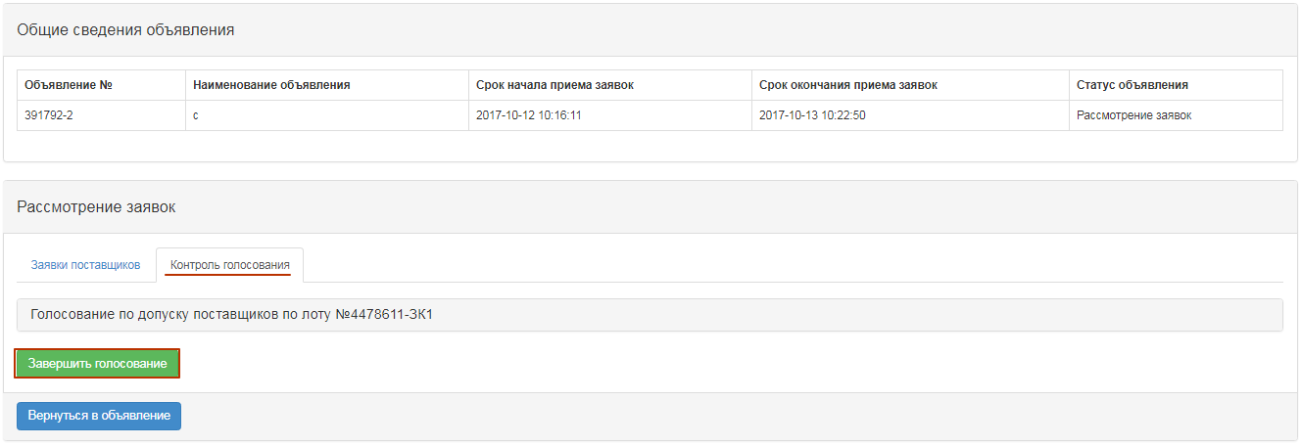
Пас аз ба анҷом расидани овоздиҳӣ дар ҳолати зарурат метавон овоздиҳиро бо ёрии тугмаи дахлдор аз нав оғоз намуд.
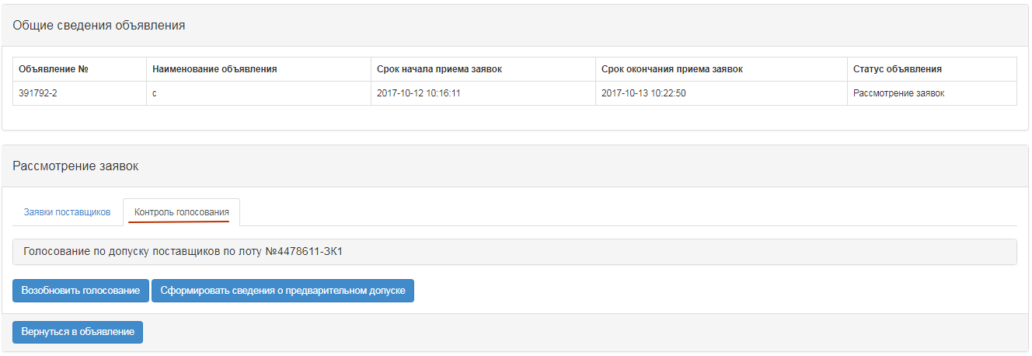
Эзоҳ: Дар сурати агар аз рӯи натиҷаҳои овоздиҳӣ аз рӯи харид дархости радшуда бо дархости шаоҳ мавҷуд бошад, дар шакли назорати овоздиҳӣ бо ба анҷом расидан тугмаи «Тартиб додани маълумот дар бораи иҷозати пешакӣ» дастрас хоҳад шуд.

Ташаккул ва интишори маълумот дар бораи иҷозати пешакӣ
Дар сурати агар дар харид як ё якчанд таҳвилгари эҳтимолии радшуда бо дархости шарҳ ҳузур дошта бошанд, пас аз анҷоми овоздиҳӣ ба Котиб зарур аст, ки дар назорати овоздиҳӣ «Тартиб додани маълумот дар бораи иҷозати пешакӣ»-ро интихоб намояд.

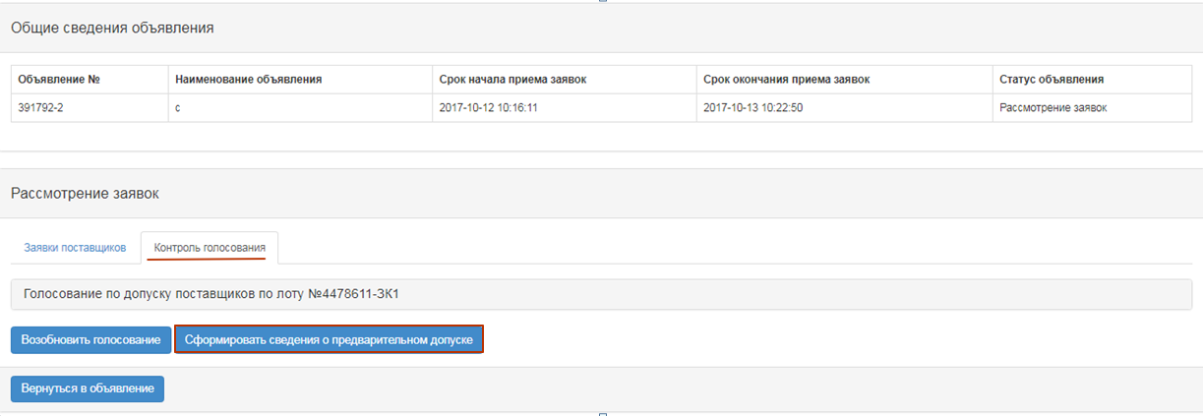
Пас аз он мақоми эълон ба «Тартибдиҳии суратҷаласаи иҷозати пешакӣ» тағйир дода мешавад.
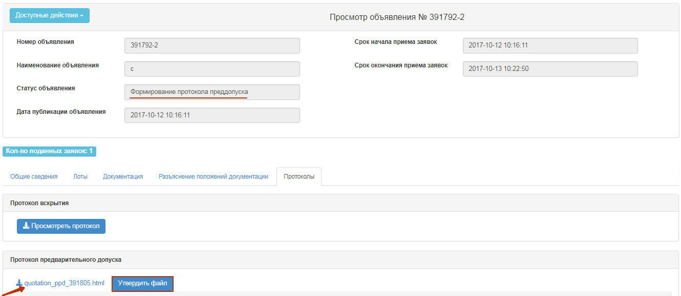
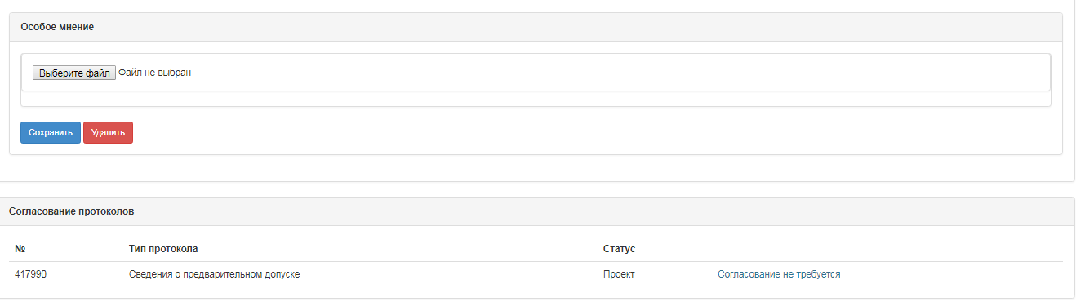
Барои шинос шудан ва боркунии суратҷаласа пахш намудани истиноди фаъоли номгӯи ҳуҷҷат лозим аст. Дар сурати зарурати замимаи ақидаи махсус ба Котиб лозим меояд, ки тугмаи «Интихоби файл»-ро пахш намуда, ҳуҷҷати интихонамударо захира намояд. Барои тасдиқи суратҷаласа зарур аст, ки тугмаи «Тасдиқи файл» пахш карда шавад. Дар шакли азназаргузаронии эълон нишон додани санаи оғоз/ анҷоми пешниҳоди такрории (илова) эълон дастрас аст.

Эзоҳ. Барои усули «Дархости нархнома» тасвиб намудани маълумот оид ба иҷозати пешакӣ бо АХД ҶТ талаб карда намешавад.
Диққат! Система ба таври худкор мӯҳлати қабули шарҳро дар давоми 3 рӯзи корӣ аз санаи интишори маълумот мегузорад.

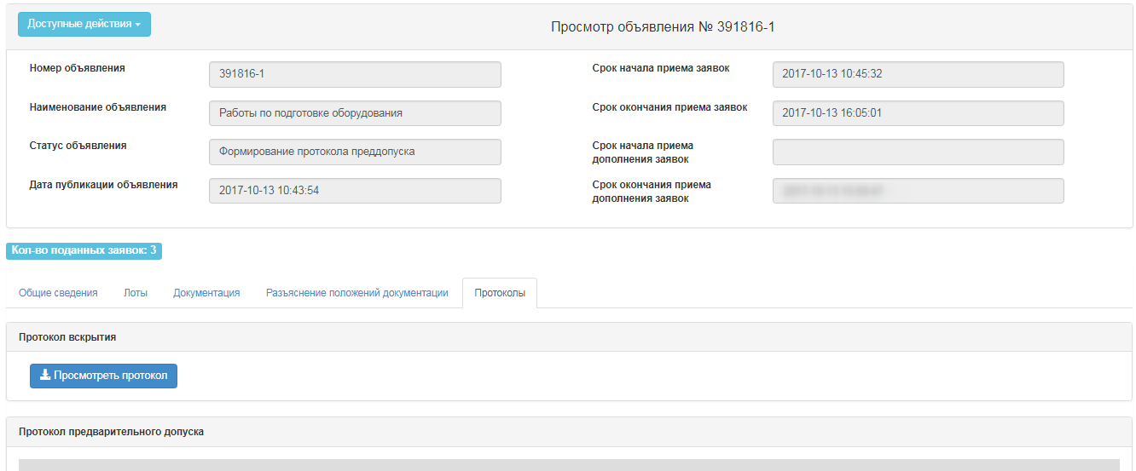
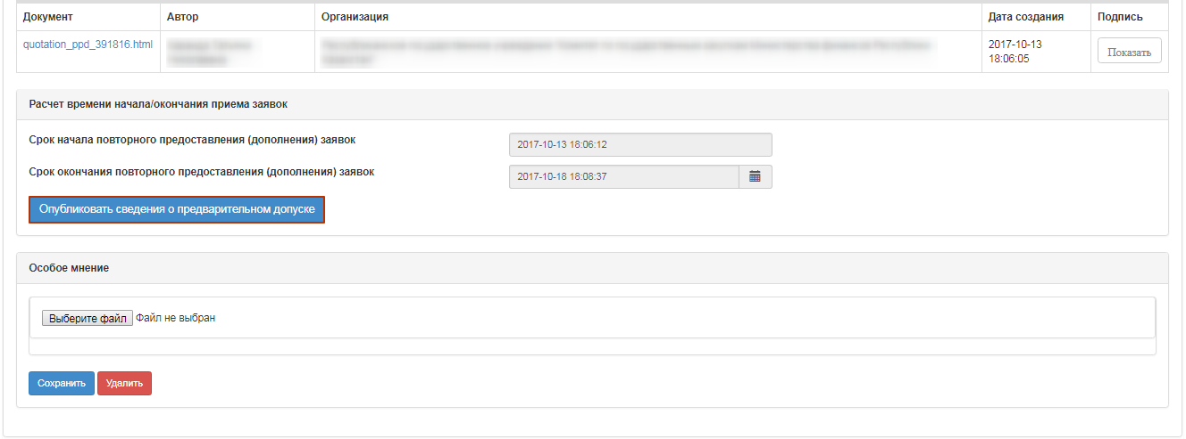

Барои интишори суратҷаласаи маълумоти иҷозати пешакӣ ба тугмаи «Интишор намудани маълумот дар бораи иҷозати пешакӣ» пахш намудан лозим аст.
Дар сурати тасдиқ интишори суратҷаласаи иҷозати пешакӣ анҷом дода шуда, мақоми эълон ва лотҳо ба «Интишор гардидааст (дархости шарҳ)» иваз карда мешавад.
Дар шакли азназаргузаронии эълон вақти боқимонда ва мӯҳлати оғоз ва анҷоми қабули шарҳи дархостҳо тасвир мегардад.

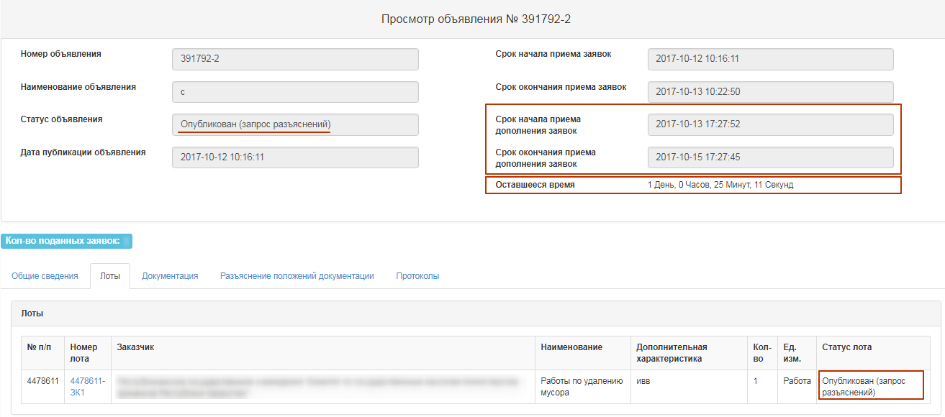

Баррасии такрории дархостҳо барои иштирок бо усули «Дархости нархнома»

Бо фаро расидани мӯҳлати анҷоми қабули шарҳи дархостҳо, мақоми эълон ба «Баррасии дархост (шарҳ)» иваз карда мешавад, ба Намояндаи ташкилотчӣ аз ҷониби система ирсоли огоҳинома дар бораи зарурати баррасии дархостҳо анҷом дода мешавад. Барои баррасии шарҳҳо дар шакли азназаргузаронии эълон дар рӯйхати амалҳои дастрас интихоб намудани «Азназаргузаронии дархост» лозим аст.
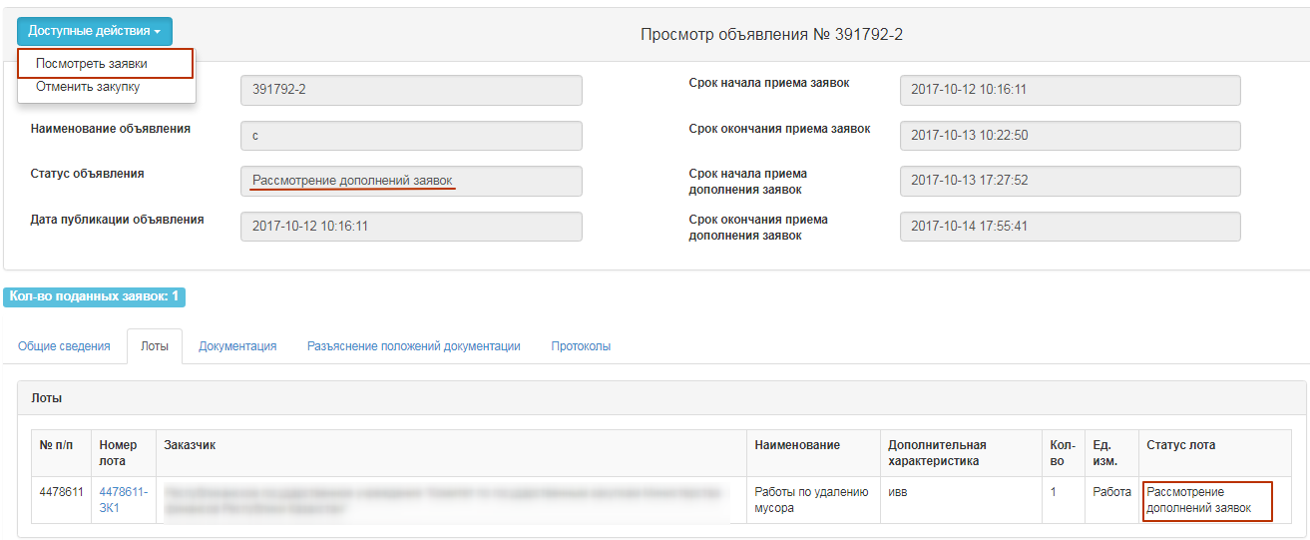
Дархостҳоро дар мақоми Баррасии дархостҳо (шарҳҳо) дида баромадан лозим аст. Барои аз назар гузаронидани маълумот дар бораи таҳвилгароне, ки дархостро барои харид пур кардаанд лозим аст, ки ба истиноди рақами дархост пахш намоед.
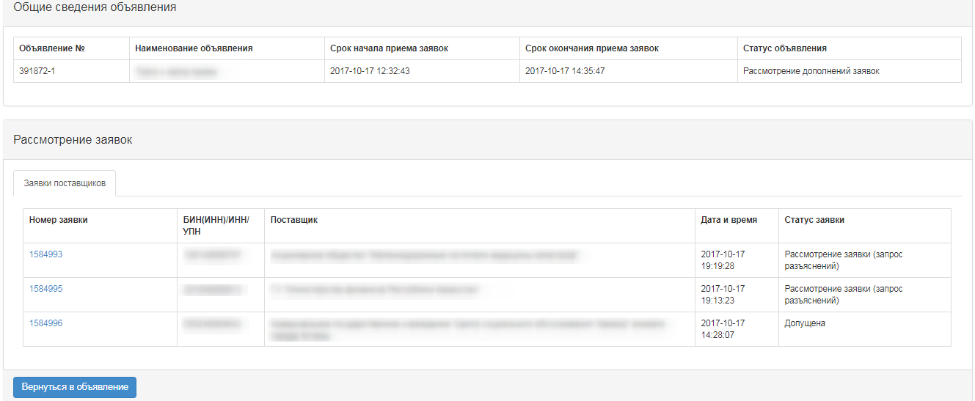
Замимаи «Шарҳи таҳвилгар» матни шарҳро дар бар мегирад.Барои аз назар гузаронидани ҳуҷҷате, ки Таҳвилгар замима намудааст, ба номи файл пахш намудан лозим аст.
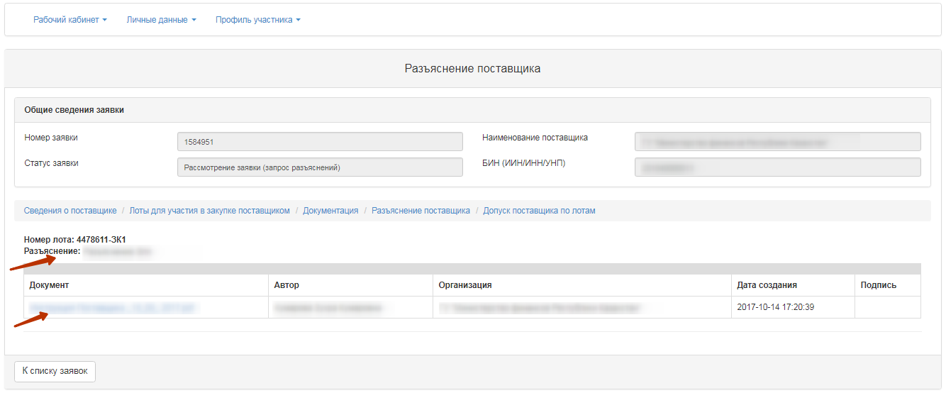
Барои анҷом додани овоздиҳӣ аз рӯи иҷозат/ радкунӣ зарур аст, ки дар шакли азназаргузаронии эълон ба замимаи «Иҷозати таҳвилгар аз рӯи лотҳо» гузаред. Аз ҷониби система танҳо онбахшҳо ва ҳуҷҷатҳое тасвир мегарданд, ки дар он таҳвилгар рад карда шудааст.
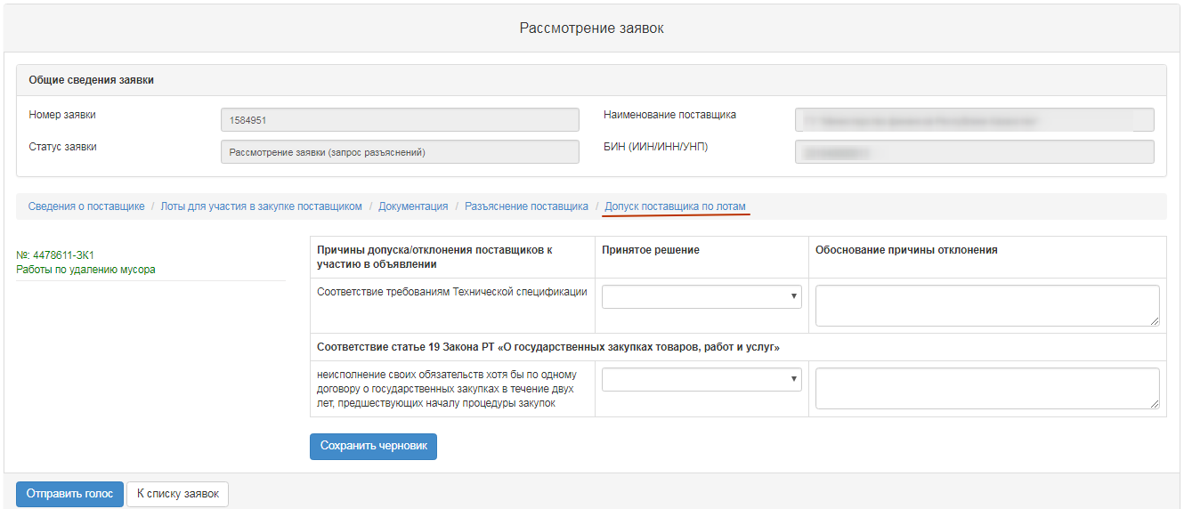
Овоздиҳии такрорӣ ҳаммонанд ба банди Баррасии дархостҳо амалӣ карда мешавад.

Тартибдиҳии суратҷаласаи натиҷаҳо
Барои тартиб додани суратҷаласаи натиҷаҳо бо мақоми «Баррасии дархостҳо»/ «Баррасии дархостҳо(шарҳҳо)» зарур аст, ки дарбахши «Амалҳои дастрас» банди «Азназаргузаронии дархост» интихоб карда шавад.
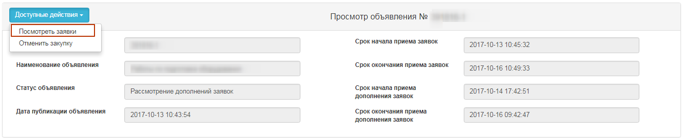
Минбаъд ба замимаи «Назорати овоздиҳӣ» гузашта, тугмаи «Тартибдиҳии суратҷаласаи натиҷаҳо» пахш намоед.
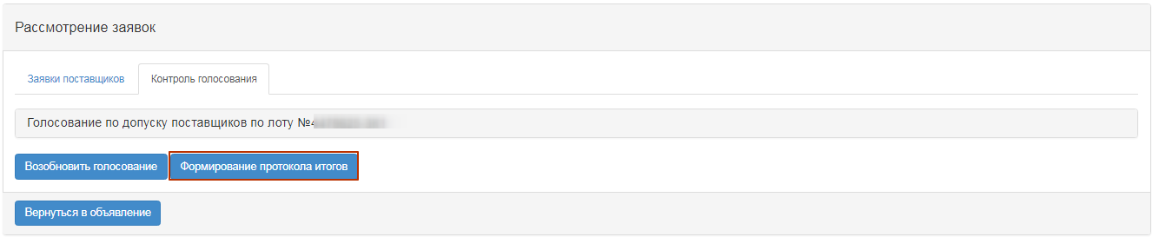
Пас аз интихоби амали «Тартибдиҳии суратҷаласаи натиҷаҳо», мақоми дархостҳо, лотҳо ва эълонҳо ба «Тартибдиҳии суратҷаласаи натиҷаҳо» иваз карда мешавад.
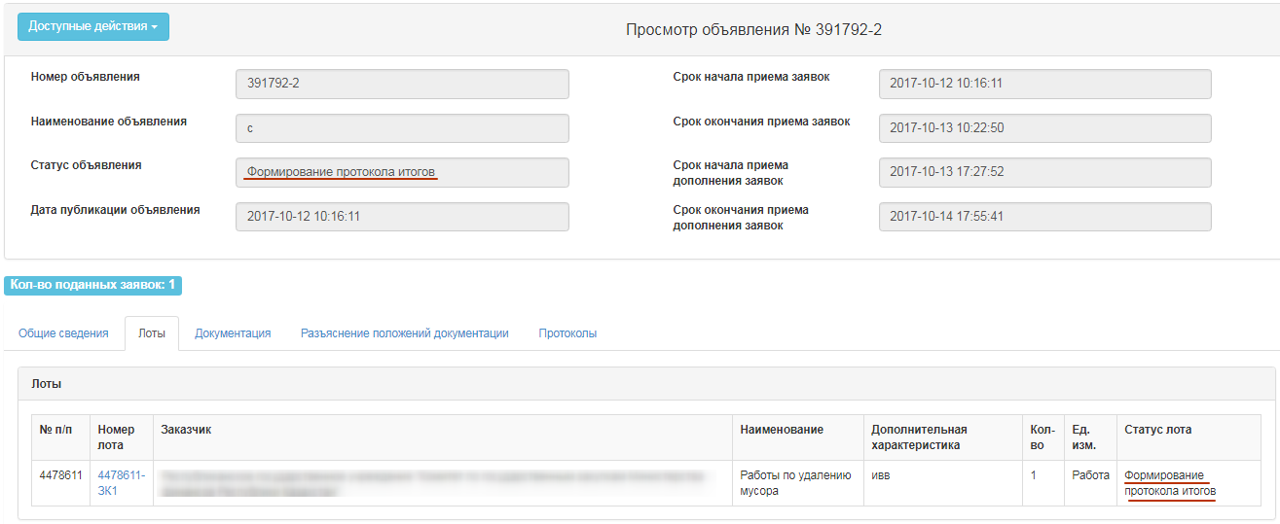
Дар натиҷа дар шакли азназаргузаронии эълон дар замимаи «Суратҷаласаҳо» файли суратҷаласаи натиҷаҳо бо забони давлатӣ, англисӣ ва русӣ тартиб дода мешавад. Ба котиб зарур аст, ки суратҷаласаи мазкурро тасдиқ намояд.
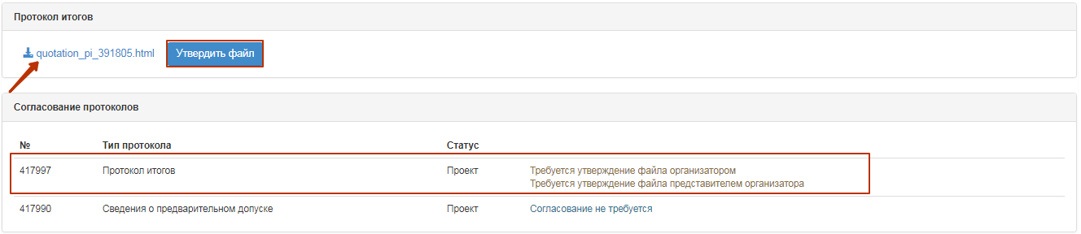
Эзоҳ. Дар сурати агар усули харид Дархости нархнома бошад ва Ташкилотчии харид ТТХ бошад, пас суратҷаласаи натиҷаҳоро барои тасвиб ба АХД ҶТ ирсол намудан лозим аст.
Дар сурати агар усули харид Дархости нархнома бошад ва Ташкилотчии харид ТТХ бошад, аммо фармоишгар дигар ташкилот бошад, пас суратҷаласаи натиҷаҳоро барои тасвиб ба Фармоишгари Ташкилот ирсол намудан лозим аст.

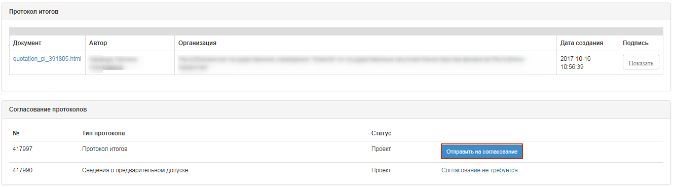
Пас аз пахши тугмаи «Ирсол барои тасвиб намудан», суратҷаласаи натиҷаҳо мақоми «Барои тасвиб намудан»-ро хоҳад дошт.
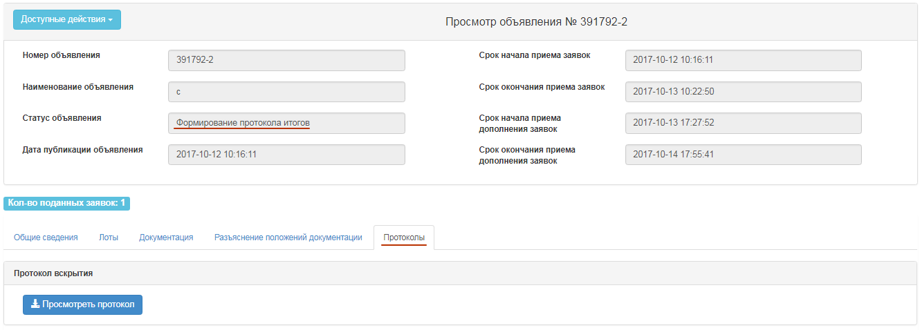
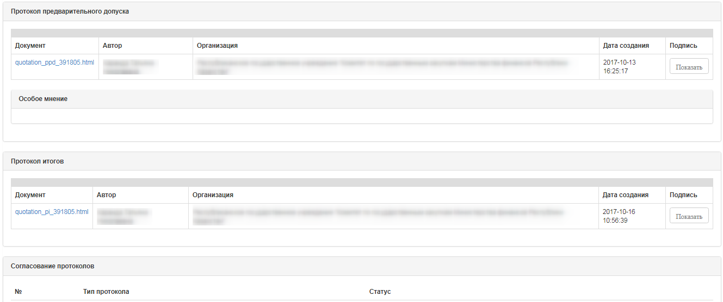
Система ирсоли огоҳиномаро ба истифодабарандагони АХД бо нақши «Суратҷаласаҳои тасдиқкунанда» оид ба зарурати тасвиби суратҷаласаи натиҷаҳо анҷом медиҳад.
Система ирсоли огоҳиномаро ба Фармоишгар бо нақши «Натиҷаҳои тасдиқшаванда» оид ба зарурати тасвиб намудани суратҷаласаи натиҷаҳо дар сурати агар ташкилотчӣ АДХ ҶД ва Фармоишгар – дигар ташкилот бошад амалӣ месозад.

Тасвиби суратҷаласаи натиҷаҳо
Маълумот дар бораи тасвиб намудани суратҷаласаи натиҷаҳо дар эълон, замимаи «Суратҷаласаҳо» тасвир мегардад.
Дар сурати агар аз ҷониби корманди «Тасдиқкунандаи суратҷаласаҳо» қарори мусбӣ қабул гардида бошад, система суратҷаласаи натиҷаҳоро бо мақоми «Тасвиб карда шудааст» тасвир менамояд. Ба котиб интишори суратҷаласаи натиҷаҳо дастрас мегардад.
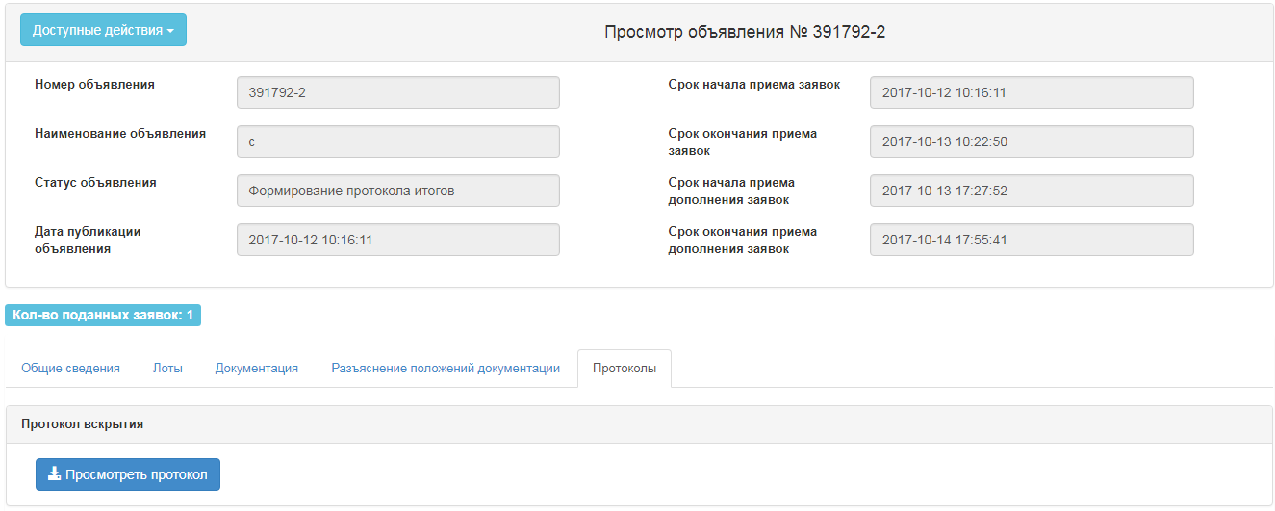
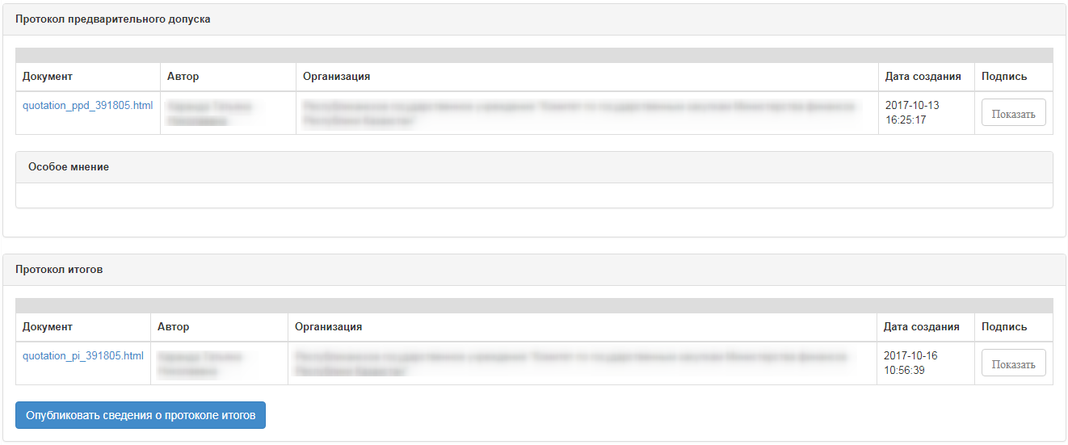
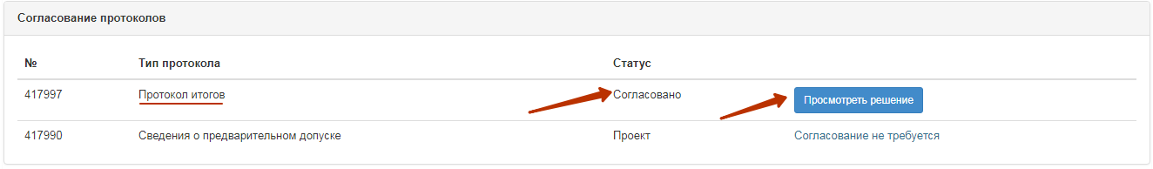
Дар сурати агар истифодабаранда бо нақши «Тасдиқкунандаи суратҷаласаҳо» қарори манфӣ қабул намояд, система суратҷаласаи натиҷаҳоро бо мақоми «Рад карда шудааст» тасвир менамояд. Ва ба котиб танҳо расмиёти Рад кардани харид дастрас хоҳад буд.
Дар сурати агар истифодабаранда бо нақши «Тасдиқкунандаи натиҷаҳо» (Фармоишгар) қарори манфӣ қабул гардад, пас ба Ташкилотчии АХД ҶТ ҳамаи функсияҳо ва интишори суратҷаласа ва рад кардани харид дастрас хоҳад буд. Қарорро ташкилотчӣ – АХД ҶТ қабул менамояд.
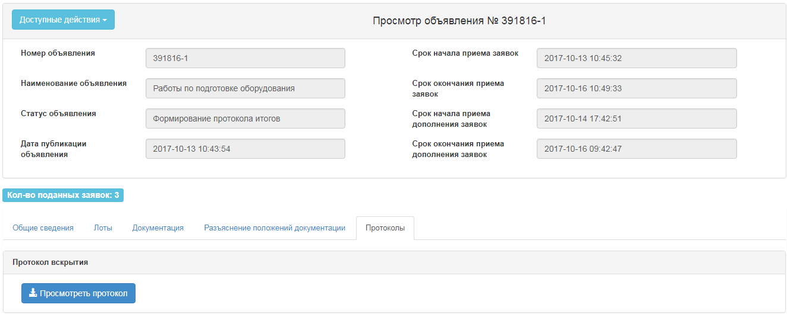
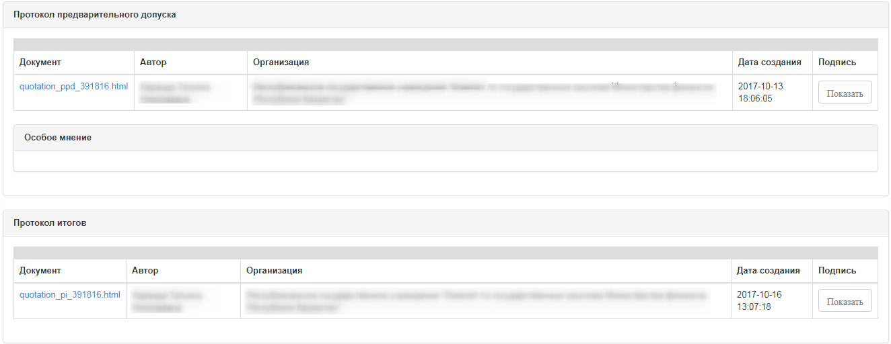
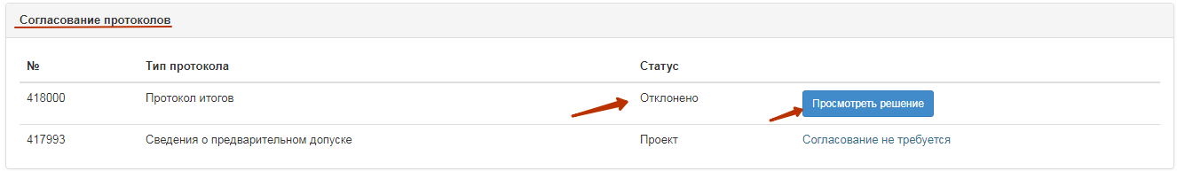
Ҳангоми пахш намудани тугмаи «Азназаргузаронии қарор» маълумот дар бораи Тасвибкунандагони суратҷаласаи натиҷаҳо тасвир мегардад, ҳамчунин истиноди фаъол барои боркунии ҳуҷҷат, ки ҳангоми тасвиб замима гардидааст дастрас аст.
Дар суратҷаласаи натиҷаҳо бо мақоми «Рад карда шудааст» иловатан сабаби радкунӣ тасвир мегардад.
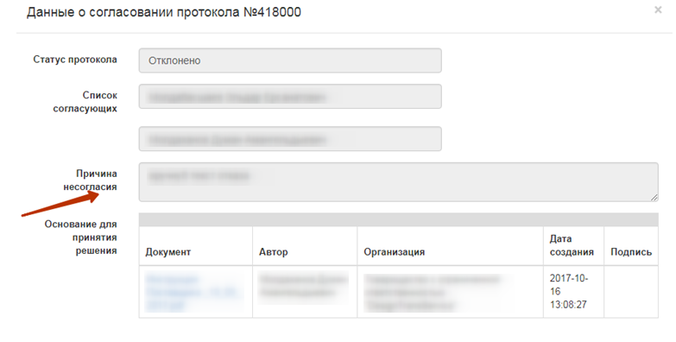

Интишори суратҷаласаи натиҷаҳо
Суратҷаласаи тартиб додашудаи натиҷаҳо дар замимаи суратҷаласаҳо тасвир карда мешавад. Дар шакли азназаргузаронӣ Котиб дорои фуексияи интишори суратҷаласаро дорад:
- агар тасвиби суратҷаласаи натиҷаҳо бо АХД ҶТ талаб карда нашавад;
- агар тасвиби суратҷаласаи натиҷаҳо бо АХД ҶТ ва мақоми суратҷаласа «Тасвиб карда шудааст» талаб карда шавад;
- агар ташкилотчӣ АХД ҶТ, фармоишгар – ташкилоти дигар бошад, новобаста аз мақоми тасвиби суратҷаласа аз ҷониби Фармоишгар.
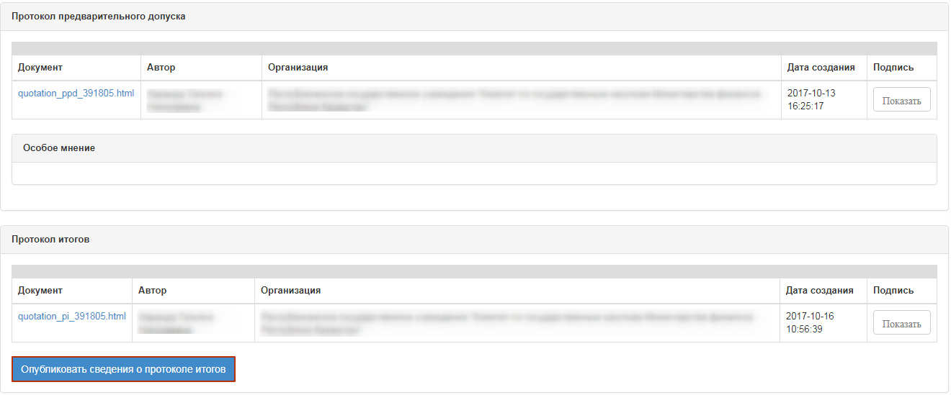
Пас аз пахш намудани тугмаи «Интишор намудани маълумот дар бораи суратҷаласаи натиҷаҳо», мақоми эълон ба «Анҷом расидааст» иваз карда мешавад. Дар замимаи Суратҷаласаҳо истиноди фаъол барои боркунии суратҷаласаи натиҷаҳо тасвир мегардад.

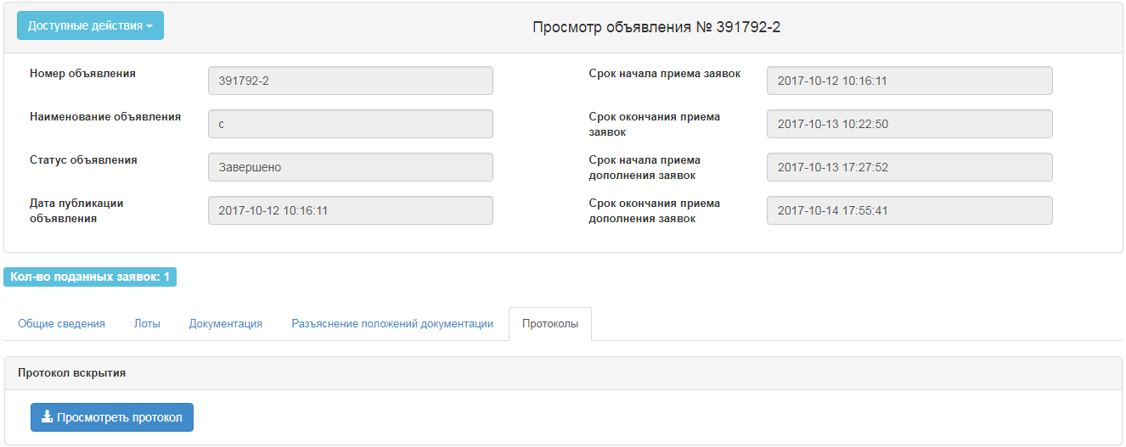
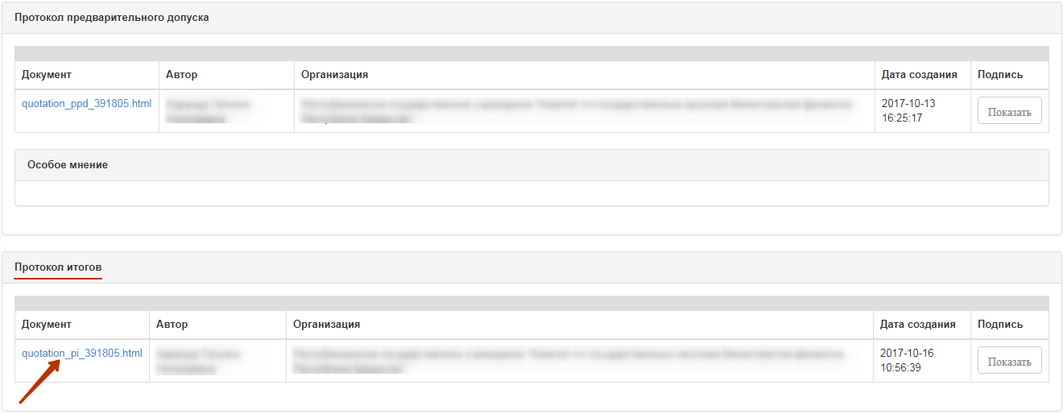

Эзоҳ. Хариди давлатӣ дар сурате амалишуда эътироф мегардад, ки агар ба иштирок аз рӯи лот ҳадди ақал як дархости таҳвилгари эҳтимолӣ роҳ дода шавад. Дар баробари ин, таҳвилгари эҳтимолӣ, ки дархости иштироки ӯ ягона роҳдодашуда мебошад, аз ҷониби веб-портал да маълумотҳои хариди давлатӣ ғолиб эътироф мегардад.
ДИҚҚАТ! Пас аз интишори суратҷаласаи натиҷаҳо дар муддати 24 соат лотҳои харид барои таҳияи шартнома ва ё интишори такрории харид дастрас намебошад. Мӯҳлати мазкур барои пешниҳоди шикоятҳо аз ҷониби таҳвилгарон ҷудо шудааст. Дар сурате агар дар муддати мазкур шикоятҳо ворид гарданд, пас аз ҷониби мақоми ваколатдор расмиёти ба анҷом расонидани шикоят бо қарори аз нав дида баромадани натиҷаҳо, рад кардани хари два ё инкор кардани қонеъсозии шикояти таҳвилгарон ичкарда мешавад.

Иваз намудани намояндагони Фармоишгар/ Ташкилотчӣ
Функсияи иваз намудани намояндаи ташкилотчӣ танҳо ба Котиб дар эълон бо мақоми «Интишор гардидааст», «Қабули дархостҳо интишор гардидааст», «Интишор гардидааст (дархости шарҳ)», «Баррасии дархостҳо», «Баррасии дархостҳо (шарҳҳо)», «Тартибдиҳии суратҷаласаи иҷозати пешакӣ» дастрас мебошад.
Барои иваз намудани намояндаи ташкилотчӣ зарур аст, ки тугмаи «Тағйир додани маълумоти намоянда» дар менюи «Амалҳои дастрас» пахш карда шавад.

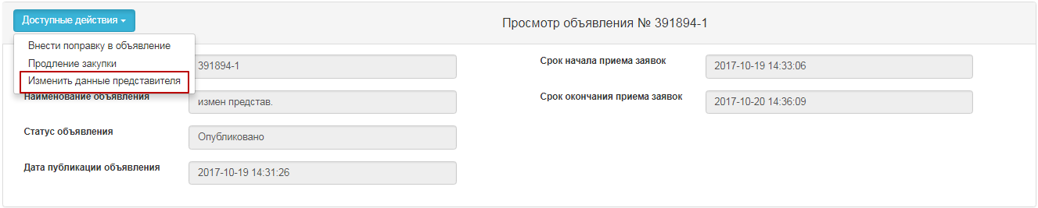
Дар шакли кушодашуда маълумоти намояндаи ташкилотчӣ иваз карда шавад.
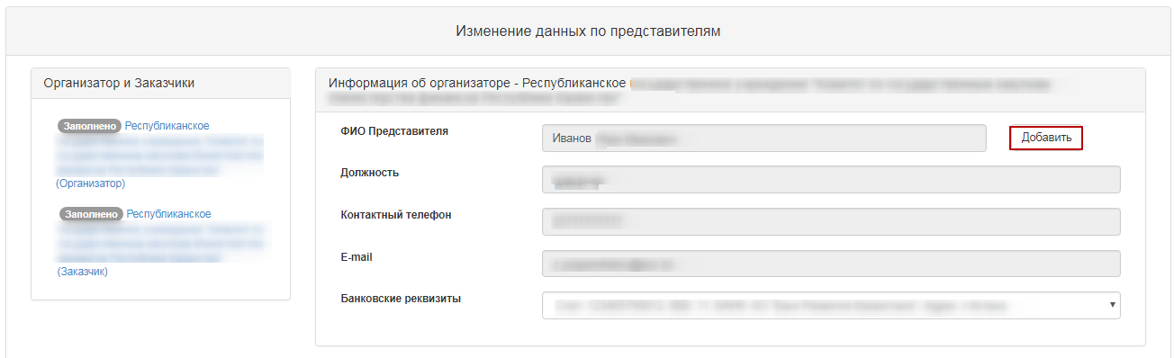
Пас аз фаъолгардонии тугмаи «Илова» намудан» равзанаи зерин тасвир мегардад:
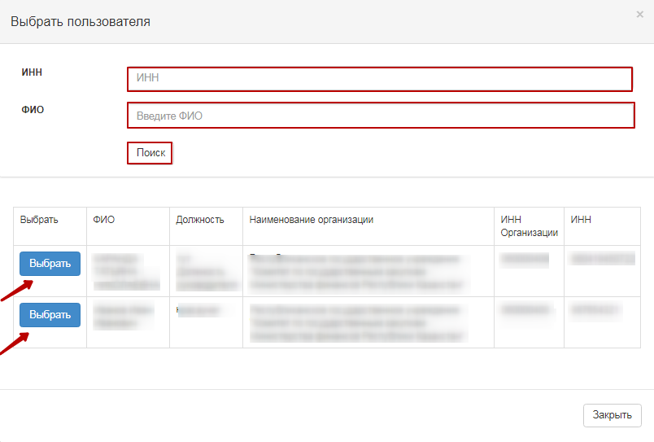Пас аз он тағийротҳоро захира намуда, ба эълон бозпас гардед.
Эзоҳ. Дар сурати агар суратҷаласа тартиб дода нашавад, аммо овоздиҳӣ алаккай ба итмом расидааст ва иваз намудани намояндагон зарур аст, пас аз иваз намудани намояндаи Ташкилотчӣ, система натиҷаҳои овоздиҳии намояндаи қаблиро сифр менамояд. Бори дигар анҷом додани расмиёти овоздиҳӣ лозим аст.

Рад кардани харид
Функсияи рад кардани харид аз лаҳзаи кушодани эълон то таҳия намудани шартнома дар эълонҳо бо мақоми «Баррасии дархостҳо», «Баррасии дархостҳо (шарҳҳо)», «Тартиб додани маълумот дар бораи иҷозати пешакӣ», «Тартиб додани суратҷаласаи натиҷаҳо», «Пур кардани тахфифҳои шартӣ», «Ба анҷом расидааст» дастрас мебошад.
Барои он, ки рад кардани харидро анҷом диҳед, ба Котиб зарур аст, ки дар рӯйхати амалҳо дар шакли азназаргузаронии эълон амали «Рад кардани харид»-ро интихоб намояд.
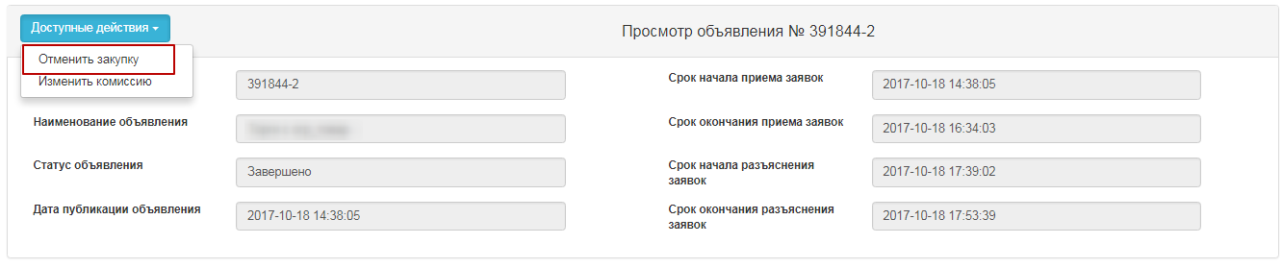
Рад кардани харид барои ҳамаи харид, ҳамчунин лотҳои алоҳида имконпазир аст, дар сурате, ки агар дар харид якчанд лот ҷой дошта бошад. Пас аз иҷрои амали мазкур хабари огоҳикунанда тасвир мегардад.
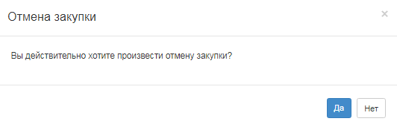
Ҳангоми пахш намудани тугмаи «Не», система ба шакли азназаргузаронии эълон бозпас мегардад. Барои иҷрои радкунӣ зарур аст, ки тугмаи «Бале» пахш карда шавад ва шакл барои интихоби лотҳо пайдо мегардад.
Интихоби лотҳо бо роҳи гузоштани аломати қайд дар сатри лот анҷом дода мешавад, баъдан пахш намудани тугмаи «Анҷом додани радкунии харид аз рӯи лотҳои интихобшуда» лозим аст.
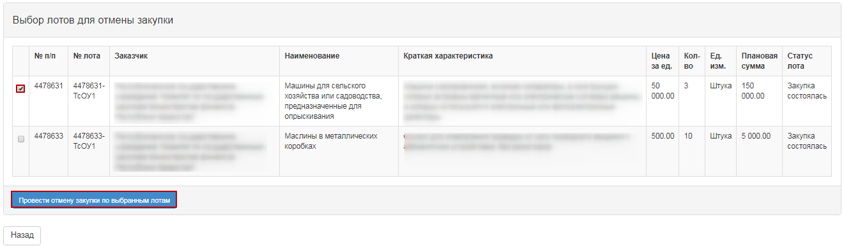
Шакли радкунӣ тасвир мегардад, ки дар он замима намудани ҳуҷҷати сканшудаи электронӣ зарур аст, ки асоси радкунӣ ба ҳисоб меравад ва маълумотро дар бораи асоси радкунӣ бояд пур кард.
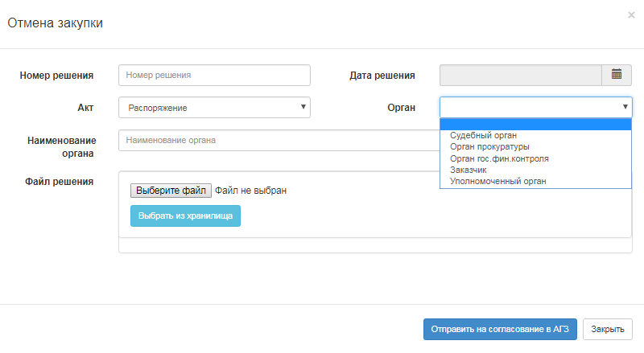
Шаклҳои рад кардани харид дорои ҳошияҳои зерин мебошад:
Номи ҳошия | Аҳамияти ҳошия
Рақами қарор | Ҳошия матнӣ ва барои вориднамоии дастӣ дастрас мебошад. Дар ҳошияи мазкур зикр намудани рақами санад зарур аст.
Санаи қарор | Дар ҳошияи мазкур санаи ворид намудани санади дахлдор зикр шуда, бо ёрии пиктограммаи «Тақвим» пур карда мешавад.
Санад | Аз рӯйхати пайдошавандаи мавқеи феристи навъҳои санадҳо бо мазмуни зерин интихоб мегардад:  - Қарор;  - Таъйинот;  - Пешниҳод;  - Огоҳинома;  - Қарор  - Фармон  - Амрнома
Мақомот | Дар ҳошияи мазкур бояд мақомот аз феҳристи мақомотҳо бо мазмуни зайл интихоб карда шавад:  - Мақомоти судӣ;  - Мақомоти прокуратура;  - Мақомоти назорати давлатии молиявӣ  - Фармоишгар  - Мақоми ваколатдор
Номи мақомот | Ҳошия матнӣ ва барои вориднамоии дастӣ дастрас мебошад. Дар ҳошияи мазкур зикр намудани номи пурраи мақомот зарур аст.
Интихоби файл | Тугма барои замима намудани ҳуҷҷат, ки асоси радкунӣ ба ҳисоб меравад пешбинӣ гардидааст.
Диққат!
Эхоҳ барои ТТХ: Аз рӯӣ харидҳое, ки ташкилотчии он Ташкилотҳои тахассусманд оид ба харид (ТТХ) аз рӯи усули Дрхости нархнома, Харидуфурӯ бо иштироки маҳдуд, Харидуфурӯ бо иштироки номаҳдуд, Аз як манбаъ мебошанд, зарур аст, ки радкунии харид бо Агентии Хариди давлатии Ҷумҳурии Тоҷикистон (АХД ҶТ) бо пахш намудани тугмаи «Ирсол барои тасвиб ба АХД» тасвиб карда шавад.

Барои ташкилотчии ТТХ дар сурати агар дорои суратҷаласаи тартибдодашуда, аммо интишор нагардидаи иҷозати пешакӣ/ натиҷаҳо бошад ва дархост дар бораи рад намудани харид ба тасвиби АХД фиристода шуда бошад, пас ба система интишори суратҷаласаи иҷозати пешакӣ/ натиҷаҳо дастрас намебошад.
Барои ташкилотчии ТТХ дар сурати агар дорои суратҷаласаи иҷозати пешакӣ/ натиҷаҳо ба тасвиби АХД фиристода шуда бошад, аммо дар баробари ин ташкилотчӣ радкунии харидро иҷро намуда истодааст, пас система ба таври худкор дархостро барои тасвиби суратҷаласа ҳазф карда, танҳо дархост барои радкуниро ирсол менамояд.
Барои ташкилотчии ТТХ дар сурати агар дорои суратҷаласаи тартиб дода нашудаи иҷозати пешакӣ/ натиҷаҳо бошад, аммо дорои дархост дар бораи рад намудани харид бошад, пас система имконияти котибро барои тартиб додани суратҷаласаҳо қаиъ месозад.

Эзоҳ барои АХД: Барои харид, ки ташкилотчии он АХД ҶТ мебошад, мувофинамудани радкунии харид талаб карда намешавад.
Пас аз пур кардани ҳамаиҳошияҳо ва замима намудани файл зарур аст, ки тугмаи «Рад кардани харид» пахш карда шавад. Система ба таври худкор дар бораи рад кардани харид/лотҳо қарор қабул менамояд.
Эзоҳ барои ҳама: Ҳангоми рад кардани ҳамаи лотҳо дар харид ба таври худкор суратҷаласаи натиҷаҳо бо нишон додани сабаби радкунӣ дар ҳама марҳилаи эълон тартиб дода мешавад. Дар сурати агар дар харид якчанд лот мавҷуд бошад, ҳангоми рад кардани яке аз лотҳо мақоми лот ба «Радшуда» тағйир меёбад ва дар суратҷаласа, пас аз интишор сабаби радшавии лоти мазкр дарҷ мегардад. Ҳамчунин лоти радшуда ба маҷмӯи интишориёти нави харид бозпас гардонида мешавад.
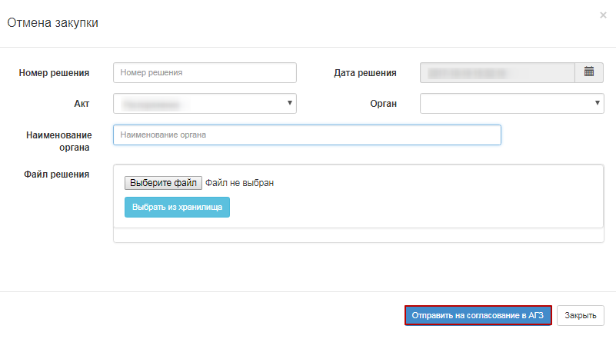
Система ирсоли огоҳиномаро ба истифодабарандагон бо нақши «Тасдиқкунандаи радкунӣ» оид ба зарурати тасвиби радкунии харид анҷом медиҳад.
Маълумот дар бораи лотҳо, ки аз рӯи онҳо радкунӣ анҷом дода шудааст ва ё хоҳад шуд дар шакли азназаргузаронии эълон дар замимаи «Аз нав дида баромадан/радкунӣ» тасвир мегардад.
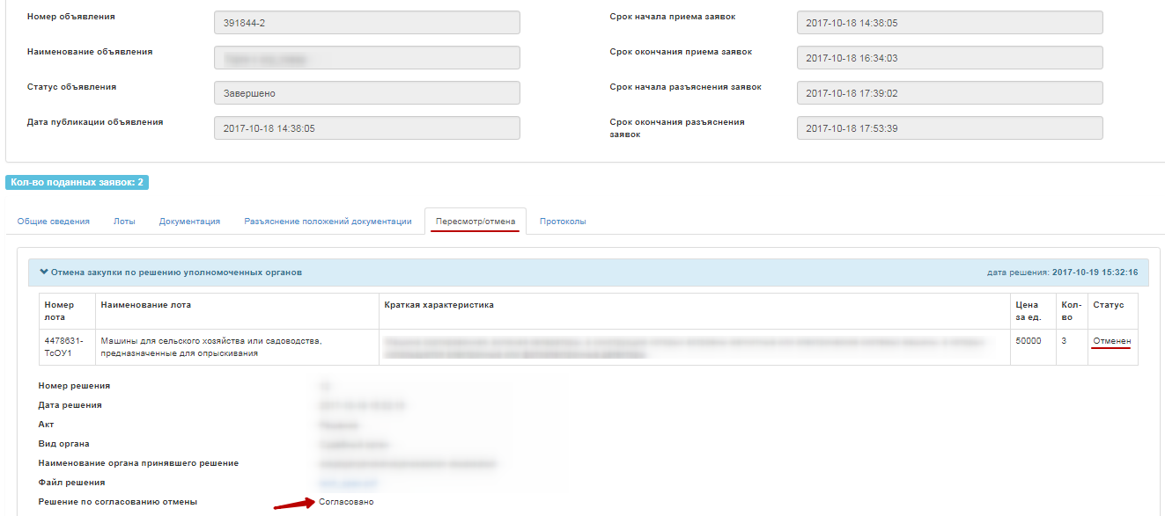
Бо қарор оид ба тасвиб метавонад қабул гардад:
- тасвиб шудааст
- Рад карда шудааст

Ташкил ва баргузории харид бо усули «Харидуфурӯш бо иштироки номаҳдуд»

Таҳияи эълон

Барои таҳия намудани эълон лозим аст, ки бабахши «Утоқи корӣ» гузаред ва банди «Таҳияи эълон»-ро интихоб намоед. Барои истифодабарандаи дорои нақши «Ташкилотчӣ» дастрас аст.
Баъдан шакли таҳия намудани лоиҳаи эълон кушода мешавад.
Бахши «Таҳияи лоиҳа» дорои ҳошия ва тугмаҳои зерин мебошад:
Ҷузъ | Амал
Навъи ашёи харид | Дастӣ пур карда мешавад. Яке аз аломатҳо интихоб мегардад:  Кор;  Хизматрасонӣ;  Мол.
Номгӯи эълон (харид) бо забони тоҷикӣ | Дастӣ пур карда мешавад
Номгӯи эълон (харид) бо забони русӣ | Дастӣ пур карда мешавад
Номгӯи эълон (харид) бо забони англисӣ | Дастӣ пур карда мешавад
Аломати баргузории харид | Дар сурати зарурати баргузории харид байни ташкилотҳои истеҳсолкунандагони ватанӣ лоизм аст, ки аломати қайд дар сатри дорои ин аломат гузошта шавад.
Минбаъд | Ҳангоми пахш намудани тугма, система санҷиши пуркунии ҳошияҳои ҳатмиро анҷом медиҳад.

Дар сурати агар харид байни истеҳсолкунандагони ватанӣ баргузор гардад, зарур аст, ки дар шакли таҳияи лоиҳаи эълон аломати «истеҳсолкунандаи ватанӣ» гузошта шавад.
Пас аз пур кардани ҳамаи ҳошияҳо зарур аст, ки тугмаи «Идома» пахш карда шавад.
Эзоҳ. Пас аз гузариш ба қадами минбаъда, система ба таври худкор эълонро дар мақоми «Лоиҳа» дар фасти «Утоқи корӣ» - «Эълонҳои ман (ташкилотчӣ)» захира менамояд:
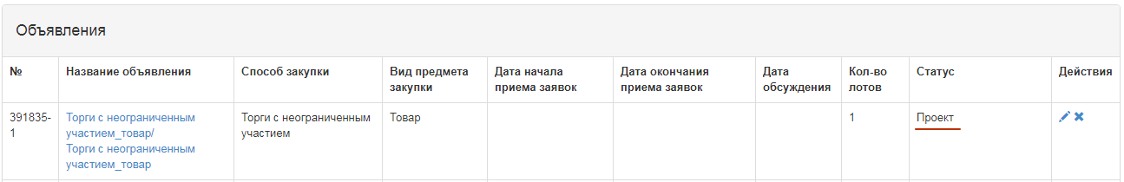
Пиктограммаи имкон медиҳад, ки таҳрир намоед, пиктограммаи имкон медиҳад, ки эълонро аз мақоми «Лоиҳа» ҳазф созед. Ҳангоми пахш намудани тугмаи «Идома» лотҳо тасвир мегарданд, ки ба маҳакҳои додашуда аз рӯи тариқа, навъи ашё ва хусусияти баргузории харид тасвибт мекунанд. Бояд лот (ҳо) қайд карда шуда, тугмаи «Иловаи интихобшуда» пахш гардад:
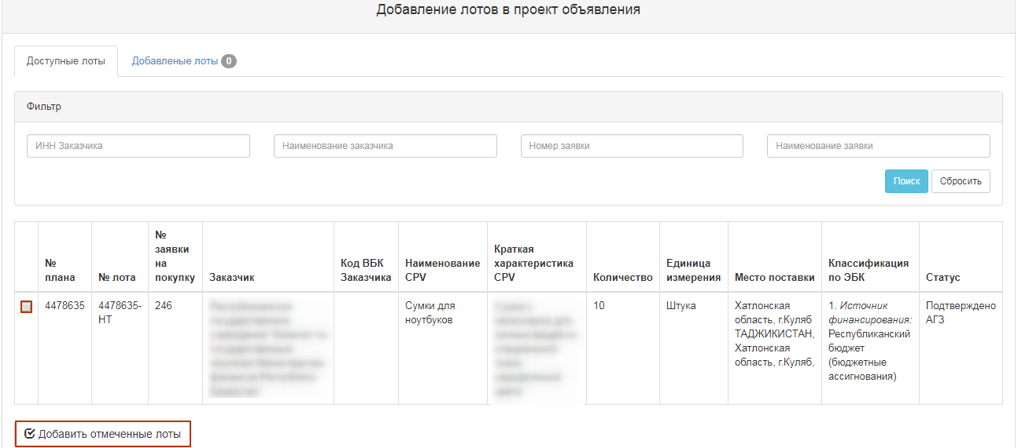
Барои он, ки интихоби лот анҷом дода шавад, зарур аст, ки бо аломати қайд лоти талабшаванда интихоб карда шавад ва тугмаи «Иловаи лотҳои қайшуда» пахш гардад. Пас аз он гузариш ба саҳифаи лотҳои иловашуда анҷом дода мешавад. Дар сурати зарурати ҳазф кардани лоти интихобшуда, зарур аст, ки лоти лозима бо аломати қайд интихоб гардида, тугмаи «Ҳазф кардани лоти қайдшуда» пахш карда шавад, дар сурати зарурати иловатан илова намудани лотҳо ба лоиҳаи харид бояд ба замимаи «Лотҳои дастрас» гузаред ва интихоби лотҳои иловагиро анҷом диҳед. Барои гузариш ба саҳифаи дигар зарур аст, ки тугмаи «Идома»-ро пахш намоед.

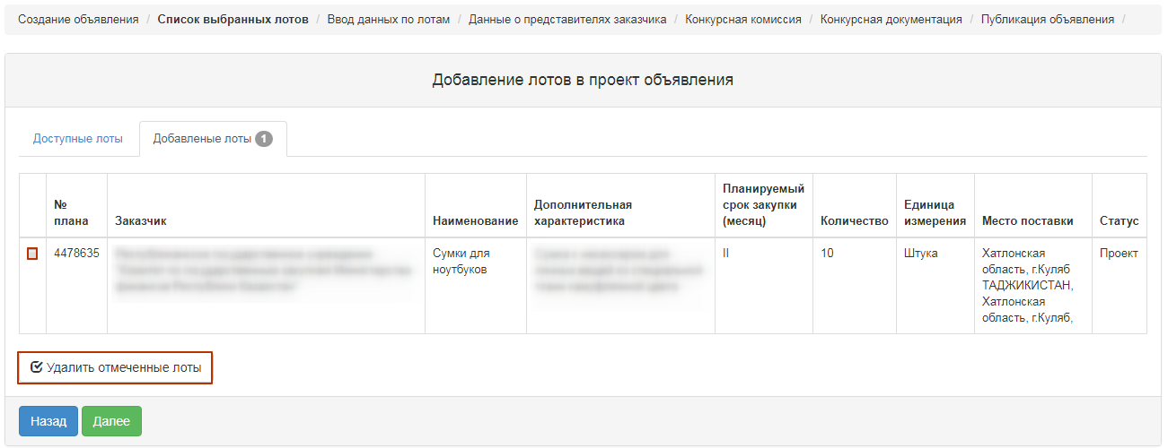
Бахши «Вориднамоии маълумот аз рӯи лот» дорои ҳошияҳои зерин мебошад:
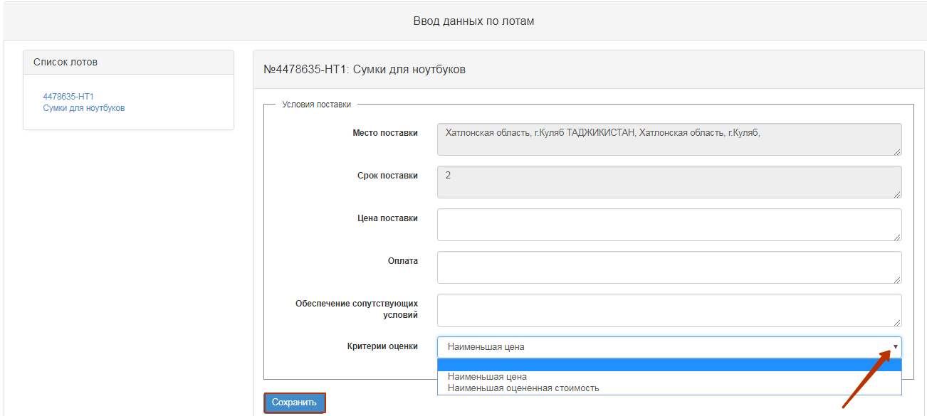

Макони таҳвил | Ба таври худкор аз ҷониби система аз банди нақшаи солона пур карда мешавад
Мӯҳлати таҳвил | Ба таври худкор аз ҷониби система аз банди нақшаи солона пур карда мешавад
Арзиши таҳвил | Дастӣ пур карда мешавад
Пардохт | Дастӣ пур карда мешавад
Таъмини шартҳои ҳамроҳикунанда | Дастӣ пур карда мешавад
Маҳакҳои арзёбӣ | Дастӣ пур карда мешавад
Пас аз фаъолгардонии тугмаи «Идома» равзанаи зерин пайдо мегардад.

Илова намудани комиссия
Қадами минбаъдаи таҳия намудани лоиҳаи эълон илова намудани комиссия мебошад.
Ҳайати камтарини комиссия – Раис ва ду аъзои комиссия. Шумораи тоқ.
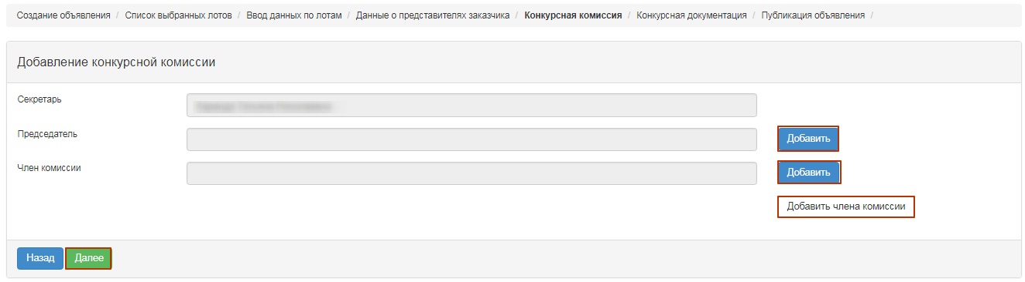
Интихоби аъзои комиссия бо ёрии тугмаи «Илова» иҷро карда мешавад. Равзана пайдо мешавад. Ҷӯстуҷуро метавон аз рӯи андозаҳои коркарди аломатҳо анҷом дод.
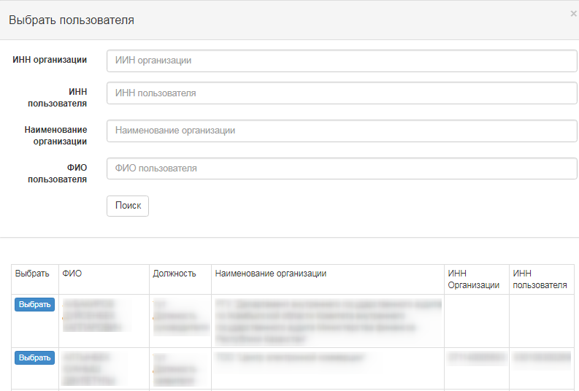
Илова намудани аъзои комиссия бо ёрии тугмаи «Илова намудани аъзои комиссия» анҷом дода мешавад.

Омоданамоии ҳуҷҷатҳо

Дар қадами «Омоданамоии ҳуҷҷатҳо» рӯйхати тартибдодашудаи ҳуҷҷатҳои зарурӣ барои иштирок дар харид тибқи Қоидаҳои баргузории харидҳои давлатии электронӣ пайдо мегардад. Дар сурати агар барои иштирок дар харид ба таҳвилгарон пешниҳоди ҳуҷҷатҳои муайян лозим шавад, ба Котиб зарур аст, ки аломати «ӯҳдадорӣ барои таҳвилгар»-ро ҷой диҳад. Барои дида баромадани маълумот дар бораи ҳуҷҷат зарур аст, ки тугмаи номи онро дар ҳошияи «Номи ҳуҷҷат» пахш намоед.
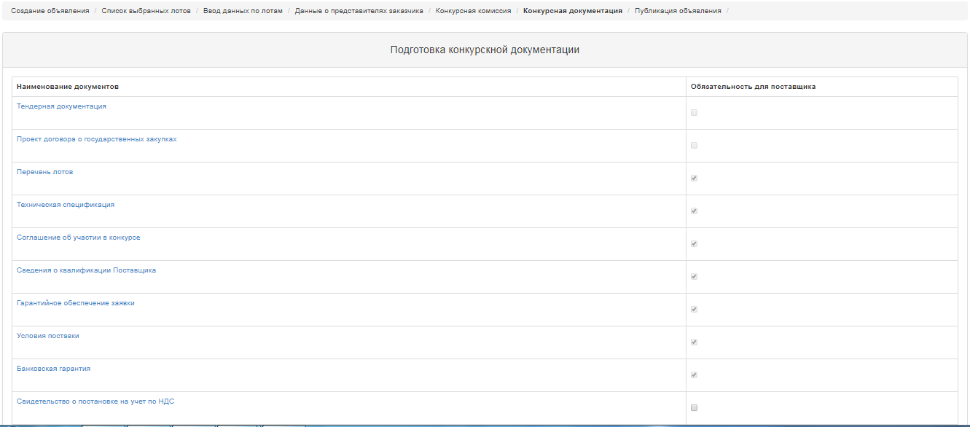
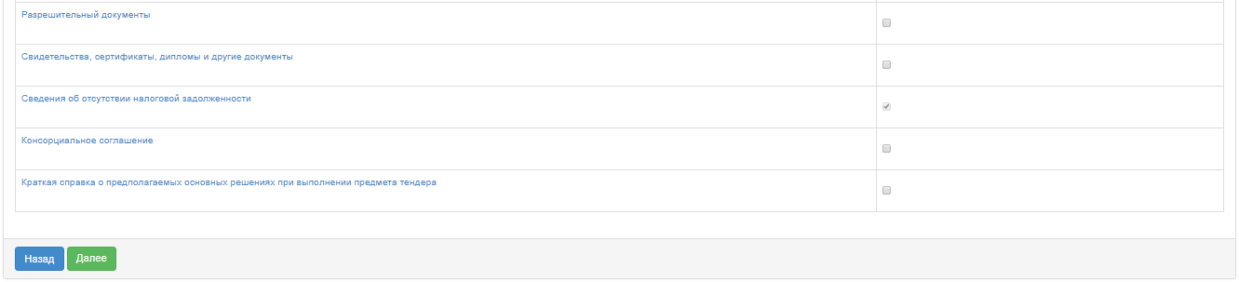

Тартибдиҳии тафсилоти техникӣ
Барои гузариш бабахши «Тафсилоти техникӣ» зарур аст, ки дар рӯйхати умумии ҳуҷҷат ба истиноди фаъоли «Тафсилоти техникӣ» пахш намоед. Зарур аст, ки файли тафсилоти техникӣ бо тавсифи мол, кор ва хизматрасонӣ тасдиқ карда шавад, барои ин лозим аст, ки дар сатри лот истиноди фаъоли «Азназаргузаронӣ» пахш карда шавад.

Дар равзанаи нав системаи ташаккулёфтаи тафсилоти техникӣ бо дархост барои харид пайдо мегардад. Дар сурати агар ба ташкилотчӣ тағйир додани тафсилоти техникии аз ҷониби Фармоишгар омодашударо лозим ояд, талаб карда мешавад:
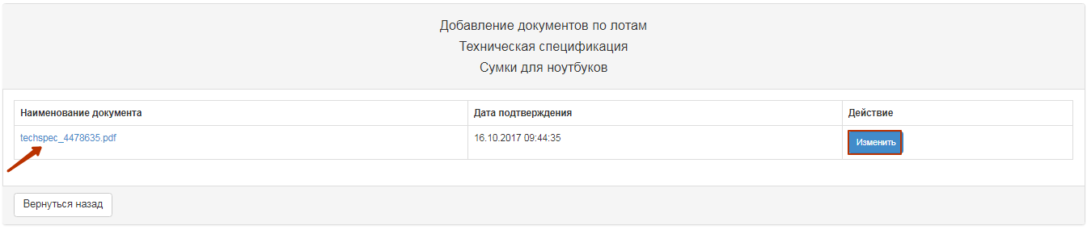
Ҳангоми пахш намудани тугмаи «Тағйир додан», равзана барои таҳрир бо забони давлатӣ ва русӣ пайдо мегардад.
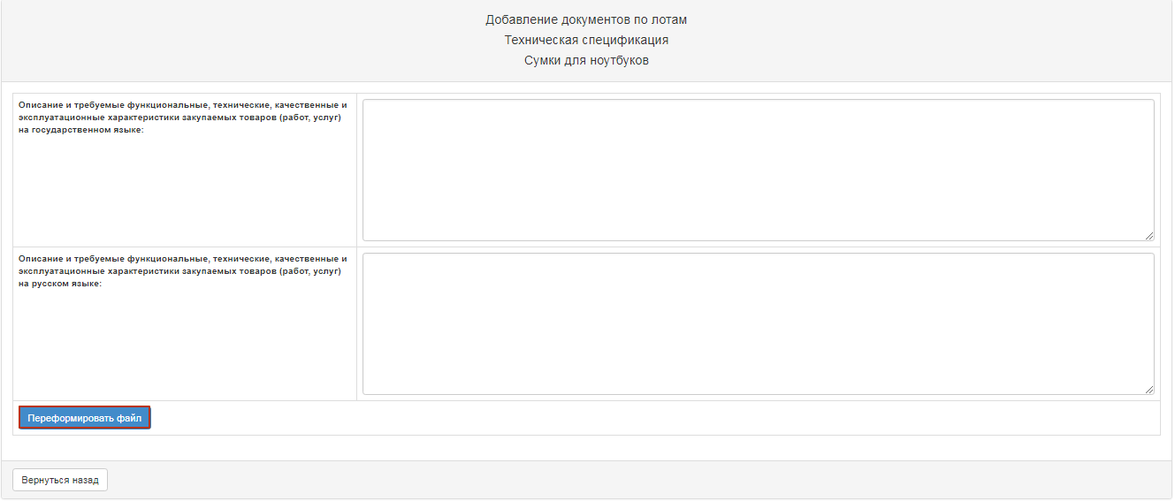
Пас аз тағйир тасдиқ бо пахши тугмаи «Азнавшаклбандии файл» зарур аст. Дар сурати зарур набудани тағйирот хориҷ шудан бе тағйирот бо ёрии тугмаи «Бозгашт ба ақиб» имконпазир аст.
Ҳангоми тасдиқи ҳуҷҷати тафсилоти техникӣ аз ҷониби система санаи тасдиқ гузошта мешавад.
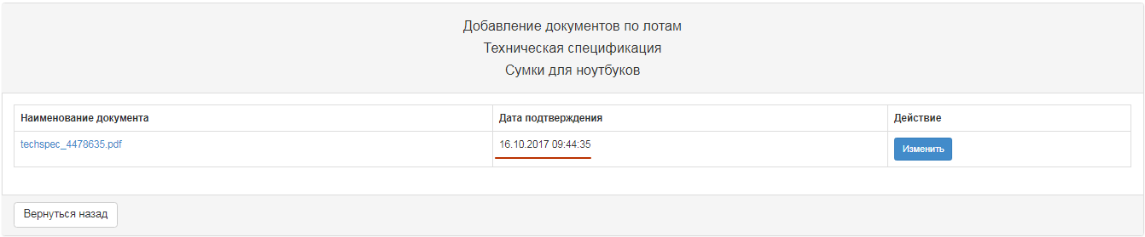
Барои навъҳои мавзӯъҳои хизматрасонӣ ва ё кор, ҳангоми пахши тугмаи «Азназаргузаронӣ» равзанаи зерин кушода мешавад:

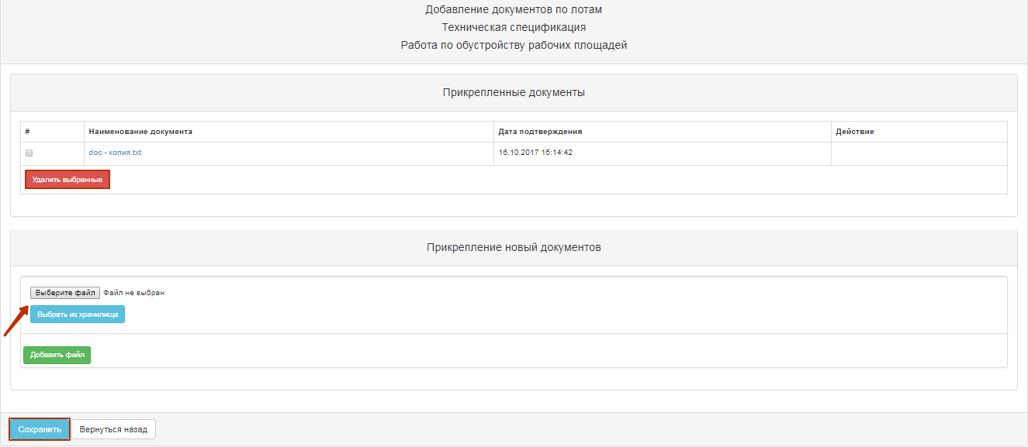
Дар сурати зарурат, имконияти ҳазф кардани тафсилоти техникӣ, ки аз ҷониби Фармоишгар дар дархости харид таҳия гардидааст ва ё илова намудани файли дигари тафсилоти техникӣ ҷой дорад.
Дар сурати илова намудани файли нав бо ёрии тугмаи «Интихоби файл» равзана барои ҷустуҷӯи файли дархостшаванда кушода мешавад. Пас интихоби файл лоизм аст, ки онро «кушоед» ва ба тугмаи «захира намудан» пахш созед.
Дар сурати илова намудани файли нав бо ёрии тугмаи «Интихоб аз махзан» равзана бо файлҳои қаблан боркардашуда дар профили иштирокчӣ – Феҳристи файлҳо кушода мешавад. Пас аз интихоби файл онро «Захира намудан» лозим аст.
Барои бозгашт ба рӯйхати умумии ҳуҷҷатҳо лозим аст, ки тугмаи «Бозгашт ба ақиб»-ро пахш намоед.

Тартибдиҳии лоиҳаи шартнома

Барои аз нав дида баромадани лоиҳаи шартнома дар шаклибахши мазкур лзим аст, ки тугмаи истиноди «Азназаргузаронии лоиҳаи шартнома» пахш намоед.
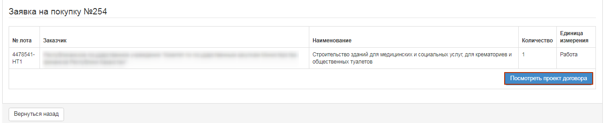
Дар ҳолати зарурат имконияти ҳазф кардани лоиҳаи замимашудаи шартнома ва ё илова намудани файли дигар ҷой дорад.
Дар сурати илова намудани файли нав тариқи тугмаи «Интихоби файл» равзана барои ҷустуҷӯи файли дархостшаванда кушода мешавад. Пас аз интихоби файл онро «кушодан» ва пахш намудани тугмаи «захира намудан» лозим аст.
Дар сурати илова намудани файли нав бо ёрии тугмаи «Интихоб аз махзан» равзана бо файлҳои қаблан боркардашуда дар профили иштирокчӣ – Феҳристи файлҳо кушода мешавад. Пас аз интихоби файл онро «Захира намудан» лозим аст.
Барои бозгашт ба рӯйхати умумии ҳуҷҷатҳо лозим аст, ки тугмаи «Бозгашт ба ақиб»-ро пахш намоед.

Тартибдиҳии ҳуҷҷати «Рӯйхати лотҳо» ва ҳуҷҷатҳои тендерӣ

Дар қадами «Омоданамоии ҳуҷҷатҳо» ба истиноди фаъоли «Рӯйхати лотҳо» пахш намоед. Дар равзанаи пайдошаванда «Тасдиқ намудан» ва пас аз он равзанаро пӯшидан лозим аст.

Ташаккулёбии ҳуҷҷати «Шартҳои таҳвил»

Дар қадами «Омоданамоии ҳуҷҷатҳо» ба истиноди фаъоли «Шартҳои таҳвил» пахш намоед. Дар равзанаи пайдошаванда «Тасдиқ намудан» ва пас аз он равзанаро пӯшидан лозим аст.

Азназаргузаронии пешакии эълон
Шакли «Азназаргузаронии пешакии эълон» маълумоти умумиро дар бораи харид , маълумот дар бораи ташкилотчӣ ва намояндагони Фармоишгар ва Ташкилотчиро дар бар мегирад.
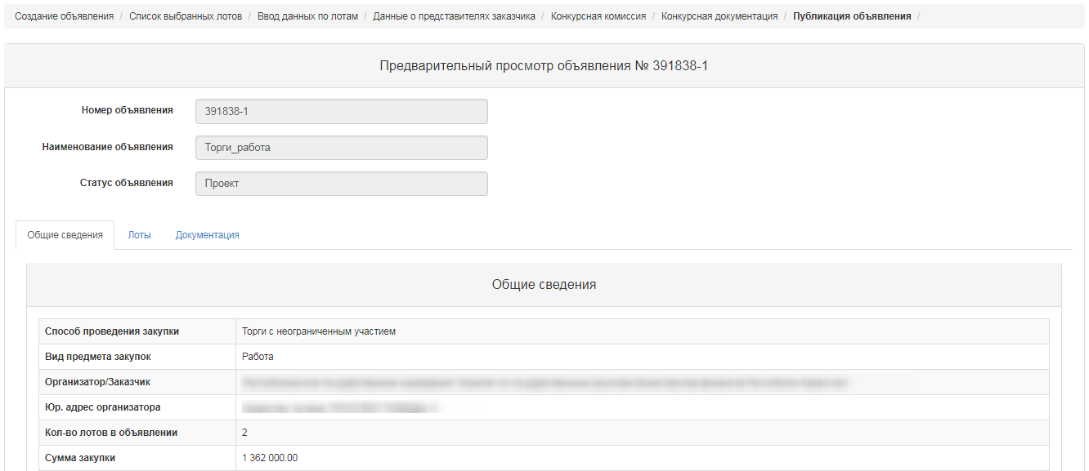
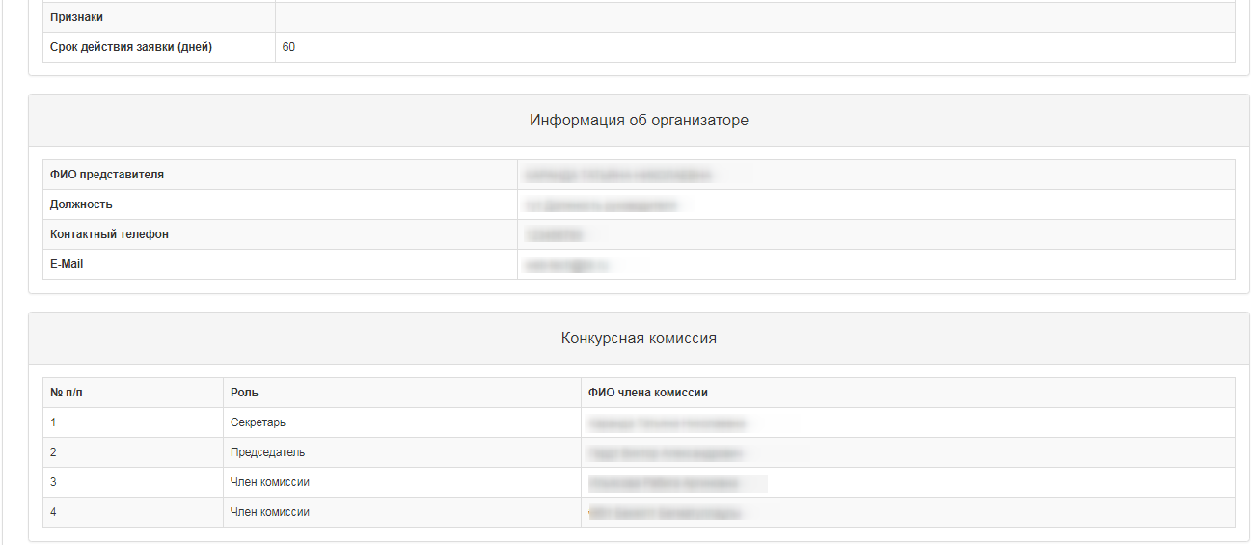
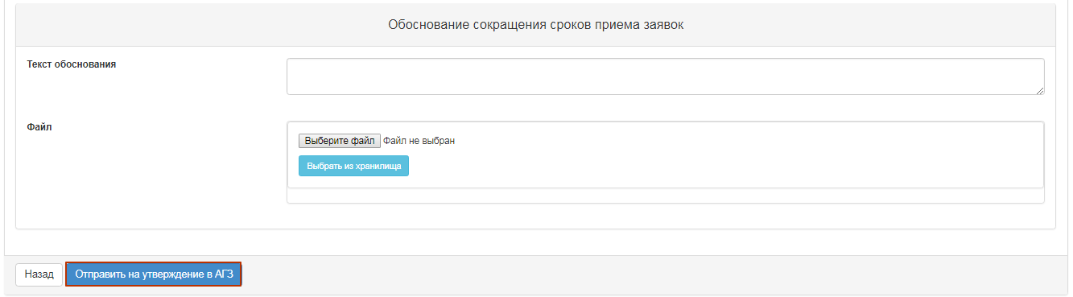

Эзоҳ. Барои харидҳое, ки ташкилотчии он Ташкилотҳои тахассусманди харидкунанда (ТТХ) бо усули Дархости нархнома, Харидуфурӯш бо иштироки маҳдуд, Харидфурӯш бо иштироки номаҳдуд, Аз як манба, пас лоиҳаи харидро зарур аст, ки бо Агентӣ оид ба хариди давлатии Ҷумҳурии Тоҷикистон (АХД ҶТ) тасвиб намоед.
Барои харид, ки ташкилотчии он АХД ҶТ мебошад тасвиб талаб карда намешавад.

Ҳангоми пахш намудани тугмаи «Ирсол барои тасдиқи АХД», система равзанаи пайдошавандаро бо талаби тасдиқи амал инъикос менамояд.
Дар сурати ирсоли бомуваффақи лоиҳаи эълон ба АХД ба харид мақоми «Барои тасдиқи АХД» зам мегардад.
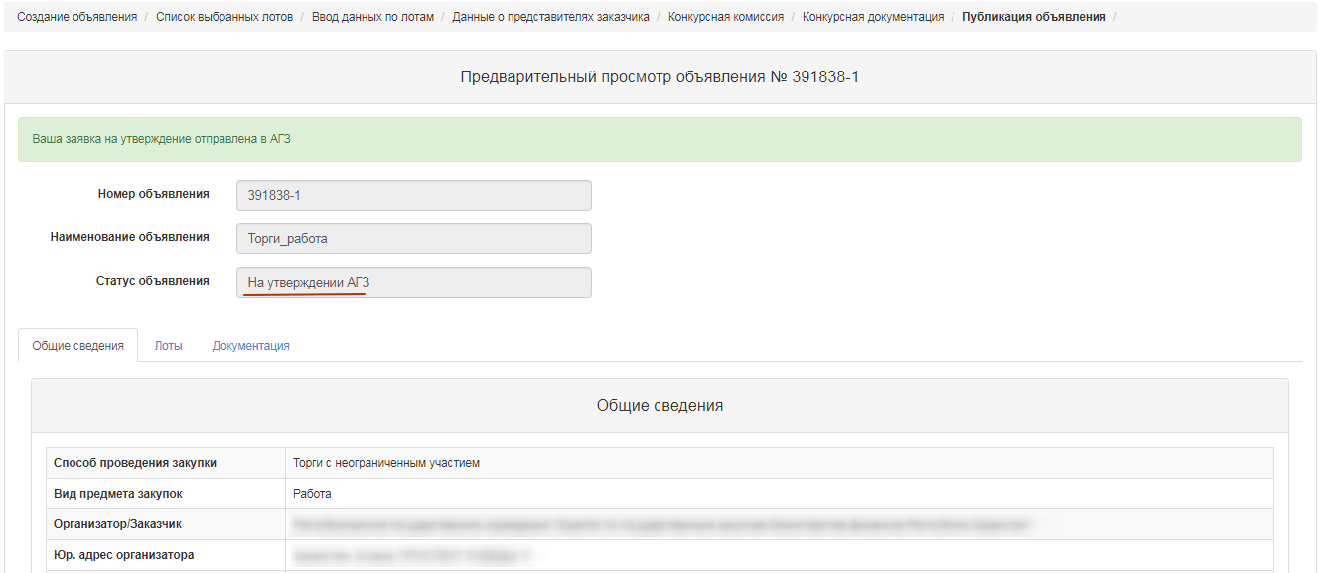
Система ирсоли огоҳиномаи ташкилотчиро бо нақши «Тасдиқкунандаи эълон» дар бораи зарурати тасвиби лоиҳаи эълон анҷом медиҳад.

Тасвиби лоиҳаи эълон

Дар сурати агар барои харид тасвиб рад карда шавад, пас ба харид мақоми «Аз ҷониби АХД радшуда» бо имконияти минбаъдаи таҳрири он аз ҷониби котиби эълон зам мегардад.
Ба котиб зарур аст, ки ба Утоқи корӣ – Эълонҳои ман (ташкилотчӣ) гузарад.
Ҳангоми пахш намудани пиктограммаи , азназаргузаронии пешакии эълон кушода мешавад, дар зер сабаби рад гардидани он оварда шудааст.

Пас аз интихоби «Ислоҳи қайд» равзанаи пайдошаванда бо зарурати тасдиқи амал пайдо мегардад.
Дар сурати интихоби функсияи «Тасдиқ», ба харид мақоми «Аз ҷониби АХД тасдиқ шудааст» зам мегардад.
Ҳангоми пахш намудани пиктограммаи , азназаргузаронии пешкаии эълон ва тугмаи «Интишор кардан» инъикос мегардад. Дар шакли мазкур зарур аст, ки мӯҳлати оғоз ва анҷоми қабули дархост зикр гардад.
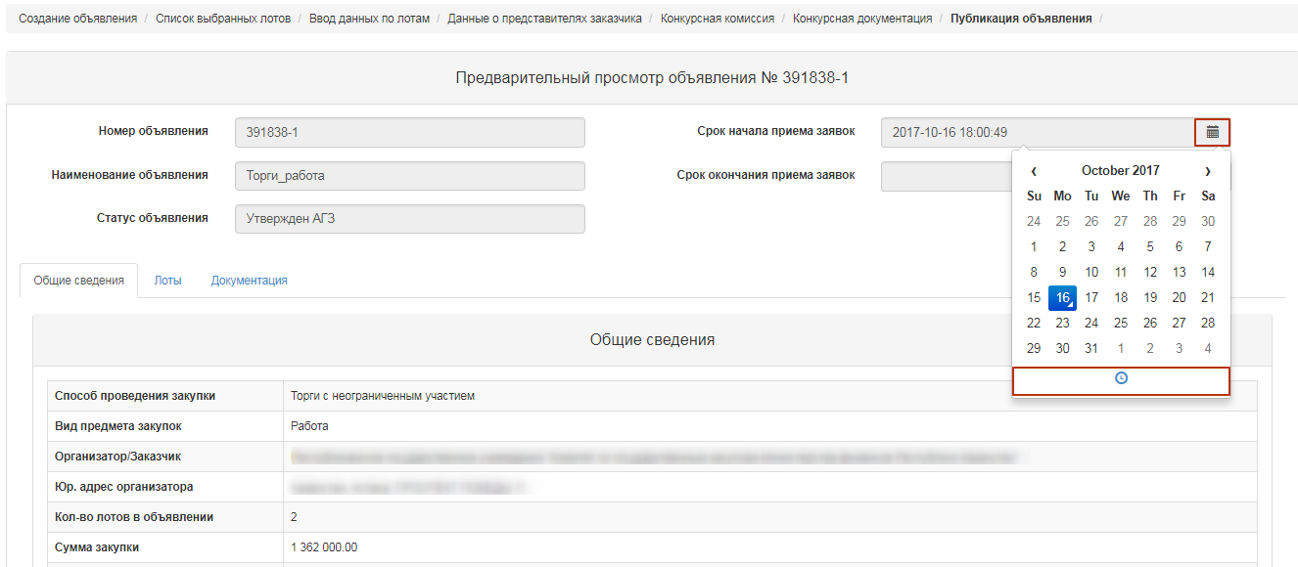
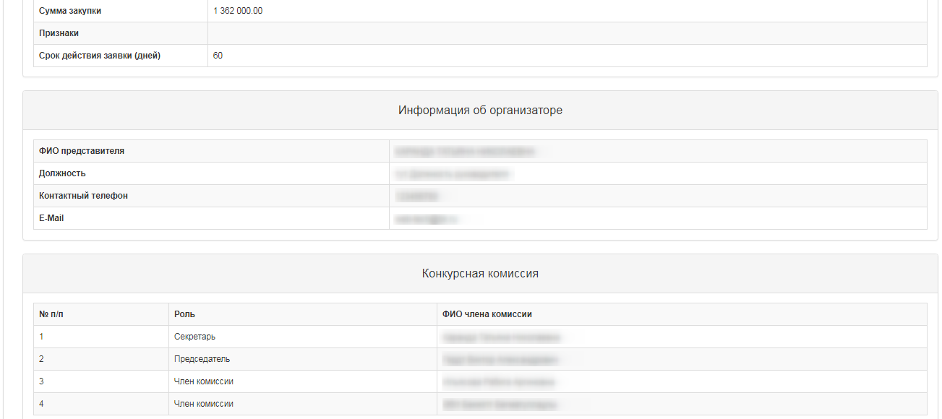
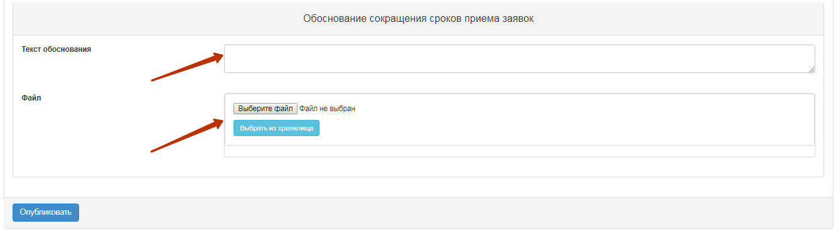
Дар баробари ин сана ва вақти қабули дархост набояд аз санаи ҷории интишор камтар бошад.
Эзоҳ: Барои усули харид «Харидуфурӯш бо иштироки номаҳдуд» фосилаи камтарин байни мӯҳлати оғоз ва анҷоми қабули дархостҳо 21 рӯзи тақвимӣ мебошад.
Барои интишори эълон дар мӯҳлати камтар аз 21 рӯзи тақвимӣ зарур аст, ки сабаб зикр гардида, ҳуҷҷати тасдиқкунанда барои ихтисор намудани мӯҳлати қабули дархост замима гардад.
Дар сурати интишори комёби эълон ба он мақоми «Интишор гардидааст» зам мегардад. Дар акси ҳол система дар бораи иштибоҳ хабар медиҳад.
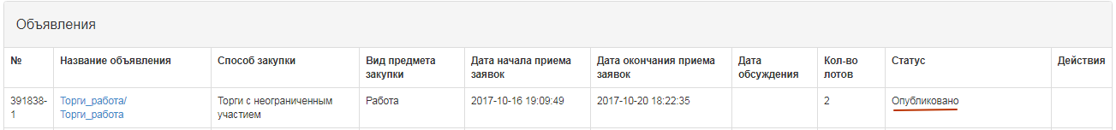
Маъулмот дар бораи ихтисори фосилаи қабули дархостҳо дар замимаи «Умумӣ» дарҷ мегардад.
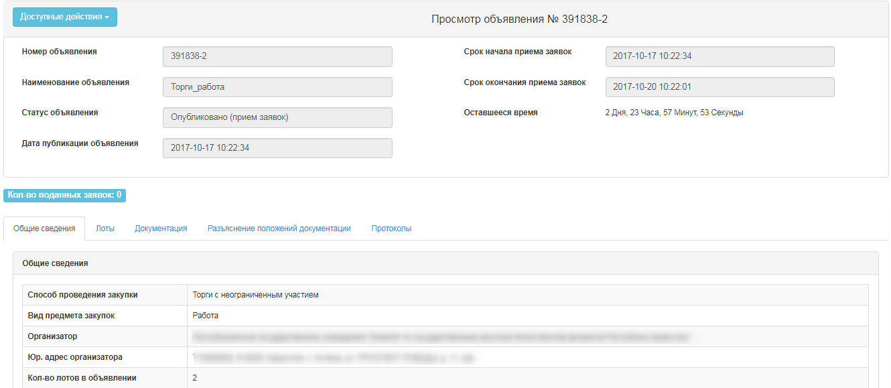
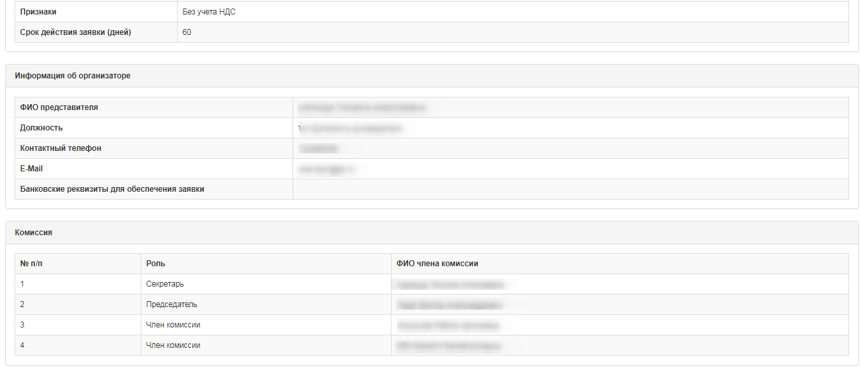
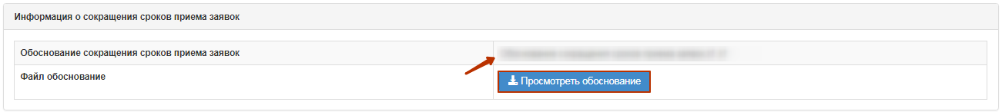

Тамдиди мӯхлати қабули дархостҳо

Ба котиб дар шакли азназаргузаронии эълон амали «Тамдиди харид» дар харид бо мақоми «Интишор гардидааст», «Интишор гардидааст (қабули дархостҳо)» дастрас аст.
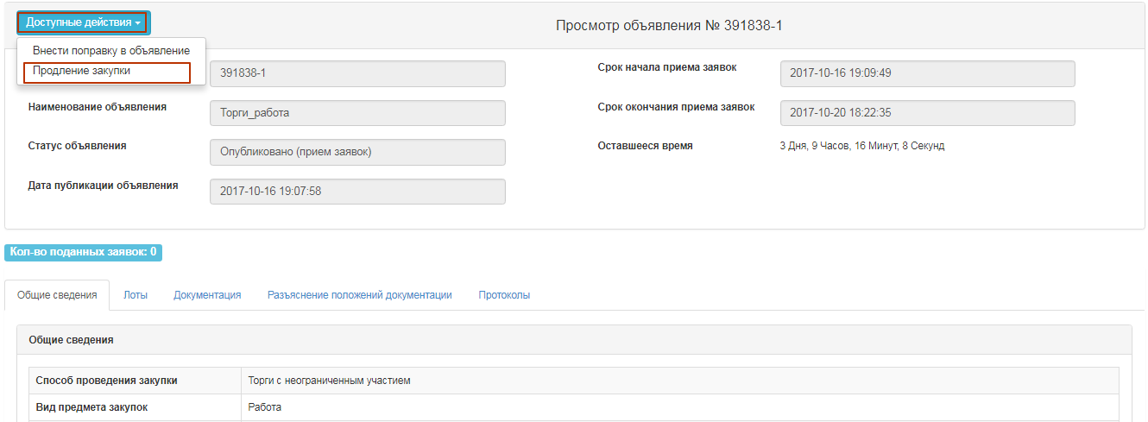
Ҳангоми пахш намудани тугмаи «Тамдиди харид», ба Котиб имконияти ворид намудани маълумотҳо ба ҳошияи «Сабаби тамдиди мӯҳлатҳо», ки пур кардани он ҳатмӣ мебошад фароҳам оварда мешавад.
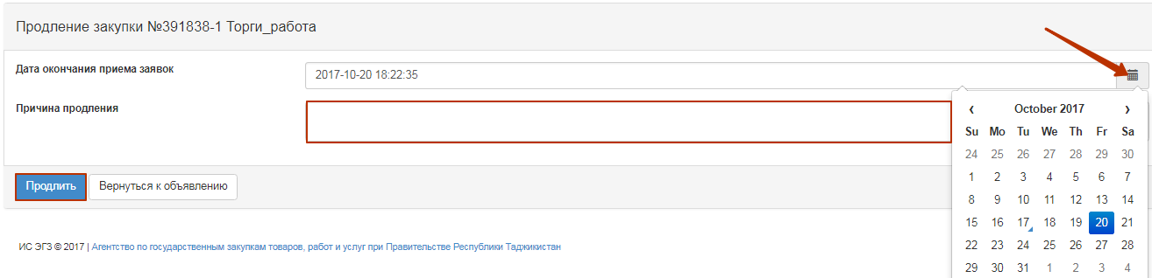
Пас аз он система хабарро дар бораи иҷрои бомуваффақ инъикос менамояд.
Эзоҳ: Дар сурати тамдиди харид дар эълон бо мақоми «Интишор гардидааст, қабули дархостҳо», пас аз тағйир додани мӯҳлати анҷоми қабули дархостҳо, система огоҳинома оид ба тамдидро ба аъзоёни комиссия ва Таҳвилгароне, ки дархост барои иштирокро пешниҳод намудаанд ирсол мегардад.
Эзоҳ. Система имкони тағйир додани танҳо мӯҳлати анҷоми қабули дархостҳоро медиҳад, мӯҳлати оғози қабул бетағйир мемонад.

Тағйири ҳуҷҷатҳо

Ба котиб дар шакли азназаргузаронии эълон амали «Ворид намудани тағйирот ба эълон» дар харид бо мақоми «Наш гардидааст», «Интишор гардидааст (қабули эълон)» дастрас мебошад.
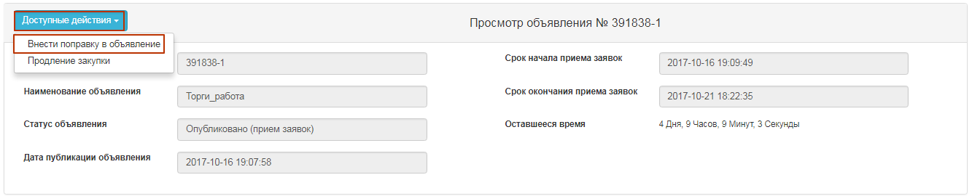
Пас аз интихоби ворид намудани ислоҳ ба эълон, ба Котиб зарур аст, ки ҳошияи «сабаби вориднамоии тағйирот»-ро пур намояд.
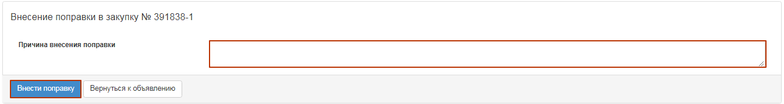
Пас аз иҷрои амали «Ворид намудани ислоҳ» ба таври худкор лоиҳаи харид бо индекси 2 ташкил карда мешавад. Ба эълони ибтидоӣ (бо индекси 1) мақоми «Ҳуҷҷат тағйир дода шудааст» зам карда мешавад.
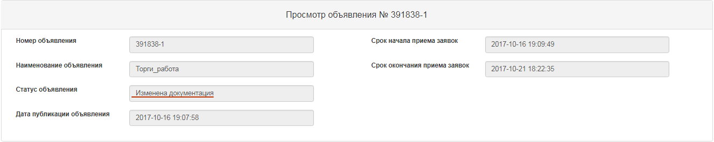
Барои таҳрири эълон бо индекси 2, ба котиб зарур аст, ки ба Утоқи корӣ- Эълонҳои ман (Ташкилотчӣ) гузашта, дар амал пиктограммаи -ро пахш намояд.
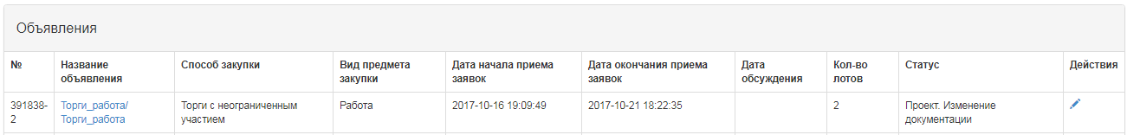
Аз ҷониби система шакли таҳрири эълон инъикос мегардад:
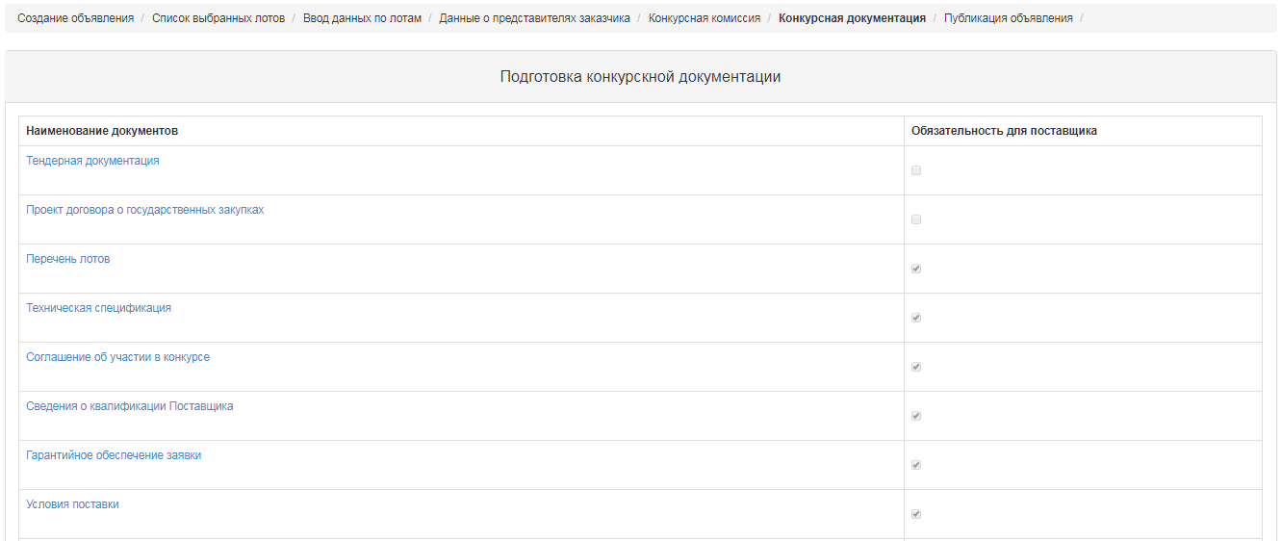
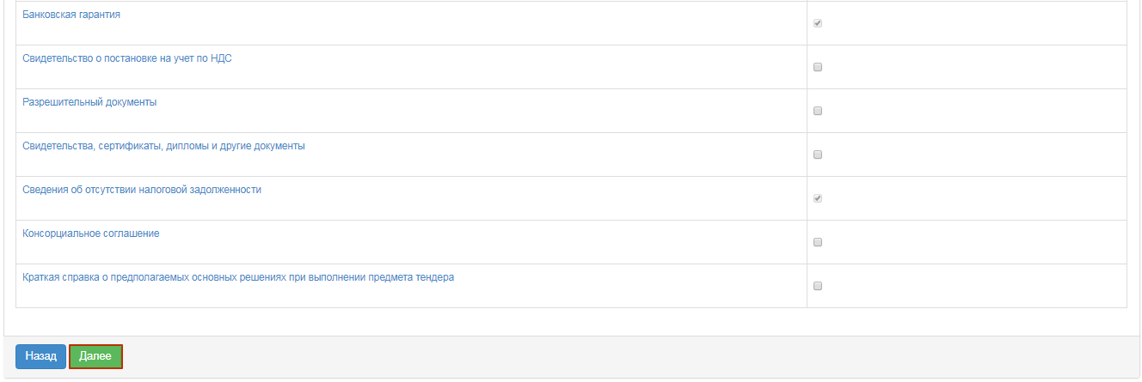
Пас аз ворид намудани тағйирот ба лоиҳаи эълон лозим аст, ки тугмаи «Ирсол кардан барои тасдиқ ба АХД» пахш карда шавад. Тасвиби минбаъда тибқи дастурамал (ниг. тасвиби лоиҳаи эълон) анҷом дода мешавад.

Шарҳи муқаррароти ҳуҷҷатҳо
Дар сурати агар аз рӯи харид ба ҳуҷҷат қайдҳо, ҳамчунин дархост дар бораи шарҳи муқаррароти ҳуҷҷат ҷой дошта бошанд, Таҳвилгар дар мӯҳлати қабули дархостҳо метавонад ба ташкилотчӣ дар эълон бо мақоми «Қабули дархостҳо интишор гардидааст» хабар нависад.
Огоҳиномаҳо дар бораи дархостҳои қабулшуда ба Котиб, Раиси ташкилотчӣ ва Раиси Фармоишгар ирсол мегарданд. Барои дида баромадани дархостҳо аз ҷониби таҳвилгарон зарур аст, ки ба замимаи «Шарҳи муқаррароти ҳуҷҷатҳо» гузашта, мавзӯи хабарро пахш намоед.
Матни хабар ва маълумоти таҳвилгар тасвир мегарданд.
Пас аз он матни ҷавоб дар экран пайдо мегардад.

Боз кардани харид

Ҳангоми фаро расидани мӯҳлати анҷоми қабули дархостҳо аз ҷониби таҳвилгарон система ба таври худкор харидро мекушояд:
• Агар дархостҳои пешниҳодшуда аз ҷониби таҳвилгарон ҳадди ақал ба як лот дар эълон бошанд, система мақоми эълон, лот ва дархости таҳвилгарро ба «Баррасии дархост» иваз менамояд ва ирсоли огоҳиномаро ба таҳвилгароне, ки дархост пешниҳод намудаанд, котиб, аъзоёни комиссия ба утоқи шахсӣ ва ба почта рид ба интишори суратҷаласаи кушодашавӣ ирсол менамояд.
• Агар таҳвилгар дархостро бо пешниҳоди нархии маблағи дар боло ҷудошуда пешниҳод намояд, пас система дархости ӯро барои иштирок роҳ медиҳад, аммо ҳангоми кушодан ба таври худкор рад месозад ва дар суратҷаласаи кушодашавӣ/натиҷаҳо мақоми «аз ҷониби веб-портал рад шудааст» бо сабаби «Пешниҳоди нархии таҳвилгар аз маблағи барои харид ҷудошуда барзиёд мебошад» зам менамояд.
• Агар ба ҳеҷ яке аз лотҳо дархост аз ҷониби таҳвилгарон барои харид пешниҳод нагардад, система ба таври худкор суратҷаласаи натиҷаҳоро тартиб дода интишор менамояд. Система ирсоли огоҳиномаро ба таҳвилгапроне, ки дархостҳои худро пешниҳод намудаанд, ба котиб, аъзоёни комиссяи дар утоқи шахсӣ ва ба почта амалӣ менамояд.

Баррасии дархостҳо
Бо фаро расидани мӯхлати анҷоми қабули дархостҳо аз ҷониби аъзои комиссия ирсоли худкори огоҳинома дар хусуси зарурати баррасии дархости таҳвилгар анҷом дода мешавад. Барои гузариш бабахши «Огоҳинома» кушодани менюи «Профили иштирокчӣ» лозим аст.
Азназаргузаорнии огоҳиномаро метавон бо пахш намудани пиктограммаи дар кунҷи аввали болои саҳифа анҷом дод. Барои аз назар гузаронидани ҳама огоҳиномаҳо зарур аст, ки ба истиноди «Ҳамаи огоҳиномаҳо» пахш намоед.
Гузариш ба эълонро метавон аз огоҳинома тариқи истинод ва ё бо гузариш ба фасти «Утоқи корӣ» ва интихоби менюи «Эълонҳои ман(ташкилотчӣ)» анҷом дод.
Барои баррасии дархостҳое, ки ба таҳвилгар пешниҳод шудаанд, зарур аст, ки дар шакли азназаргузаронии эълон дарбахши «Амалҳои дастрас» дар рӯйхат «Азназаргузаронии дархост» интихоб карда шавад.
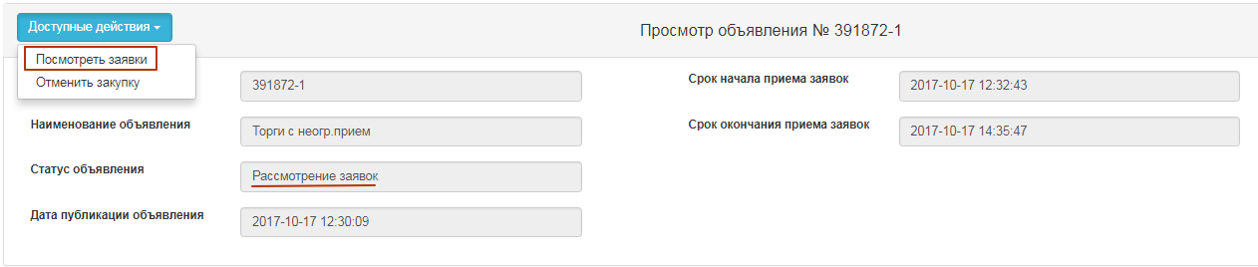
Барои аз назар гузаронидани маълумот дар бораи таҳвилгароне, ки дархости харид пешниҳод намудаанд, лозим аст, ки ба истиноди рақами дархост пахш намоед.
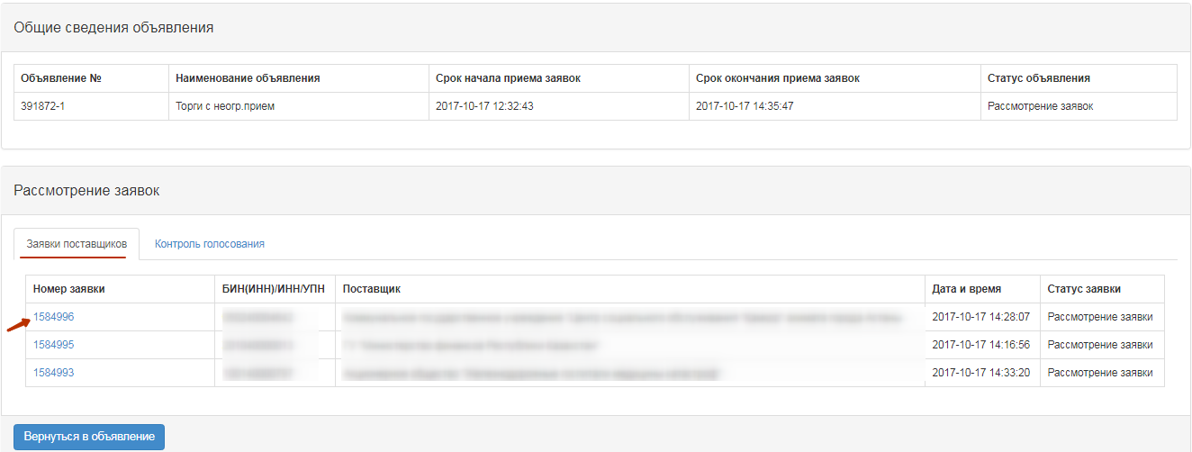
Дар замимаи «Маълумот дар бораи таҳвилгар» номгӯй, нишонӣ, суроғаи таҳвилнар ва маълумот дар бораи намояндаи таҳвилгар зикр гардидааст.
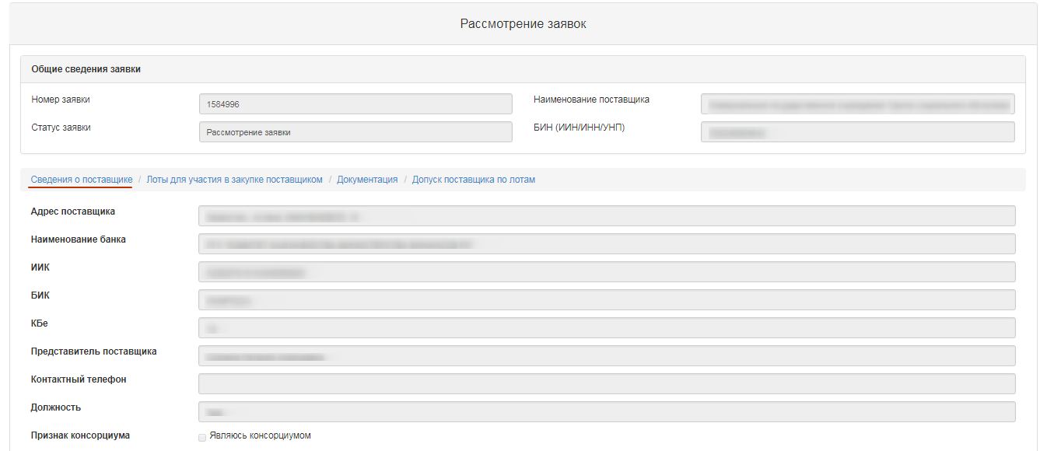
Дар замимаи «Лотҳо барои иштирок дар хариди таҳвилгар», лотҳое ҷой дода мешаванд, ки таҳвилгар барои онҳо дархост пешниҳод намудааст.
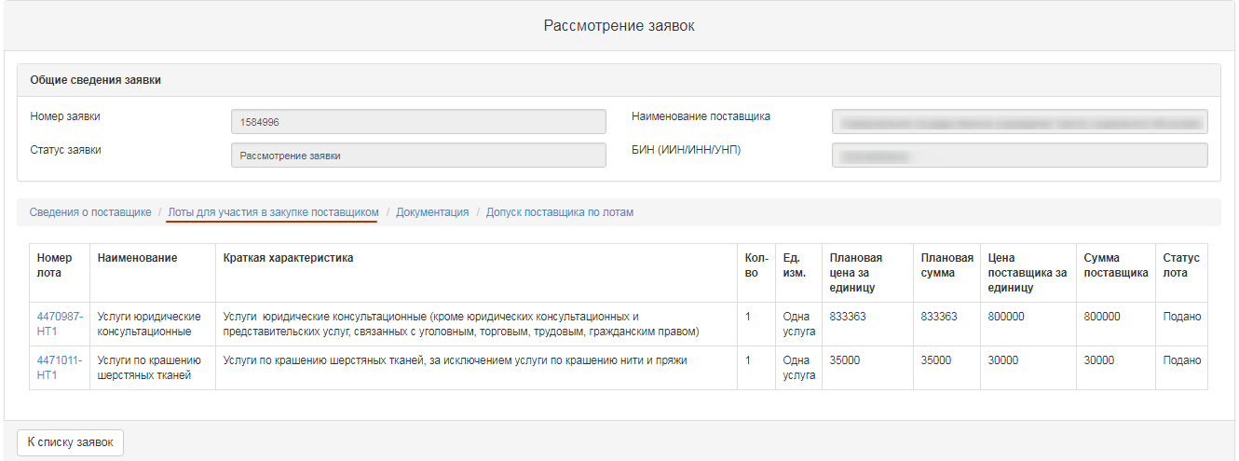
Дар замимаи «Ҳуҷҷатҳо» ҳуҷҷатҳое ҷой дода мешаванд, ки аз ҷониби таҳвилгар пешниҳод шудаанд. Дар сатри номгӯи ҳӯҷҷат миқдори файлҳои замимашуда зикр мегардад. Зарур аст, ки ба номгӯибахш барои инъикос намудани файлҳои замимашуда пахш намоед. Барои аз назар гузаронидан ва бокунонии ҳуҷҷат ба истиноди фаъоли номгӯи ҳӯҷҷат пахш намудан лозим аст.

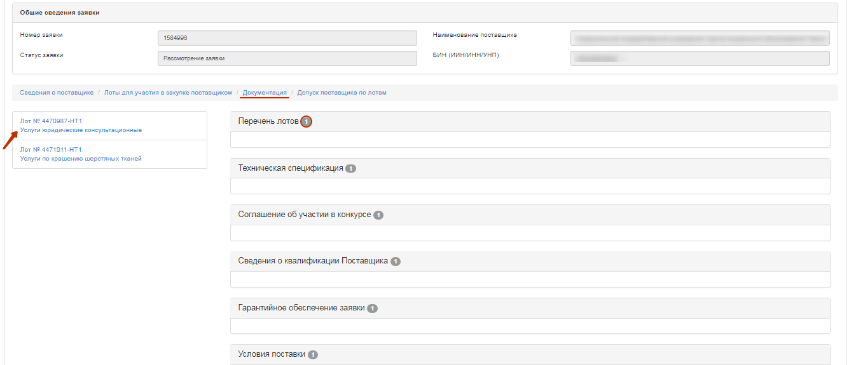
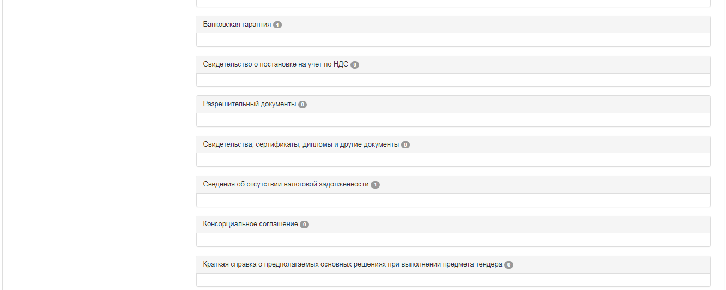

Барои анҷом додани овоздиҳӣ аз рӯи иҷозат/радкунии таҳвилгар ба замимаи «Иҷозати таҳвилгар аз рӯи лотҳо» гузаштан лозим аст.
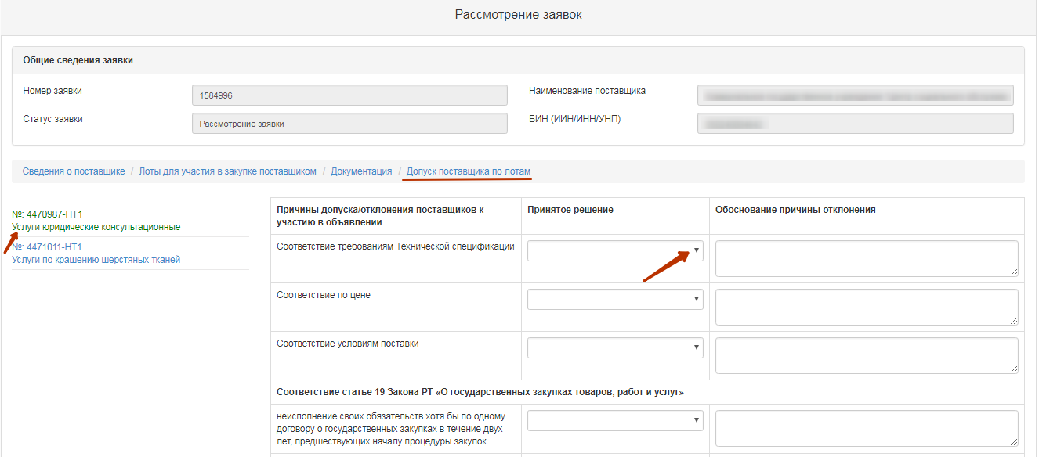
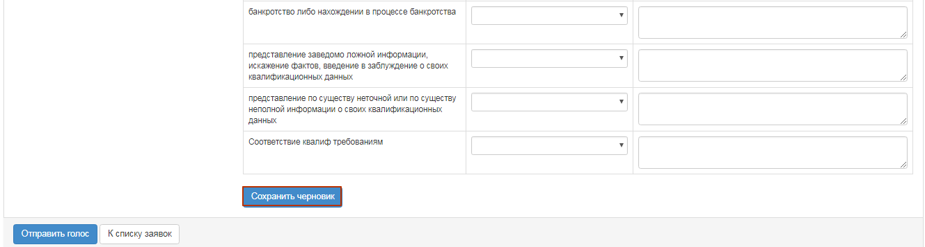
Иҷозати таҳвилгар аз рӯи лотҳо категорияҳои зеринро дар бар мегирад:
- Мутобиқат ба талаботҳои Тафсилоти техникӣ
- Мутобиқат аз рӯи арзиш
- Мутобиқати шартҳои таҳвил
- Мутобиқат ба моддаи 19 Қонуни ҶТ «Дар бораи хариди давлатии мол, ко рва хизматрасонӣ»

Категорияи «Мутобиқат ба моддаи 19 Қонуни ҶТ «Дар бораи хариди давлатии мол, ко рва хизматрасонӣ» дорои зеркатегорияҳои зерин мебошад:
- Иҷро накардани ӯҳдадориҳои худ аз рӯи яке аз шартномаҳо дар бораи хариди давлатӣ дар муддати д усол қабл аз оғози расмиёти харид;
- Эълони муфлисшавӣ ва ё дар раванди муфлисшавӣ қарор доштан;
- Пешниҳоди маълумоти бардурӯғ, таҳрифи далелҳо, ба гумроҳи бурдан оид ба маълумоти тахассусии худ;
- Пешниҳоди маълумоти носаҳеҳ ва ё нопурра оид ба маълумоти тахассусии зуд.

Барои қабули қарор аз рӯи категорияҳо лозим аст, ки дар ҳошияи «Қабули қарор» яке аз рӯйхадҳои пайдошавандаро бо аломати зерин интихоб намоед:
- Иҷозат додан
- Рад кардан. Шарҳи дархост
- Рад кардан бе ҳуқуқи шарҳ

Дар сурати интихоб намудани аломати «Рад кардан. Дархости шарҳ»/ «Рад кардан бе ҳуқуқи шарҳ» пур кардани сабаби радкунӣ лозим меояд.
Диққат! Дар сурати аз ҷониби Ташкилотчӣ қабул гардидани қарори «Рад кардан бе ҳуқуқи шарҳ» аз рӯи зеркатегорияи 3 тибқи моддаи 19 (пешниҳоди маълумоти бардуруғ, таҳрифи далелҳо, ба гумроҳӣ бурдан оид ба маълумоти тахассусии худ) система дарҳол қарори мазкурро аз рӯи ҳамаи лотҳое, ки дар он таҳвилгар ширкат меварзад татбиқ менамояд. Таҳвилгари мазкур наметавонад барои шаоҳи дархост барои иштирок дар харид дархост пешниҳод намояд.
Дар сурати рад гардидани зеркатегорияҳои 1,2,4 – радкунӣ аз рӯи ҳар як лот амалӣ карда мешавад.

Диққат! Агар аз ҷониби Ташкилотчӣ қарори «Рад кардан. Дархости шарҳ» қабул гардида бошад, пас Система пас аз анҷоми овоздиҳӣ «Маълумот дар бораи иҷозати пешакӣ» -ро тартиб медиҳад.
Пас аз он, ки аз рӯи ҳамаи категорияҳо қарор қабул мегардад, лозим аст, ки тугмаи «Захираи сиёҳнавис» пахш карда шавад. Пас аз захира гардидани қарор дар сатр бобахш қарори қабулгардида (Иҷозат додан. Рад кардан. Дархости шарҳ. Рад кардан бе ҳуқуқи ба шарҳ) ҳувайдо мегардад.
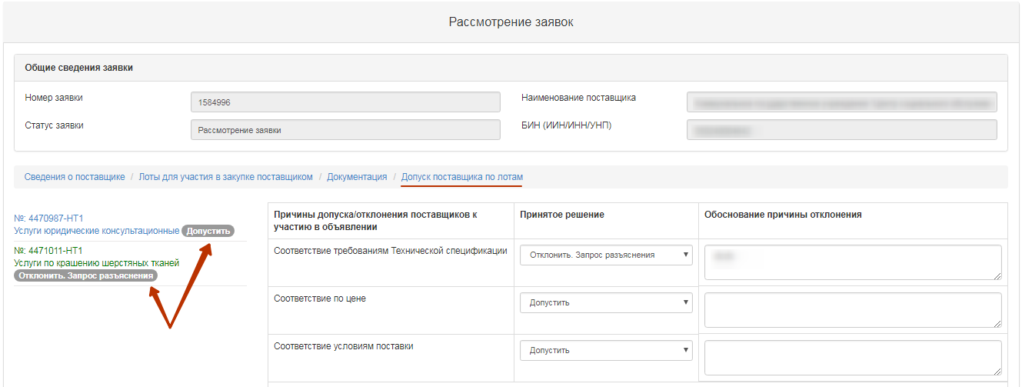
Барои анҷом додани овоздиҳӣ аз рӯи ҳамаи лотҳо зарур аст, ки тугмаи «Ирсоли овоз»-ро пахш намоед.
Диққат! То ба анҷом расидани овоздиҳӣ аз ҷониби система имконияти бозпас хондани овози худ бо истифода аз функсияи «Бозпас хондани овоз» пешниҳод карда мешавад.

Назорати баррасии дархостҳо
Ба котиб дар шакли азназаргузаронии эълон бо мақоми «Баррасии дархост»/ «Баррасии дархостҳои иловагӣ» фунскияи пайгирии раванди овоздиҳӣ дастрас мегардад. Барои истифодаи функсияи мазкур лозим аст, ки дарбахши «Амалҳои дастрас» банди «Азназаргузаронии дархост интихоб карда шавад.
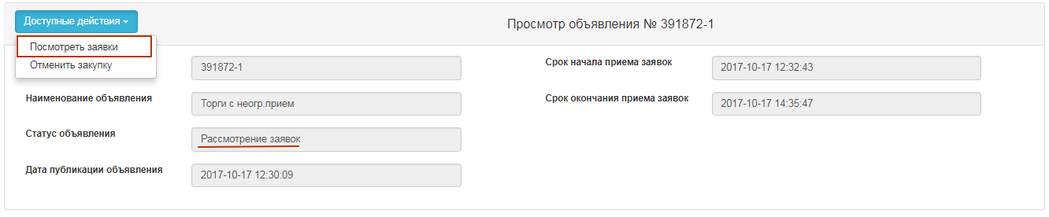
Барои аз назар гузаронидани маълумот аз рӯи овоздиҳӣ лозим аст, ки ба замимаи «Назорати овоздиҳӣ» гузашта, ба сатр бо рақами лот пахш намоед.
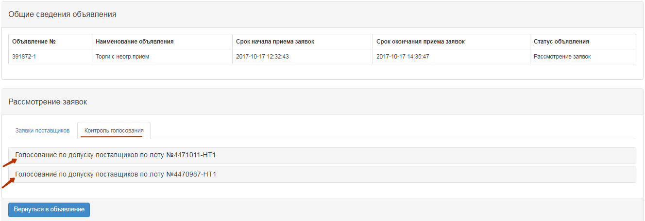
Аз ҷониби система шакли зерин бо рӯйхати дархостҳо тасвир карда мешавад:
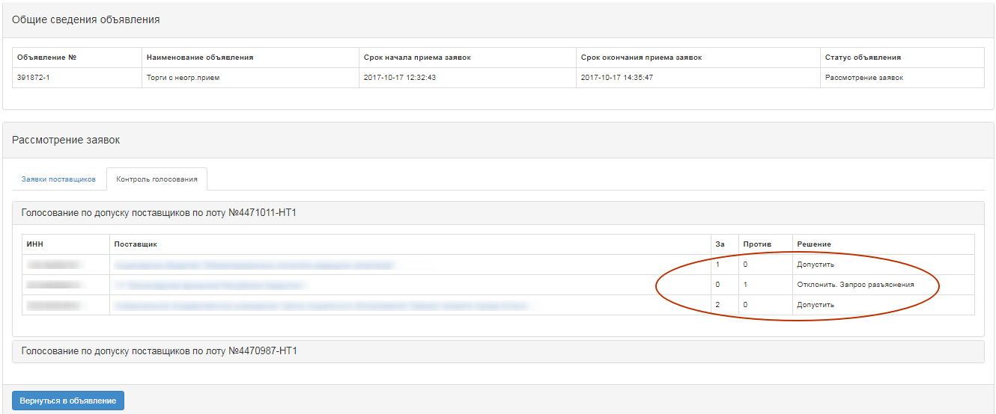
Дар ҳошияи қарор зикр карда мешавад:
- Иҷозат додан
- Рад кардан. Шарҳи дархост
- Рад кардан бе ҳуқуқи шарҳ

Ҳошияи «Тарафдор» – дорои маълумот дар бораи миқдори аъзоёни комиссия, ки таҳвилгари эҳтимолиро ба харид аз рӯи лот роҳ додаанд, ки барои он дархост пешниҳод намудааст мебошад.
Ҳошияи «Зид» – дорои маълумот дар бораи миқдори аъзоёни комиссия, ки таҳвилгари эҳтимолиро ба харид аз рӯи лот роҳ надодаанд, ки барои он дархост пешниҳод намудааст мебошад.

Анҷомёбии овоздиҳӣ
Барои анҷомёбии овоздиҳӣ ба Котиб лозим аст, ки дар шакли азназаргузаронии эълон дар ҳошияи «Амалҳои дастрас» амали «Азназаргузаронии дархост»-ро интихоб намоед.

Баъдан зарур аст, ки ба замимаи «Назорати овоздиҳӣ» гузаред. Дар сурати мавҷудияти кворуми овозҳо, дар замимаи «Назорати овоздиҳӣ» тугмаи «Анҷом додани овоздиҳӣ» дастрас аст.
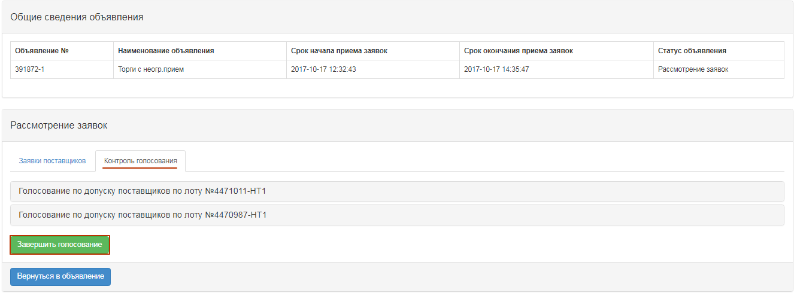
Пас аз ба анҷом расидани овоздиҳӣ дар ҳолати зарурат метавон овоздиҳиро бо ёрии тугмаи дахлдор аз нав оғоз намуд.
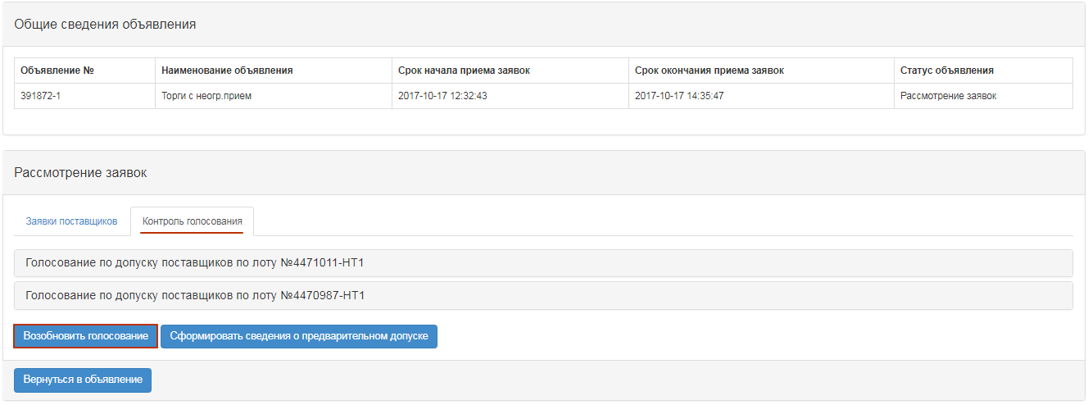
Эзоҳ: Дар сурати агар аз рӯи натиҷаҳои овоздиҳӣ аз рӯи харид дархости радшуда бо дархости шаоҳ мавҷуд бошад, дар шакли назорати овоздиҳӣ бо ба анҷом расидан тугмаи «Тартиб додани маълумот дар бораи иҷозати пешакӣ» дастрас хоҳад шуд.

Ташаккул ва интишори маълумот дар бораи иҷозати пешакӣ

Дар сурати агар дар харид як ё якчанд таҳвилгари эҳтимолии радшуда бо дархости шарҳ ҳузур дошта бошанд, пас аз анҷоми овоздиҳӣ ба Котиб зарур аст, ки дар назорати овоздиҳӣ «Тартиб додани маълумот дар бораи иҷозати пешакӣ»-ро интихоб намояд.
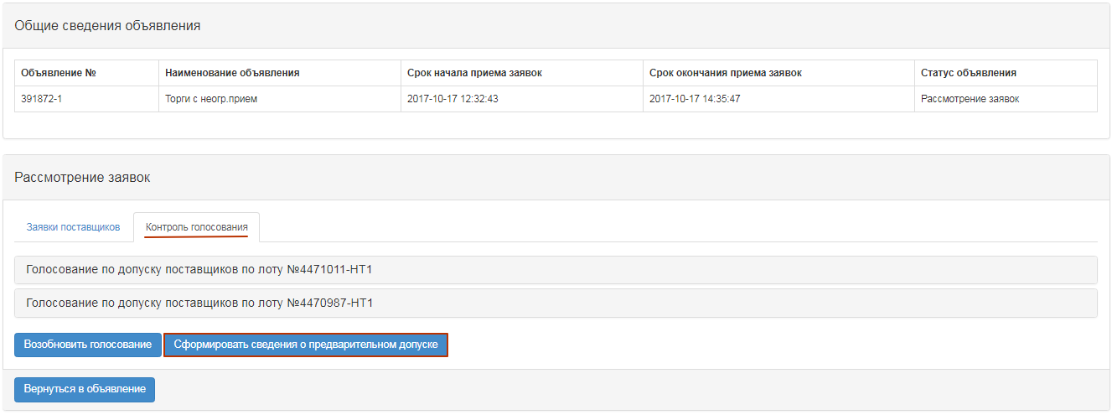
Пас аз он мақоми эълон ба «Тартибдиҳии суратҷаласаи иҷозати пешакӣ» тағйир дода мешавад.
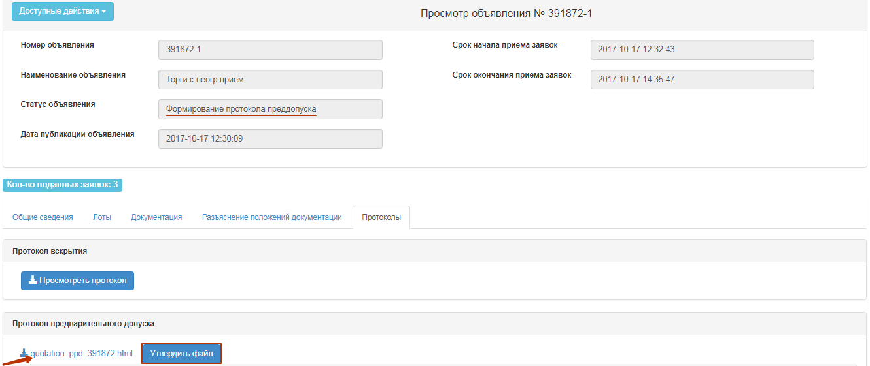
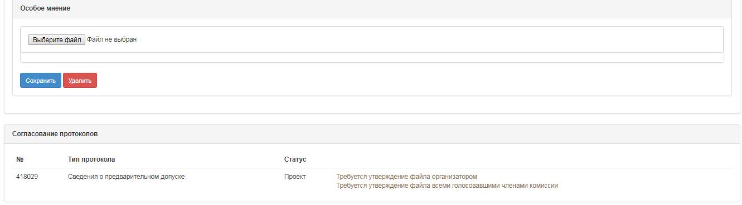
Барои шинос шудан ва боркунии суратҷаласа пахш намудани истиноди фаъоли номгӯи ҳуҷҷат лозим аст. Дар сурати зарурати замимаи ақидаи махсус ба Котиб лозим меояд, ки тугмаи «Интихоби файл»-ро пахш намуда, ҳуҷҷати интихонамударо захира намояд. Баъдан ба аъзоёни комиссия/ намояндаи ташкилотчӣ, ки овоздиҳиро дар марҳилаи баррасии дархостҳо анҷом додаанд, зарур аст, ки маълумотро дар бораи иҷозати пешакӣ дар замимаи «Суратҷаласаҳо» тасдиқ намоянд.
Барои тасдиқи суратҷаласа зарур аст, ки тугмаи «Тасдиқи файл» пахш карда шавад.
Дар шакли азназаргузаронии эълон нишон додани санаи оғоз/ анҷоми пешниҳоди такрории (илова) эълон дастрас аст.

Эзоҳ барои ТТХ: Пас аз оне, ки аъзоёни комиссия, Котиб «Маълумот дар бораи иҷозати пешакӣ»-ро дар замимаи «Суратҷаласаҳо» дар шакли азназаргузаронии эълон тасдиқ менамоянд, тугмаи «ирсол барои тасвиб намудан» дастрас мегардад.

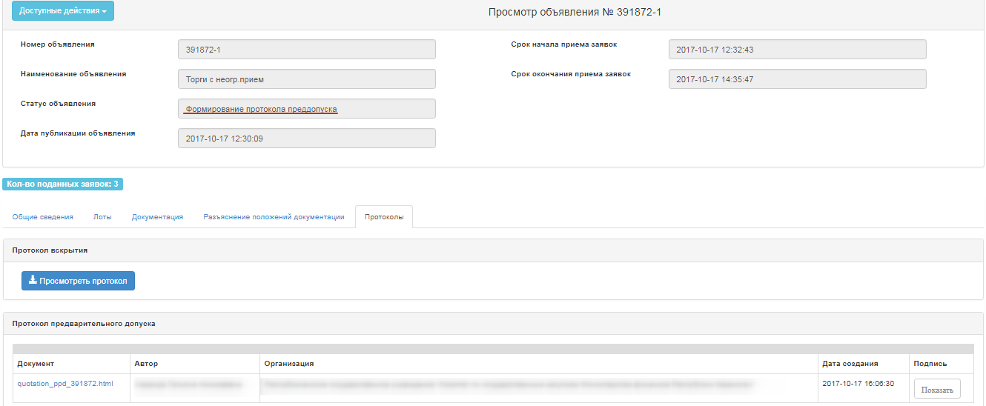
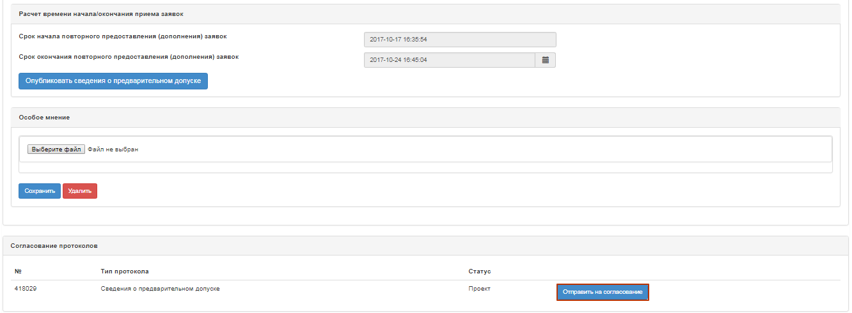
Пас аз он мақоми суратҷаласа «Барои тасвиб намудан» нишон дода мешавад.

Система ирсоли огоҳиномаро ба истифодабарандагони АХД бо нақши «Суратҷаласаҳои тасдиқкунанда» оид ба зарурати тасвиб намудани суратҷаласаи натиҷаҳо анҷом медиҳад.
Эзоҳ барои АХД: Дар усусли «Харидуфурӯш бо иштироки маҳдуд» , «Харидуфурӯш бо ищштироки номаҳдуд» Сдар сурате агар ташкилотчии харид АХД ҶТ бошад, маълумот дар бораи иҷозати пешакӣ воҷиби тасвиб намегардад, ьа котиб пас аз тасдиқи маълумотҳо оид ба иҷозати пешакӣ функсияи зикр намудани мӯҳлати қабули шарҳҳо аз ҷониби таҳвилгарон дастрас мегардад, пас аз он интишори маълумотҳо анҷом дода мешавад.

Тасвиби маълумот дар бораи иҷозати пешакӣ
Маълумот оид ба тасвиб намудани маълумот дар бораи иҷозати пешакӣ дар эълон дар замимаи «Суратҷаласаҳо» дарҷ мегардад.
Дар сурати агар аз ҷониби корманди «Тасдиқкунандаи суратҷаласаҳо» қарори мусбат қабул гардад, система маълумотро дар бораи иҷозати пешакӣ бо мақоми «Тасвиб шудааст» тасвир менамояд. Ба котиб зарур аст, ки мӯҳлати оғоз ва анҷоми қабули шарҳҳоро аз ҷониби таҳвилгарон зикр намояд, ҳамчунин функсионали интишори маълумот дар бораи иҷозати пешакӣ дастрас хоҳад буд.
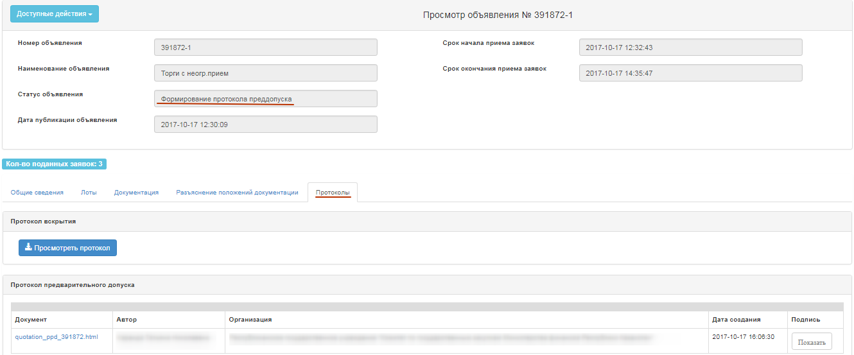
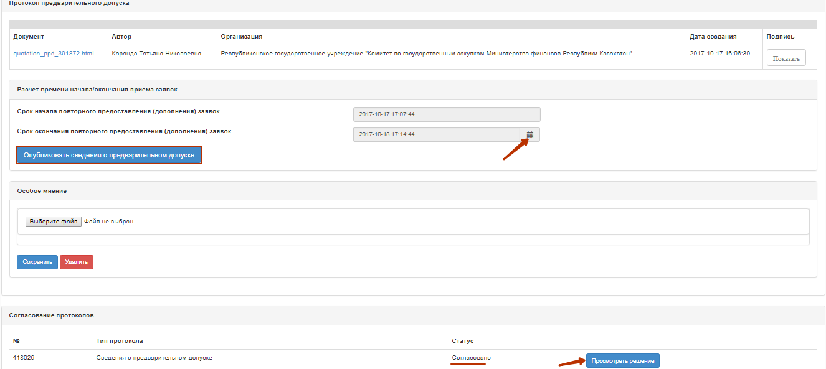
Дар сурати агар аз ҷониби корманди «Тасдиқкунандаи суратҷаласаҳо» қарори манфӣ қабул гардида бошад, сисчтема маълумотро дар бораи иҷозати пешакӣ бо мақоми «рад карда шудааст» тасвир менамояд.
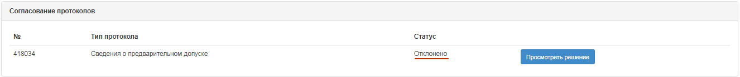
Ҳангоми пахш намудани тугмаи «Азаназаргузаронии қарор» маълумот дар бораи Тасвибкунандагон тасвир мегардад, ҳамчунин истиноди фаъол барои боркунии ҳуҷҷат, ки аз ҷониби АХД ҶТ ҳангоми тасвиб замима гардидааст дастрас мебошад.
Дар маълумот оид ба иҷозати пешакӣ бо мақоми «Дар шудааст» иловатан сабаби радкунӣ зикр карда мешавад.
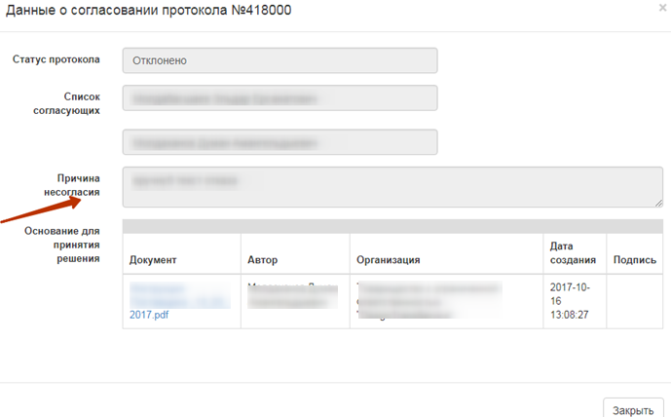
Эзоҳ. Дар сурати агагр маълумотҳо аз ҷониби АХД ҶТ рад карда шаванд, пас ба котиб аз нав огоз намудани ововздиҳӣ (ниг. Анҷомёбии овоздиҳӣ), ва ё зикр намудани мӯҳлати қабули шарҳҳо бо интишори минбаъдаи маълумот дар бораи иҷозати пешакӣ (ниг. Интишори маълумот дар бораи иҷозати пешакӣ) дастрас хоҳад буд. Қарор дар хусуси он, ки аз нав оғоз намудани овоздиҳӣ ва ё интишор кардани маълумот аз ҷониби ТТХ қабул мегардад.
Дар сурати агар пас аз рад кардани маълумот қарор дар бораи аз нав оғоз намудани овоздиҳӣ қабул гардад, пас овоздиҳии такрории АХД талаб карда намешавад.

Интишори маълумот дар бораи иҷозати пешакӣ

Барои интишор намудани маълумот дар бораи иҷозати пешакӣ ба тугмаи «Интишори маълумот дар бораи иҷозати пешакӣ» лозим аст.
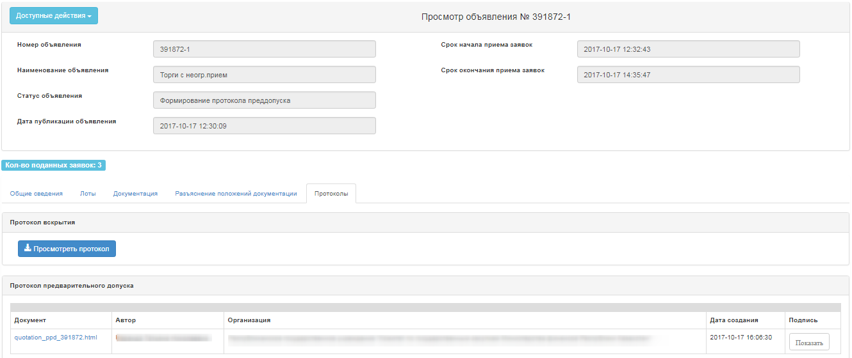
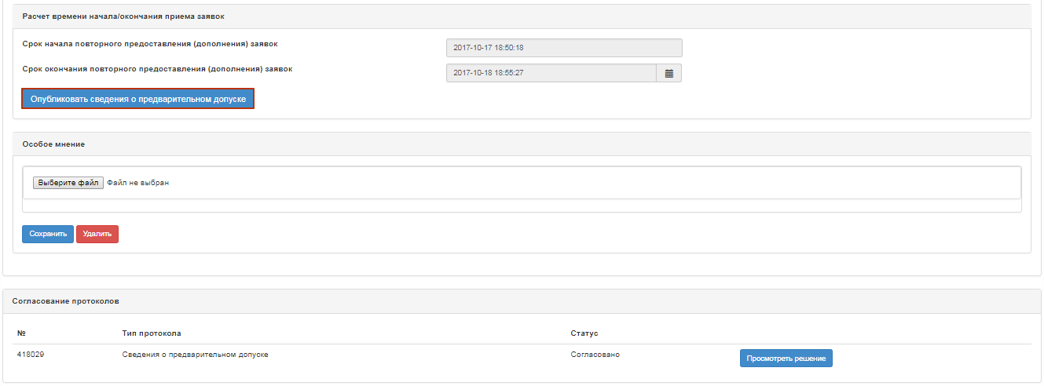
Дар сурати тасдиқ интишори маълумот дар бораи иҷозати пешакӣ амалӣ гардида, мақоми эълон ва лотҳо ба «Интишор гардидааст (дархости шарҳ)» иваз карда мешавад. Дар шакли азназаргузаронии эълон мӯҳлати боқимонда ва мӯҳлати оғоз ва анҷоми қабули шарҳҳо дарҷ мегардад.

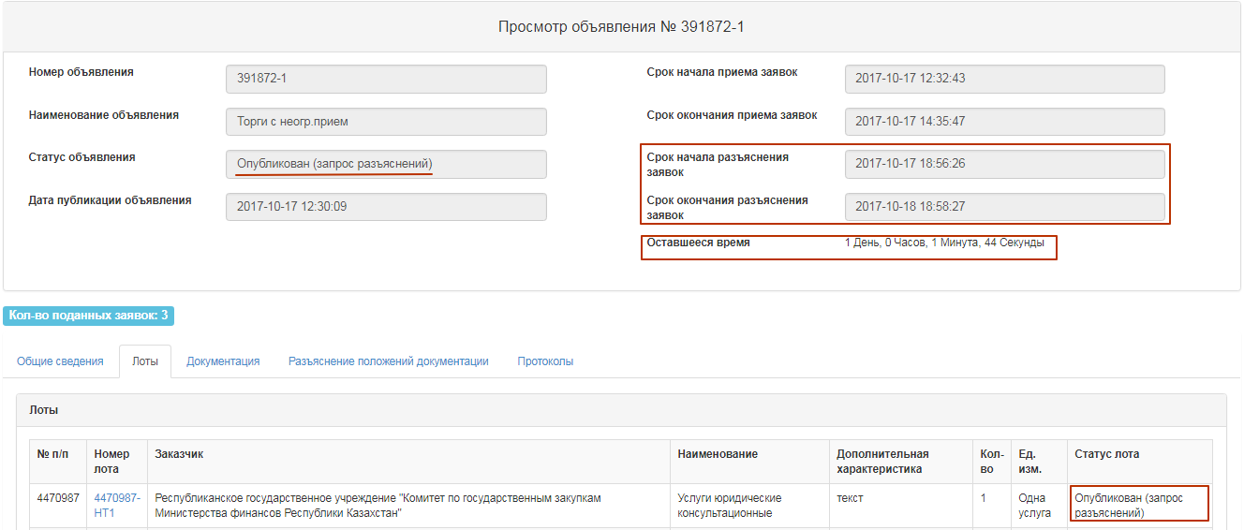

Баррасии такрории дархостҳо барои иштирок бо усули « Харидуфурӯш бо иштироки номаҳдуд»

Бо фаро расидани мӯҳлати анҷоми қабули шарҳи дархостҳо, мақоми эълон ба «Баррасии дархост (шарҳ)» иваз карда мешавад, ба аъзоёни комиссия аз ҷониби система ирсоли огоҳинома дар бораи зарурати баррасии дархостҳо анҷом дода мешавад. Барои баррасии шарҳҳо дар шакли азназаргузаронии эълон дар рӯйхати амалҳои дастрас интихоб намудани «Азназаргузаронии дархост» лозим аст.
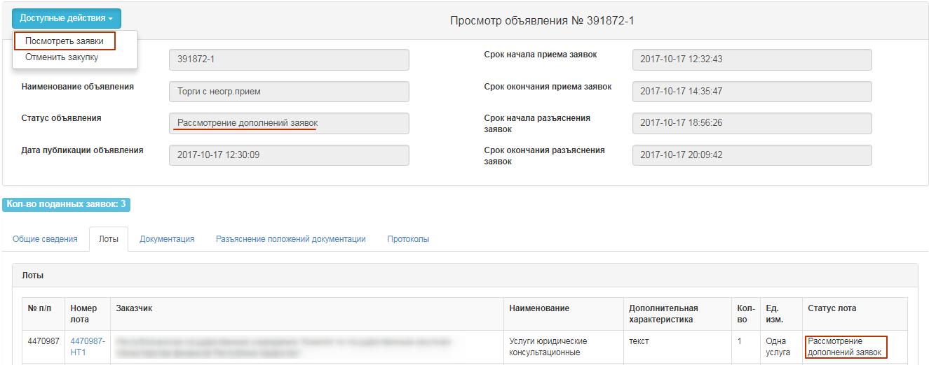
Дархостҳоро дар мақоми Баррасии дархостҳо (Илова) дида баромадан лозим аст. Барои аз назар гузаронидани маълумот дар бораи таҳвилгароне, ки дархостро барои харид пур кардаанд лозим аст, ки ба истиноди рақами дархост пахш намоед.
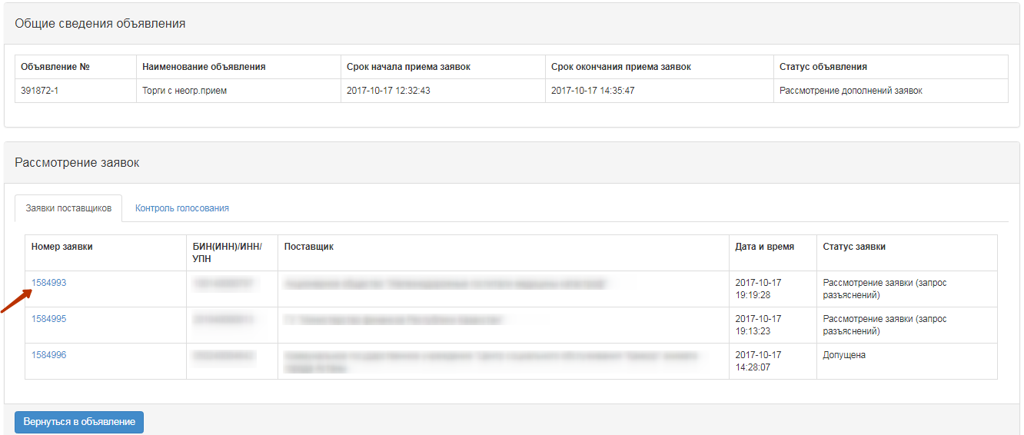 Замимаи «Шарҳи таҳвилгар» матни шарҳро дар бар мегирад.
Барои аз назар гузаронидани ҳуҷҷате, ки Таҳвилгар замима намудааст, ба номи файл пахш намудан лозим аст.
Барои анҷом додани овоздиҳӣ аз рӯи иҷозат/ радкунӣ зарур аст, ки дар шакли азназаргузаронии эълон ба замимаи «Иҷозати таҳвилгар аз рӯи лотҳо» гузаред.Аз ҷониби система танҳо онбахшҳо ва ҳуҷҷатҳое тасвир мегарданд, ки дар он таҳвилгар рад карда шудааст.
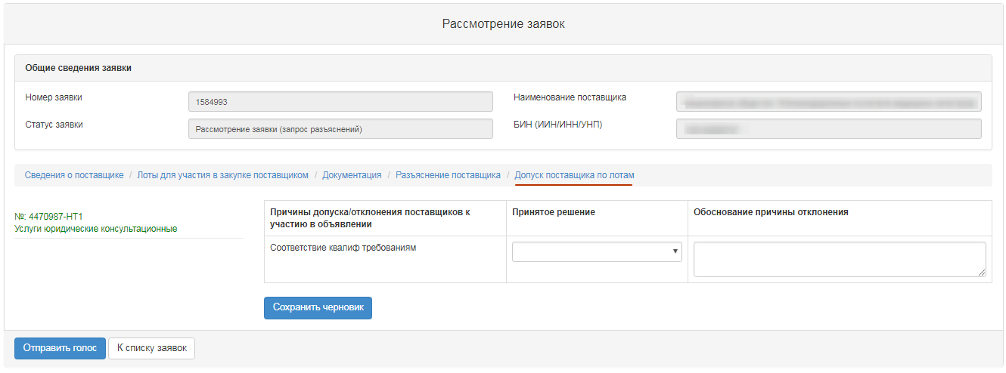
Овоздиҳии такрорӣ ҳаммонанд ба банди Баррасии дархостҳо амалӣ карда мешавад.

Пуркунии тахфифҳои шартӣ
Пас аз анҷом ёфтани овоздиҳӣ барои ворид намудани фоизи тахфифи шартӣ ба лот бо аломати маҳаки арзёбии «Арзиши камтарини нархӣ» ба Котиб лозим меояд, ки дар шакли азаназаргузаронии эълон дар ҳошияи «Амалҳои дастрас» амали «Азназаргузаронии дархост»-ро интихоб намояд.
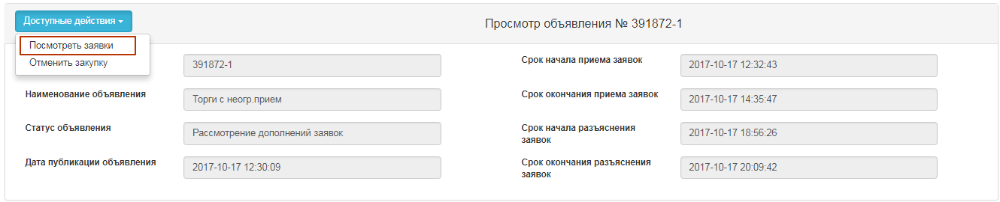
Баъдан зарур аст, ки ба замимаи «Назорати овоздиҳӣ» гузаред. Ҳангоми мавҷуд будани кворуми овозҳо, дар замимаи «Назорати овоздиҳӣ» тугмаи «Пур кардани тахфифи шартӣ»дастрас мегардад.
Диққат! Система шакли пур кардани тахфифҳои шартиро танҳо барои лотҳои роҳдодашуда ба дархости таҳвилгар бо мақоми «Иҷозат дода шудааст» ва ба лотҳои бо маҳаки арзёбии «Арзими камтарини нархӣ» фаъол менамояд.
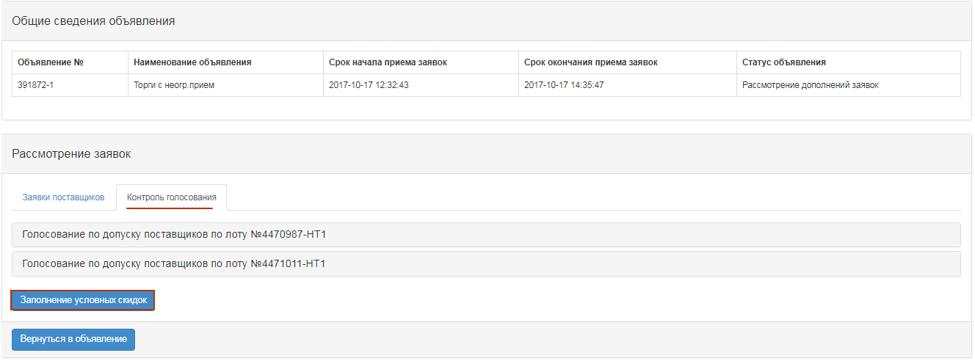
Пас аз пахш намудани тугмаи «Пур кардани тахфифҳри шартӣ» ба Котиб да ҳошияи «Тахфифҳои шартӣ» пахш намудани истиноди «Пур кардан зарур аст» зарур аст.
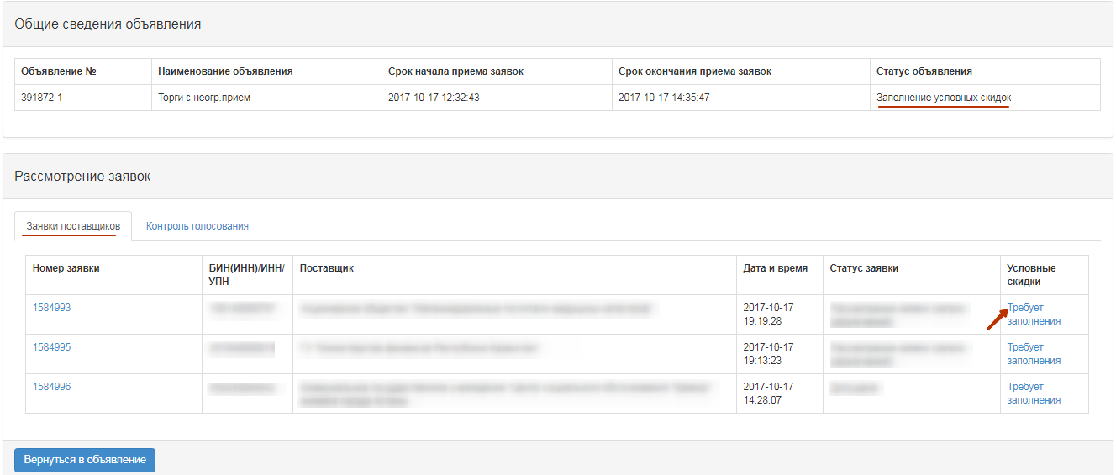
Дар натиҷа дар экран шакли пур кардани тахфифҳои шартӣ аз рӯи ҳар яке аз маҳакҳо пайдо мегардад. Шакли пур кардани тахфифҳои шартӣ алоҳида аз рӯи ҳар як лот тасвир мегардад, барои кушодани шакли лоти мушаххас пахш намудани рақами лот зарур аст.
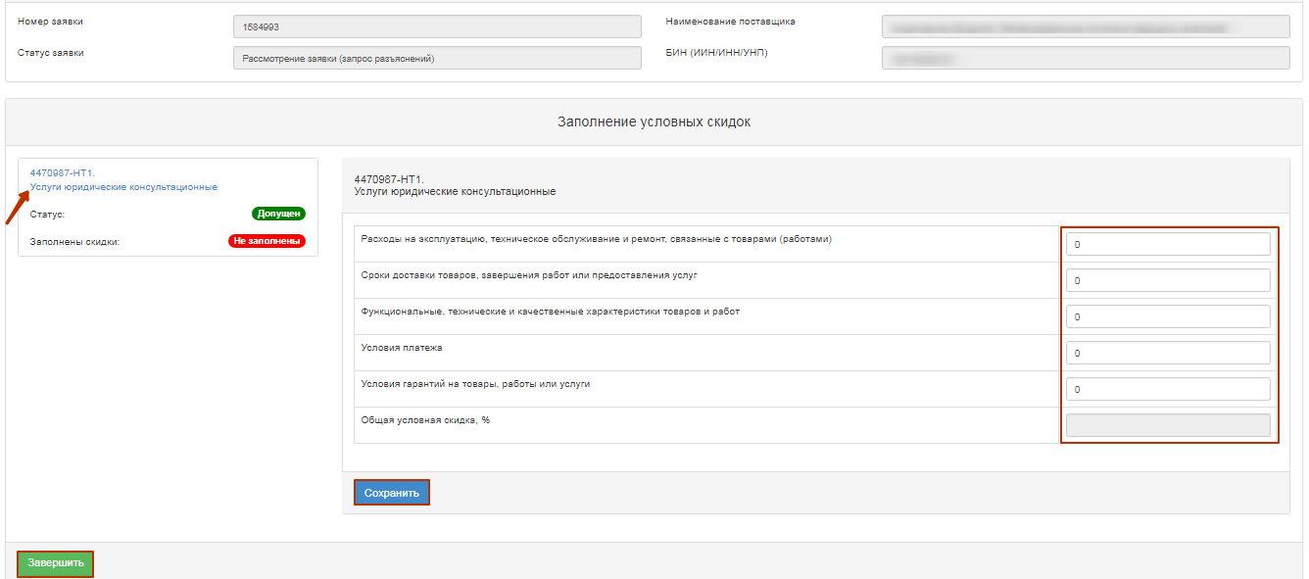
Дар шакли пур кардани тахфифҳо ҳошияҳои зерин тасвир мегарданд:
Номи ҳошия | Тавсиф
Хароҷот барои истифодабарӣ, хизматрасонии техникӣ ва таъмир, ки марбут ба мол (кор) мебошад | Аломати рақамӣ
Мӯҳлати овардарасонии молҳо, анҷоми корҳо ва пешниҳоди хизматрасониҳо | Аломати рақамӣ
Хусусиятҳои функсионалӣ, техникӣ ва сифатии молҳо ва корҳо | Аломати рақамӣ
Шартҳои пардохт | Аломати рақамӣ
Шартҳои кафолат ба молҳо, корҳо ва хизматрасониҳо | Аломати рақамӣ
Тахфифи шартии умумӣ % | Ба таври худкор бо ҷамъбасти ҳошия пур карда мешавад. Тахфифи ҷамъбастии шартӣ барои таҳвилгар
Пас аз гузоштани аломатҳо зарур аст, ки тугмаи «»Захира карданП-ро пахш намоед. Пас аз оне, ки тахфифи шартӣ аз рӯи ҳамаи лотҳо пур карда мешавад, пахш намудани тугмаи «Анҷом додан» зарур аст.
Диққат! Ҳамаи ҳошияҳои пуркунии тахфифҳои шартӣ ҳатмӣ мебошанд. Дар сурати, агар аз рӯи ягон маҳак тахфиф ҷой надошта бошад, дар чунин ҳошия рақами 0 гузоштан лозим аст. Пас аз анҷом додани расмиёти гузориши аломатҳои маҳакҳои тахфифҳои шартӣ мақом дарбахши «Тахфифҳои шартӣ» ба «Пур карда шудааст» иваз карда мешавад.
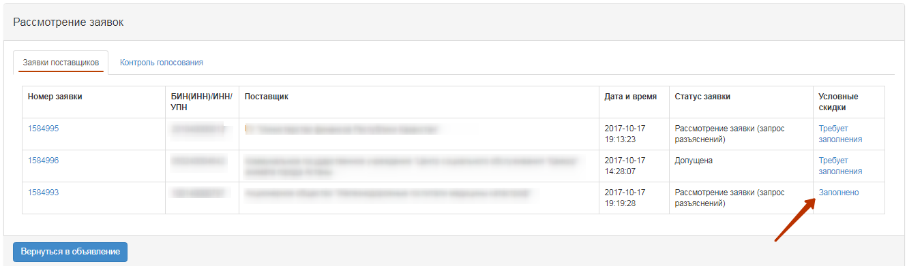

Тартибдиҳии суратҷаласаи натиҷаҳо
Барои тартиб додани суратҷаласаи натиҷаҳо ба Котиб зарур аст, ки дар шакли Азназаргузаронии эълон бо мақоми «Пур кардани тахфифҳои шартӣ»/ «Баррасии иловаи дархостҳо»/ «Баррасии дархостҳо»/ аз навд дида баромадани натиҷаҳо дарбахши «Амалҳои дастрас» банди «Азназаргузаронии дархост» интихоб карда шавад.
Минбаъд ба замимаи «Назорати овоздиҳӣ» гузашта, тугмаи «Тартибдиҳии суратҷаласаи натиҷаҳо» пахш намоед.
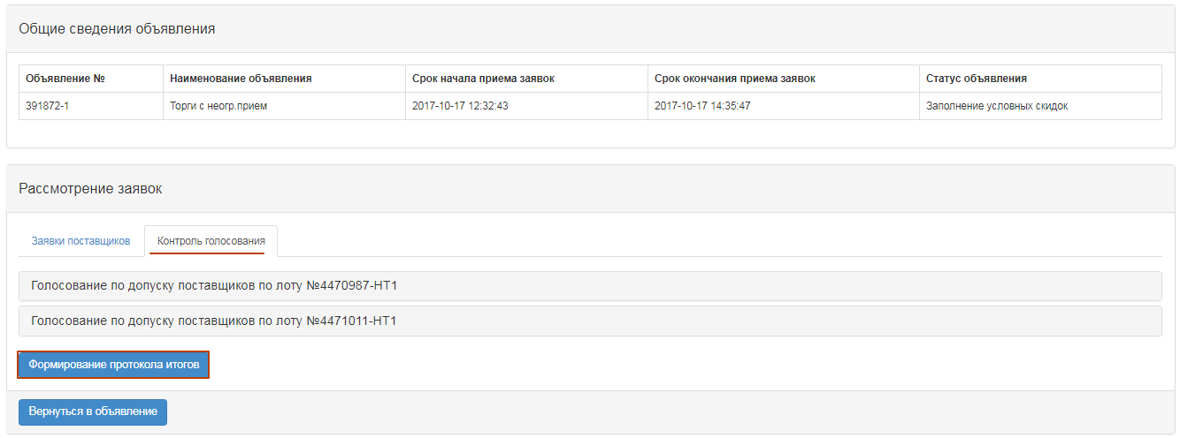
Пас аз интихоби амали «Тартибдиҳии суратҷаласаи натиҷаҳо», мақоми дархостҳо, лотҳо ва эълонҳо ба «Тартибдиҳии суратҷаласаи натиҷаҳо» иваз карда мешавад.
Дар натиҷа дар шакли азназаргузаронии эълон дар замимаи «Суратҷаласаҳо» файли суратҷаласаи натиҷаҳо бо забони давлатӣ, англисӣ ва русӣ тартиб дода мешавад.
Ба котиб зарур аст, ки суратҷаласаи мазкурро тасдиқ намояд.
Диққат барои ХХТ!
Пас аз тасдиқи суратҷаласа аз ҷониби котиб ва аъзоёни комиссия, ки овоздиҳиро баргузор намудаанд, ба котиб зарур аст, ки суратҷаласаи натиҷаҳоро барои тасвиб ба АХД ҶТ ирсол намояд. Пас аз пахши тугмаи «Ирсол барои тасвиб намудан», суратҷаласаи натиҷаҳо дорои мақоми «Дар тасвиб намудан» хоҳад гашт.
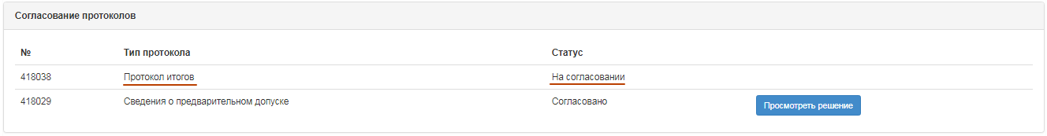
Система ирсоли огоҳиномаро ба истифодабарандагони АХД бо нақши «Суратҷаласаҳои тасдиқкунанда» оид ба зарурати Тасвиби суратҷаласаи натиҷаҳо анҷом медиҳад.
Диққат барои АХД ҶТ!
Дар сурати агар ташкилотчии харид АХД ҶТ бошад, пас мувфиқаи суратҷаласа талаб карда намешавад. Пас аз тасдиқи суратҷаласаи натиҷаҳо аз ҷониби котиб ва аъзоёни комиссияи овоздода, ба котиб тугмаи «Интишори суратҷаласаи натиҷаҳо» дастрас мегардад.

Тасвиби суратҷаласаи натиҷаҳо
Маълумот дар бораи тасвиб намудани суратҷаласаи натиҷаҳо дар эълон, замимаи «Суратҷаласаҳо» тасвир мегардад.
Дар сурати агар аз ҷониби корманди «Тасдиқкунандаи суратҷаласаҳо» қарори мусбӣ қабул гардида бошад, система суратҷаласаи натиҷаҳоро бо мақоми «Тасвиб карда шудааст» тасвир менамояд. Ба котиб интишори суратҷаласаи натиҷаҳо дастрас мегардад.
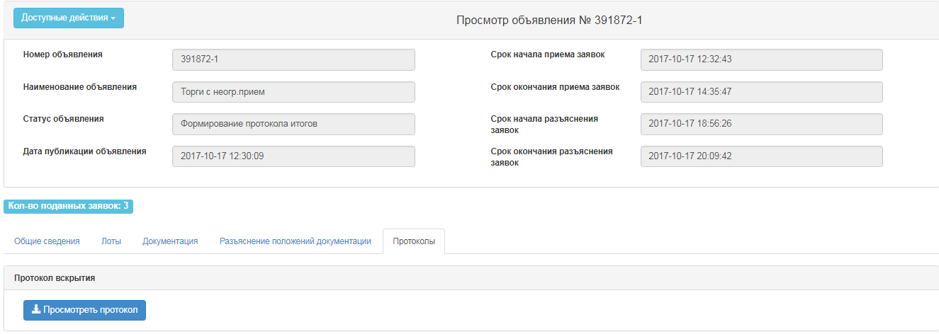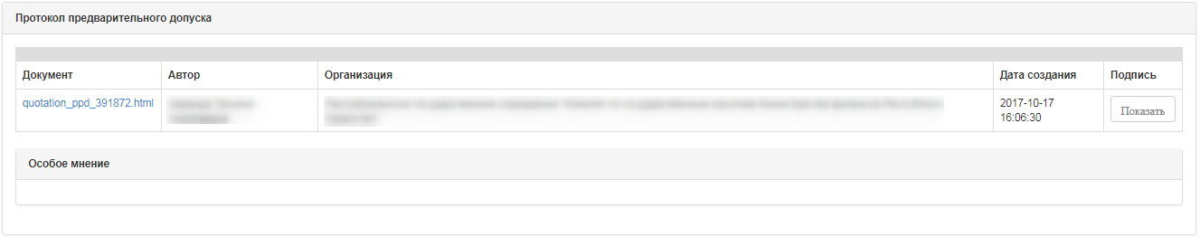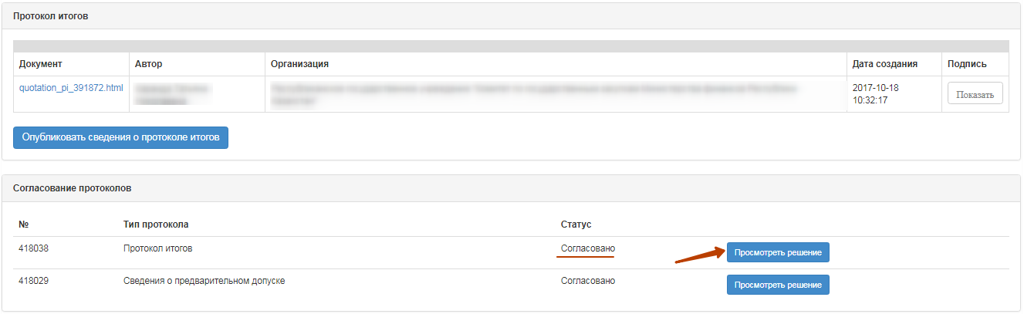
Дар сурати агар истифодабаранда бо нақши «Тасдиқкунандаи суратҷаласаҳо» қарори манфӣ қабул намояд, система суратҷаласаи натиҷаҳоро бо мақоми «Рад карда шудааст» тасвир менамояд. Ва ба котиб танҳо расмиёти Рад кардани харид дастрас хоҳад буд.
Ҳангоми пахш намудани тугмаи «Азназаргузаронии қарор» маълумот дар бораи Тасвибкунандагони суратҷаласаи натиҷаҳо тасвир мегардад, ҳамчунин истиноди фаъол барои боркунии ҳуҷҷат, ки аз ҷониби АХД ҶТ ҳангоми тасвиб намудан замима гардидааст дастрас аст.
Дар суратҷаласаи натиҷаҳо бо мақоми «Рад карда шудааст» иловатан сабаби радкунӣ тасвир мегардад.

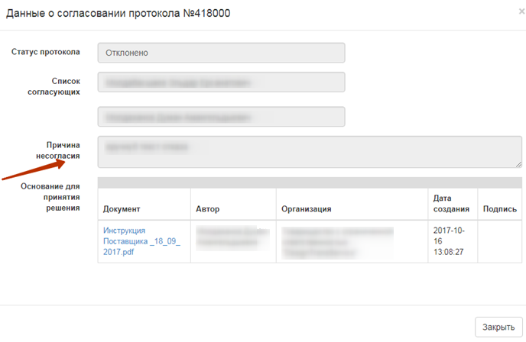

Интишори суратҷаласаи натиҷаҳо
Суратҷаласаи тартиб додашудаи натиҷаҳо дар замимаи суратҷаласаҳо тасвир карда мешавад. Дар шакли азназаргузаронӣ Котиб дорои фуексияи интишори суратҷаласаро дорад:
- агар тасвиб намудани суратҷаласаи натиҷаҳо бо АХОД ҶТ талаб карда нашавад;
- агар тасвиб намудани суратҷаласаи натиҷаҳо бо АХД ҶТ ва мақоми суратҷаласа «Тасвиб карда шудааст» талаб карда шавад;
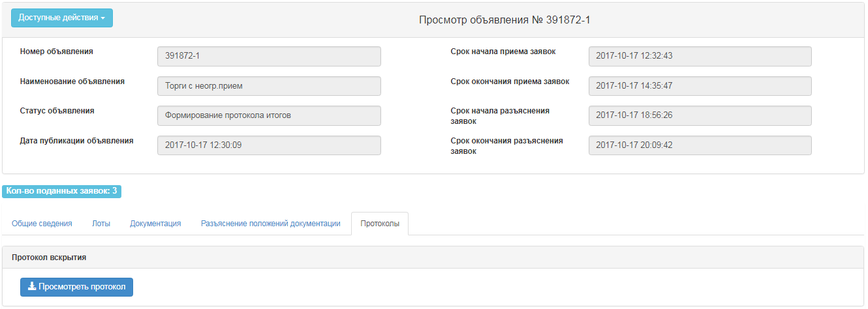
Пас аз пахш намудани тугмаи «Интишор намудани маълумот дар бораи суратҷаласаи натиҷаҳо», мақоми эълон ба «Анҷом расидааст» иваз карда мешавад. Дар замимаи Суратҷаласаҳо истиноди фаъол барои боркунии суратҷаласаи натиҷаҳо тасвир мегардад.
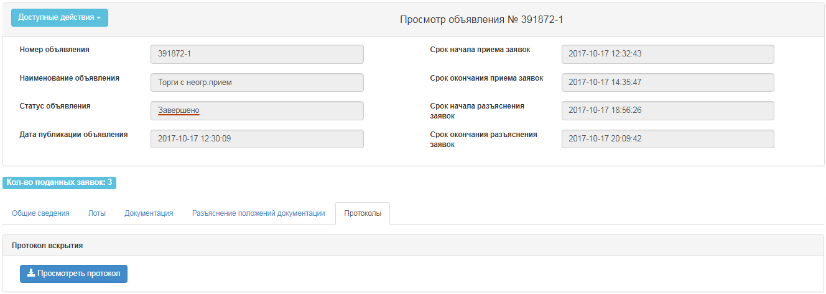
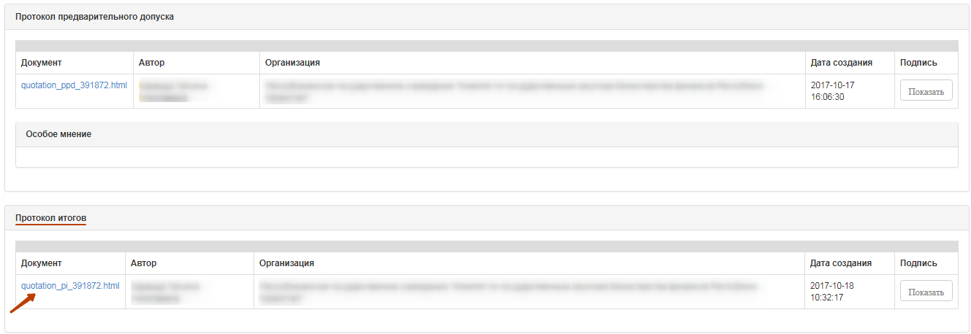

Эзоҳ. Хариди давлатӣ дар сурате амалишуда эътироф мегардад, ки агар ба иштирок аз рӯи лот ҳадди ақал як дархости таҳвилгари эҳтимолӣ роҳ дода шавад. Дар баробари ин, таҳвилгари эҳтимолӣ, ки дархости иштироки ӯ ягона роҳдодашуда мебошад, аз ҷониби веб-портал да маълумотҳои хариди давлатӣ ғолиб эътироф мегардад.
ДИҚҚАТ! Пас аз интишори суратҷаласаи натиҷаҳо дар муддати 24 соат лотҳои харид барои таҳияи шартнома ва ё интишори такрории харид дастрас намебошад. Мӯҳлати мазкур барои пешниҳоди шикоятҳо аз ҷониби таҳвилгарон ҷудо шудааст. Дар сурате агар дар муддати мазкур шикоятҳо ворид гарданд, пас аз ҷониби мақоми ваколатдор расмиёти ба анҷом расонидани шикоят бо қарори аз нав дида баромадани натиҷаҳо, рад кардани хари два ё инкор кардани қонеъсозии шикояти таҳвилгарон ичкарда мешавад.

Иваз намудани комиссия
Ба котиб дар шакли азназаргузаронии эълон амали «Иваз намудани комиссия» дар мақоми «Интишор гардидааст», «Интишори қабули дархостҳо», «Интишор гардидааст (дархости шарҳ)», «Лоиҳа. Тағйир додани ҳуҷҷат», «Баррасии дархостҳо», «Баррасии дархостҳо (шарҳҳо)» дастрас мебошад.

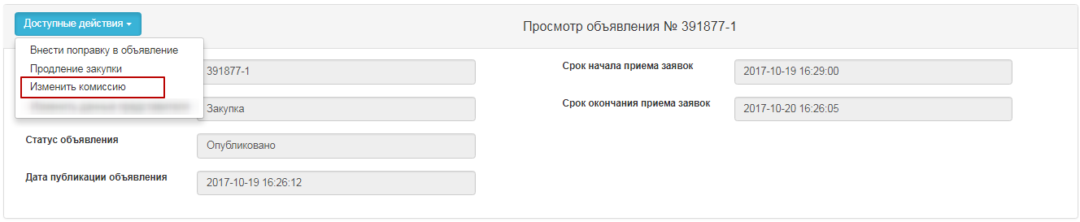
Пас аз анҷом додани амали мазкур дар экран шакли тағйир додани комиссия пайдо мегардад.
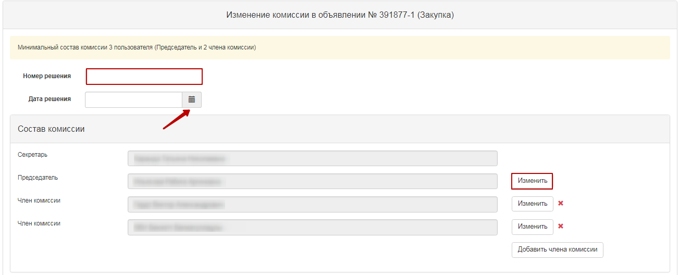
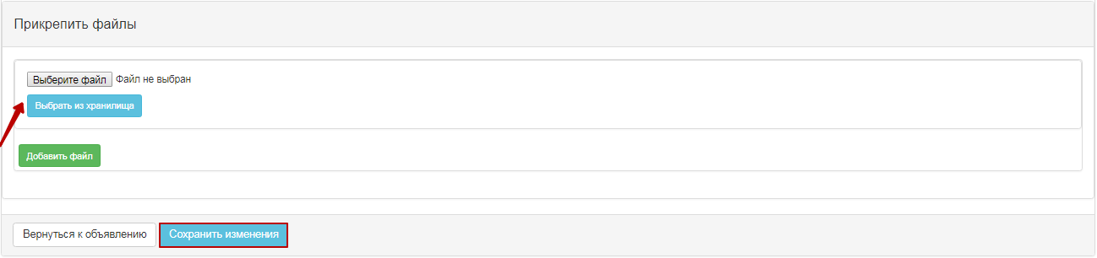
Барои иваз намудани аъзои комиссия зарур аст, ки ба тугмаи «Иваз намудан» пахш намоед. Илова намудани аъзои нави комиссия бо ёрии тугмаи «Илова намудани аъзои
нав», ҳазфкунӣ бо ёрии тугмаи иҷро крада мешавад. Ҳошияи «рақами қарор», «санаи қарор» ҳатмӣ мебошанд. Барои захира намудани тағйиротҳо зарур аст, ки файл замима гардад, ки асоси иварзнамоии комиссия мебошад ва тугмаи «Захира намудани тағйирот» пахш карда шавад.
Эзоҳ. Агар мақоми эълон а лот «Баррасии дархостҳо» бошад, аммо овоздиҳӣ ба анҷом раисда бошад, яъне мақоми овоздиҳии таҳвилгарон аз рӯи лотҳо «Иҷозат дода шудааст ва ё Рад карда шудааст» бошад, система иваз намудани комиссияро иҷозат намедиҳад.

Рад кардани харид
Функсияи рад кардани харид аз лаҳзаи кушодани эълон то таҳия намудани шартнома дар эълонҳо бо мақоми «Баррасии дархостҳо», «Баррасии дархостҳо (шарҳҳо)», «Тартиб додани маълумот дар бораи иҷозати пешакӣ», «Тартиб додани суратҷаласаи натиҷаҳо», «Пур кардани тахфифҳои шартӣ», «Ба анҷом расидааст» дастрас мебошад.
Барои он, ки рад кардани харидро анҷом диҳед, ба Котиб зарур аст, ки дар рӯйхати амалҳо дар шакли азназаргузаронии эълон амали «Рад кардани харид»-ро интихоб намояд.
Рад кардани харид барои ҳамаи харид, ҳамчунин лотҳои алоҳида имконпазир аст, дар сурате, ки агар дар харид якчанд лот ҷой дошта бошад. Пас аз иҷрои амали мазкур хабари огоҳикунанда тасвир мегардад.
Ҳангоми пахш намудани тугмаи «Не», система ба шакли азназаргузаронии эълон бозпас мегардад. Барои иҷрои радкунӣ зарур аст, ки тугмаи «Бале» пахш карда шавад ва шакл барои интихоби лотҳо пайдо мегардад.
Интихоби лотҳо бо роҳи гузоштани аломати қайд дар сатри лот анҷом дода мешавад, баъдан пахш намудани тугмаи «Анҷом додани радкунии харид аз рӯи лотҳои интихобшуда» лозим аст.

Шакли радкунӣ тасвир мегардад, ки дар он замима намудани ҳуҷҷати сканшудаи электронӣ зарур аст, ки асоси радкунӣ ба ҳисоб меравад ва маълумотро дар бораи асоси радкунӣ бояд пур кард.
Шаклҳои рад кардани харид дорои ҳошияҳои зерин мебошад:
Номи ҳошия | Аҳамияти ҳошия
Рақами қарор | Ҳошия матнӣ ва барои вориднамоии дастӣ дастрас мебошад. Дар ҳошияи мазкур зикр намудани рақами санад зарур аст.
Санаи қарор | Дар ҳошияи мазкур санаи ворид намудани санади дахлдор зикр шуда, бо ёрии пиктограммаи «Тақвим» пур карда мешавад.
Санад | Аз рӯйхати пайдошавандаи мавқеи феристи навъҳои санадҳо бо мазмуни зерин интихоб мегардад:  - Қарор;  - Таъйинот;  - Пешниҳод;  - Огоҳинома;  - Қарор  - Фармон  - Амрнома
Мақомот | Дар ҳошияи мазкур бояд мақомот аз феҳристи мақомотҳо бо мазмуни зайл интихоб карда шавад:  - Мақомоти судӣ;  - Мақомоти прокуратура;  - Мақомоти назорати давлатии молиявӣ  - Фармоишгар  - Мақоми ваколатдор
Номи мақомот | Ҳошия матнӣ ва барои вориднамоии дастӣ дастрас мебошад. Дар ҳошияи мазкур зикр намудани номи пурраи мақомот зарур аст.
Интихоби файл | Тугма барои замима намудани ҳуҷҷат, ки асоси радкунӣ ба ҳисоб меравад пешбинӣ гардидааст.
Диққат!
Эхоҳ барои ТТХ: Аз рӯӣ харидҳое, ки ташкилотчии он Ташкилотҳои тахассусманд оид ба харид (ТТХ) аз рӯи усули Дрхости нархнома, Харидуфурӯ бо иштироки маҳдуд, Харидуфурӯ бо иштироки номаҳдуд, Аз як манбаъ мебошанд, зарур аст, ки радкунии харид бо Агентии Хариди давлатии Ҷумҳурии Тоҷикистон (АХД ҶТ) бо пахш намудани тугмаи «Ирсол барои тасвиб намудан ба АХД» тасвиб карда шавад.

Барои ташкилотчии ТТХ дар сурати агар дорои суратҷаласаи тартибдодашуда, аммо интишор нагардидаи иҷозати пешакӣ/ натиҷаҳо бошад ва дархост дар бораи рад намудани харид ба Тасвиби АХД фиристода шуда бошад, пас ба система интишори суратҷаласаи иҷозати пешакӣ/ натиҷаҳо дастрас намебошад.
Барои ташкилотчии ТТХ дар сурати агар дорои суратҷаласаи иҷозати пешакӣ/ натиҷаҳо ба тасвиби АХД фиристода шуда бошад, аммо дар баробари ин ташкилотчӣ радкунии харидро иҷро намуда истодааст, пас система ба таври худкор дархостро барои тасвиби суратҷаласа ҳазф карда, танҳо дархост барои радкуниро ирсол менамояд.
Барои ташкилотчии ТТХ дар сурати агар дорои суратҷаласаи тартиб дода нашудаи иҷозати пешакӣ/ натиҷаҳо бошад, аммо дорои дархост дар бораи рад намудани харид бошад, пас система имконияти котибро барои тартиб додани суратҷаласаҳо қаиъ месозад.

Эзоҳ барои АХД: Барои харид, ки ташкилотчии он АХД ҶТ мебошад, мувофинамудани радкунии харид талаб карда намешавад.
Пас аз пур кардани ҳамаиҳошияҳо ва замима намудани файл зарур аст, ки тугмаи «Рад кардани харид» пахш карда шавад. Система ба таври худкор дар бораи рад кардани харид/лотҳо қарор қабул менамояд.
Эзоҳ барои ҳама: Ҳангоми рад кардани ҳамаи лотҳо дар харид ба таври худкор суратҷаласаи натиҷаҳо бо нишон додани сабаби радкунӣ дар ҳама марҳилаи эълон тартиб дода мешавад. Дар сурати агар дар харид якчанд лот мавҷуд бошад, ҳангоми рад кардани яке аз лотҳо мақоми лот ба «Радшуда» тағйир меёбад ва дар суратҷаласа, пас аз интишор сабаби радшавии лоти мазкр дарҷ мегардад. Ҳамчунин лоти радшуда ба маҷмӯи интишориёти нави харид бозпас гардонида мешавад.
Система ирсоли огоҳиномаро ба истифодабарандагон бо нақши «Тасдиқкунандаи радкунӣ» оид ба зарурати тасвиби радкунии харид анҷом медиҳад.
Маълумот дар бораи лотҳо, ки аз рӯи онҳо радкунӣ анҷом дода шудааст ва ё хоҳад шуд дар шакли азназаргузаронии эълон дар замимаи «Аз нав дида баромадан/радкунӣ» тасвир мегардад.
Бо қарор оид ба тасвиб метавонад қабул гардад:
- Тасвиб шудааст
- Рад карда шудааст

Ташкил ва баргузории харид бо усусли «Харидуфурӯш бо иштироки маҳдуд»

Таҳияи эълон

Барои таҳия намудани эълон лозим аст, ки бабахши «Утоқи корӣ» гузаред ва банди «Таҳияи эълон»-ро интихоб намоед. Барои истифодабарандаи дорои нақши «Ташкилотчӣ» дастрас аст.
Баъдан шакл барои таҳияи лоиҳаи эълон кушода мешавад.
Бахши «Таҳияи лоиҳаи эълон» дорои ҳошия ва тугмаҳои зерин мебошад:
Ҷузъ | Амал
Навъи ашёи харид | Дастӣ пур карда мешавад. Яке аз аломатҳо интихоб мегардад:  Кор;  Хизматрасонӣ;  Мол.
Номгӯи эълон (харид) бо забони тоҷикӣ | Дастӣ пур карда мешавад
Номгӯи эълон (харид) бо забони русӣ | Дастӣ пур карда мешавад
Номгӯи эълон (харид) бо забони англисӣ | Дастӣ пур карда мешавад
Аломати баргузории харид | Дар сурати зарурати баргузории харид байни ташкилотҳои истеҳсолкунандагони ватанӣ лоизм аст, ки аломати қайд дар сатри дорои ин аломат гузошта шавад.
Минбаъд | Ҳангоми пахш намудани тугма, система санҷиши пуркунии ҳошияҳои ҳатмиро анҷом медиҳад.

Дар сурати агар харид байни истеҳсолкунандагони ватанӣ баргузор гардад, зарур аст, ки дар шакли таҳияи лоиҳаи эълон аломати «истеҳсолкунандаи ватанӣ» гузошта шавад.
Пас аз пур кардани ҳамаи ҳошияҳо зарур аст, ки тугмаи «Идома» пахш карда шавад.
Эзоҳ. Пас аз гузариш ба қадами минбаъда, система ба таври худкор эълонро дар мақоми «Лоиҳа» дар фасти «Утоқи корӣ» - «Эълонҳои ман (ташкилотчӣ)» захира менамояд:
Пиктограммаи имкон медиҳад, ки таҳрир намоед, пиктограммаи имкон медиҳад, ки эълонро аз мақоми «Лоиҳа» ҳазф созед. Ҳангоми пахш намудани тугмаи «Идома» лотҳо тасвир мегарданд, ки ба маҳакҳои додашуда аз рӯи тариқа, навъи ашё ва хусусияти баргузории харид тасвиб мекунанд. Бояд лот (ҳо) қайд карда шуда, тугмаи «Илова и интихобшуда» пахш гардад:
Барои он, ки интихоби лот анҷом дода шавад, зарур аст, ки бо аломати қайд лоти талабшаванда интихоб карда шавад ва тугмаи «Иловаи лотҳои қайшуда» пахш гардад. Пас аз он гузариш ба саҳифаи лотҳои иловашуда анҷом дода мешавад. Дар сурати зарурати ҳазф кардани лоти интихобшуда, зарур аст, ки лоти лозима бо аломати қайд интихоб гардида, тугмаи «Ҳазф кардани лоти қайдшуда» пахш карда шавад, дар сурати зарурати иловатан илова намудани лотҳо ба лоиҳаи харид бояд ба замимаи «Лотҳои дастрас» гузаред ва интихоби лотҳои иловагиро анҷом диҳед. Барои гузариш ба саҳифаи дигар зарур аст, ки тугмаи «Идома»-ро пахш намоед.

Пас аз интихоби лот дар усусли хариди «Харидуфурӯш бо иштироки маҳдуд» дар қадами минбаъда «Таҳвилгарон», система рӯйхати таҳвилгаронеро, ки ба сифати иштирокчиён дар дархост ба хариди Фармоишгар қабул шудаанд тасвир менамояд.
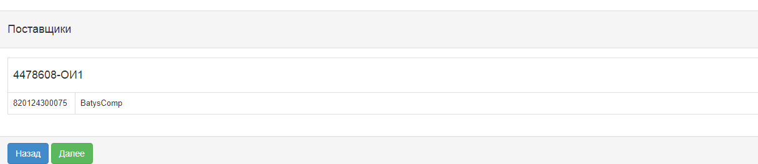
Дар сурати агар пур кардани рӯйхати иштирокчиёни даъатшуда зарур бошад, пас дар минбаъда зарур аст, ки таҳвилгарон аз рӯи ҳар як лот илова карда шаванд. Дар сурати агар илова намудани таҳвилгарон лозим набошад ва рӯйхат бояд бетағйир бимонад, ба котиб зарур аст, ки ба тугмаи «Идома» барои гузариш ба минбаъда пахш намояд.
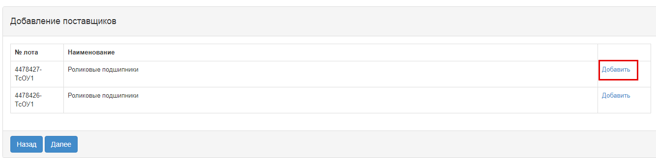
Эзоҳ. Дар усули «Харидуфурӯш бо иштироки маҳдуд» дар харид метавонанд танҳо таҳвилгароне ширкат варзанд, ки ба сифати даъватшудагон интихоб гардидаанд.
Пас аз илова намудани таҳвилгарон қадами минбаъда пур кардани маълумот аз рӯи лотҳо – шарти таҳвил мебошад.бахши «Ворид намудани маълумот аз рӯи лотҳо2 дорои чунин ҳошияҳо мебошад:
Макони таҳвил | Ба таври худкор аз ҷониби система аз банди нақшаи солона пур карда мешавад
Мӯҳлати таҳвил | Ба таври худкор аз ҷониби система аз банди нақшаи солона пур карда мешавад
Арзиши таҳвил | Дастӣ пур карда мешавад
Пардохт | Дастӣ пур карда мешавад
Таъмини шартҳои ҳамроҳикунанда | Дастӣ пур карда мешавад
Маҳакҳои арзёбӣ | Дастӣ пур карда мешавад
Пас аз фаъолгардонии тугмаи «Идома» равзанаи зерин пайдо мегардад.

Илова намудани комиссия
Қадами минбаъдаи таҳия намудани лоиҳаи эълон илова намудани комиссия мебошад.
Ҳайати камтарини комиссия – Раис ва ду аъзои комиссия. Шумораи тоқ.
Интихоби аъзои комиссия бо ёрии тугмаи «Илова» иҷро карда мешавад. Равзана пайдо мешавад. Ҷӯстуҷуро метавон аз рӯи андозаҳои коркарди аломатҳо анҷом дод.
Илова намудани аъзои комиссия бо ёрии тугмаи «Илова намудани аъзои комиссия» анҷом дода мешавад.

Омоданамоии ҳуҷҷатҳо

Дар қадами «Омоданамоии ҳуҷҷатҳо» рӯйхати тартибдодашудаи ҳуҷҷатҳои зарурӣ барои иштирок дар харид тибқи Қоидаҳои баргузории харидҳои давлатии электронӣ пайдо мегардад. Дар сурати агар барои иштирок дар харид ба таҳвилгарон пешниҳоди ҳуҷҷатҳои муайян лозим шавад, ба Котиб зарур аст, ки аломати «ӯҳдадорӣ барои таҳвилгар»-ро ҷой диҳад. Барои дида баромадани маълумот дар бораи ҳуҷҷат зарур аст, ки тугмаи номи онро дар ҳошияи «Номи ҳуҷҷат» пахш намоед.

Тартибдиҳии тафсилоти техникӣ
Барои гузариш бабахши «Тафсилоти техникӣ» зарур аст, ки дар рӯйхати умумии ҳуҷҷат ба истиноди фаъоли «Тафсилоти техникӣ» пахш намоед. Зарур аст, ки файли тафсилоти техникӣ бо тавсифи мол, кор ва хизматрасонӣ тасдиқ карда шавад, барои ин лозим аст, ки дар сатри лот истиноди фаъоли «Азназаргузаронӣ» пахш карда шавад.

Дар равзанаи нав системаи ташаккулёфтаи тафсилоти техникӣ бо дархост барои харид пайдо мегардад. Дар сурати агар ба ташкилотчӣ тағйир додани тафсилоти техникии аз ҷониби Фармоишгар омодашударо лозим ояд, талаб карда мешавад:
Ҳангоми пахш намудани тугмаи «Тағйир додан», равзана барои таҳрир бо забони давлатӣ ва русӣ пайдо мегардад.
Пас аз тағйир тасдиқ бо пахши тугмаи «Азнавшаклбандии файл» зарур аст. Дар сурати зарур набудани тағйирот хориҷ шудан бе тағйирот бо ёрии тугмаи «Бозгашт ба ақиб» имконпазир аст.
Ҳангоми тасдиқи ҳуҷҷати тафсилоти техникӣ аз ҷониби система санаи тасдиқ гузошта мешавад.
Барои навъҳои мавзӯъҳои хизматрасонӣ ва ё кор, ҳангоми пахши тугмаи «Азназаргузаронӣ» равзанаи зерин кушода мешавад:

Дар сурати зарурат, имконияти ҳазф кардани тафсилоти техникӣ, ки аз ҷониби Фармоишгар дар дархости харид таҳия гардидааст ва ё илова намудани файли дигари тафсилоти техникӣ ҷой дорад.
Дар сурати илова намудани файли нав бо ёрии тугмаи «Интихоби файл» равзана барои ҷустуҷӯи файли дархостшаванда кушода мешавад. Пас интихоби файл лоизм аст, ки онро «кушоед» ва ба тугмаи «захира намудан» пахш созед.
Дар сурати илова намудани файли нав бо ёрии тугмаи «Интихоб аз махзан» равзана бо файлҳои қаблан боркардашуда дар профили иштирокчӣ – Феҳристи файлҳо кушода мешавад. Пас аз интихоби файл онро «Захира намудан» лозим аст.
Барои бозгашт ба рӯйхати умумии ҳуҷҷатҳо лозим аст, ки тугмаи «Бозгашт ба ақиб»-ро пахш намоед.

Тартибдиҳии лоиҳаи шартнома

Барои аз нав дида баромадани лоиҳаи шартнома дар шаклибахши мазкур лзим аст, ки тугмаи истиноди «Азаназаргузаронии лоиҳаи шартнома» пахш намоед.
Дар ҳолати зарурат имконияти ҳазф кардани лоиҳаи замимашудаи шартнома ва ё илова намудани файли дигар ҷой дорад.
Дар сурати илова намудани файли нав тариқи тугмаи «Интихоби файл» равзана барои ҷустуҷӯи файли дархостшаванда кушода мешавад. Пас аз интихоби файл онро «кушодан» ва пахш намудани тугмаи «захира намудан» лозим аст.
Дар сурати илова намудани файли нав бо ёрии тугмаи «Интихоб аз махзан» равзана бо файлҳои қаблан боркардашуда дар профили иштирокчӣ – Феҳристи файлҳо кушода мешавад. Пас аз интихоби файл онро «Захира намудан» лозим аст.
Барои бозгашт ба рӯйхати умумии ҳуҷҷатҳо лозим аст, ки тугмаи «Бозгашт ба ақиб»-ро пахш намоед.

Тартибдиҳии ҳуҷҷати «Рӯйхати лотҳо» ва ҳуҷҷатҳои тендерӣ

Дар қадами «Омоданамоии ҳуҷҷатҳо» ба истиноди фаъоли «Рӯйхати лотҳо» пахш намоед. Дар равзанаи пайдошаванда «Тасдиқ намудан» ва пас аз он равзанаро пӯшидан лозим аст.

Ташаккулёбии ҳуҷҷати «Шартҳои таҳвил»

Дар қадами «Омоданамоии ҳуҷҷатҳо» ба истиноди фаъоли «Шартҳои таҳвил» пахш намоед. Дар равзанаи пайдошаванда «Тасдиқ намудан» ва пас аз он равзанаро пӯшидан лозим аст.

Азназаргузаронии пешакии эълон
Шакли «Азназаргузаронии пешакии эълон» маълумоти умумиро дар бораи харид , маълумот дар бораи ташкилотчӣ ва комиссия дар бар мегирад.

Эзоҳ. Барои харидҳое, ки ташкилотчии он Ташкилотҳои тахассусманди харидкунанда (ТТХ) бо усули Дархости нархнома, Харидуфурӯш бо иштироки маҳдуд, Харидфурӯш бо иштироки номаҳдуд, Аз як манба, пас лоиҳаи харидро зарур аст, ки бо Агентӣ оид ба хариди давлатии Ҷумҳурии Тоҷикистон (АХД ҶТ) тасвиб намоед.
Барои харид, ки ташкилотчии он АХД ҶТ мебошад тасвиб талаб карда намешавад.

Ҳангоми пахш намудани тугмаи «Ирсол барои тасдиқи АХД», система равзанаи пайдошавандаро бо талаби тасдиқи амал инъикос менамояд.
Дар сурати ирсоли бомуваффақи лоиҳаи эълон ба АХД ба харид мақоми «Барои тасдиқи АХД» зам мегардад.
Система ирсоли огоҳиномаи ташкилотчиро бо нақши «Тасдиқкунандаи эълон» дар бораи зарурати тасвиби лоиҳаи эълон анҷом медиҳад.

Тасвиби лоиҳаи эълон

Дар сурати агар барои харид тасвиб рад карда шавад, пас ба харид мақоми «Аз ҷониби АХД радшуда» бо имконияти минбаъдаи таҳрири он аз ҷониби котиби эълон зам мегардад.
Ба котиб зарур аст, ки ба Утоқи корӣ – Эълонҳои ман (ташкилотчӣ) гузарад.
Ҳангоми пахш намудани пиктограммаи , азназаргузаронии пешакии эълон кушода мешавад, дар зер сабаби рад гардидани он оварда шудааст.

Пас аз интихоби «Ислоҳи қайд» равзанаи пайдошаванда бо зарурати тасдиқи амал пайдо мегардад.
Дар сурати интихоби функсияи «Тасдиқ», ба харид мақоми «Аз ҷониби АХД тасдиқ шудааст» зам мегардад.
Ҳангоми пахш намудани пиктограммаи , азназаргузаронии пешкаии эълон ва тугмаи «Интишор кардан» инъикос мегардад. Дар шакли мазкур зарур аст, ки мӯҳлати оғоз ва анҷоми қабули дархост зикр гардад.

Дар баробари ин сана ва вақти қабули дархост набояд аз санаи ҷории интишор камтар бошад.
Эзоҳ: Барои усули харид «Харидуфурӯш бо иштироки номаҳдуд» фосилаи камтарин байни мӯҳлати оғоз ва анҷоми қабули дархостҳо 21 рӯзи тақвимӣ мебошад.
Барои интишори эълон дар мӯҳлати камтар аз 21 рӯзи тақвимӣ зарур аст, ки сабаб зикр гардида, ҳуҷҷати тасдиқкунанда барои ихтисор намудани мӯҳлати қабули дархост замима гардад.
Дар сурати интишори комёби эълон ба он мақоми «Интишор гардидааст» зам мегардад. Дар акси ҳол система дар бораи иштибоҳ хабар медиҳад.
Маълумот дар бораи ихтисори фосилаи қабули дархостҳо дар замимаи «Умумӣ» дарҷ мегардад.

Тамдиди мӯхлати қабули дархостҳо

Ба котиб дар шакли азназаргузаронии эълон амали «Тамдиди харид» дар харид бо мақоми «Интишор гардидааст», «Интишор гардидааст (қабули дархостҳо)» дастрас аст.
Ҳангоми пахш намудани тугмаи «Тамдиди харид», ба Котиб имконияти ворид намудани маълумотҳо ба ҳошияи «Сабаби тамдиди мӯҳлатҳо», ки пур кардани он ҳатмӣ мебошад фароҳам оварда мешавад.
Пас аз он система хабарро дар бораи иҷрои бомуваффақ инъикос менамояд.
Эзоҳ: Дар сурати тамдиди харид дар эълон бо мақоми «Интишор гардидааст, қабули дархостҳо», пас аз тағйир додани мӯҳлати анҷоми қабули дархостҳо, система огоҳинома оид ба тамдидро ба аъзоёни комиссия ва Таҳвилгароне, ки дархост барои иштирокро пешниҳод намудаанд ирсол мегардад.
Эзоҳ. Система имкони тағйир додани танҳо мӯҳлати анҷоми қабули дархостҳоро медиҳад, мӯҳлати оғози қабул бетағйир мемонад.

Тағйири ҳуҷҷатҳо

Ба котиб дар шакли азназаргузаронии эълон амали «Ворид намудани тағйирот ба эълон» дар харид бо мақоми «Наш гардидааст», «Интишор гардидааст (қабули эълон)» дастрас мебошад.
Пас аз интихоби ворид намудани ислоҳ ба эълон, ба Котиб зарур аст, ки ҳошияи «сабаби вориднамоии тағйирот»-ро пур намояд.
Пас аз иҷрои амали «Ворид намудани ислоҳ» ба таври худкор лоиҳаи харид бо индекси 2 ташкил карда мешавад. Ба эълони ибтидоӣ (бо индекси 1) мақоми «Ҳуҷҷат тағйир дода шудааст» зам карда мешавад.
Барои таҳрири эълон бо индекси 2, ба котиб зарур аст, ки ба Утоқи корӣ- Эълонҳои ман (Ташкилотчӣ) гузашта, дар амал пиктограммаи -ро пахш намояд.
Аз ҷониби система шакли таҳрири эълон инъикос мегардад:
Пас аз ворид намудани тағйирот ба лоиҳаи эълон лозим аст, ки тугмаи «Ирсол кардан барои тасдиқ ба АХД» пахш карда шавад. Тасвиби минбаъда тибқи дастурамал (ниг. Тасвиби лоиҳаи эълон) анҷом дода мешавад.

Шарҳи муқаррароти ҳуҷҷатҳо
Дар сурати агар аз рӯи харид ба ҳуҷҷат қайдҳо, ҳамчунин дархост дар бораи шарҳи муқаррароти ҳуҷҷат ҷой дошта бошанд, Таҳвилгар дар мӯҳлати қабули дархостҳо метавонад ба ташкилотчӣ дар эълон бо мақоми «Қабули дархостҳо интишор гардидааст» хабар нависад.
Огоҳиномаҳо дар бораи дархостҳои қабулшуда ба Котиб, Раиси ташкилотчӣ ва Раиси Фармоишгар ирсол мегарданд. Барои дида баромадани дархостҳо аз ҷониби таҳвилгарон зарур аст, ки ба замимаи «Шарҳи муқаррароти ҳуҷҷатҳо» гузашта, мавзӯи хабарро пахш намоед.
Матни хабар ва маълумоти таҳвилгар тасвир мегарданд.
Пас аз он матни ҷавоб дар экран пайдо мегардад.

Боз кардани харид

Ҳангоми фаро расидани мӯҳлати анҷоми қабули дархостҳо аз ҷониби таҳвилгарон система ба таври худкор харидро мекушояд:
• Агар дархостҳои пешниҳодшуда аз ҷониби таҳвилгарон ҳадди ақал ба як лот дар эълон бошанд, система мақоми эълон, лот ва дархости таҳвилгарро ба «Баррасии дархост» иваз менамояд ва ирсоли огоҳиномаро ба таҳвилгароне, ки дархост пешниҳод намудаанд, котиб, аъзоёни комиссия ба утоқи шахсӣ ва ба почта рид ба интишори суратҷаласаи кушодашавӣ ирсол менамояд.
• Агар таҳвилгар дархостро бо пешниҳоди нархии маблағи дар боло ҷудошуда пешниҳод намояд, пас система дархости ӯро барои иштирок роҳ медиҳад, аммо ҳангоми кушодан ба таври худкор рад месозад ва дар суратҷаласаи кушодашавӣ/натиҷаҳо мақоми «аз ҷониби веб-портал рад шудааст» бо сабаби «Пешниҳоди нархии таҳвилгар аз маблағи барои харид ҷудошуда барзиёд мебошад» зам менамояд.
• Агар ба ҳеҷ яке аз лотҳо дархост аз ҷониби таҳвилгарон барои харид пешниҳод нагардад, система ба таври худкор суратҷаласаи натиҷаҳоро тартиб дода интишор менамояд. Система ирсоли огоҳиномаро ба таҳвилгапроне, ки дархостҳои худро пешниҳод намудаанд, ба котиб, аъзоёни комиссяи дар утоқи шахсӣ ва ба почта амалӣ менамояд.

Баррасии дархостҳо
Бо фаро расидани мӯхлати анҷоми қабули дархостҳо аз ҷониби аъзои комиссия ирсоли худкори огоҳинома дар хусуси зарурати баррасии дархости таҳвилгар анҷом дода мешавад. Барои гузариш бабахши «Огоҳинома» кушодани менюи «Профили иштирокчӣ» лозим аст.
Азназаргузаорнии огоҳиномаро метавон бо пахш намудани пиктограммаи дар кунҷи аввали болои саҳифа анҷом дод. Барои аз назар гузаронидани ҳама огоҳиномаҳо зарур аст, ки ба истиноди «Ҳамаи огоҳиномаҳо» пахш намоед.
Гузариш ба эълонро метавон аз огоҳинома тариқи истинод ва ё бо гузариш ба фасти «Утоқи корӣ» ва интихоби менюи «Эълонҳои ман(ташкилотчӣ)» анҷом дод.
Барои баррасии дархостҳое, ки ба таҳвилгар пешниҳод шудаанд, зарур аст, ки дар шакли азназаргузаронии эълон дарбахши «Амалҳои дастрас» дар рӯйхат «Азназаргузаронии дархост» интихоб карда шавад.
Барои аз назар гузаронидани маълумот дар бораи таҳвилгароне, ки дархости харид пешниҳод намудаанд, лозим аст, ки ба истиноди рақами дархост пахш намоед.
Дар замимаи «Маълумот дар бораи таҳвилгар» номгӯй, нишонӣ, суроғаи таҳвилгар ва маълумот дар бораи намояндаи таҳвилгар зикр гардидааст.

Дар замимаи «Лотҳо барои иштирок дар хариди таҳвилгар», лотҳое ҷой дода мешаванд, ки таҳвилгар барои онҳо дархост пешниҳод намудааст.
Дар замимаи «Ҳуҷҷатҳо» ҳуҷҷатҳое ҷой дода мешаванд, ки аз ҷониби таҳвилгар пешниҳод шудаанд. Дар сатри номгӯи ҳӯҷҷат миқдори файлҳои замимашуда зикр мегардад. Зарур аст, ки ба номгӯибахш барои инъикос намудани файлҳои замимашуда пахш намоед. Барои аз назар гузаронидан ва бокунонии ҳуҷҷат ба истиноди фаъоли номгӯи ҳӯҷҷат пахш намудан лозим аст.

Барои анҷом додани овоздиҳӣ аз рӯи иҷозат/радкунии таҳвилгар ба замимаи «Иҷозати таҳвилгар аз рӯи лотҳо» гузаштан лозим аст.

Иҷозати таҳвилгар аз рӯи лотҳо категорияҳои зеринро дар бар мегирад:
- Мутобиқат ба талаботҳои Тафсилоти техникӣ
- Мутобиқат аз рӯи арзиш
- Мутобиқати шартҳои таҳвил
- Мутобиқат ба моддаи 19 Қонуни ҶТ «Дар бораи хариди давлатии мол, ко рва хизматрасонӣ»

Категорияи «Мутобиқат ба моддаи 19 Қонуни ҶТ «Дар бораи хариди давлатии мол, ко рва хизматрасонӣ» дорои зеркатегорияҳои зерин мебошад:
- Иҷро накардани ӯҳдадориҳои худ аз рӯи яке аз шартномаҳо дар бораи хариди давлатӣ дар муддати д усол қабл аз оғози расмиёти харид;
- Эълони муфлисшавӣ ва ё дар раванди муфлисшавӣ қарор доштан;
- Пешниҳоди маълумоти бардурӯғ, таҳрифи далелҳо, ба гумроҳи бурдан оид ба маълумоти тахассусии худ;
- Пешниҳоди маълумоти носаҳеҳ ва ё нопурра оид ба маълумоти тахассусии зуд.

Барои қабули қарор аз рӯи категорияҳо лозим аст, ки дар ҳошияи «Қабули қарор» яке аз рӯйхадҳои пайдошавандаро бо аломати зерин интихоб намоед:
- Иҷозат додан
- Рад кардан. Шарҳи дархост
- Рад кардан бе ҳуқуқи шарҳ

Дар сурати интихоб намудани аломати «Рад кардан. Дархости шарҳ»/ «Рад кардан бе ҳуқуқи шарҳ» пур кардани сабаби радкунӣ лозим меояд.
Диққат! Дар сурати аз ҷониби Ташкилотчӣ қабул гардидани қарори «Рад кардан бе ҳуқуқи шарҳ» аз рӯи зеркатегорияи 3 тибқи моддаи 19 (пешниҳоди маълумоти бардуруғ, таҳрифи далелҳо, ба гумроҳӣ бурдан оид ба маълумоти тахассусии худ) система дарҳол қарори мазкурро аз рӯи ҳамаи лотҳое, ки дар он таҳвилгар ширкат меварзад татбиқ менамояд. Таҳвилгари мазкур наметавонад барои шаоҳи дархост барои иштирок дар харид дархост пешниҳод намояд.
Дар сурати рад гардидани зеркатегорияҳои 1,2,4 – радкунӣ аз рӯи ҳар як лот амалӣ карда мешавад.

Диққат! Агар аз ҷониби Ташкилотчӣ қарори «Рад кардан. Дархости шарҳ» қабул гардида бошад, пас Система пас аз анҷоми овоздиҳӣ «Маълумот дар бораи иҷозати пешакӣ» -ро тартиб медиҳад.
Пас аз он, ки аз рӯи ҳамаи категорияҳо қарор қабул мегардад, лозим аст, ки тугмаи «Захираи сиёҳнавис» пахш карда шавад. Пас аз захира гардидани қарор дар сатр бобахш қарори қабулгардида (Иҷозат додан. Рад кардан. Дархости шарҳ. Рад кардан бе ҳуқуқи ба шарҳ) ҳувайдо мегардад.
Барои анҷом додани овоздиҳӣ аз рӯи ҳамаи лотҳо зарур аст, ки тугмаи «Ирсоли овоз»-ро пахш намоед.
Диққат! То ба анҷом расидани овоздиҳӣ аз ҷониби система имконияти бозпас хондани овози худ бо истифода аз функсияи «Бозпас хондани овоз» пешниҳод карда мешавад.

Назорати баррасии дархостҳо
Ба котиб дар шакли азназаргузаронии эълон бо мақоми «Баррасии дархост»/ «Баррасии дархостҳои иловагӣ» фунскияи пайгирии раванди овоздиҳӣ дастрас мегардад. Барои истифодаи функсияи мазкур лозим аст, ки дарбахши «Амалҳои дастрас» банди «Азназаргузаронии дархост интихоб карда шавад.
Барои аз назар гузаронидани маълумот аз рӯи овоздиҳӣ лозим аст, ки ба замимаи «Назорати овоздиҳӣ» гузашта, ба сатр бо рақами лот пахш намоед.
Аз ҷониби система шакли зерин бо рӯйхати дархостҳо тасвир карда мешавад:
Дар ҳошияи қарор зикр карда мешавад:
- Иҷозат додан
- Рад кардан. Шарҳи дархост
- Рад кардан бе ҳуқуқи шарҳ

Ҳошияи «Тарафдор» – дорои маълумот дар бораи миқдори аъзоёни комиссия, ки таҳвилгари эҳтимолиро ба харид аз рӯи лот роҳ додаанд, ки барои он дархост пешниҳод намудааст мебошад.
Ҳошияи «Зид» – дорои маълумот дар бораи миқдори аъзоёни комиссия, ки таҳвилгари эҳтимолиро ба харид аз рӯи лот роҳ надодаанд, ки барои он дархост пешниҳод намудааст мебошад.

Анҷомёбии овоздиҳӣ
Барои анҷомёбии овоздиҳӣ ба Котиб лозим аст, ки дар шакли азназаргузаронии эълон дар ҳошияи «Амалҳои дастрас» амали «Азназаргузаронии дархост»-ро интихоб намоед.
Баъдан зарур аст, ки ба замимаи «Назорати овоздиҳӣ» гузаред. Дар сурати мавҷудияти кворуми овозҳо, дар замимаи «Назорати овоздиҳӣ» тугмаи «Анҷом додани овоздиҳӣ» дастрас аст.

Пас аз ба анҷом расидани овоздиҳӣ дар ҳолати зарурат метавон овоздиҳиро бо ёрии тугмаи дахлдор аз нав оғоз намуд.
Эзоҳ: Дар сурати агар аз рӯи натиҷаҳои овоздиҳӣ аз рӯи харид дархости радшуда бо дархости шаоҳ мавҷуд бошад, дар шакли назорати овоздиҳӣ бо ба анҷом расидан тугмаи «Тартиб додани маълумот дар бораи иҷозати пешакӣ» дастрас хоҳад шуд.

Ташаккул ва интишори маълумот дар бораи иҷозати пешакӣ
Дар сурати агар дар харид як ё якчанд таҳвилгари эҳтимолии радшуда бо дархости шарҳ ҳузур дошта бошанд, пас аз анҷоми овоздиҳӣ ба Котиб зарур аст, ки дар назорати овоздиҳӣ «Тартиб додани маълумот дар бораи иҷозати пешакӣ»-ро интихоб намояд.
Пас аз он мақоми эълон ба «Тартибдиҳии суратҷаласаи иҷозати пешакӣ» тағйир дода мешавад.
Барои шинос шудан ва боркунии суратҷаласа пахш намудани истиноди фаъоли номгӯи ҳуҷҷат лозим аст. Дар сурати зарурати замимаи ақидаи махсус ба Котиб лозим меояд, ки тугмаи «Интихоби файл»-ро пахш намуда, ҳуҷҷати интихонамударо захира намояд. Баъдан ба аъзоёни комиссия/ намояндаи ташкилотчӣ, ки овоздиҳиро дар марҳилаи баррасии дархостҳо анҷом додаанд, зарур аст, ки маълумотро дар бораи иҷозати пешакӣ дар замимаи «Суратҷаласаҳо» тасдиқ намоянд.
Барои тасдиқи суратҷаласа зарур аст, ки тугмаи «Тасдиқи файл» пахш карда шавад.
Дар шакли азназаргузаронии эълон нишон додани санаи оғоз/ анҷоми пешниҳоди такрории (илова) эълон дастрас аст.

Эзоҳ барои ТТХ: Пас аз оне, ки аъзоёни комиссия, Котиб «Маълумот дар бораи иҷозати пешакӣ»-ро дар замимаи «Суратҷаласаҳо» дар шакли азназаргузаронии эълон тасдиқ менамоянд, тугмаи «ирсол барои тасвиб намудан» дастрас мегардад.
Пас аз он мақоми суратҷаласа «Барои тасвиб намудан» дарҷ мегардад.

Система ирсоли огоҳиномаро ба истифодабарандагони АХД бо нақши «Суратҷаласаҳои тасдиқкунанда» оид ба зарурати Тасвиби суратҷаласаи натиҷаҳо анҷом медиҳад.
Эзоҳ барои АХД: Дар усусли «Харидуфурӯш бо иштироки маҳдуд» , «Харидуфурӯш бо ищштироки номаҳдуд» Сдар сурате агар ташкилотчии харид АХД ҶТ бошад, маълумот дар бораи иҷозати пешакӣ воҷиби тасвиб намегардад, ба котиб пас аз тасдиқи маълумотҳо оид ба иҷозати пешакӣ функсияи зикр намудани мӯҳлати қабули шарҳҳо аз ҷониби таҳвилгарон дастрас мегардад, пас аз он интишори маълумотҳо анҷом дода мешавад.

Тасвиби маълумот дар бораи иҷозати пешакӣ
Маълумот оид ба тасвиби намудани маълумот дар бораи иҷозати пешакӣ дар эълон дар замимаи «Суратҷаласаҳо» дарҷ мегардад.
Дар сурати агар аз ҷониби корманди «Тасдиқкунандаи суратҷаласаҳо» қарори мусбат қабул гардад, система маълумотро дар бораи иҷозати пешакӣ бо мақоми «Тасвиб шудааст» тасвир менамояд. Ба котиб зарур аст, ки мӯҳлати оғоз ва анҷоми қабули шарҳҳоро аз ҷониби таҳвилгарон зикр намояд, ҳамчунин функсионали интишори маълумот дар бораи иҷозати пешакӣ дастрас хоҳад буд.
Дар сурати агар аз ҷониби корманди «Тасдиқкунандаи суратҷаласаҳо» қарори манфӣ қабул гардида бошад, сисчтема маълумотро дар бораи иҷозати пешакӣ бо мақоми «рад карда шудааст» тасвир менамояд.
Ҳангоми пахш намудани тугмаи «Азаназаргузаронии қарор» маълумот дар бораи Тасвибкунандагон тасвир мегардад, ҳамчунин истиноди фаъол барои боркунии ҳуҷҷат, ки аз ҷониби АХД ҶТ ҳангоми тасвиб намудан замима гардидааст дастрас мебошад.
Дар маълумот оид ба иҷозати пешакӣ бо мақоми «Дар шудааст» иловатан сабаби радкунӣ зикр карда мешавад.
Эзоҳ. Дар сурати агагр маълумотҳо аз ҷониби АХД ҶТ рад карда шаванд, пас ба котиб аз нав огоз намудани ововздиҳӣ (ниг. Анҷомёбии овоздиҳӣ), ва ё зикр намудани мӯҳлати қабули шарҳҳо бо интишори минбаъдаи маълумот дар бораи иҷозати пешакӣ (ниг. Интишори маълумот дар бораи иҷозати пешакӣ) дастрас хоҳад буд. Қарор дар хусуси он, ки аз нав оғоз намудани овоздиҳӣ ва ё интишор кардани маълумот аз ҷониби ТТХ қабул мегардад.
Дар сурати агар пас аз рад кардани маълумот қарор дар бораи аз нав оғоз намудани овоздиҳӣ қабул гардад, пас овоздиҳии такрории АХД талаб карда намешавад.

Интишори маълумот дар бораи иҷозати пешакӣ

Барои интишор намудани маълумот дар бораи иҷозати пешакӣ ба тугмаи «Интишори маълумот дар бораи иҷозати пешакӣ» лозим аст.
Дар сурати тасдиқ интишори маълумот дар бораи иҷозати пешакӣ амалӣ гардида, мақоми эълон ва лотҳо ба «Интишор гардидааст (дархости шарҳ)» иваз карда мешавад. Дар шакли азназаргузаронии эълон мӯҳлати боқимонда ва мӯҳлати оғоз ва анҷоми қабули шарҳҳо дарҷ мегардад.

Баррасии такрории дархостҳо барои иштирок бо усули « Харидуфурӯш бо иштироки номаҳдуд»

Бо фаро расидани мӯҳлати анҷоми қабули шарҳи дархостҳо, мақоми эълон ба «Баррасии дархост (шарҳ)» иваз карда мешавад, ба аъзоёни комиссия аз ҷониби система ирсоли огоҳинома дар бораи зарурати баррасии дархостҳо анҷом дода мешавад. Барои баррасии шарҳҳо дар шакли азназаргузаронии эълон дар рӯйхати амалҳои дастрас интихоб намудани «Азназаргузаронии дархост» лозим аст.
Дархостҳоро дар мақоми Баррасии дархостҳо (шарҳҳо) дида баромадан лозим аст. Барои аз назар гузаронидани маълумот дар бораи таҳвилгароне, ки дархостро барои харид пур кардаанд лозим аст, ки ба истиноди рақами дархост пахш намоед.
Замимаи «Шарҳи таҳвилгар» матни шарҳро дар бар мегирад.
Барои аз назар гузаронидани ҳуҷҷате, ки Таҳвилгар замима намудааст, ба номи файл пахш намудан лозим аст.
Барои анҷом додани овоздиҳӣ аз рӯи иҷозат/ радкунӣ зарур аст, ки дар шакли азназаргузаронии эълон ба замимаи «Иҷозати таҳвилгар аз рӯи лотҳо» гузаред.Аз ҷониби система танҳо онбахшҳо ва ҳуҷҷатҳое тасвир мегарданд, ки дар он таҳвилгар рад карда шудааст.
Овоздиҳии такрорӣ ҳаммонанд ба банди Баррасии дархостҳо амалӣ карда мешавад.

Пуркунии тахфифҳои шартӣ
Пас аз анҷом ёфтани овоздиҳӣ барои ворид намудани фоизи тахфифи шартӣ ба лот бо аломати маҳаки арзёбии «Арзиши камтарини нархӣ» ба Котиб лозим меояд, ки дар шакли азаназаргузаронии эълон дар ҳошияи «Амалҳои дастрас» амали «Азназаргузаронии дархост»-ро интихоб намояд.
Баъдан зарур аст, ки ба замимаи «Назорати овоздиҳӣ» гузаред. Ҳангоми мавҷуд будани кворуми овозҳо, дар замимаи «Назорати овоздиҳӣ» тугмаи «Пур кардани тахфифи шартӣ»дастрас мегардад.
Диққат! Система шакли пур кардани тахфифҳои шартиро танҳо барои лотҳои роҳдодашуда ба дархости таҳвилгар бо мақоми «Иҷозат дода шудааст» ва ба лотҳои бо маҳаки арзёбии «Арзими камтарини нархӣ» фаъол менамояд.
Пас аз пахш намудани тугмаи «Пур кардани тахфифҳри шартӣ» ба Котиб да ҳошияи «Тахфифҳои шартӣ» пахш намудани истиноди «Пур кардан зарур аст» зарур аст.
Дар натиҷа дар экран шакли пур кардани тахфифҳои шартӣ аз рӯи ҳар яке аз маҳакҳо пайдо мегардад. Шакли пур кардани тахфифҳои шартӣ алоҳида аз рӯи ҳар як лот тасвир мегардад, барои кушодани шакли лоти мушаххас пахш намудани рақами лот зарур аст.
Дар шакли пур кардани тахфифҳо ҳошияҳои зерин тасвир мегарданд:
Номи ҳошия | Тавсиф
Хароҷот барои истифодабарӣ, хизматрасонии техникӣ ва таъмир, ки марбут ба мол (кор) мебошад | Аломати рақамӣ
Мӯҳлати овардарасонии молҳо, анҷоми корҳо ва пешниҳоди хизматрасониҳо | Аломати рақамӣ
Хусусиятҳои функсионалӣ, техникӣ ва сифатии молҳо ва корҳо | Аломати рақамӣ
Шартҳои пардохт | Аломати рақамӣ
Шартҳои кафолат ба молҳо, корҳо ва хизматрасониҳо | Аломати рақамӣ
Тахфифи шартии умумӣ % | Ба таври худкор бо ҷамъбасти ҳошия пур карда мешавад. Тахфифи ҷамъбастии шартӣ барои таҳвилгар
Пас аз гузоштани аломатҳо зарур аст, ки тугмаи «»Захира карданП-ро пахш намоед. Пас аз оне, ки тахфифи шартӣ аз рӯи ҳамаи лотҳо пур карда мешавад, пахш намудани тугмаи «Анҷом додан» зарур аст.
Диққат! Ҳамаи ҳошияҳои пуркунии тахфифҳои шартӣ ҳатмӣ мебошанд. Дар сурати, агар аз рӯи ягон маҳак тахфиф ҷой надошта бошад, дар чунин ҳошия рақами 0 гузоштан лозим аст. Пас аз анҷом додани расмиёти гузориши аломатҳои маҳакҳои тахфифҳои шартӣ мақом дарбахши «Тахфифҳои шартӣ» ба «Пур карда шудааст» иваз карда мешавад.
Овоздиҳии такрорӣ ҳаммонанд ба банди Баррасии дархостҳо амалӣ карда мешавад.

Тартибдиҳии суратҷаласаи натиҷаҳо
Барои тартиб додани суратҷаласаи натиҷаҳо ба Котиб зарур аст, ки дар шакли Азназаргузаронии эълог бо мақоми «Пур кардани тахфифҳои шартӣ»/ «Баррасии иловаи дархостҳо»/ «Баррасии дархостҳо» дарбахши «Амалҳои дастрас» банди «Азназаргузаронии дархост» интихоб карда шавад.
Минбаъд ба замимаи «Назорати овоздиҳӣ» гузашта, тугмаи «Тартибдиҳии суратҷаласаи натиҷаҳо» пахш намоед.
Пас аз интихоби амали «Тартибдиҳии суратҷаласаи натиҷаҳо», мақоми дархостҳо, лотҳо ва эълонҳо ба «Тартибдиҳии суратҷаласаи натиҷаҳо» иваз карда мешавад.
Дар натиҷа дар шакли азназаргузаронии эълон дар замимаи «Суратҷаласаҳо» файли суратҷаласаи натиҷаҳо бо забони давлатӣ, англисӣ ва русӣ тартиб дода мешавад.
Ба котиб зарур аст, ки суратҷаласаи мазкурро тасдиқ намояд.
Диққат барои ХХТ!
Пас аз тасдиқи суратҷаласа аз ҷониби котиб ва аъзоёни комиссия, ки овоздиҳиро баргузор намудаанд, ба котиб зарур аст, ки суратҷаласаи натиҷаҳоро барои тасвиб ба АХД ҶТ ирсол намояд. Пас аз пахши тугмаи «Ирсол барои тасвиб намудан», суратҷаласаи натиҷаҳо дорои мақоми «Дар тасвиб» хоҳад гашт.
Система ирсоли огоҳиномаро ба истифодабарандагони АХД бо нақши «Суратҷаласаҳои тасдиқкунанда» оид ба зарурати тасвиби суратҷаласаи натиҷаҳо анҷом медиҳад.
Диққат барои АХД ҶТ!
Дар сурати агар ташкилотчии харид АХД ҶТ бошад, пас мувфиқаи суратҷаласа талаб карда намешавад. Пас аз тасдиқи суратҷаласаи натиҷаҳо аз ҷониби котиб ва аъзоёни комиссияи овоздода, ба котиб тугмаи «Интишори суратҷаласаи натиҷаҳо» дастрас мегардад.

Тасвиби суратҷаласаи натиҷаҳо
Маълумот дар бораи тасвиби суратҷаласаи натиҷаҳо дар эълон, замимаи «Суратҷаласаҳо» тасвир мегардад.
Дар сурати агар аз ҷониби корманди «Тасдиқкунандаи суратҷаласаҳо» қарори мусбӣ қабул гардида бошад, система суратҷаласаи натиҷаҳоро бо мақоми «Тасвиб шудааст» тасвир менамояд. Ба котиб интишори суратҷаласаи натиҷаҳо дастрас мегардад.
Дар сурати агар истифодабаранда бо нақши «Тасдиқкунандаи суратҷаласаҳо» қарори манфӣ қабул намояд, система суратҷаласаи натиҷаҳоро бо мақоми «Рад карда шудааст» тасвир менамояд. Ва ба котиб танҳо расмиёти Рад кардани харид дастрас хоҳад буд.
Ҳангоми пахш намудани тугмаи «Азназаргузаронии қарор» маълумот дар бораи Тасвибкунандагони суратҷаласаи натиҷаҳо тасвир мегардад, ҳамчунин истиноди фаъол барои боркунии ҳуҷҷат, ки аз ҷониби АХД ҶТ ҳангоми тасвиб намудани замима гардидааст дастрас аст.
Дар суратҷаласаи натиҷаҳо бо мақоми «Рад карда шудааст» иловатан сабаби радкунӣ тасвир мегардад.

Интишори суратҷаласаи натиҷаҳо
Суратҷаласаи тартиб додашудаи натиҷаҳо дар замимаи суратҷаласаҳо тасвир карда мешавад. Дар шакли азназаргузаронӣ Котиб дорои фуексияи интишори суратҷаласаро дорад:
- агар тасвиби суратҷаласаи натиҷаҳо бо АХОД ҶТ талаб карда нашавад;
- агар тасвиби суратҷаласаи натиҷаҳо бо АХД ҶТ ва мақоми суратҷаласа «Тасвиб шудааст» талаб карда шавад;
Пас аз пахш намудани тугмаи «Интишор намудани маълумот дар бораи суратҷаласаи натиҷаҳо», мақоми эълон ба «Анҷом расидааст» иваз карда мешавад. Дар замимаи Суратҷаласаҳо истиноди фаъол барои боркунии суратҷаласаи натиҷаҳо тасвир мегардад.

Эзоҳ. Хариди давлатӣ дар сурате амалишуда эътироф мегардад, ки агар ба иштирок аз рӯи лот ҳадди ақал як дархости таҳвилгари эҳтимолӣ роҳ дода шавад. Дар баробари ин, таҳвилгари эҳтимолӣ, ки дархости иштироки ӯ ягона роҳдодашуда мебошад, аз ҷониби веб-портал да маълумотҳои хариди давлатӣ ғолиб эътироф мегардад.
ДИҚҚАТ! Пас аз интишори суратҷаласаи натиҷаҳо дар муддати 24 соат лотҳои харид барои таҳияи шартнома ва ё интишори такрории харид дастрас намебошад. Мӯҳлати мазкур барои пешниҳоди шикоятҳо аз ҷониби таҳвилгарон ҷудо шудааст. Дар сурате агар дар муддати мазкур шикоятҳо ворид гарданд, пас аз ҷониби мақоми ваколатдор расмиёти ба анҷом расонидани шикоят бо қарори аз нав дида баромадани натиҷаҳо, рад кардани хари два ё инкор кардани қонеъсозии шикояти таҳвилгарон ичкарда мешавад.

Иваз намудани комиссия
Ба котиб дар шакли азназаргузаронии эълон амали «Иваз намудани комиссия» дар мақоми «Интишор гардидааст», «Интишори қабули дархостҳо», «Интишор гардидааст (дархости шарҳ)», «Лоиҳа. Тағйир додани ҳуҷҷат», «Баррасии дархостҳо», «Баррасии дархостҳо (шарҳҳо)» дастрас мебошад.
Пас аз анҷом додани амали мазкур дар экран шакли тағйир додани комиссия пайдо мегардад.
Барои иваз намудани аъзои комиссия зарур аст, ки ба тугмаи «Иваз намудан» пахш намоед. Илова намудани аъзои нави комиссия бо ёрии тугмаи «Илова намудани аъзои
нав», ҳазфкунӣ бо ёрии тугмаи иҷро крада мешавад. Ҳошияи «рақами қарор», «санаи қарор» ҳатмӣ мебошанд. Барои захира намудани тағйиротҳо зарур аст, ки файл замима гардад, ки асоси иварзнамоии комиссия мебошад ва тугмаи «Захира намудани тағйирот» пахш карда шавад.
Эзоҳ. Агар мақоми эълон а лот «Баррасии дархостҳо» бошад, аммо овоздиҳӣ ба анҷом раисда бошад, яъне мақоми овоздиҳии таҳвилгарон аз рӯи лотҳо «Иҷозат дода шудааст ва ё Рад карда шудааст» бошад, система иваз намудани комиссияро иҷозат намедиҳад.

Рад кардани харид
Функсияи рад кардани харид аз лаҳзаи кушодани эълон то таҳия намудани шартнома дар эълонҳо бо мақоми «Баррасии дархостҳо», «Баррасии дархостҳо (шарҳҳо)», «Тартиб додани маълумот дар бораи иҷозати пешакӣ», «Тартиб додани суратҷаласаи натиҷаҳо», «Пур кардани тахфифҳои шартӣ», «Ба анҷом расидааст» дастрас мебошад.
Барои он, ки рад кардани харидро анҷом диҳед, ба Котиб зарур аст, ки дар рӯйхати амалҳо дар шакли азназаргузаронии эълон амали «Рад кардани харид»-ро интихоб намояд.
Рад кардани харид барои ҳамаи харид, ҳамчунин лотҳои алоҳида имконпазир аст, дар сурате, ки агар дар харид якчанд лот ҷой дошта бошад. Пас аз иҷрои амали мазкур хабари огоҳикунанда тасвир мегардад.
Ҳангоми пахш намудани тугмаи «Не», система ба шакли азназаргузаронии эълон бозпас мегардад. Барои иҷрои радкунӣ зарур аст, ки тугмаи «Бале» пахш карда шавад ва шакл барои интихоби лотҳо пайдо мегардад.
Интихоби лотҳо бо роҳи гузоштани аломати қайд дар сатри лот анҷом дода мешавад, баъдан пахш намудани тугмаи «Анҷом додани радкунии харид аз рӯи лотҳои интихобшуда» лозим аст.
Шакли радкунӣ тасвир мегардад, ки дар он замима намудани ҳуҷҷати сканшудаи электронӣ зарур аст, ки асоси радкунӣ ба ҳисоб меравад ва маълумотро дар бораи асоси радкунӣ бояд пур кард.
Шаклҳои рад кардани харид дорои ҳошияҳои зерин мебошад:
Номи ҳошия | Аҳамияти ҳошия
Рақами қарор | Ҳошия матнӣ ва барои вориднамоии дастӣ дастрас мебошад. Дар ҳошияи мазкур зикр намудани рақами санад зарур аст.
Санаи қарор | Дар ҳошияи мазкур санаи ворид намудани санади дахлдор зикр шуда, бо ёрии пиктограммаи «Тақвим» пур карда мешавад.
Санад | Аз рӯйхати пайдошавандаи мавқеи феристи навъҳои санадҳо бо мазмуни зерин интихоб мегардад:  - Қарор;  - Таъйинот;  - Пешниҳод;  - Огоҳинома;  - Қарор  - Фармон  - Амрнома
Мақомот | Дар ҳошияи мазкур бояд мақомот аз феҳристи мақомотҳо бо мазмуни зайл интихоб карда шавад:  - Мақомоти судӣ;  - Мақомоти прокуратура;  - Мақомоти назорати давлатии молиявӣ  - Фармоишгар  - Мақоми ваколатдор
Номи мақомот | Ҳошия матнӣ ва барои вориднамоии дастӣ дастрас мебошад. Дар ҳошияи мазкур зикр намудани номи пурраи мақомот зарур аст.
Интихоби файл | Тугма барои замима намудани ҳуҷҷат, ки асоси радкунӣ ба ҳисоб меравад пешбинӣ гардидааст.
Диққат!
Эхоҳ барои ТТХ: Аз рӯӣ харидҳое, ки ташкилотчии он Ташкилотҳои тахассусманд оид ба харид (ТТХ) аз рӯи усули Дрхости нархнома, Харидуфурӯ бо иштироки маҳдуд, Харидуфурӯ бо иштироки номаҳдуд, Аз як манбаъ мебошанд, зарур аст, ки радкунии харид бо Агентии Хариди давлатии Ҷумҳурии Тоҷикистон (АХД ҶТ) бо пахш намудани тугмаи «Ирсол барои тасвиб ба АХД» тасвиб карда шавад.

Барои ташкилотчии ТТХ дар сурати агар дорои суратҷаласаи тартибдодашуда, аммо интишор нагардидаи иҷозати пешакӣ/ натиҷаҳо бошад ва дархост дар бораи рад намудани харид ба тасвиби АХД фиристода шуда бошад, пас ба система интишори суратҷаласаи иҷозати пешакӣ/ натиҷаҳо дастрас намебошад.
Барои ташкилотчии ТТХ дар сурати агар дорои суратҷаласаи иҷозати пешакӣ/ натиҷаҳо ба тасвиби АХД фиристода шуда бошад, аммо дар баробари ин ташкилотчӣ радкунии харидро иҷро намуда истодааст, пас система ба таври худкор дархостро барои тасвиби суратҷаласа ҳазф карда, танҳо дархост барои радкуниро ирсол менамояд.
Барои ташкилотчии ТТХ дар сурати агар дорои суратҷаласаи тартиб дода нашудаи иҷозати пешакӣ/ натиҷаҳо бошад, аммо дорои дархост дар бораи рад намудани харид бошад, пас система имконияти котибро барои тартиб додани суратҷаласаҳо қаиъ месозад.

Эзоҳ барои АХД: Барои харид, ки ташкилотчии он АХД ҶТ мебошад, мувофинамудани радкунии харид талаб карда намешавад.
Пас аз пур кардани ҳамаиҳошияҳо ва замима намудани файл зарур аст, ки тугмаи «Рад кардани харид» пахш карда шавад. Система ба таври худкор дар бораи рад кардани харид/лотҳо қарор қабул менамояд.
Эзоҳ барои ҳама: Ҳангоми рад кардани ҳамаи лотҳо дар харид ба таври худкор суратҷаласаи натиҷаҳо бо нишон додани сабаби радкунӣ дар ҳама марҳилаи эълон тартиб дода мешавад. Дар сурати агар дар харид якчанд лот мавҷуд бошад, ҳангоми рад кардани яке аз лотҳо мақоми лот ба «Радшуда» тағйир меёбад ва дар суратҷаласа, пас аз интишор сабаби радшавии лоти мазкр дарҷ мегардад. Ҳамчунин лоти радшуда ба маҷмӯи интишориёти нави харид бозпас гардонида мешавад.
Система ирсоли огоҳиномаро ба истифодабарандагон бо нақши «Тасдиқкунандаи радкунӣ» оид ба зарурати тасвиб намудани радкунии харид анҷом медиҳад.
Маълумот дар бораи лотҳо, ки аз рӯи онҳо радкунӣ анҷом дода шудааст ва ё хоҳад шуд дар шакли азназаргузаронии эълон дар замимаи «Аз нав дида баромадан/радкунӣ» тасвир мегардад.
Бо қарор оид ба тасвиб намудан метавонад қабул гардад:
- Тасвиб шудааст
- Рад карда шудааст

Ташкил ва баргузории харид бо усули «Аз як манбаъ»
Агар ҳангоми таҳияи дархост барои харид бо усусли «Аз як манбаъ» яке аз чунин «асосҳои татбиқи усул» интихоб гардида бошад:
- Ба имзо расонидани шартнома ҳангоми гузаронидани тадқиқот, озмоиш ва ё омоданамоии хулосаи илмӣ.
- Маълумот дар бораи мол, кор, хизматрасонӣ танҳо дастраси як таҳвилгари мушаххас (пудратчӣ) ва ё ягон таҳвилгари (пудратчӣ) дорои ҳуқуқи бевосита дар робита бо мол, кор ва хизматрасонии мазкур мебошад.
- Анҷом додани харид барои иҷои лоиҳаи эҷодӣ а ё фаъолияти эҷодӣ дар соҳаи фарҳанг ва санъат.
- Ҳангоми сар задани зарурати фаврӣ дар баргузор намудани харид дар робита бо ҳолатҳое, ки ташкилоти харидорикунанда пешбинӣ карда натавонистааст (расмиёти харид)
эълон таҳия мегардад.

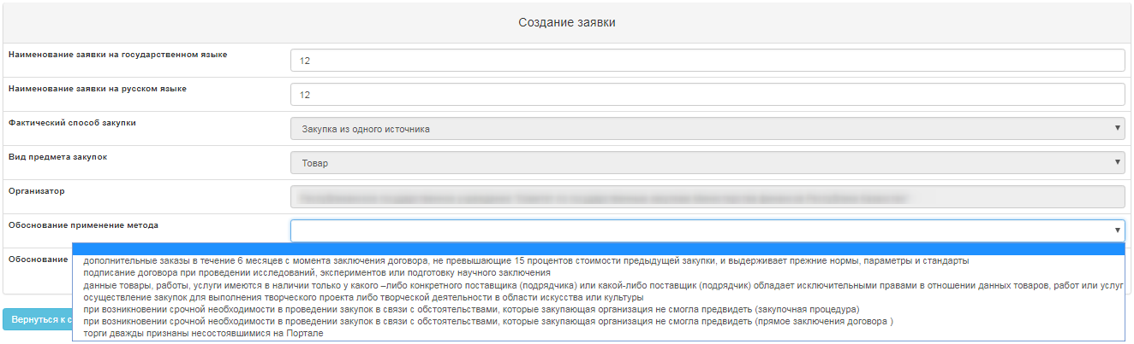

Таҳияи эълон
Барои таҳия намудани эълон лозим аст, ки бабахши «Утоқи корӣ» гузаред ва банди «Таҳияи эълон»-ро интихоб намоед. Барои истифодабарандаи дорои нақши «Ташкилотчӣ» дастрас аст.

Баъдан шакли таҳия намудани эълон кушода мешавад.
Бахши «Таҳияи лоиҳаи эълон» дорои ҳошия ва тугмаҳои зерин мебошад:
Ҷузъ | Амал
Навъи ашёи харид | Дастӣ пур карда мешавад. Яке аз аломатҳо интихоб мегардад:  Кор;  Хизматрасонӣ;  Мол.
Номгӯи эълон (харид) бо забони тоҷикӣ | Дастӣ пур карда мешавад
Номгӯи эълон (харид) бо забони русӣ | Дастӣ пур карда мешавад
Номгӯи эълон (харид) бо забони англисӣ | Дастӣ пур карда мешавад
Аломати баргузории харид | Дар сурати зарурати баргузории харид байни ташкилотҳои истеҳсолкунандагони ватанӣ лоизм аст, ки аломати қайд дар сатри дорои ин аломат гузошта шавад.
Минбаъд | Ҳангоми пахш намудани тугма, система санҷиши пуркунии ҳошияҳои ҳатмиро анҷом медиҳад.

Дар сурати агар харид байни истеҳсолкунандагони ватанӣ баргузор гардад, зарур аст, ки дар шакли таҳияи лоиҳаи эълон аломати «истеҳсолкунандаи ватанӣ» гузошта шавад.
Пас аз пур кардани ҳамаи ҳошияҳо зарур аст, ки тугмаи «Идома» пахш карда шавад.
Эзоҳ. Пас аз гузариш ба қадами минбаъда, система ба таври худкор эълонро дар мақоми «Лоиҳа» дар фасти «Утоқи корӣ» - «Эълонҳои ман (ташкилотчӣ)» захира менамояд:
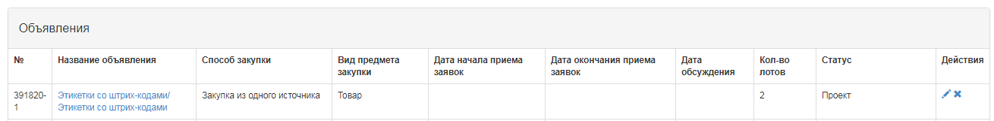
Пиктограммаи имкон медиҳад, ки таҳрир намоед, пиктограммаи имкон медиҳад, ки эълонро аз мақоми «Лоиҳа» ҳазф созед. Ҳангоми пахш намудани тугмаи «Идома» лотҳо тасвир мегарданд, ки ба маҳакҳои додашуда аз рӯи тариқа, навъи ашё ва хусусияти баргузории харид тасвиб мекунанд. Бояд лот (ҳо) қайд карда шуда, тугмаи «Илова и интихобшуда» пахш гардад:
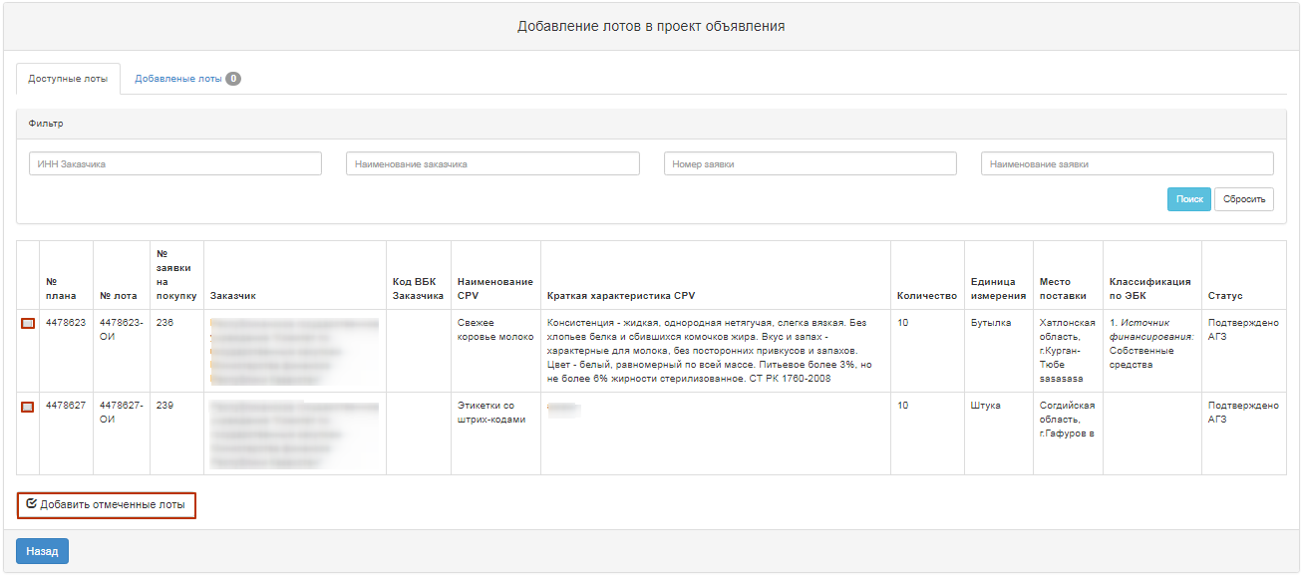
Барои он, ки интихоби лот анҷом дода шавад, зарур аст, ки бо аломати қайд лоти талабшаванда интихоб карда шавад ва тугмаи «Иловаи лотҳои қайшуда» пахш гардад. Пас аз он гузариш ба саҳифаи лотҳои иловашуда анҷом дода мешавад. Дар сурати зарурати ҳазф кардани лоти интихобшуда, зарур аст, ки лоти лозима бо аломати қайд интихоб гардида, тугмаи «Ҳазф кардани лоти қайдшуда» пахш карда шавад, дар сурати зарурати иловатан илова намудани лотҳо ба лоиҳаи харид бояд ба замимаи «Лотҳои дастрас» гузаред ва интихоби лотҳои иловагиро анҷом диҳед. Барои гузариш ба саҳифаи дигар зарур аст, ки тугмаи «Идома»-ро пахш намоед.
Ҳангоми гузариши минбаъда Таҳвилгароне тасвир мегарданд, ки ҳангоми таҳияи дархост аз ҷониби Фармоишгар илова шудаанд.
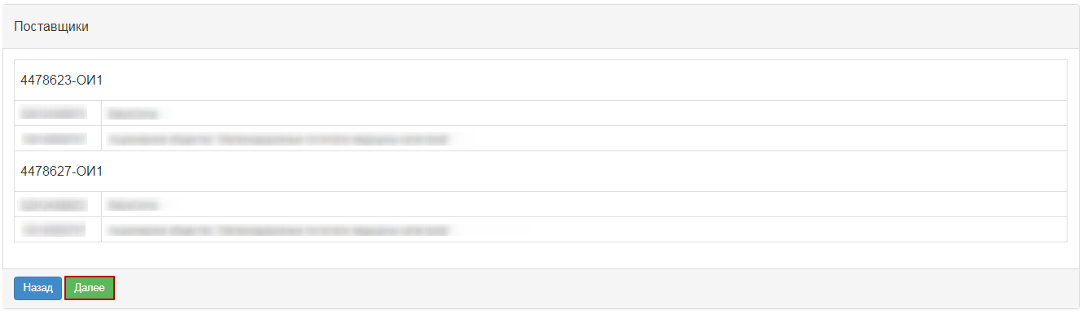
Барои илова намудани таҳвилгарон барои ирсоли даъватнома барои иштирок дар харид зарур аст, ки ба «Идома» гузашта, тугмаи «Илова намудан»-ро дар рӯ ба рӯи лоте, ки ба он даъватнома фиристодан лозим аст пахш намоед.
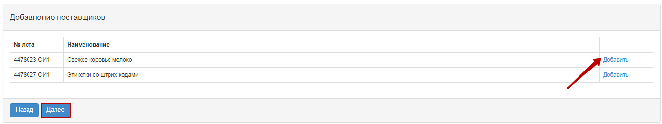
Ҳангоми пахши тугмаи «Интихоб» шакли ҷустуҷӯи ташкилот кушода мешавад. Ҷустуҷӯ аз рӯи РМА ва номи ташкилот дастрас аст.
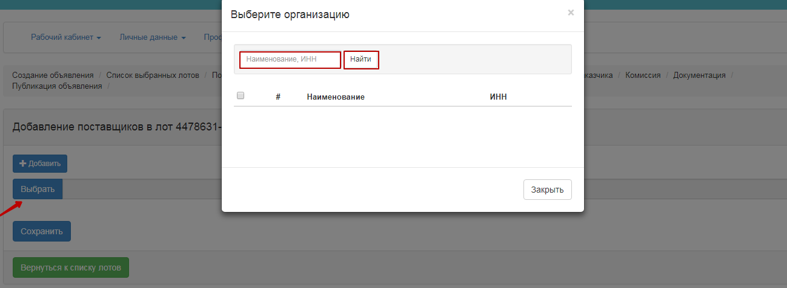
Агар иловаи замимавии Таҳвилгарон лозим набошад, пас ба тугмаи «Идома» пахш намудан лозим аст.
Бахши «Ворид намудани маълумот аз рӯи лотҳо» дорои чунин ҳошияҳо мебошад:
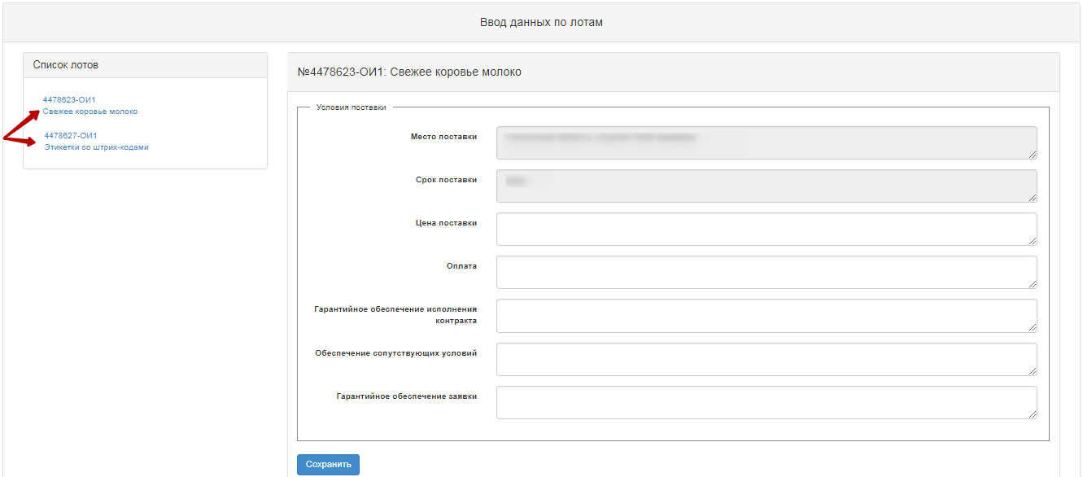

Макони таҳвил | Ба таври худкор аз ҷониби система аз банди нақшаи солона пур карда мешавад
Мӯҳлати таҳвил | Ба таври худкор аз ҷониби система аз банди нақшаи солона пур карда мешавад
Арзиши таҳвил | Дастӣ пур карда мешавад
Пардохт | Дастӣ пур карда мешавад
Таъминоти кафолати иҷрои шартнома | Дастӣ пур карда мешавад
Таъмини шартҳои ҳамроҳикунанда | Дастӣ пур карда мешавад

Илова намудани комиссия
Қадами минбаъдаи таҳия намудани лоиҳаи эълон илова намудани комиссия мебошад.
Ҳайати камтарини комиссия – Раис ва ду аъзои комиссия. Шумораи тоқ.
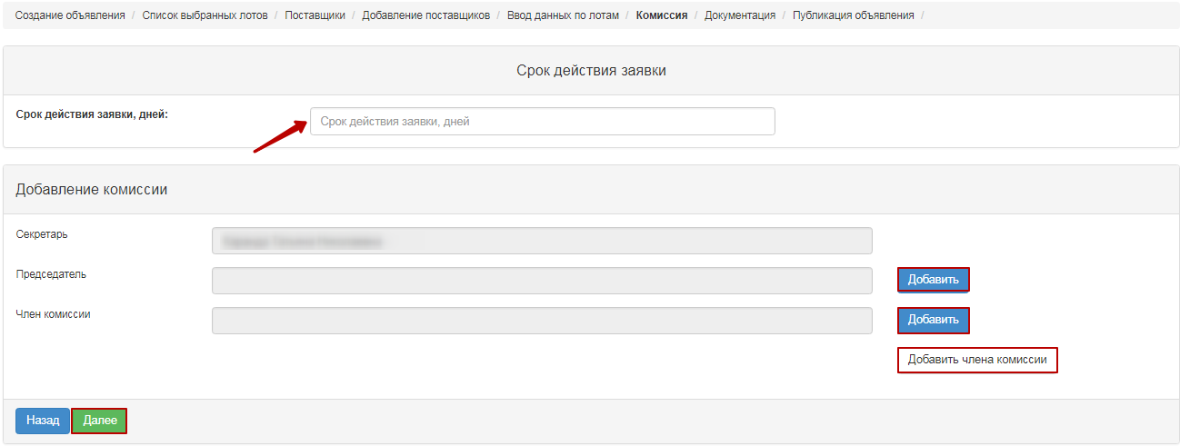
Интихоби аъзои комиссия бо ёрии тугмаи «Илова» иҷро карда мешавад. Равзана пайдо мешавад. Ҷӯстуҷуро метавон аз рӯи андозаҳои коркарди аломатҳо анҷом дод.
Илова намудани аъзои комиссия бо ёрии тугмаи «Илова намудани аъзои комиссия» анҷом дода мешавад.

Омоданамоии ҳуҷҷатҳо

Дар қадами «Омоданамоии ҳуҷҷатҳо» рӯйхати тартибдодашудаи ҳуҷҷатҳои зарурӣ барои иштирок дар харид тибқи Қоидаҳои баргузории харидҳои давлатии электронӣ пайдо мегардад. Барои дида баромадани маълумот дар бораи ҳуҷҷат зарур аст, ки тугмаи номи онро дар ҳошияи «Номи ҳуҷҷат» пахш намоед.
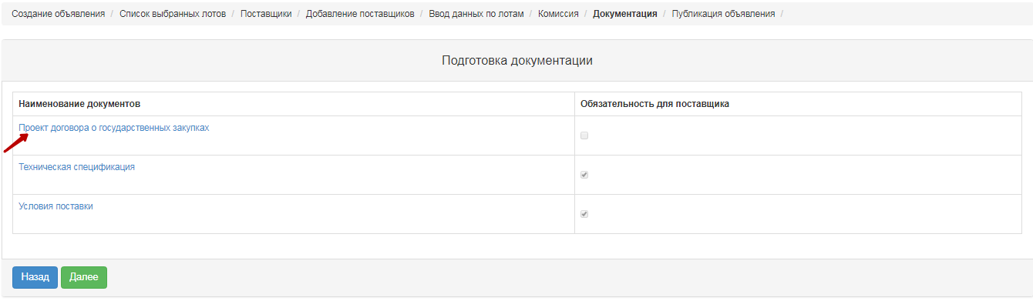

Тартибдиҳии тафсилоти техникӣ
Барои гузариш бабахши «Тафсилоти техникӣ» зарур аст, ки дар рӯйхати умумии ҳуҷҷат ба истиноди фаъоли «Тафсилоти техникӣ» пахш намоед. Зарур аст, ки файли тафсилоти техникӣ бо тавсифи мол, кор ва хизматрасонӣ тасдиқ карда шавад, барои ин лозим аст, ки дар сатри лот истиноди фаъоли «Азназаргузаронӣ» пахш карда шавад.

Дар равзанаи нав системаи ташаккулёфтаи тафсилоти техникӣ бо дархост барои харид пайдо мегардад. Дар сурати агар ба ташкилотчӣ тағйир додани тафсилоти техникии аз ҷониби Фармоишгар омодашударо лозим ояд, талаб карда мешавад:
Ҳангоми пахш намудани тугмаи «Тағйир додан», равзана барои таҳрир бо забони давлатӣ ва русӣ пайдо мегардад.

Пас аз тағйир тасдиқ бо пахши тугмаи «Азнавшаклбандии файл» зарур аст. Дар сурати зарур набудани тағйирот хориҷ шудан бе тағйирот бо ёрии тугмаи «Бозгашт ба ақиб» имконпазир аст.
Ҳангоми тасдиқи ҳуҷҷати тафсилоти техникӣ аз ҷониби система санаи тасдиқ гузошта мешавад.

Барои навъҳои мавзӯъҳои хизматрасонӣ ва ё кор, ҳангоми пахши тугмаи «Азназаргузаронӣ» равзанаи зерин кушода мешавад:
Дар сурати зарурат, имконияти ҳазф кардани тафсилоти техникӣ, ки аз ҷониби Фармоишгар дар дархости харид таҳия гардидааст ва ё илова намудани файли дигари тафсилоти техникӣ ҷой дорад.
Дар сурати илова намудани файли нав бо ёрии тугмаи «Интихоби файл» равзана барои ҷустуҷӯи файли дархостшаванда кушода мешавад. Пас интихоби файл лоизм аст, ки онро «кушоед» ва ба тугмаи «захира намудан» пахш созед.
Дар сурати илова намудани файли нав бо ёрии тугмаи «Интихоб аз махзан» равзана бо файлҳои қаблан боркардашуда дар профили иштирокчӣ – Феҳристи файлҳо кушода мешавад. Пас аз интихоби файл онро «Захира намудан» лозим аст.
Барои бозгашт ба рӯйхати умумии ҳуҷҷатҳо лозим аст, ки тугмаи «Бозгашт ба ақиб»-ро пахш намоед.

Тартибдиҳии лоиҳаи шартнома

Барои аз нав дида баромадани лоиҳаи шартнома дар шаклибахши мазкур лзим аст, ки тугмаи истиноди «Азназаргузаронии лоиҳаи шартнома» пахш намоед.
Дар ҳолати зарурат имконияти ҳазф кардани лоиҳаи замимашудаи шартнома ва ё илова намудани файли дигар ҷой дорад.
Дар сурати илова намудани файли нав тариқи тугмаи «Интихоби файл» равзана барои ҷустуҷӯи файли дархостшаванда кушода мешавад. Пас аз интихоби файл онро «кушодан» ва пахш намудани тугмаи «захира намудан» лозим аст.
Дар сурати илова намудани файли нав бо ёрии тугмаи «Интихоб аз махзан» равзана бо файлҳои қаблан боркардашуда дар профили иштирокчӣ – Феҳристи файлҳо кушода мешавад. Пас аз интихоби файл онро «Захира намудан» лозим аст.
Барои бозгашт ба рӯйхати умумии ҳуҷҷатҳо лозим аст, ки тугмаи «Бозгашт ба ақиб»-ро пахш намоед.

Тартибдиҳии ҳуҷҷати «Шартҳои таҳвил»

Дар қадами «Омоданамоии ҳуҷҷатҳо» ба истиноди фаъоли «Шартҳои таҳвил» пахш намоед. Дар равзанаи пайдошаванда «Тасдиқ намудан» ва пас аз он равзанаро пӯшидан лозим аст.

Азназаргузаронии пешакии эълон
Шакли «Азназаргузаронии пешакии эълон» маълумоти умумиро дар бораи харид , маълумот дар бораи ташкилотчӣ ва комиссия дар бар мегирад.

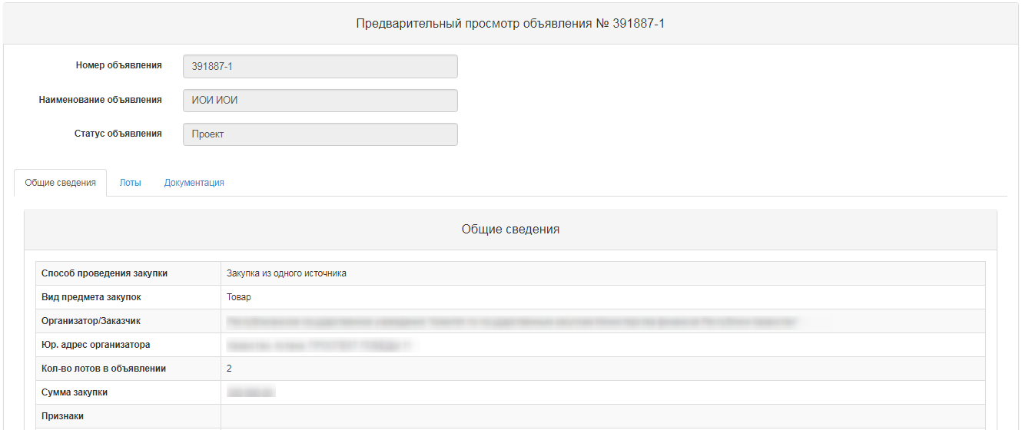
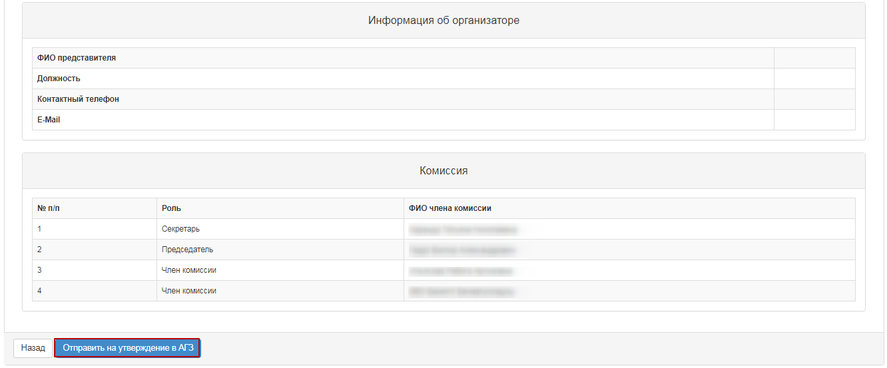

Эзоҳ. Барои харидҳое, ки ташкилотчии он Ташкилотҳои тахассусманди харидкунанда (ТТХ) бо усули Дархости нархнома, Харидуфурӯш бо иштироки маҳдуд, Харидфурӯш бо иштироки номаҳдуд, Аз як манба, пас лоиҳаи харидро зарур аст, ки бо Агентӣ оид ба хариди давлатии Ҷумҳурии Тоҷикистон (АХД ҶТ) тасвиб намоед.
Барои харид, ки ташкилотчии он АХД ҶТ мебошад тасвиб талаб карда намешавад.

Ҳангоми пахш намудани тугмаи «Ирсол барои тасдиқи АХД», система равзанаи пайдошавандаро бо талаби тасдиқи амал инъикос менамояд.
Дар сурати ирсоли бомуваффақи лоиҳаи эълон ба АХД ба харид мақоми «Барои тасдиқи АХД» зам мегардад.
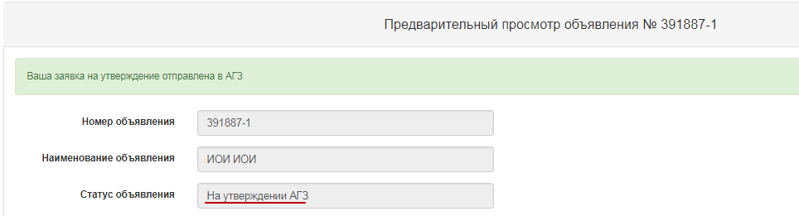
Система ирсоли огоҳиномаи ташкилотчиро бо нақши «Тасдиқкунандаи эълон» дар бораи зарурати тасвиби лоиҳаи эълон анҷом медиҳад.

Тасвиби лоиҳаи эълон

Дар сурати агар барои харид тасвиб рад карда шавад, пас ба харид мақоми «Аз ҷониби АХД радшуда» бо имконияти минбаъдаи таҳрири он аз ҷониби котиби эълон зам мегардад.
Ба котиб зарур аст, ки ба Утоқи корӣ – Эълонҳои ман (ташкилотчӣ) гузарад.
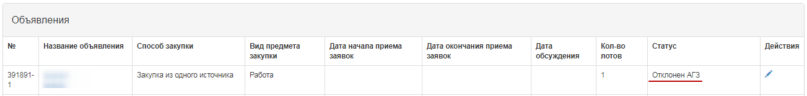
Ҳангоми пахш намудани пиктограммаи , азназаргузаронии пешакии эълон кушода мешавад, дар зер сабаби рад гардидани он оварда шудааст.
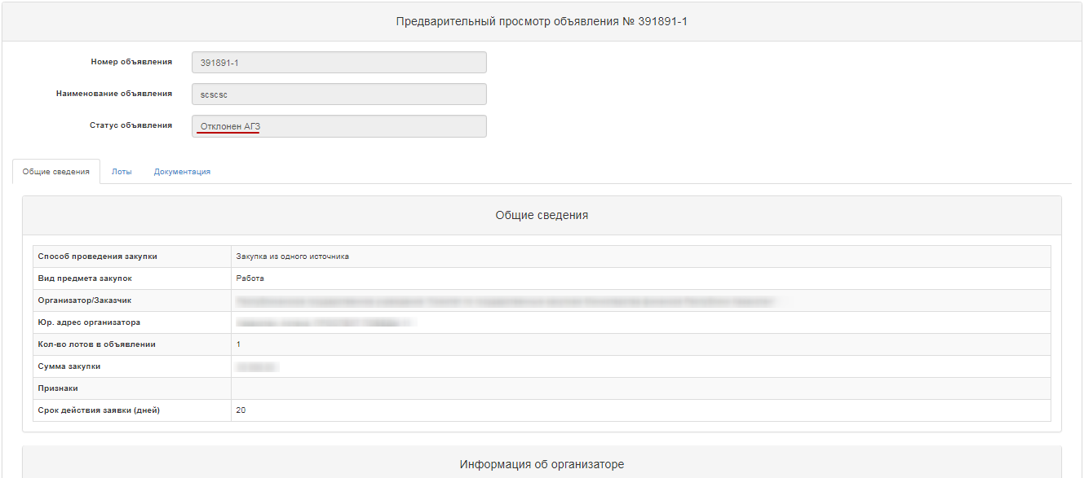
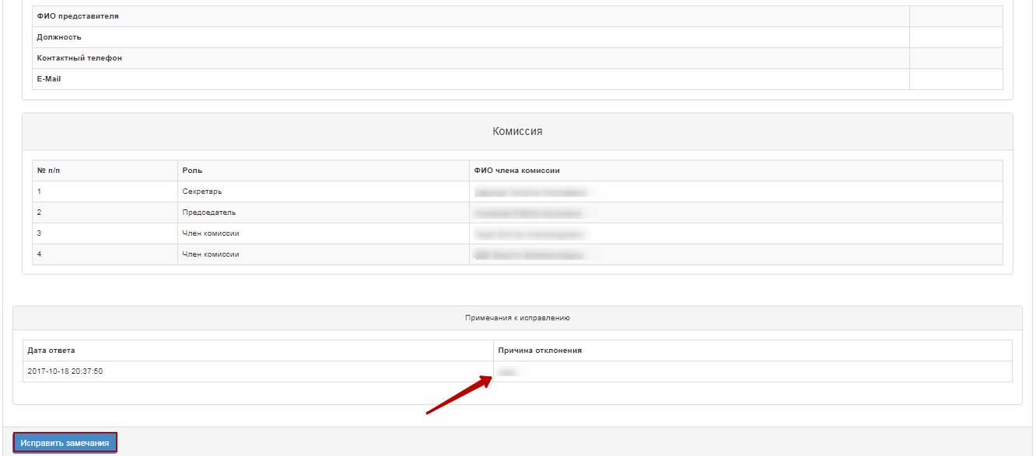

Пас аз интихоби «Ислоҳи қайд» равзанаи пайдошаванда бо зарурати тасдиқи амал пайдо мегардад.
Дар сурати интихоби функсияи «Тасдиқ», ба харид мақоми «Аз ҷониби АХД тасдиқ шудааст» зам мегардад.
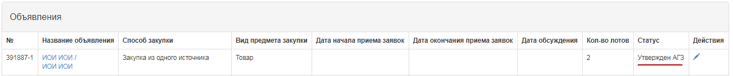
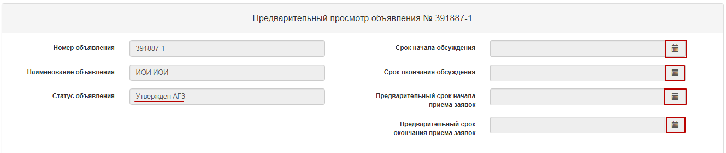

Интишор гардидани дархост
Ҳангоми пахш намудани пиктограммаи , азназаргузаронии пешкаии эълон ва тугмаи «Интишор кардан» инъикос мегардад. Дар шакли мазкур зарур аст, ки мӯҳлати оғоз ва анҷоми қабули дархост, ҳамчунин мӯҳлати оғоз ва анҷоми баррасии муқаррароти ҳуҷҷатҳо зикр гардад.

Ҳангоми зикр намудани мӯҳлат система чунин санҷишро анҷом медиҳад:
- Мӯҳлати оғози баррасӣ набояд аз санаи интишор эъло кам бошад; мӯхлати анҷоми баррасӣ – на кам аз санаи оғози баррасӣ. Талабот ба мӯҳлат (рӯзҳо) ҷой надорад.
- Мӯҳлати оғози қабули дархостҳо набояд аз санаи анҷоми баррасӣ кам бошад.
- Мӯҳлати анҷоми қабули аризаҳо – на кам аз санаи оғози қабули дархостҳо. Талабот ба мӯҳлати (рӯзҳо) қабули дархостҳо ҷой надорад.

Дар сурати интишори комёби эълон ба он мақоми «Интишор гардидааст» зам мегардад. Дар акси ҳол система дар бораи иштибоҳ хабар медиҳад.
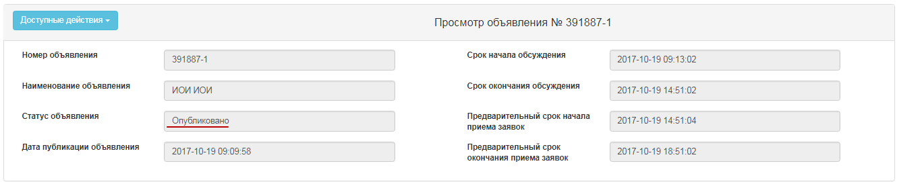

Тамдиди мӯхлати қабули дархостҳо

Ба котиб дар шакли азназаргузаронии эълон амали «Тамдиди харид» дар харид бо мақоми «Интишор гардидааст», «Интишор гардидааст (қабули дархостҳо)» дастрас аст.
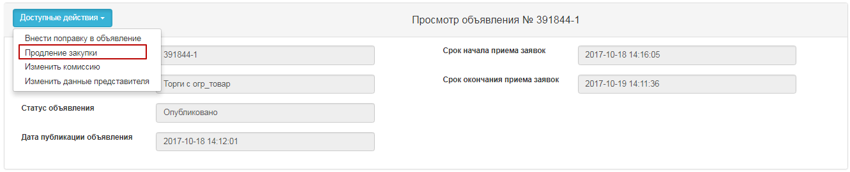
Ҳангоми пахш намудани тугмаи «Тамдиди харид», ба Котиб имконияти ворид намудани маълумотҳо ба ҳошияи «Сабаби тамдиди мӯҳлатҳо», ки пур кардани он ҳатмӣ мебошад фароҳам оварда мешавад.
Пас аз он система хабарро дар бораи иҷрои бомуваффақ инъикос менамояд.
Эзоҳ: Дар сурати тамдиди харид дар эълон бо мақоми «Интишор гардидааст, қабули дархостҳо», пас аз тағйир додани мӯҳлати анҷоми қабули дархостҳо, система огоҳинома оид ба тамдидро ба аъзоёни комиссия ва Таҳвилгароне, ки дархост барои иштирокро пешниҳод намудаанд ирсол мегардад.
Эзоҳ. Система имкони тағйир додани танҳо мӯҳлати анҷоми қабули дархостҳоро медиҳад, мӯҳлати оғози қабул бетағйир мемонад.

Баррасии ҳуҷҷатҳо
Дар сурати агар аз рӯи харид аломатҳо ба лоиҳаи ҳуҷҷат, ҳамчунин дархост оид ба шарҳи муқаррароти ҳуҷҷатҳо ҷой дошта бошад, Таҳвилгар дар муддати баррасӣ метавонад ба ташкилотчӣ паёмак нависад.
Огоҳинома дар бораи дархостҳои воридшуда ба Котиб, аъзоёни комиссия мерасанд. Барои азназаргузаронии дархостҳо аз таҳвилгарон зарур аст, ки ба замимаи «Баррасии муқаррароти ҳуҷҷатҳо» гузашта, мавзӯи хабарро пахш намоед.
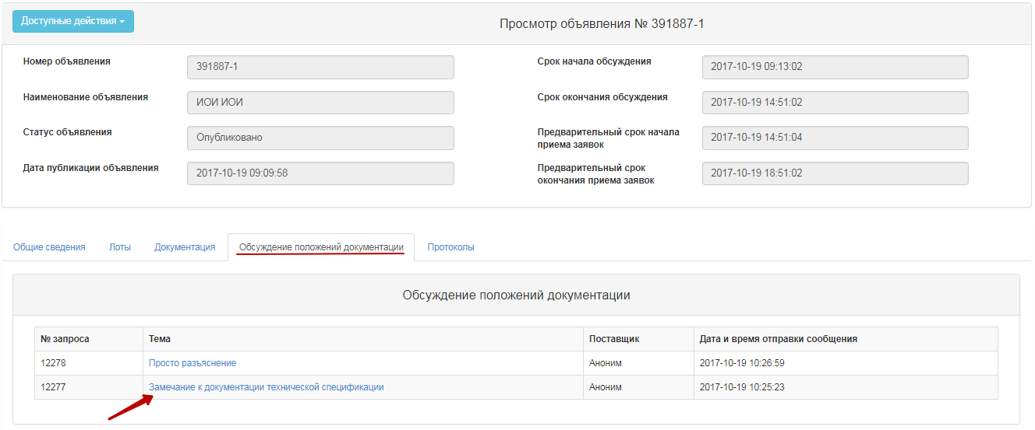
Матни хабар тасвир мегардад. Ба таври худкор ҳамаи хабарҳо оид ба баррасӣ аз ҷониби Таҳвилгарон махфӣ тасвир мегарданд.
Барои посух ба дархост ба тугмаи «Пешниҳоди посух» пахш намудан лозим аст.
Диққат! Тугмаи «Пешниҳоди посух» танҳо пас аз фаро расидани мӯҳлати анҷоми баррасии ҳуҷҷат дастрас хоҳад буд.
Посух ба дархости таҳвилгар метаовнад танҳо 1 маротиба аз ҷониби аъзоёни комиссия тасвир гардад. Пас аз оне, ки тугма фаъол мегардад, менюи интихоб барои интихоби қарор тасвир хоҳад гашт.
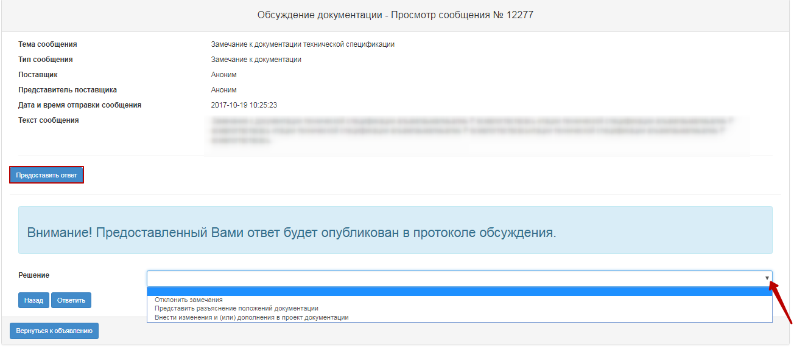
Аз рӯйхати пайдошаванда интихоб намудани яке аз аломатҳои зерин лозим аст:
- Ворид намудани тағйирот ва (ё) илова ба лоиҳаи ҳуҷҷат;
- Рад кардани қайд;
- Пешниҳоди шарҳи муқаррароти ҳуҷҷат.
Дар сурати қарор рад кардани қайд ва ё пешниҳоди шарҳи муқаррароти ҳуҷҷат зарур аст, ки ҳошияи ҳатмӣ «сабаби радкунӣ/ матни шарҳ» пур карда шавад.
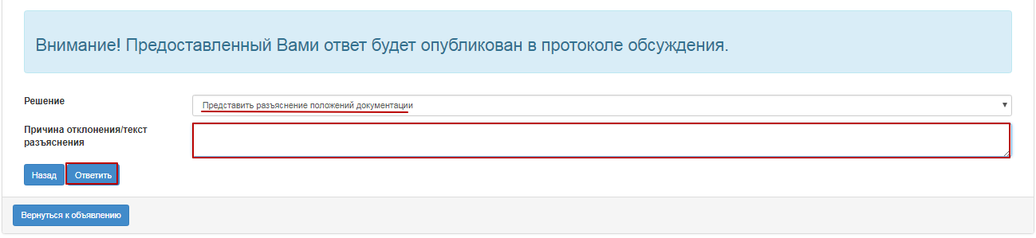
Пас аз закр намудани қарор ба тугмаи «Посух» пахш намудан лозим аст. Система равзанаи пайдошавандаро бо талаби тасдиқи амал тасвир менамояд.
Ба котиб таҳрири посухҳои пешниҳодшуда дар шакли азназаргузаронии дархост бо ёрии тугмаи «Таҳрир кардан» дастрас мегардад, дар сурате, ки агар суратҷаласаи баррасӣ ҳоло таҳия нагардида бошад.
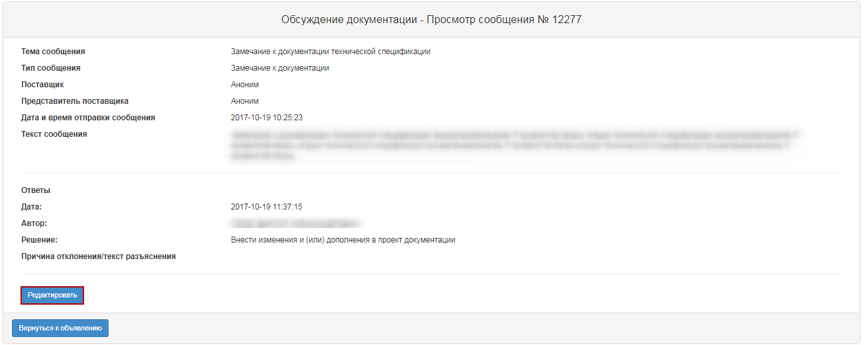

Тавсифи тугмаи «Анҷом додани баррасии ҳуҷҷат»

Агар ба ҳамаи дархостҳо аз таҳвилгарон посух пешниҳод гардад, барои Котиб дар шакли азназаргузаронии замимаи «Баррасии муқаррароти ҳуҷҷатҳо» система функсияи анҷомёбии баррасии ҳуҷҷатҳоро фаъол мегардонад.
Барои идома додани харид зарур аст, ки тугмаи «Анҷом додани баррасии ҳуҷҷатҳо» дарбахши «амалҳои дастрас» пахш крада шавад.
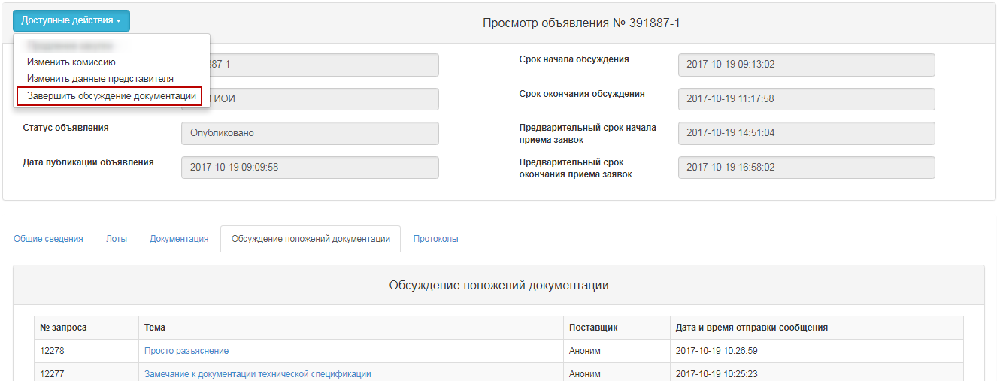
Баъдан тасдиқ намудани амал зарур аст.
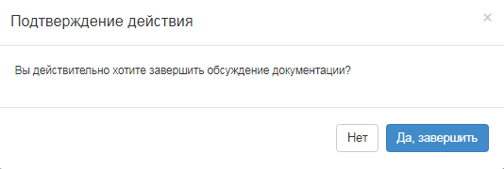
Пас аз анҷом ёфтани баррасӣ, дар замимаи Суратҷаласаҳо Суратҷаласаи Баррасӣ тасвир мегардад.
Суратҷаласаи баррасиро метавон аз ҷониби Котиб танҳо тр тасдиқ гардидан дар ҳолати зарурӣ нобуд сохт. Пас аз нобуд сохтани суратҷаласа, имконияти таҳрир намудани посух ба дархост пайдо мегардад. Барои он, ки суратҷаласа бор карда шавад ва аз назар гузаронида шавад ба истиноди фаъоли ҳуҷҷат пахш намудан лозим аст. Барои тасдиқ, ба тугмаи «Тасдиқи файл» пахш намоед.
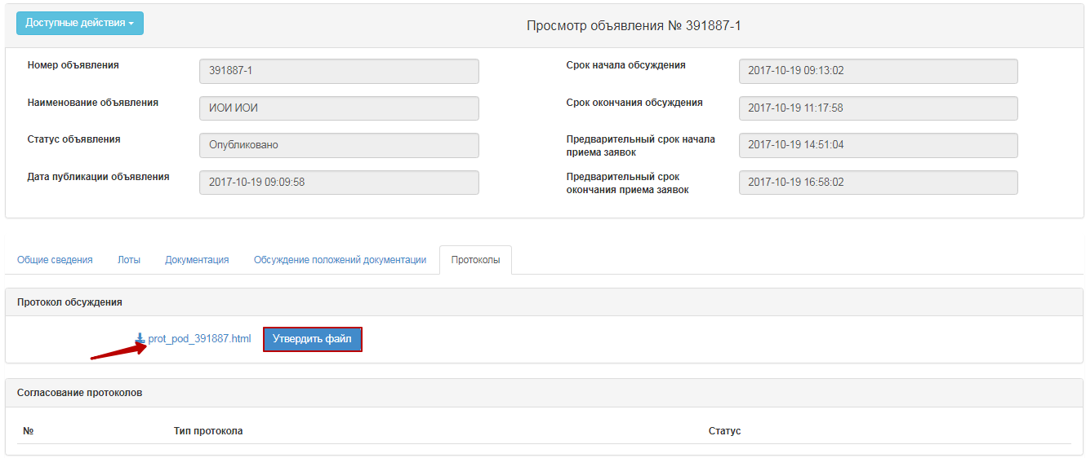
Баъдан дар шакли азназаргузаронии замимаи «Суратҷаласаҳо» барои Котиб тугмаи «Интишор кардан» фаъол мегардад.
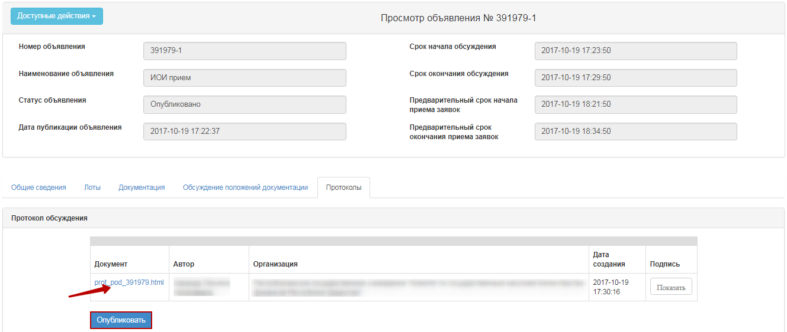
ДИҚҚАТ! Дар сурати агар қарор дар бораи ворид намудани тағйирот ба лоиҳаи ҳуҷҷатҳо қабул гардида бошад, пас аз интишори суратҷаласаи баррасӣ аз ҷониби система ба таври худкор лоиҳаи харид бо индекси 2 таҳия карда мешавад. Ба эълони ибтидоӣ (бо индекси 1) мақоми «Ҳуҷҷат тағйир дода шудааст» зам мегардад. Дар шакли азназаргузаронӣ огоҳинома оид ба эълони қабули қарор бо истинод ба эълон ва имконияти боркунии суратҷаласаи баррасӣ тасвир мегардад.
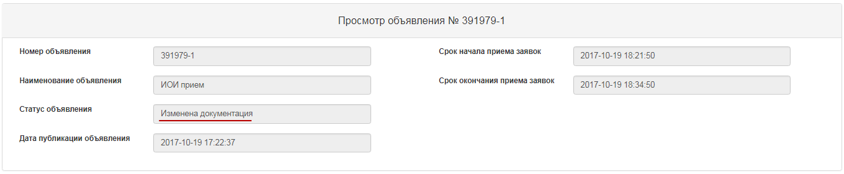
Барои ворид намудани тағйирот ба лоиҳаи эълон бабахши «Утоқи корӣ» - «Эълонҳои ман» гузашта, ҷустуҷӯи эълон ва пахши пигрограммаи лоизм аст.
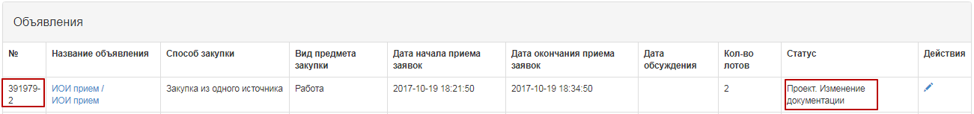
Аз ҷониби система шакли таҳрири эълон тасвир мегардад.
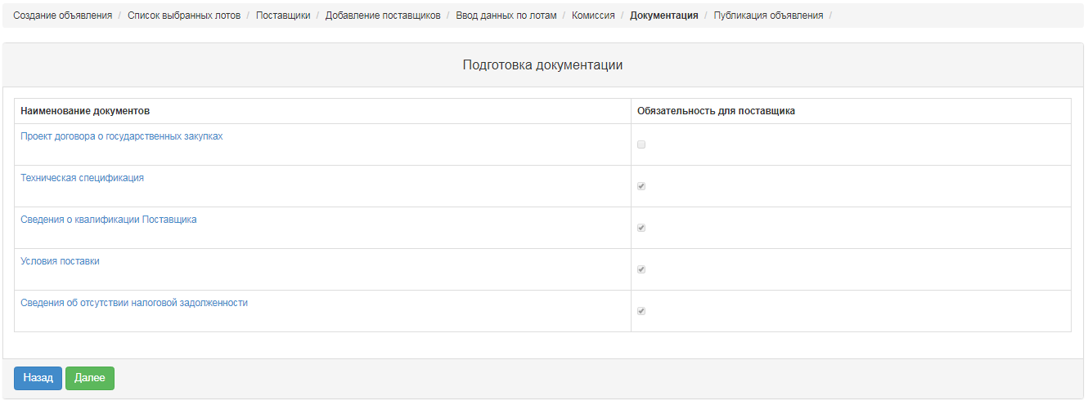
Барои гузариш ба қадами қаблӣ ба тугмаи «Ба ақиб» пахш намоед.
Ба котиби эълон иҷозат дода мешавад, ки дар лоиҳаи эълон маълумотҳои зеринро тағйир диҳад:
- Аъзоёни комиссия;
- Мӯҳлати анҷоми қабули дархостҳо;
- Ҳуҷҷатҳо.
Эзоҳ. Ҳуҷҷатҳоро дубора тасдиқ намудан лозим аст.
Пас аз ворид намудани тағйирот ба лоиҳаи эълон тасвиб намудан ва интишори эълон шабеҳи банди (ниг. Азаназаргузаронии пешкаии эълон, Муврфиқаи лоиҳаи эълон, Интишори эълон ) анҷом додоа мешавад.
Эзоҳ. Ҳангоми интишори эълон, пас аз ворид намудани тағйирот ба ҳуҷҷат аз рӯи дархости таҳвилгар, мӯҳлати оғози қабули дархост ба сана ва вақти ҷорӣ (таҳрир намегардад) тасвиб мекунад.
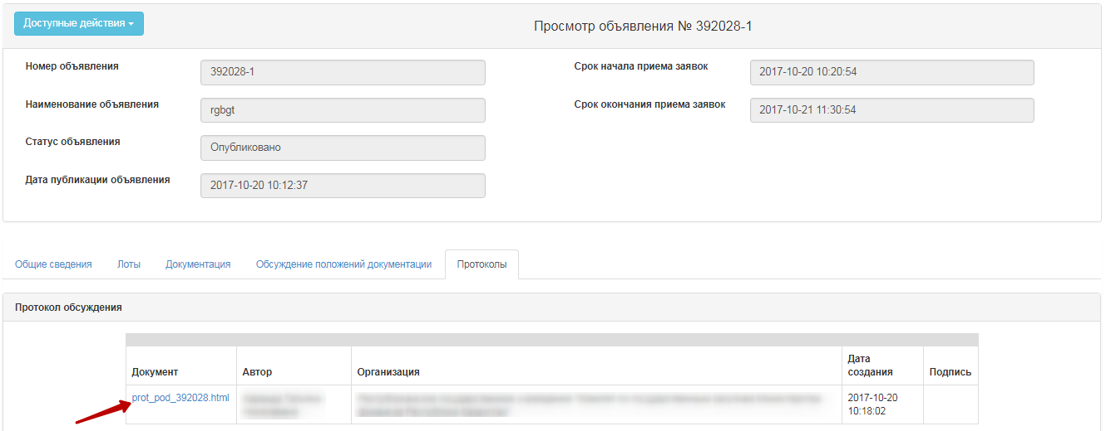
Система номиҳошияҳоро аз «Мӯҳлати пешакии оғози қабули дархостҳо» ба «Мӯҳлати оғози қабули дархостҳо» ва аз «Мӯҳлати пешакии анҷоми қабули дархостҳо» ба «Мӯҳлати анҷоми қабули дархостҳо» иваз намояд. Бо фаро расидани мӯҳлати оғози дархостҳо мақоми эълон ба таври худкор метавонад ба «Интишор шудааст (қабули дархост)» иваз карда шавад.

Боз кардани харид

Ҳангоми фаро расидани мӯҳлати анҷоми қабули дархостҳо аз ҷониби таҳвилгарон система ба таври худкор харидро мекушояд:
• Агар дархостҳои пешниҳодшуда аз ҷониби таҳвилгарон ҳадди ақал ба як лот дар эълон бошанд, система мақоми эълон, лот ва дархости таҳвилгарро ба «Баррасии дархост» иваз менамояд ва ирсоли огоҳиномаро ба таҳвилгароне, ки дархост пешниҳод намудаанд, котиб, аъзоёни комиссия ба утоқи шахсӣ ва ба почта рид ба интишори суратҷаласаи кушодашавӣ ирсол менамояд.
• Агар таҳвилгар дархостро бо пешниҳоди нархии маблағи дар боло ҷудошуда пешниҳод намояд, пас система дархости ӯро барои иштирок роҳ медиҳад, аммо ҳангоми кушодан ба таври худкор рад месозад ва дар суратҷаласаи кушодашавӣ/натиҷаҳо мақоми «аз ҷониби веб-портал рад шудааст» бо сабаби «Пешниҳоди нархии таҳвилгар аз маблағи барои харид ҷудошуда барзиёд мебошад» зам менамояд.
• Агар ба ҳеҷ яке аз лотҳо дархост аз ҷониби таҳвилгарон барои харид пешниҳод нагардад, система ба таври худкор суратҷаласаи натиҷаҳоро тартиб дода интишор менамояд. Система ирсоли огоҳиномаро ба таҳвилгапроне, ки дархостҳои худро пешниҳод намудаанд, ба котиб, аъзоёни комиссяи дар утоқи шахсӣ ва ба почта амалӣ менамояд.

Баррасии дархостҳо
Бо фаро расидани мӯхлати анҷоми қабули дархостҳо аз ҷониби аъзои комиссия ирсоли худкори огоҳинома дар хусуси зарурати баррасии дархости таҳвилгар анҷом дода мешавад. Барои гузариш бабахши «Огоҳинома» кушодани менюи «Профили иштирокчӣ» лозим аст.
Азназаргузаорнии огоҳиномаро метавон бо пахш намудани пиктограммаи дар кунҷи аввали болои саҳифа анҷом дод. Барои аз назар гузаронидани ҳама огоҳиномаҳо зарур аст, ки ба истиноди «Ҳамаи огоҳиномаҳо» пахш намоед.
Гузариш ба эълонро метавон аз огоҳинома тариқи истинод ва ё бо гузариш ба фасти «Утоқи корӣ» ва интихоби менюи «Эълонҳои ман(ташкилотчӣ)» анҷом дод.
Барои баррасии дархостҳое, ки ба таҳвилгар пешниҳод шудаанд, зарур аст, ки дар шакли азназаргузаронии эълон дарбахши «Амалҳои дастрас» дар рӯйхат «Азназаргузаронии дархост» интихоб карда шавад.
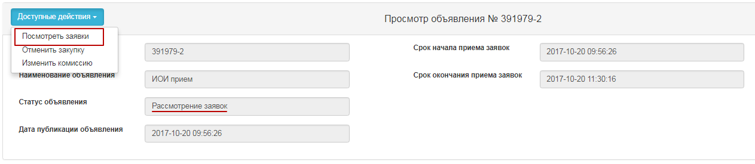
Барои аз назар гузаронидани маълумот дар бораи таҳвилгароне, ки дархости харид пешниҳод намудаанд, лозим аст, ки ба истиноди рақами дархост пахш намоед.
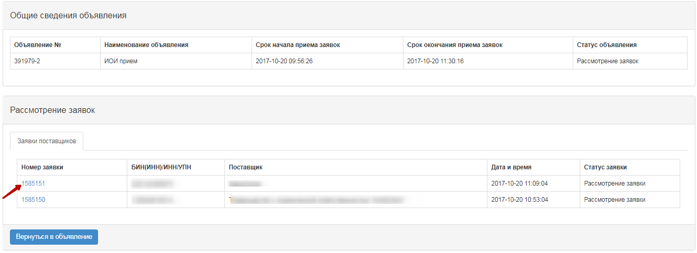
Дар замимаи «Маълумот дар бораи таҳвилгар» номгӯй, нишонӣ, суроғаи таҳвилгар ва маълумот дар бораи намояндаи таҳвилгар зикр гардидааст.
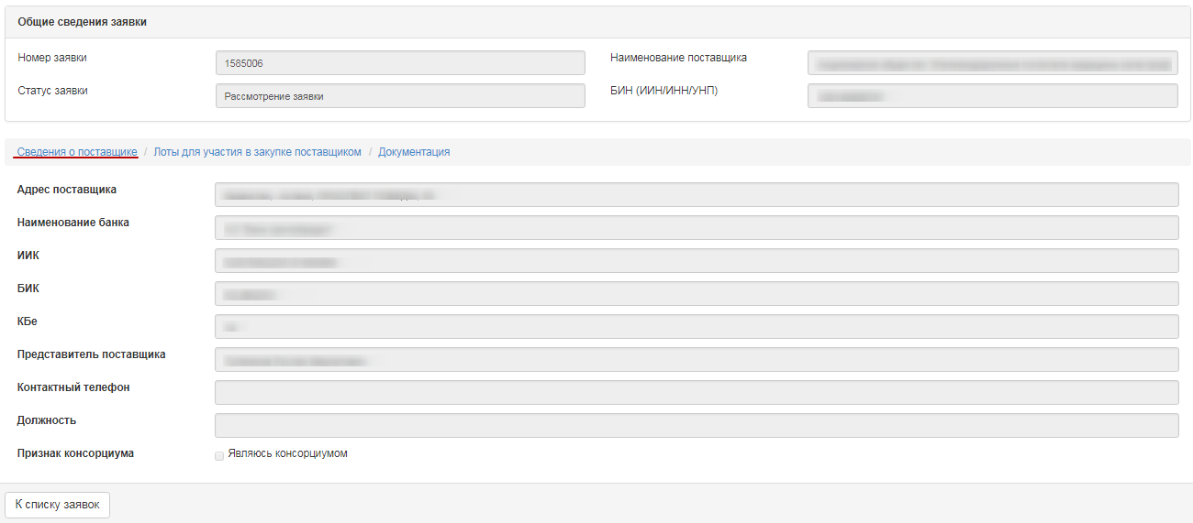
Дар замимаи «Лотҳо барои иштирок дар хариди таҳвилгар», лотҳое ҷой дода мешаванд, ки таҳвилгар барои онҳо дархост пешниҳод намудааст.
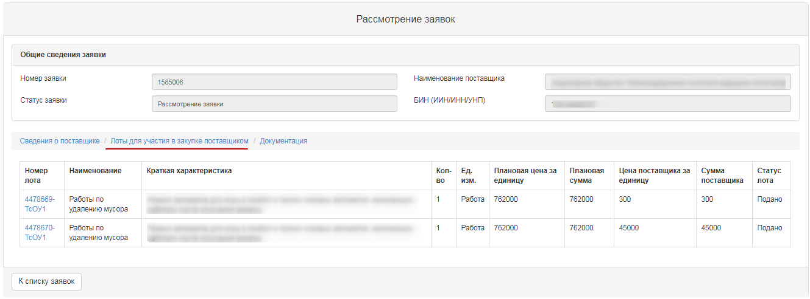
Дар замимаи «Ҳуҷҷатҳо» ҳуҷҷатҳое ҷой дода мешаванд, ки аз ҷониби таҳвилгар пешниҳод шудаанд. Дар сатри номгӯи ҳӯҷҷат миқдори файлҳои замимашуда зикр мегардад. Зарур аст, ки ба номгӯибахш барои инъикос намудани файлҳои замимашуда пахш намоед. Барои аз назар гузаронидан ва бокунонии ҳуҷҷат ба истиноди фаъоли номгӯи ҳӯҷҷат пахш намудан лозим аст.
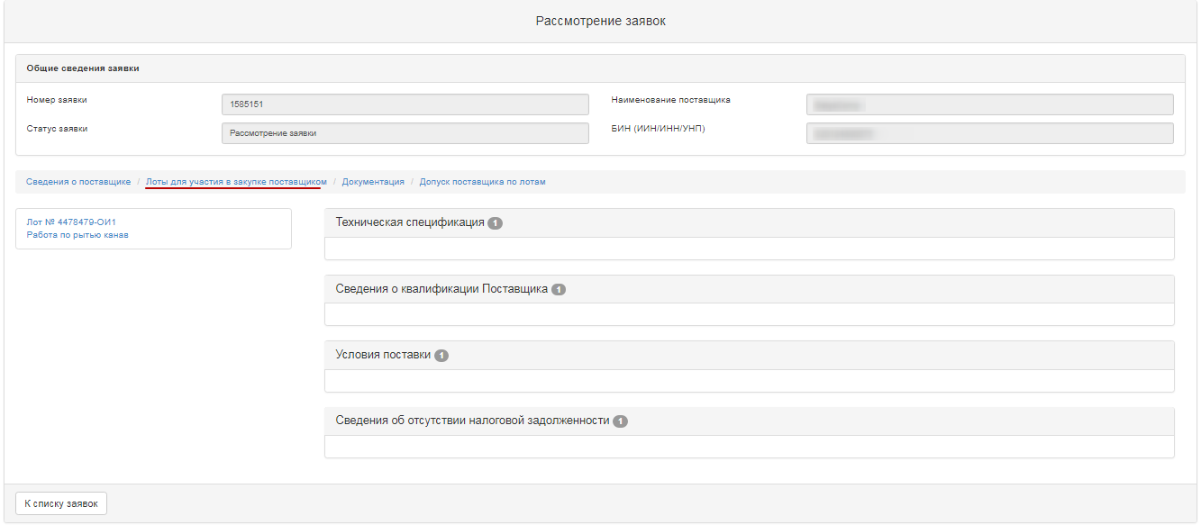

Барои анҷом додани овоздиҳӣ аз рӯи иҷозат/радкунии таҳвилгар ба замимаи «Иҷозати таҳвилгар аз рӯи лотҳо» гузаштан лозим аст.
Иҷозати таҳвилгар аз рӯи лотҳо категорияҳои зеринро дар бар мегирад:
- Мутобиқат ба талаботҳои Тафсилоти техникӣ
- Мутобиқат аз рӯи арзиш
- Мутобиқати шартҳои таҳвил
- Мутобиқат ба моддаи 19 Қонуни ҶТ «Дар бораи хариди давлатии мол, ко рва хизматрасонӣ»

Категорияи «Мутобиқат ба моддаи 19 Қонуни ҶТ «Дар бораи хариди давлатии мол, ко рва хизматрасонӣ» дорои зеркатегорияҳои зерин мебошад:
- Иҷро накардани ӯҳдадориҳои худ аз рӯи яке аз шартномаҳо дар бораи хариди давлатӣ дар муддати д усол қабл аз оғози расмиёти харид;
- Эълони муфлисшавӣ ва ё дар раванди муфлисшавӣ қарор доштан;
- Пешниҳоди маълумоти бардурӯғ, таҳрифи далелҳо, ба гумроҳи бурдан оид ба маълумоти тахассусии худ;
- Пешниҳоди маълумоти носаҳеҳ ва ё нопурра оид ба маълумоти тахассусии зуд.

Барои қабули карор аз рӯи категорияҳо дар ҳошияи «Қабули қарор» аз рӯйхат интихоб намудани яке аз аломатҳои зерин зарур аст:
- Иҷозат додан
- Рад кардан
Дар сурати интихоб гардидани аломати «Рад кардан» пур кардани сабаби радкунӣ лозим аст.
Диққат! Дар сурати аз ҷониби Ташкилотчӣ қабул гардидани қарори «Рад кардан бе ҳуқуқи шарҳ» аз рӯи зеркатегорияи 3 тибқи моддаи 19 (пешниҳоди маълумоти бардуруғ, таҳрифи далелҳо, ба гумроҳӣ бурдан оид ба маълумоти тахассусии худ) система дарҳол қарори мазкурро аз рӯи ҳамаи лотҳое, ки дар он таҳвилгар ширкат меварзад татбиқ менамояд. Таҳвилгари мазкур наметавонад барои шаоҳи дархост барои иштирок дар харид дархост пешниҳод намояд.
Дар сурати рад гардидани зеркатегорияҳои 1,2,4 – радкунӣ аз рӯи ҳар як лот амалӣ карда мешавад.

Пас аз он, ки аз рӯи ҳамаи категорияҳо қарор қабул мегардад, лозим аст, ки тугмаи «Захираи сиёҳнавис» пахш карда шавад. Пас аз захира гардидани қарор дар сатр бобахш қарори қабулгардида (Иҷозат додан. Рад кардан.) ҳувайдо мегардад.
Барои анҷом додани овоздиҳӣ аз рӯи ҳамаи лотҳо зарур аст, ки тугмаи «Ирсоли овоз»-ро пахш намоед.
Диққат! То ба анҷом расидани овоздиҳӣ аз ҷониби система имконияти бозпас хондани овози худ бо истифода аз функсияи «Бозпас хондани овоз» пешниҳод карда мешавад.

Назорати баррасии дархостҳо
Ба котиб дар шакли азназаргузаронии эълон бо мақоми «Баррасии дархост»/ «Баррасии дархостҳои иловагӣ» фунскияи пайгирии раванди овоздиҳӣ дастрас мегардад. Барои истифодаи функсияи мазкур лозим аст, ки дарбахши «Амалҳои дастрас» банди «Азназаргузаронии дархост интихоб карда шавад.
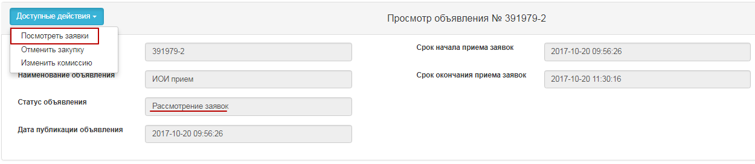
Барои аз назар гузаронидани маълумот аз рӯи овоздиҳӣ лозим аст, ки ба замимаи «Назорати овоздиҳӣ» гузашта, ба сатр бо рақами лот пахш намоед.
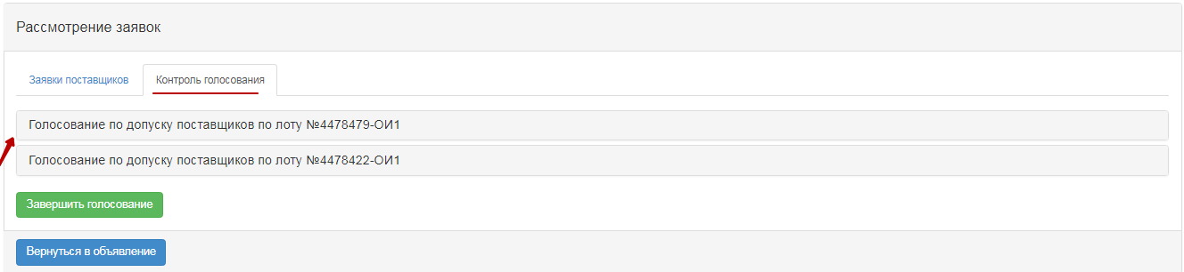
Аз ҷониби система шакли зерин бо рӯйхати дархостҳо тасвир карда мешавад:

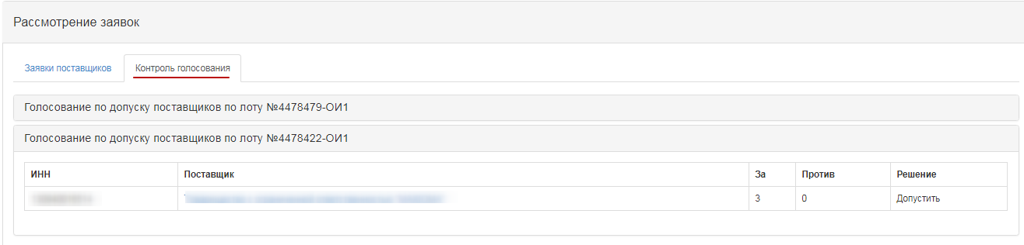
Дар ҳошияи қарор зикр карда мешавад:
- Иҷозат додан
- Рад кардан

Ҳошияи «Тарафдор» – дорои маълумот дар бораи миқдори аъзоёни комиссия, ки таҳвилгари эҳтимолиро ба харид аз рӯи лот роҳ додаанд, ки барои он дархост пешниҳод намудааст мебошад.
Ҳошияи «Зид» – дорои маълумот дар бораи миқдори аъзоёни комиссия, ки таҳвилгари эҳтимолиро ба харид аз рӯи лот роҳ надодаанд, ки барои он дархост пешниҳод намудааст мебошад.

Анҷомёбии овоздиҳӣ
Барои анҷомёбии овоздиҳӣ ба Котиб лозим аст, ки дар шакли азназаргузаронии эълон дар ҳошияи «Амалҳои дастрас» амали «Азназаргузаронии дархост»-ро интихоб намоед.

Баъдан зарур аст, ки ба замимаи «Назорати овоздиҳӣ» гузаред. Дар сурати мавҷудияти кворуми овозҳо, дар замимаи «Назорати овоздиҳӣ» тугмаи «Анҷом додани овоздиҳӣ» дастрас аст.
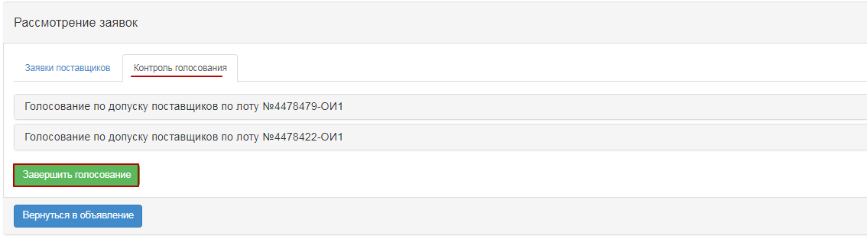
Пас аз ба анҷом расидани овоздиҳӣ дар ҳолати зарурат метавон овоздиҳиро бо ёрии тугмаи дахлдор аз нав оғоз намуд.
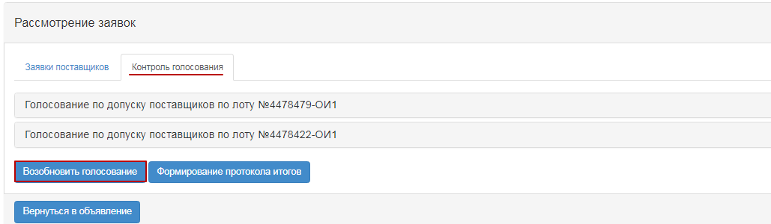

Тартибдиҳии суратҷаласаи натиҷаҳо
Барои тартиб додани суратҷаласаи натиҷаҳо ба Котиб зарур аст, ки дар шакли Азназаргузаронии эълон бо мақоми «Баррасии дархостҳо»/ Аз навд дида баромадани натиҷаҳо дарбахши «Амалҳои дастрас» банди «Азназаргузаронии дархост» интихоб карда шавад.
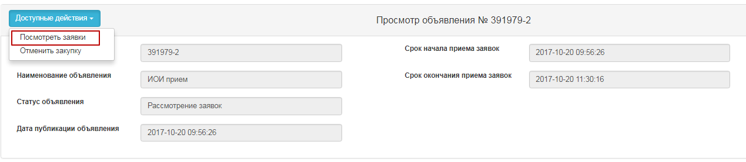
Минбаъд ба замимаи «Назорати овоздиҳӣ» гузашта, тугмаи «Тартибдиҳии суратҷаласаи натиҷаҳо» пахш намоед.
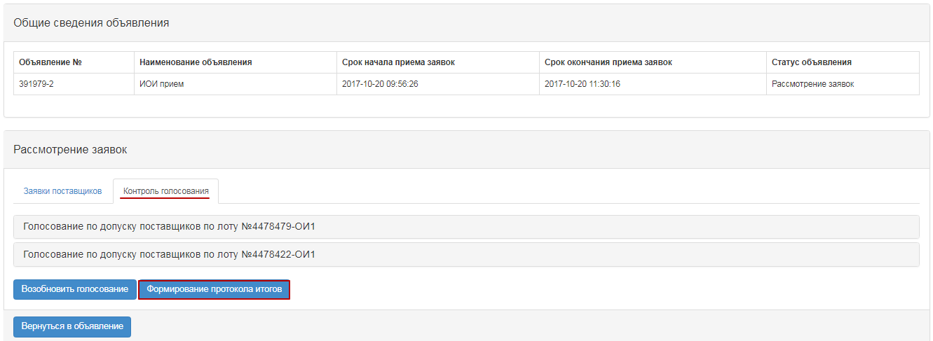
Пас аз интихоби амали «Тартибдиҳии суратҷаласаи натиҷаҳо», мақоми дархостҳо, лотҳо ва эълонҳо ба «Тартибдиҳии суратҷаласаи натиҷаҳо» иваз карда мешавад.
Дар натиҷа дар шакли азназаргузаронии эълон дар замимаи «Суратҷаласаҳо» файли суратҷаласаи натиҷаҳо бо забони давлатӣ, англисӣ ва русӣ тартиб дода мешавад.
Ба котиб зарур аст, ки суратҷаласаи мазкурро тасдиқ намояд.
ДИҚҚАТ БАРОИ ХХТ! Пас аз пахши тугмаи «Ирсол барои тасвиб намудан», суратҷаласаи натиҷаҳо дорои мақоми «Дар тасвиб» хоҳад гашт.
Система ирсоли огоҳиномаро ба истифодабарандагони АХД бо нақши «Суратҷаласаҳои тасдиқкунанда» оид ба зарурати тасвиби суратҷаласаи натиҷаҳо анҷом медиҳад.
Диққат барои АХД ҶТ!
Дар сурати агар ташкилотчии харид АХД ҶТ бошад, пас мувфиқаи суратҷаласа талаб карда намешавад. Пас аз тасдиқи суратҷаласаи натиҷаҳо аз ҷониби котиб ва аъзоёни комиссияи овоздода, ба котиб тугмаи «Интишори суратҷаласаи натиҷаҳо» дастрас мегардад.

Тасвиби суратҷаласаи натиҷаҳо
Маълумот дар бораи тасвиби суратҷаласаи натиҷаҳо дар эълон, замимаи «Суратҷаласаҳо» тасвир мегардад.
Дар сурати агар аз ҷониби корманди «Тасдиқкунандаи суратҷаласаҳо» қарори мусбӣ қабул гардида бошад, система суратҷаласаи натиҷаҳоро бо мақоми «Тасвиб карда шудааст» тасвир менамояд. Ба котиб интишори суратҷаласаи натиҷаҳо дастрас мегардад.
Дар сурати агар истифодабаранда бо нақши «Тасдиқкунандаи суратҷаласаҳо» қарори манфӣ қабул намояд, система суратҷаласаи натиҷаҳоро бо мақоми «Рад карда шудааст» тасвир менамояд. Ва ба котиб танҳо расмиёти Рад кардани харид дастрас хоҳад буд.
Ҳангоми пахш намудани тугмаи «Азназаргузаронии қарор» маълумот дар бораи Тасвибкунандагони суратҷаласаи натиҷаҳо тасвир мегардад, ҳамчунин истиноди фаъол барои боркунии ҳуҷҷат, ки аз ҷониби АХД ҶТ ҳангоми тасвиб замима гардидааст дастрас аст.
Дар суратҷаласаи натиҷаҳо бо мақоми «Рад карда шудааст» иловатан сабаби радкунӣ тасвир мегардад.

Интишори суратҷаласаи натиҷаҳо
Суратҷаласаи тартиб додашудаи натиҷаҳо дар замимаи суратҷаласаҳо тасвир карда мешавад. Дар шакли азназаргузаронӣ Котиб дорои фуексияи интишори суратҷаласаро дорад:
- агар тасвиби суратҷаласаи натиҷаҳо бо АХОД ҶТ талаб карда нашавад;
- агар тасвиби суратҷаласаи натиҷаҳо бо АХД ҶТ ва мақоми суратҷаласа «Тасвиб карда шудааст» талаб карда шавад;
Пас аз пахш намудани тугмаи «Интишор намудани маълумот дар бораи суратҷаласаи натиҷаҳо», мақоми эълон ба «Анҷом расидааст» иваз карда мешавад. Дар замимаи Суратҷаласаҳо истиноди фаъол барои боркунии суратҷаласаи натиҷаҳо тасвир мегардад.

Эзоҳ. Хариди давлатӣ дар сурате амалишуда эътироф мегардад, ки агар ба иштирок аз рӯи лот ҳадди ақал як дархости таҳвилгари эҳтимолӣ роҳ дода шавад. Дар баробари ин, таҳвилгари эҳтимолӣ, ки дархости иштироки ӯ ягона роҳдодашуда мебошад, аз ҷониби веб-портал да маълумотҳои хариди давлатӣ ғолиб эътироф мегардад.

Иваз намудани комиссия
Ба котиб дар шакли азназаргузаронии эълон амали «Иваз намудани комиссия» дар мақоми «Интишор гардидааст», «Интишори қабули дархостҳо», «Интишор гардидааст (дархости шарҳ)», «Лоиҳа. Тағйир додани ҳуҷҷат», «Баррасии дархостҳо», «Баррасии дархостҳо (шарҳҳо)» дастрас мебошад.
Пас аз анҷом додани амали мазкур дар экран шакли тағйир додани комиссияи музоядавӣ пайдо мегардад.
Барои иваз намудани аъзои комиссия зарур аст, ки ба тугмаи «Иваз намудан» пахш намоед. Илова намудани аъзои нави комиссия бо ёрии тугмаи «Илова намудани аъзои
нав», ҳазфкунӣ бо ёрии тугмаи иҷро крада мешавад. Ҳошияи «рақами қарор», «санаи қарор» ҳатмӣ мебошанд. Барои захира намудани тағйиротҳо зарур аст, ки файл замима гардад, ки асоси иварзнамоии комиссия мебошад ва тугмаи «Захира намудани тағйирот» пахш карда шавад.
Эзоҳ. Агар мақоми эълон а лот «Баррасии дархостҳо» бошад, аммо овоздиҳӣ ба анҷом раисда бошад, яъне мақоми овоздиҳии таҳвилгарон аз рӯи лотҳо «Иҷозат дода шудааст ва ё Рад карда шудааст» бошад, система иваз намудани комиссияро иҷозат намедиҳад.

Рад кардани харид
Функсияи рад кардани харид аз лаҳзаи кушодани эълон то таҳия намудани шартнома дар эълонҳо бо мақоми «Баррасии дархостҳо», «Баррасии дархостҳо (шарҳҳо)», «Тартиб додани маълумот дар бораи иҷозати пешакӣ», «Тартиб додани суратҷаласаи натиҷаҳо», «Пур кардани тахфифҳои шартӣ», «Ба анҷом расидааст» дастрас мебошад.
Барои он, ки рад кардани харидро анҷом диҳед, ба Котиб зарур аст, ки дар рӯйхати амалҳо дар шакли азназаргузаронии эълон амали «Рад кардани харид»-ро интихоб намояд.
Рад кардани харид барои ҳамаи харид, ҳамчунин лотҳои алоҳида имконпазир аст, дар сурате, ки агар дар харид якчанд лот ҷой дошта бошад. Пас аз иҷрои амали мазкур хабари огоҳикунанда тасвир мегардад.
Ҳангоми пахш намудани тугмаи «Не», система ба шакли азназаргузаронии эълон бозпас мегардад. Барои иҷрои радкунӣ зарур аст, ки тугмаи «Бале» пахш карда шавад ва шакл барои интихоби лотҳо пайдо мегардад.
Интихоби лотҳо бо роҳи гузоштани аломати қайд дар сатри лот анҷом дода мешавад, баъдан пахш намудани тугмаи «Анҷом додани радкунии харид аз рӯи лотҳои интихобшуда» лозим аст.

Шакли радкунӣ тасвир мегардад, ки дар он замима намудани ҳуҷҷати сканшудаи электронӣ зарур аст, ки асоси радкунӣ ба ҳисоб меравад ва маълумотро дар бораи асоси радкунӣ бояд пур кард.
Шаклҳои рад кардани харид дорои ҳошияҳои зерин мебошад:
Номи ҳошия | Аҳамияти ҳошия
Рақами қарор | Ҳошия матнӣ ва барои вориднамоии дастӣ дастрас мебошад. Дар ҳошияи мазкур зикр намудани рақами санад зарур аст.
Санаи қарор | Дар ҳошияи мазкур санаи ворид намудани санади дахлдор зикр шуда, бо ёрии пиктограммаи «Тақвим» пур карда мешавад.
Санад | Аз рӯйхати пайдошавандаи мавқеи феристи навъҳои санадҳо бо мазмуни зерин интихоб мегардад:  - Қарор;  - Таъйинот;  - Пешниҳод;  - Огоҳинома;  - Қарор  - Фармон  - Амрнома
Мақомот | Дар ҳошияи мазкур бояд мақомот аз феҳристи мақомотҳо бо мазмуни зайл интихоб карда шавад:  - Мақомоти судӣ;  - Мақомоти прокуратура;  - Мақомоти назорати давлатии молиявӣ  - Фармоишгар  - Мақоми ваколатдор
Номи мақомот | Ҳошия матнӣ ва барои вориднамоии дастӣ дастрас мебошад. Дар ҳошияи мазкур зикр намудани номи пурраи мақомот зарур аст.
Интихоби файл | Тугма барои замима намудани ҳуҷҷат, ки асоси радкунӣ ба ҳисоб меравад пешбинӣ гардидааст.
Диққат!
Эхоҳ барои ТТХ: Аз рӯӣ харидҳое, ки ташкилотчии он Ташкилотҳои тахассусманд оид ба харид (ТТХ) аз рӯи усули Дрхости нархнома, Харидуфурӯ бо иштироки маҳдуд, Харидуфурӯ бо иштироки номаҳдуд, Аз як манбаъ мебошанд, зарур аст, ки радкунии харид бо Агентии Хариди давлатии Ҷумҳурии Тоҷикистон (АХД ҶТ) бо пахш намудани тугмаи «Ирсол барои тасвиб ба АХД» тасвиб карда шавад.

Барои ташкилотчии ТТХ дар сурати агар дорои суратҷаласаи тартибдодашуда, аммо интишор нагардидаи иҷозати пешакӣ/ натиҷаҳо бошад ва дархост дар бораи рад намудани харид ба тасвиби АХД фиристода шуда бошад, пас ба система интишори суратҷаласаи иҷозати пешакӣ/ натиҷаҳо дастрас намебошад.
Барои ташкилотчии ТТХ дар сурати агар дорои суратҷаласаи иҷозати пешакӣ/ натиҷаҳо ба тасвиби АХД фиристода шуда бошад, аммо дар баробари ин ташкилотчӣ радкунии харидро иҷро намуда истодааст, пас система ба таври худкор дархостро барои тасвиби суратҷаласа ҳазф карда, танҳо дархост барои радкуниро ирсол менамояд.
Барои ташкилотчии ТТХ дар сурати агар дорои суратҷаласаи тартиб дода нашудаи иҷозати пешакӣ/ натиҷаҳо бошад, аммо дорои дархост дар бораи рад намудани харид бошад, пас система имконияти котибро барои тартиб додани суратҷаласаҳо қаиъ месозад.

Эзоҳ барои АХД: Барои харид, ки ташкилотчии он АХД ҶТ мебошад, мувофинамудани радкунии харид талаб карда намешавад.
Пас аз пур кардани ҳамаиҳошияҳо ва замима намудани файл зарур аст, ки тугмаи «Рад кардани харид» пахш карда шавад. Система ба таври худкор дар бораи рад кардани харид/лотҳо қарор қабул менамояд.
Эзоҳ барои ҳама: Ҳангоми рад кардани ҳамаи лотҳо дар харид ба таври худкор суратҷаласаи натиҷаҳо бо нишон додани сабаби радкунӣ дар ҳама марҳилаи эълон тартиб дода мешавад. Дар сурати агар дар харид якчанд лот мавҷуд бошад, ҳангоми рад кардани яке аз лотҳо мақоми лот ба «Радшуда» тағйир меёбад ва дар суратҷаласа, пас аз интишор сабаби радшавии лоти мазкр дарҷ мегардад. Ҳамчунин лоти радшуда ба маҷмӯи интишориёти нави харид бозпас гардонида мешавад.
Система ирсоли огоҳиномаро ба истифодабарандагон бо нақши «Тасдиқкунандаи радкунӣ» оид ба зарурати тасвиби радкунии харид анҷом медиҳад.
Маълумот дар бораи лотҳо, ки аз рӯи онҳо радкунӣ анҷом дода шудааст ва ё хоҳад шуд дар шакли азназаргузаронии эълон дар замимаи «Аз нав дида баромадан/радкунӣ» тасвир мегардад.
Бо қарор оид ба тасвиб метавонад қабул гардад:
- Тасвиб шудааст
- Рад карда шудааст

